全国教师管理信息系统
学校用户操作手册 - 本科院校

二〇一六年八月

目录
第一部分 登录及首页 1
第1章 登录 1
1.1. 登录 1
1.2. 重置 2
第2章 首页 2
2.1. 待办事项 3
2.2. 通知公告 3
2.3. 教职工岗位类别构成图 4
2.4. 专任教师年龄构成图 4
2.5. 其他说明 4
第二部分 教师信息管理 5
第3章 信息首次录入 5
3.1. 新增 7
3.2. 编辑 8
3.3. 删除 8
3.4. 导入 9
3.5. 导出 14
3.6. 报送 15
3.7. 全部报送 16
3.8. 统计 16
第4章 问题数据处理 18
4.1. 同组问题数据查看 19
4.2. 修改 20
4.3. 佐证 21
4.4. 删除 23
4.5. 驳回 23
第5章 日常维护 23
5.1. 学习经历 24
5.2. 工作经历 31
5.3. 岗位聘任 38
5.4. 专业技术职务聘任 45
5.5. 基本待遇 52
5.6. 年度考核 59
5.7. 教师资格 66
5.8. 师德信息 73
5.9. 教育教学 80
5.10. 教学科研成果及获奖 87
5.11. 入选人才项目 94
5.12. 国内培训 101
5.13. 海外研修 109
5.14. 技能及证书 116
5.15. 联系方式 129
5.16. 照片采集 136
第6章 教师信息审核 138
第7章 已审核信息变更 141
7.1. 变更申请 141
7.2. 变更审核 150
7.3. 变更情况查询 153
第三部分 变动管理 156
第8章 新教师入职管理 156
8.1. 新教师入职登记 156
8.2. 新教师入职审核 163
8.3. 新教师入职查询 164
第9章 教师调动管理 167
9.1. 省内调动申请 167
9.2. 省内调动审核 171
9.3. 省内调动撤销 173
9.4. 省内调动调档 174
9.5. 省内调动查询 175
9.6. 跨省调动申请 177
9.7. 跨省调动审核 181
9.8. 跨省调动撤销 183
9.9. 跨省调动调档 184
9.10. 跨省调动查询 185
第10章 其他变动管理 187
10.1. 其他变动申请 187
10.2. 其他变动审核 194
10.3. 其他变动查询 195
第四部分 综合查询 198
第11章 常用查询 198
11.1. 导出 199
11.2. 详情和简历导出 200
第12章 自定义查询 201
12.1. 新增 202
12.2. 编辑 204
12.3. 删除 205
12.4. 查询 205
第13章 变动情况查询 206
13.1. 导出 208
第14章 历史数据查询 209
14.1. 对比 210
14.2. 返回 213
第15章 专项业务信息查询 213
15.1. 学习经历查询 213
15.2. 工作经历查询 215
15.3. 岗位聘任查询 217
15.4. 专业技术职务聘任查询 219
15.5. 基本待遇查询 221
15.6. 年度考核查询 223
15.7. 教师资格查询 225
15.8. 师德信息查询 228
15.9. 教育教学查询 230
15.10. 教学科研成果及获奖查询 232
15.11. 入选人才项目查询 235
15.12. 国内培训查询 237
15.13. 海外研修查询 239
15.14. 技能及证书查询 241
15.15. 联系方式查询 244
第五部分 统计分析 246
第16章 数据监控 246
16.1. 数据录入情况 246
16.2. 数据更新情况 247
16.3. 数据完整性情况 249
第六部分 系统管理 253
第17章 学校管理 253
第18章 用户权限管理 254
18.1. 用户管理 254
18.2. 教师用户管理 260
18.3. 代理账号管理 267
第19章 日志管理 271
19.1. 在线用户查询 271
19.2. 登录日志查询 272
19.3. 操作日志查询 274
19.4. 数据导入日志管理 276
第20章 教师自助系统日志管理 278
20.1. 教师在线用户查询 278
20.2. 教师登录日志查询 280
20.3. 教师操作日志查询 282
第21章 数据管理 284
21.1. 删除 285
21.2. 导出 285
第22章 公告管理 286
22.1. 公告管理 286
22.2. 公告审核 290
第23章 个人中心 291
23.1. 修改登录口令 291
23.2. 个人信息 292
23.3. 查看公告 292
23.4. 通讯录 293

登录及首页

登录
用户在浏览器内输入正确的网址，进入本系统登录页面，如下图所示：
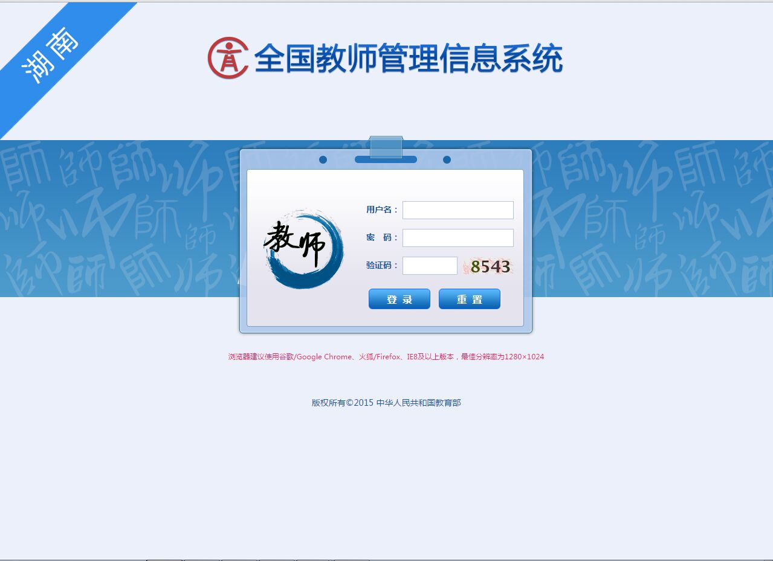
图1_1 登录

登录
输入用户名、密码及验证码，点击“登录”按钮，若输入的用户名或密码验证不通过，系统提示：“用户账号或者密码不正确”。若验证码不对，会提示“验证码不正确”。
若验证通过，则系统会自动跳转系统首页。
登录用户说明：
系统管理员：负责系统的日常管理工作，如：用户管理（禁用、启用、解锁等）。
信息查询员：负责教师信息的查询及统计。
信息管理员：负责教师信息的管理，包括信息录入、审核、查询等。
信息培训员：负责学分(学时)管理数据的录入、审核、查询等。

重置
点击“重置”按钮，系统会将用户名、密码及验证码清空。

首页
用户成功登录后进入到系统首页，如下图所示：
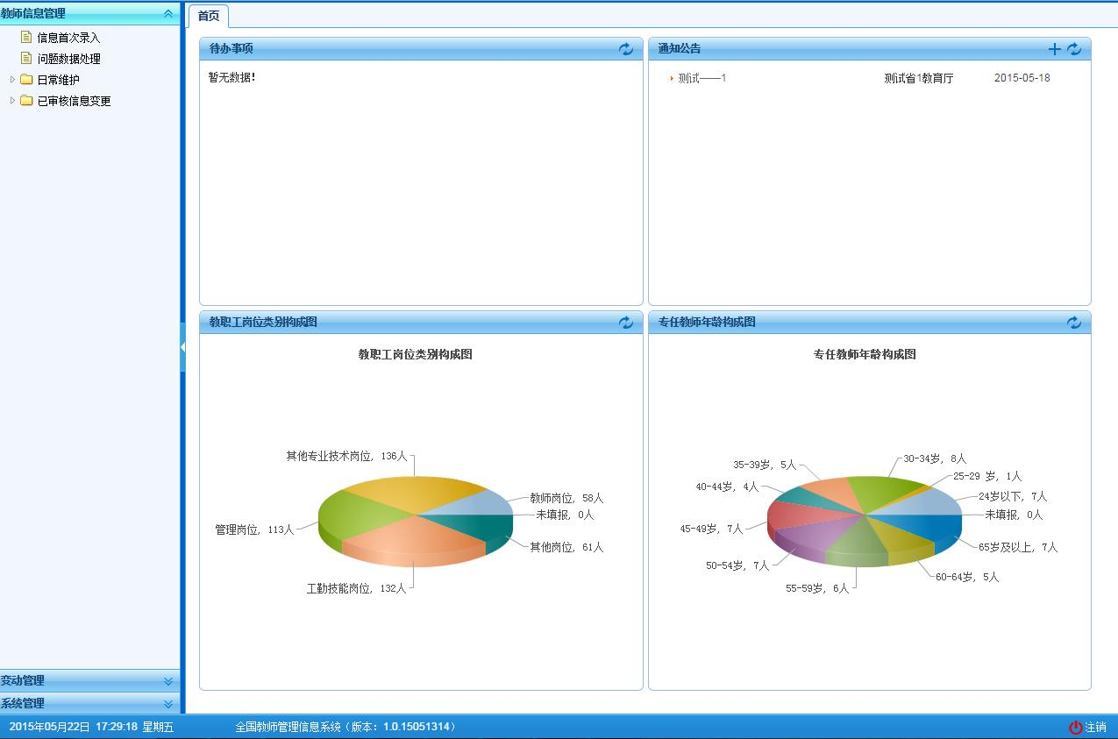
图2_1 首页

待办事项
待办事项模块中列出了当前登录用户待处理的事项，如教师信息审核，变更审核等。
点击其中任意一条，可以进入到相对应的业务处理页面。

通知公告
通知公告模块中列出了当前用户可以查看的各类通知公告。点击其中任意一条，可以查看到详情。

教职工岗位类别构成图
教职工岗位类别构成图展示了本校当前教职工岗位类别构成情况（管理员和审计员登录没有此图）。

专任教师年龄构成图
专任教师年龄构成图展示了本校当前教职工专任教师年龄构成情况（管理员和审计员登录没有此图）。

其他说明
系统的功能界面都设有“帮助”按钮，若用户在使用过程中对某些功能模块的用途和操作步骤有疑问时，可点击“帮助”按钮，系统会弹出相应的提示信息。

教师信息管理

信息首次录入
信息首次录入用于在启用教师系统时，现有教师信息的录入。数据采集阶段教师数据通过该功能实现。信息首次录入提供前台页面手工录入和下载Excel模板导入数据两种方式来完成教师数据采集。
信息在通过省内查重和学校及教育主管部门审核后，生成临时个人标识码，在通过全国查重及国家人口基础信息库教育部前置数据库进行身份认证后，发放正式个人标识码。
用户登录系统，操作菜单：选择【教师信息管理->信息首次录入】进入信息首次录入页面，如下图所示：
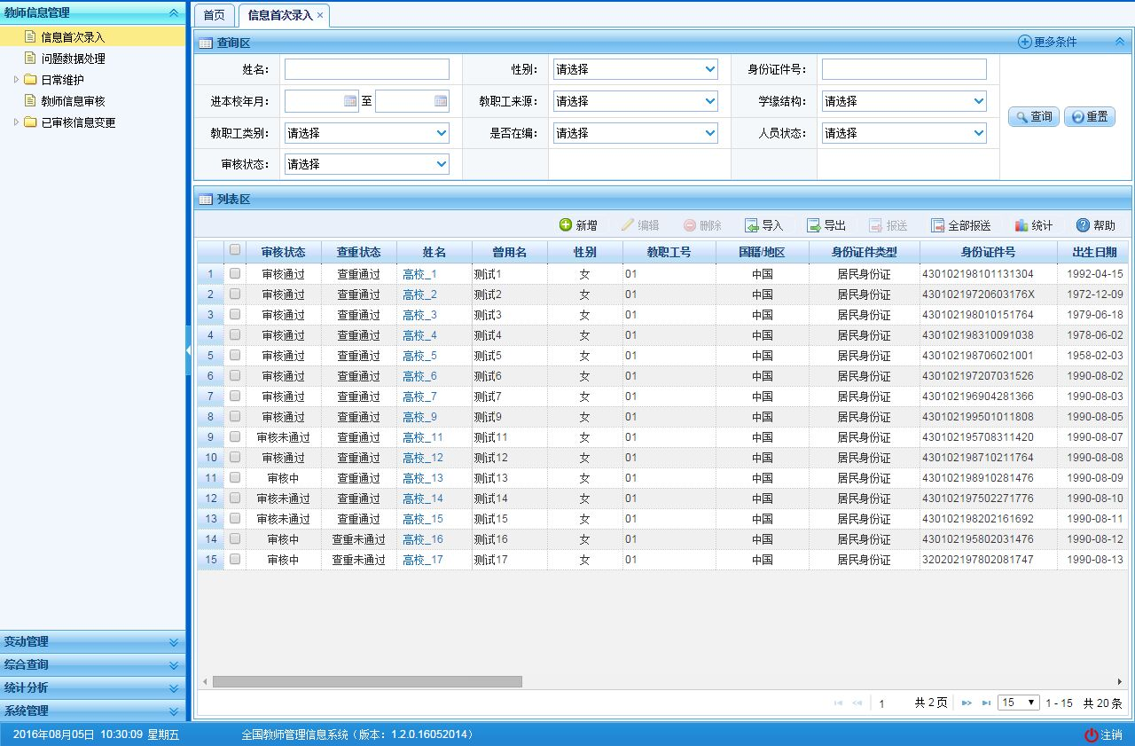
图3_1 信息首次录入
在查询区可以输入相应的查询条件，点击“查询”按钮，系统可以帮助你查询符合条件的记录。
点击查询区右上角“更多条件”可以添加更多查询条件，如下图所示：
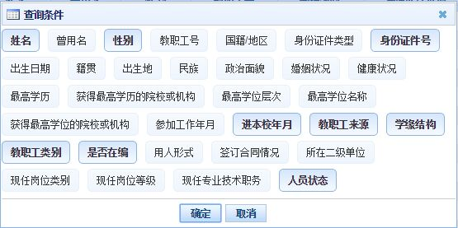
图3_2 更多条件
选择要添加的条件，点击“确定”按钮，可将所选条件重新填入查询区。输入相应查询内容即可查询出相应结果。点击“姓名”可以查看该记录的具体详情。
页面有新增，编辑，删除，导入，导出，报送等功能，所有的按钮都做了权限控制，不同状态的数据有不同权限。

新增
点击“新增”按钮进入到新增教师信息页面，如下图所示：
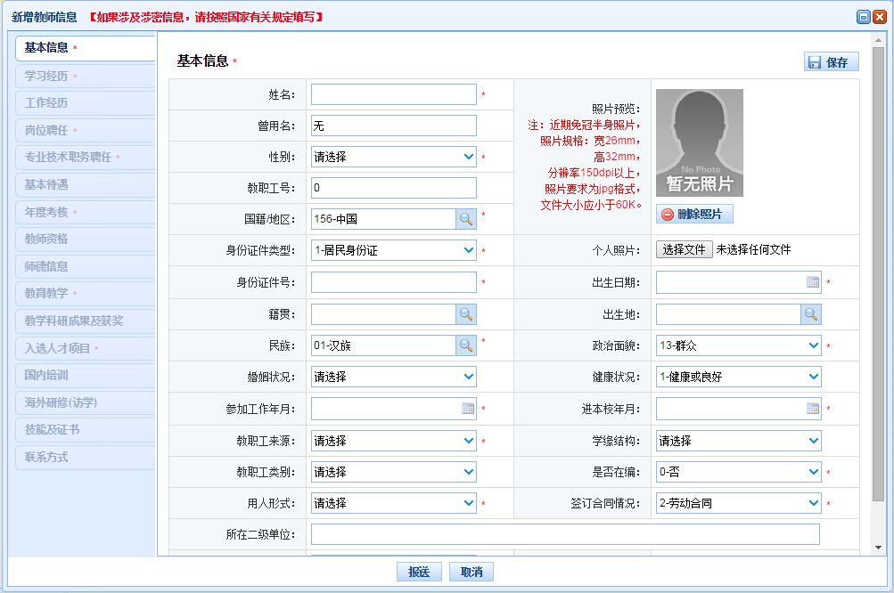
图3_3 新增教师信息
进入页面，先填写教师的基本信息，通过页面的验证之后，点击“保存”按钮，保存完成之后，才可以进入学习经历、工作经历等信息的填写。
注意：如果涉及泄密信息，请按照国家有关规定填写。 将光标移动到指标标签上时，系统会显示其填报说明。

编辑
若用户想要对新增首次录入的用户数据进行修改，勾选要编辑的数据（编辑数据时只能勾选一条数据，只能勾选“审核状态”为：未报送或审核未通过的数据），点击“编辑”按钮，进入编辑教师信息页面，如下图所示：
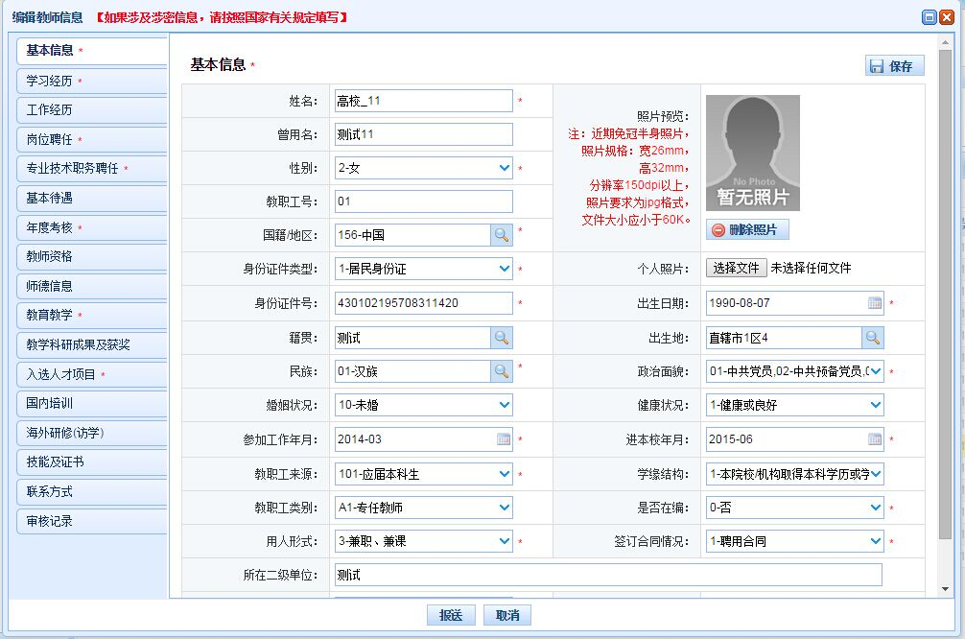
图3_4 编辑教师信息
待所有数据修改完成，点击“保存”按钮，即可保存。

删除
用户想要将首次录入的用户数据删除，勾选要删除的数据（只能勾选“审核状态”为：未报送或审核未通过的数据），点击“删除”按钮，系统提示：“确认要删除记录吗？”。
点击“确定”按钮，即可将数据删除。

导入
若用户想要批量导入教师信息，可以点击“导入”按钮，系统会进入到信息首次录入导入页面，如下图所示：
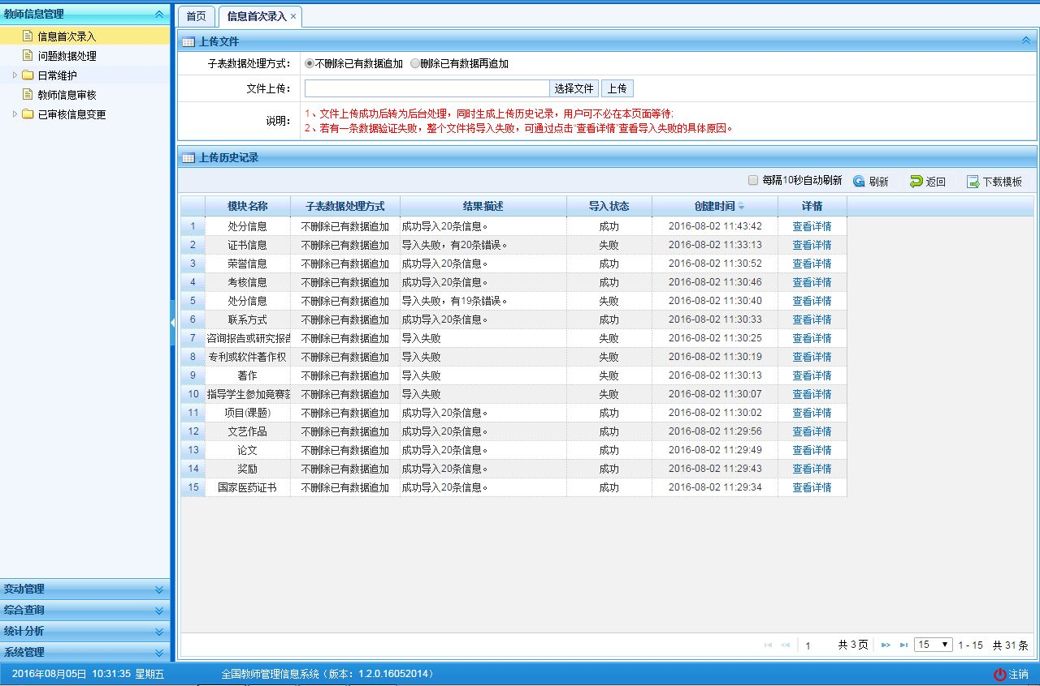
图3_5 导入
以下我们称“基本信息”为“主表”，其他“学习经历”、“工作经历”等其他信息集为“子表”。
选择子表数据处理方式：“不删除已有数据追加”，导入子表数据时会在原有的基础上追加新导入的数据；“删除已有数据再追加”，会将子表原有数据删除后再追加新导入的数据。
主表数据的处理不能删除，只能追加新数据或更新旧数据。
点击“选择文件”按钮，选择要导入的文件（只能选择符合模板的Excel文件），点击“上传”按钮即可上传数据。
注意：上传子表文件前要先确认主表信息已存在）文件上传成功后，系统后台处理数据会需要一段时间，请耐心等待，用户也可离开本界面进行其他业务操作。

每隔10秒自动刷新
若勾选每隔10秒自动刷新，上传成功的文件会在10秒内自动刷新数据状态。

刷新
导入数据后，点击“刷新”按钮，可以刷新的数据状态。

返回
点击“返回”按钮，可以返回到上级页面。

下载模板
若本地没有用于数据导入的标准模板，点击“下载模板”按钮，如下图所示：
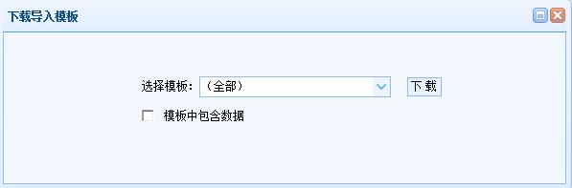
图3_6 下载模板
选择要模板类型，点击“下载”按钮，下载到本地后即可直接使用。
下载模板注意事项：
1、是否勾选“模板中包含数据”？
包含数据模板是为了降低教师信息录入的工作强度，下载后模板中会导出系统中教师信息审核状态为“未报送”和“审核未通过”的数据（无子表信息的不导出数据），用户可以在这个基础上面修改、完善信息，再导入到系统。
2、是否勾选“子表模版中包含无数据的教师”？
勾选子表模版中包含无数据的教师，模板中会导出无子表记录的教师信息，用户可以在这个基础上面修改、完善信息，再导入到系统。（“模板中包含数据”勾选后才能勾选“子表模版中包含无数据的教师”。
3、模板的命名有一定的规范，尽量不要修改（若一定要改，则可在原文件名后面先加下划线“_”，再加其他文字标识），否则在上传文件时系统将无法上传。
4、为进行数据校验以及便于填报，Excel模板使用了宏及控件，Excel模板适用于Office2003以上版本（支持.xls和.xlsx格式）。
5、打开模板后，首先点击“启用编辑”，再点击“启用内容”才可进行数据的编辑，如下图所示：
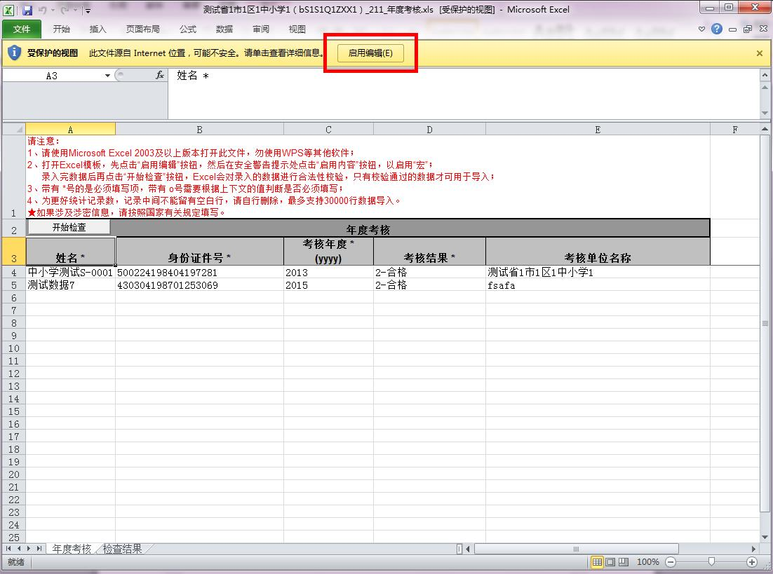
图3_7 启用编辑
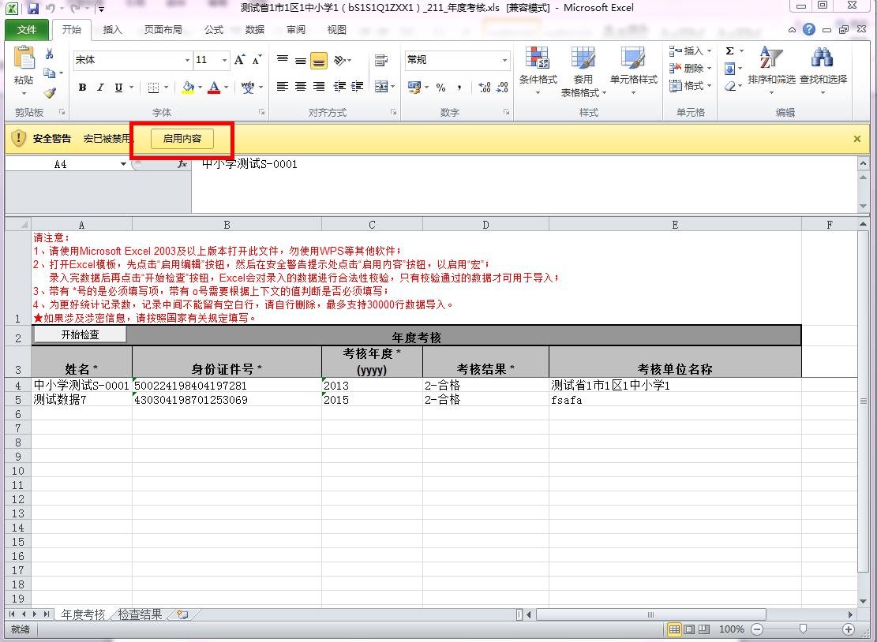
图3_8 启用内容
数据填报完成后，点击“开始检查”，数据校验成功后才可以上传。
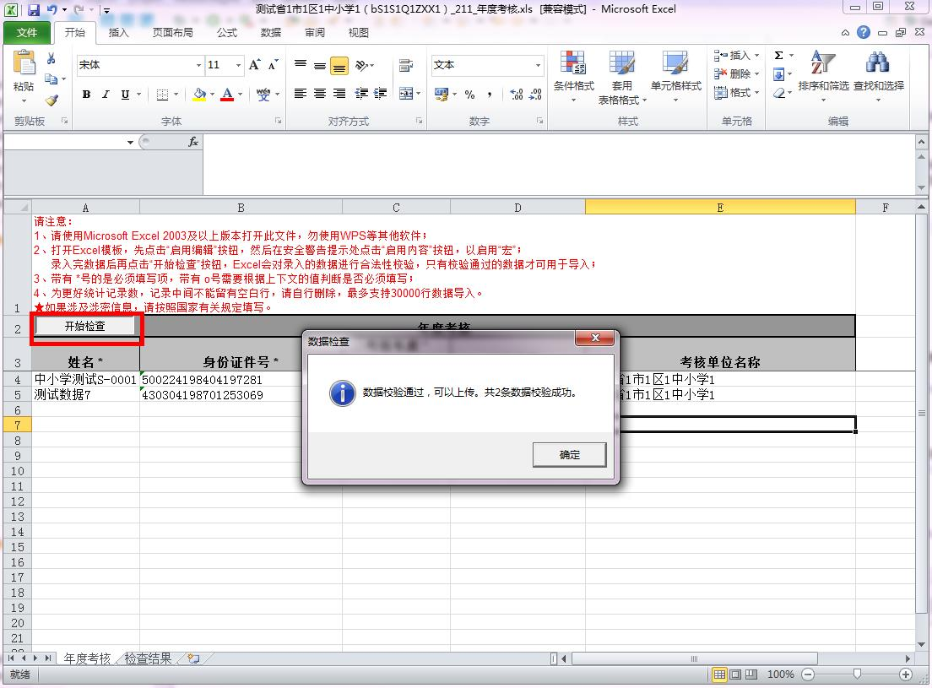
图3_9 数据校验

导出
用于导出列表数据（只能导出基本信息），点击“导出”按钮，如果列表区中没有勾选相应的数据的话，那么系统默认为导出全部数据，如果勾选了数据，则可以直接导出勾选数据。系统进入导出页面，如下图所示：
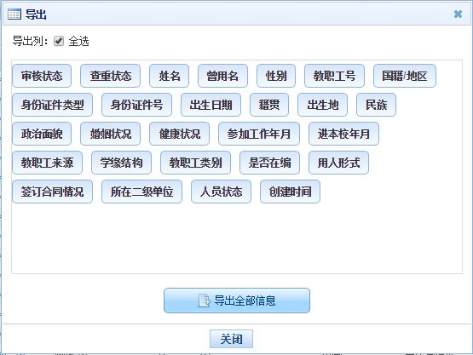
图3_10 导出
系统默认导出全部列，用户也可以根据需求选择要导出的列，点击“导出全部信息”按钮或“导出选择的记录”按钮，系统将导出Excel文件。

报送
若用户想要将录入的教师信息进行报送，先确认教师信息已达到报送要求（可通过立即统计来查看，“满足报送要求”列会显示是否到达报送要求）。勾选出需要报送的数据（可报送一条数据也可批量报送，只能勾选“审核状态”为：未报送或审核未通过的数据），点击“报送”按钮，系统提示：“确认要报送记录吗?”，点击“确定”按钮，即可将数据报送。
教师信息经各级审核通过后生成个人标识码。

全部报送
该功能只针对未报送和审核未通过的教师信息进行批量报送。点击“全部报送”按钮，系统提示：“确认要报送记录吗?”。
若信息全部报送成功，会提示报送成功的总条数；若有的报送成功有的报送失败，则提示“报送成功N条，报送失败N条。”。

统计
用于统计本校教师信息录入的完整情况，点击“统计”按钮，进入统计页面，此时界面显示的是上次的统计结果，如下图所示：
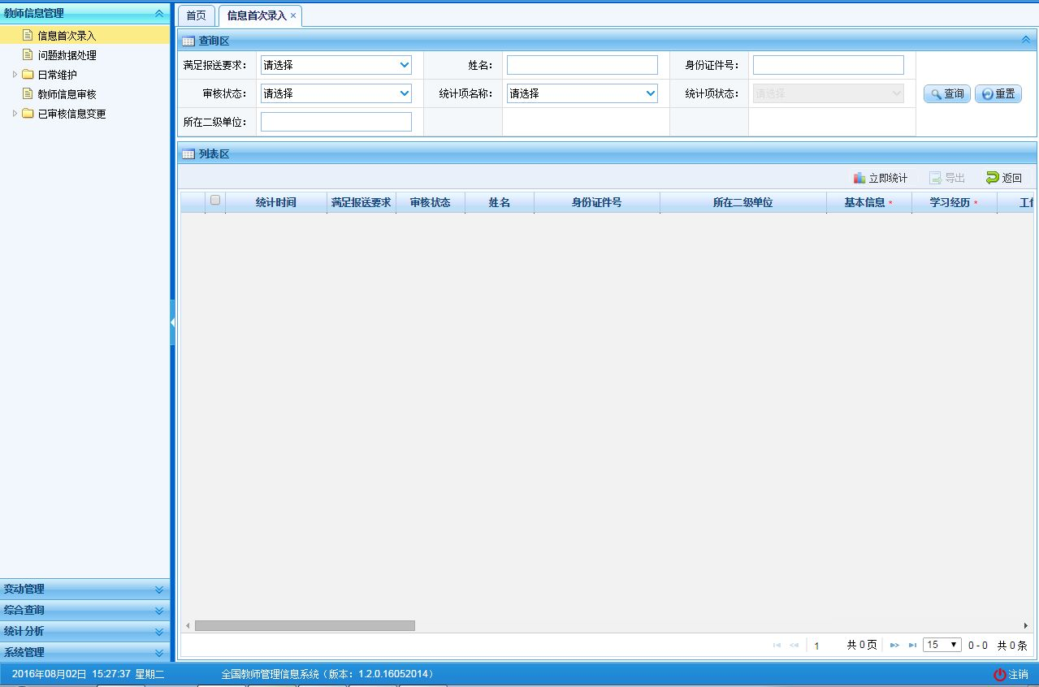
图3_11 统计

立即统计
点击“立即统计”按钮即可统计出实时本校教师信息录入的具体情况，如下图所示：
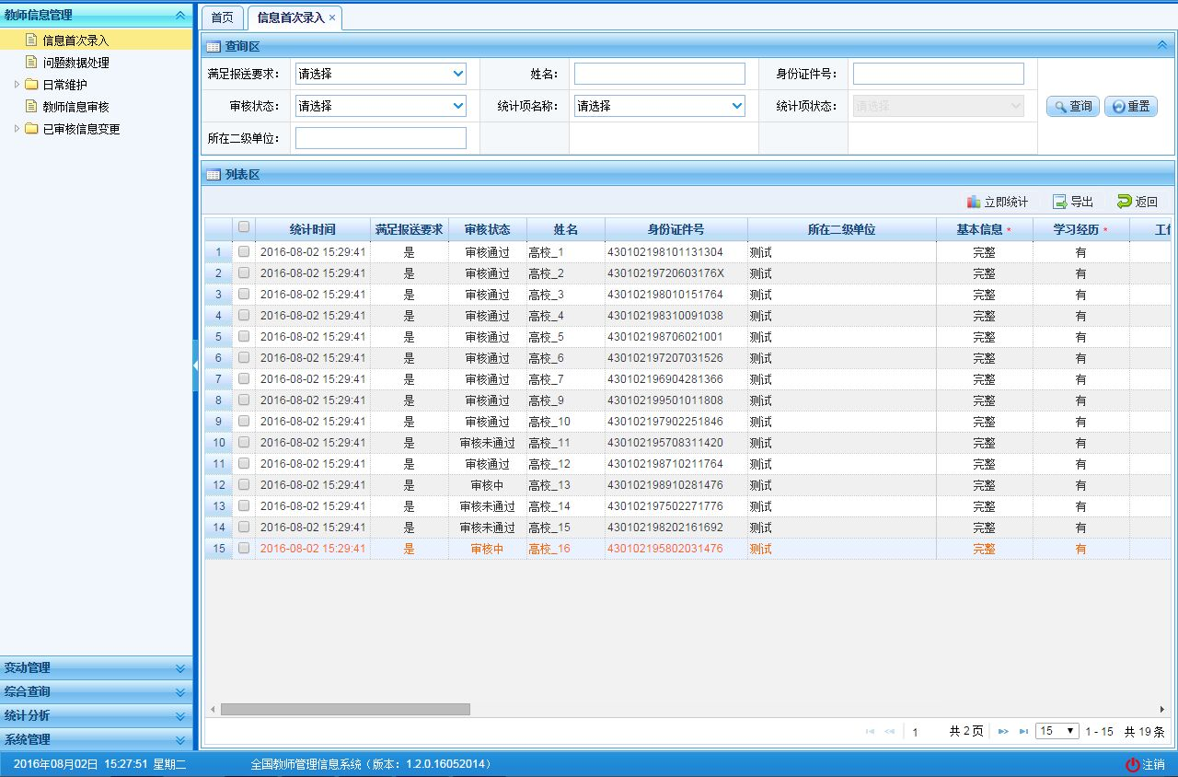
图3_12 立即统计

导出
用户可以根据自己的需要进行数据的全部导出和选择性导出，点击“导出”按钮，如果列表区中没有勾选相应的数据的话，那么系统默认为导出全部数据，如果勾选了数据，则可以直接导出勾选数据。系统进入导出页面，如下图所示：
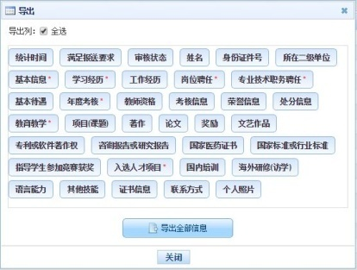
图3_13 导出统计结果
系统默认导出全部列，用户也可以根据需求选择要导出的列，点击“导出全部信息”按钮或“导出选择的记录”按钮，系统将导出Excel文件。

返回
点击“返回”按钮，可返回到上级页面。

问题数据处理
该功能处理查重（全省和全国）出现问题或公安部身份认证出现问题的信息，数据来源可能是信息首次录入，新教师入职等入口。 问题数据处理中包括同组问题数据查看、修改、佐证、删除、驳回等功能。选择【教师信息管理->问题数据处理】，即可进入到问题数据处理页面，如下图所示：
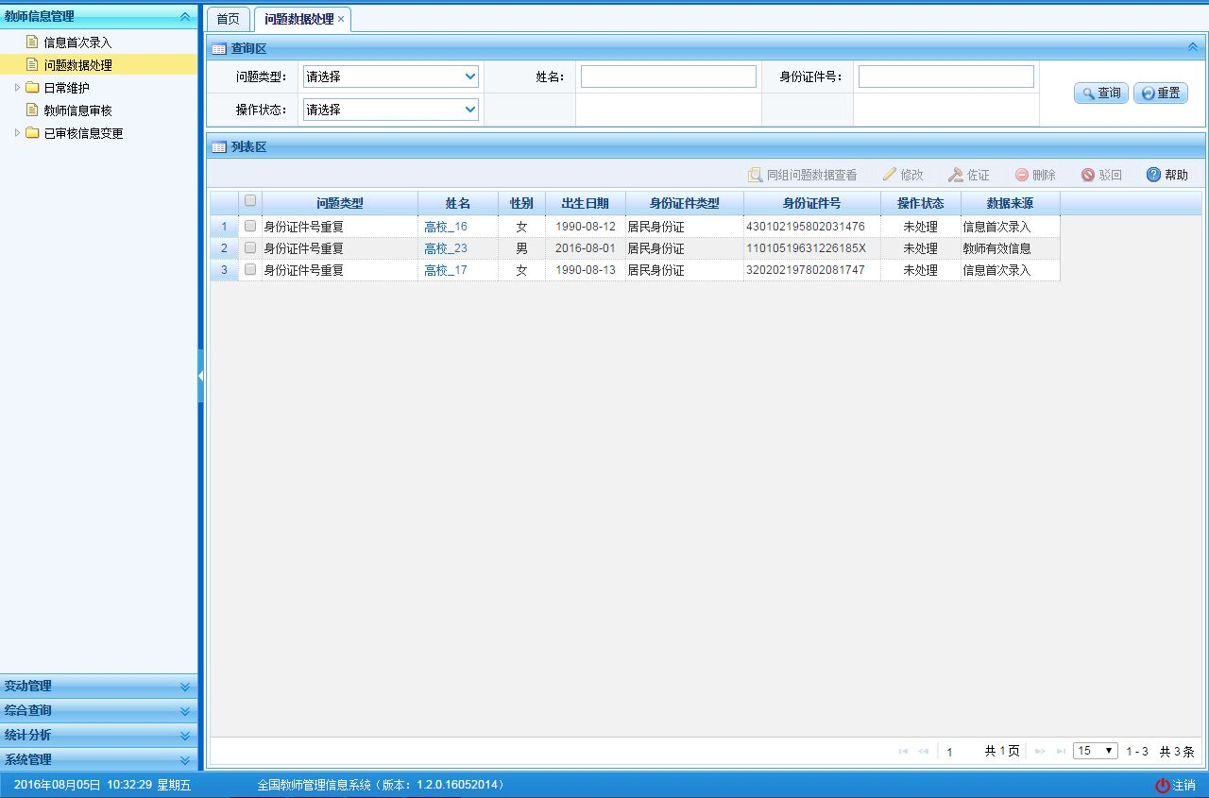
图4_1 问题数据处理

同组问题数据查看
若用户想要对某条问题数据查看具体冲突的地方，勾选要查看的数据（每次只能勾选一条数据），然后点击“同组问题数据查看”按钮，即可进入到同组问题数据详情页面，如下图所示：
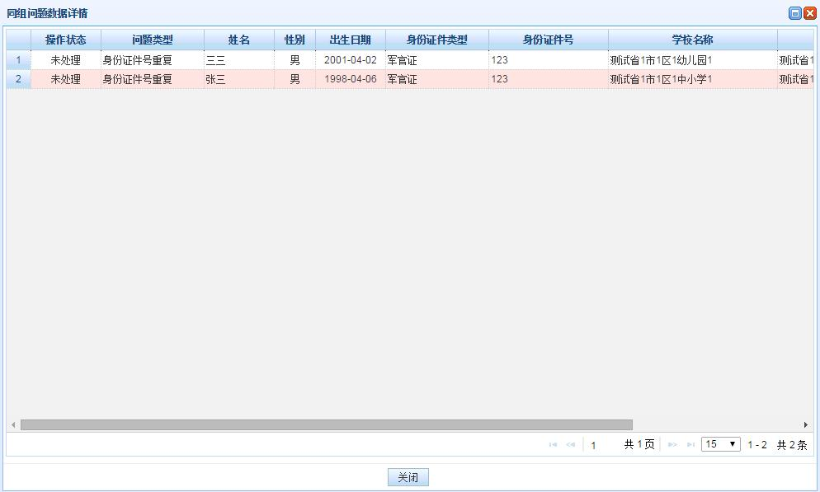
图4_2 同组问题数据查看

修改
若用户想要对问题数据进行修改，先勾选需要修改的数据（每次只能勾选一条数据），然后点击“修改”按钮，即可进入到修改问题信息页面，如下图所示：
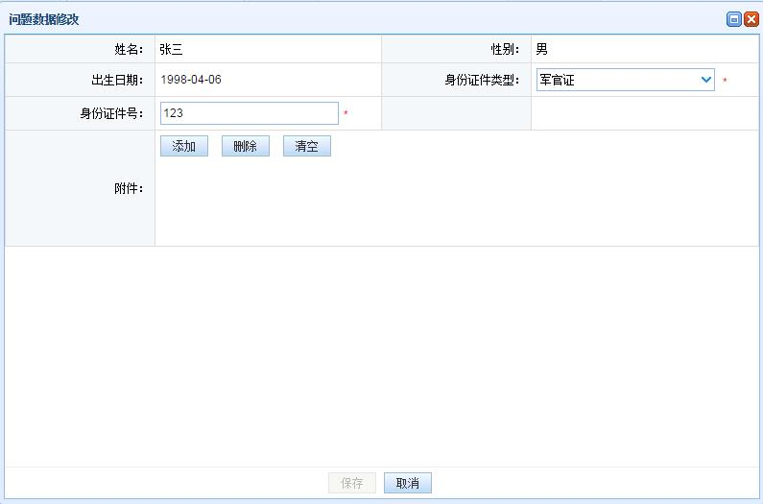
图4_3 修改问题信息
只能修改有问题的重复数据项，其他数据项不能修改，修改完成后，点击保存按钮即可保存修改后的数据，点击取消按钮，会放弃修改返回列表界面。
修改保存后的数据会自动报送，由上级进行问题数据审核。

佐证
用户想要将问题数据进行佐证（即证明本条记录无误），先勾选需要佐证的记录，然后点击“佐证”按钮，进入佐证问题信息页面，如下图所示：
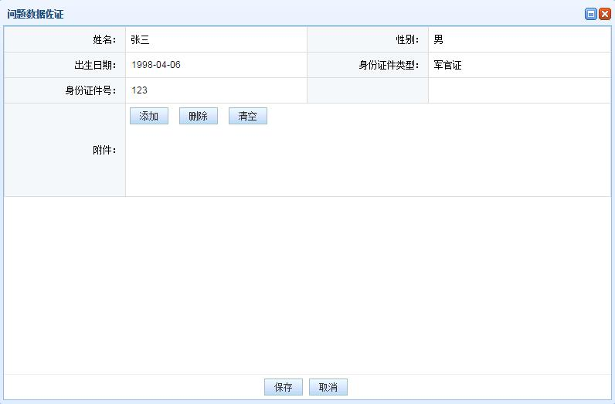
图4_4 佐证问题信息
佐证必须提供佐证材料（建议上传能证明本人身份的文件）。点击“添加”按钮进入多附件上传页面，可添加相应文件，如下图所示：
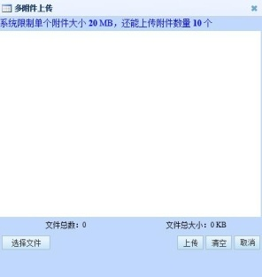
图4_5 多附件上传
选择要上传的文件后，点击“上传”按钮即可将文件上传，关闭多附件上传页面。
点击“保存”按钮即可保存，系统提示：“确认要佐证该记录吗？”，点击“确定”按钮即可提交佐证信息，数据将自动报送由上级进行问题数据审核。

删除
用户想要将问题数据处理的数据删除时（删除数据时可删除一条也可同时删除多条数据），先勾选出需要删除的数据，然后点击“删除”按钮，系统提示：“确认要删除记录吗？”，点击“确定”即可删除。
此时，系统会自动处理与之冲突其他同组数据。

驳回
针对“操作状态”为“未处理”和“审核未通过”、“数据来源”为“非教师有效信息”的问题数据做驳回处理， 会将本条已报送的信息重新驳回，使其转为“审核未通过”的信息，待确认数据无误后可重新报送。
勾选要驳回的数据（可驳回一条也可同时驳回多条数据），点击“驳回”按钮，系统提示：“确认要驳回记录吗？”，点击“确定”即可驳回。

日常维护
该功能用于维护有个人标识码的、除基本信息外的教师信息，如工作经历、学习经历等。例如：系统中教师的学历提升，需要增加学历信息，可通过该功能来实现。
日常维护提供前台页面手工录入和下载excel模板导入数据两种方式来完成教师数据的录入。当教师的信息录入之后，信息管理员选择数据报送操作，信息只有在通过学校及教育主管部门审核后才能生效。

学习经历
用于维护有个人标识码且人员状态为“在本单位任职”、“暂未在本单位任职-借出到机关”、“暂未在本单位任职-借出到事业单位”、“本单位任职-长病假”、“暂未在本单位任职-进修”、“暂未在本单位任职-交流轮岗”、“暂未在本单位任职-企业实践”、“暂未在本单位任职-因公出国”、“暂未在本单位任职-待退休”、“暂未在本单位任职-待岗”的有效教师的学习经历信息。用户登录系统，操作菜单：选择【教师信息管理->日常维护->学习经历】进入学习经历页面，如下图所示：
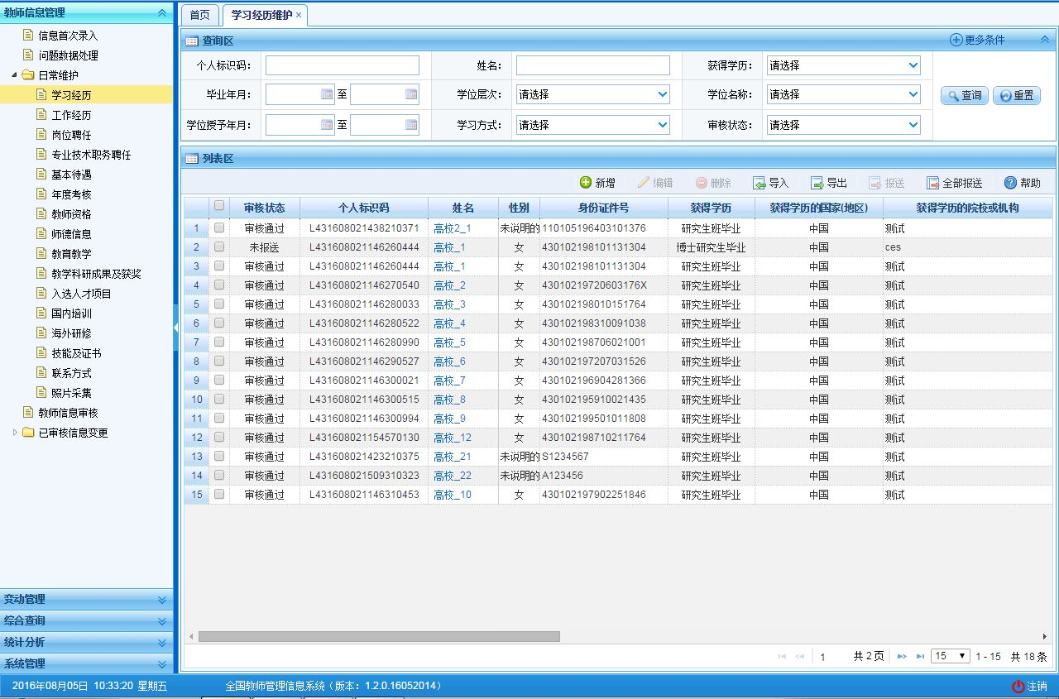
图5_1 学习经历
在查询区可以输入相应的查询条件，点击“查询”按钮，系统可以帮助你查询符合条件的记录。
点击查询区右上角“更多条件”可以添加更多查询条件，如下图所示：
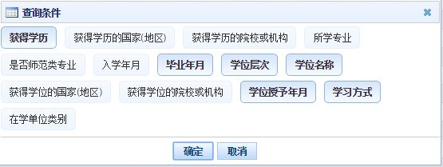
图5_2 更多条件
选择要添加的条件，点击“确定”按钮，可将所选条件重新填入查询区。输入相应查询内容即可查询出相应结果。点击“姓名”可以查看该记录的具体详情。
页面有新增，编辑，删除，导入，导出，报送等功能，所有的按钮都做了权限控制，不同状态的数据有不同权限。

新增
点击“新增”按钮即可进入到新增学习经历页面，如下图所示：
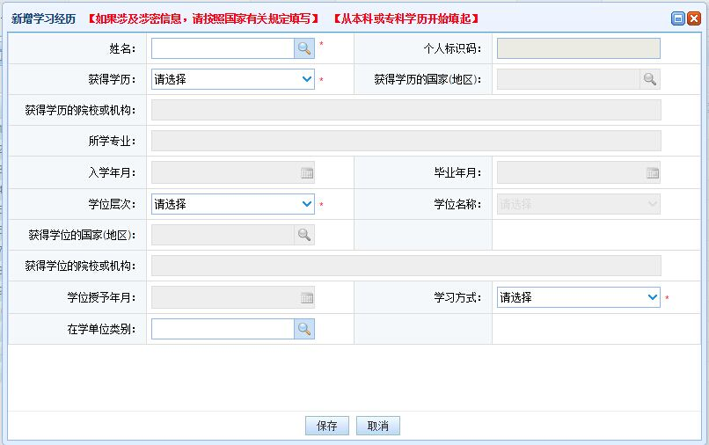
图5_3 新增学习经历
点击姓名，选择符合条件的教师，根据页面提示把所有带*号的必填项填写完整，点击“保存”按钮即可保存，当前页面关闭，主页面刷新。
注意：如果涉及泄密信息，请按照国家有关规定填写。 将光标移动到指标标签上时，系统会显示其填报说明、从本科或专科学历开始填起。

编辑
若用户想要对学习经历的数据进行修改，勾选要编辑的数据（编辑数据时只能勾选一条数据，只能勾选“审核状态”为：未报送或审核未通过的数据），点击“编辑”按钮，进入到编辑学习经历页面，如下图所示：
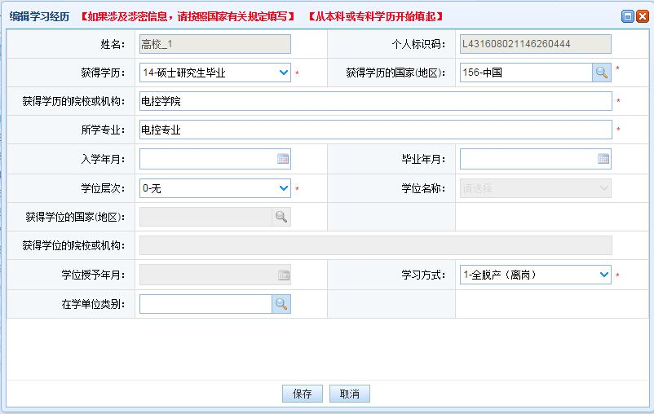
图5_4 编辑学习经历
进入页面查看信息后，把所有信息修改完成，点击“保存”按钮即可保存，当前页面关闭，主页面刷新。
注意：1、所有带有红色“*”的信息全部为必填信息，其他的为选填信息。2、所有带放大镜按钮的信息项，只能点击该按钮，在弹出的信息选择框中选择。

删除
用户将学习经历的数据进行删除时，勾选需要删除的数据（删除数据时可删除一条数据也可批量删除，只能勾选“审核状态”为：未报送或审核未通过的数据），点击“删除”按钮，系统提示：“确认要删除记录吗？”。
点击“确定”按钮，即可将数据删除；点击“取消”按钮即可取消当前操作。

导入
若用户想要批量导入教师学习经历数据，可以点击“导入”按钮，系统会进入到学习经历维护导入页面，如下图所示：
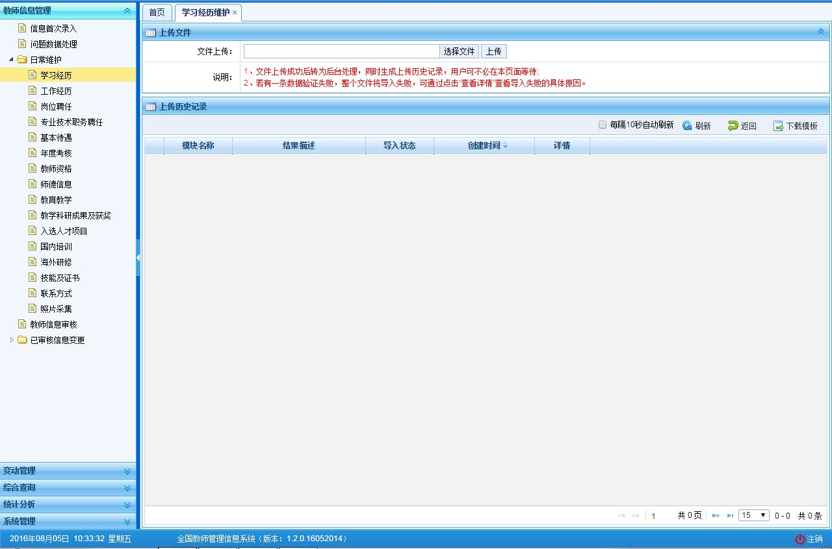
图5_5 导入
点击“选择文件”按钮，选择要导入的文件（只能选择符合模板的Excel文件），点击“上传”按钮即可上传数据。

每隔10秒自动刷新
若勾选每隔10秒自动刷新，上传成功的文件会在10秒内自动刷新状态。

刷新
导入数据后，点击“刷新”按钮，可以刷新的数据状态。

返回
点击“返回”按钮，可以返回到上级页面。

下载模板
若本地没有用于数据导入的标准模板，点击“下载模板”按钮，如下图所示：
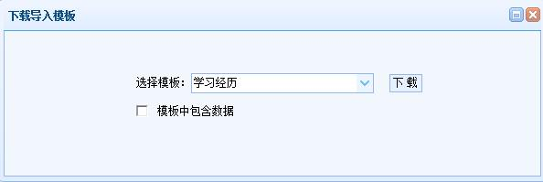
图5_6 下载模板
包含数据模板是为了降低教师信息录入的工作强度，下载后模板中会带有系统中已存在的教师信息（主表信息的审核状态为“审核通过”，子表信息的审核状态为“未报送”或“审核未通过”），用户可以在这个基础上面修改、完善信息，再导入到系统。
点击“下载”按钮，下载到本地后即可直接使用。
在新下载的Excel模板中填入数据，为了保证数据的正确性，要在Excel中进行必要的校验，校验成功后才可导入。具体操作可参见“信息首次录入”的导入功能介绍。

导出
用户可以根据自己的需要进行数据的全部导出和选择性导出，点击“导出”按钮，如果列表区中没有勾选相应的数据的话，那么系统默认为导出全部数据，如果勾选了数据，则可以直接导出勾选数据。系统进入导出页面，如下图所示：
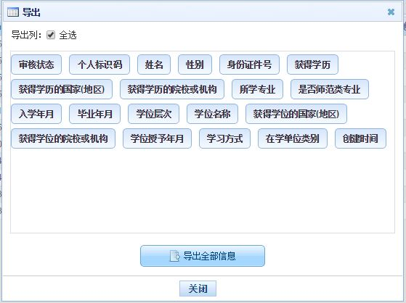
图5_7 导出
系统默认导出全部列，用户也可以根据需求选择要导出的列，点击“导出全部信息”按钮或“导出选择的记录”按钮，系统将导出Excel文件。

报送
用户想要把学习经历数据进行报送时，勾选需要报送的数据（可报送一条数据也可批量报送，只能勾选“审核状态”为：未报送或审核未通过的数据），点击“报送”按钮，系统提示：“确认要报送记录吗？”。
点击“确定”按钮即可将数据报送；点击“取消”按钮即可取消当前操作。

全部报送
该功能只针对未报送和审核未通过的教师信息进行批量报送。点击“全部报送”按钮，系统提示：“确认要报送记录吗?”。
若信息全部报送成功，会提示报送成功的总条数；若有的报送成功有的报送失败，则提示“报送成功N条，报送失败N条。”。

工作经历
用于维护有个人标识码且人员状态为“在本单位任职”、“暂未在本单位任职-借出到机关”、“暂未在本单位任职-借出到事业单位”、“本单位任职-长病假”、“暂未在本单位任职-进修”、“暂未在本单位任职-交流轮岗”、“暂未在本单位任职-企业实践”、“暂未在本单位任职-因公出国”、“暂未在本单位任职-待退休”、“暂未在本单位任职-待岗”的有效教师的工作经历信息。用户登录系统，操作菜单：选择【教师信息管理->日常维护->工作经历】进入工作经历页面，如下图所示：
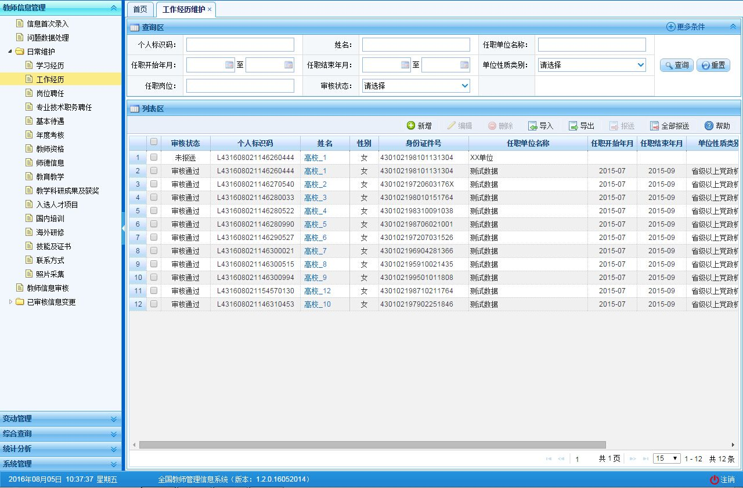
图5_8 工作经历
在查询区可以输入相应的查询条件，点击“查询”按钮，系统可以帮助你查询符合条件的记录。
点击查询区右上角“更多条件”可以添加更多查询条件，如下图所示：
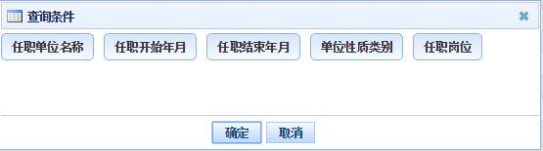
图5_9 更多条件
选择要添加的条件，点击“确定”按钮，可将所选条件重新填入查询区。输入相应查询内容即可查询出相应结果。点击“姓名”可以查看该记录的具体详情。
页面有新增，编辑，删除，导入，导出，报送等功能，所有的按钮都做了权限控制，不同状态的数据有不同权限。

新增
点击“新增”按钮即可进入到新增工作经历页面，如下图所示：
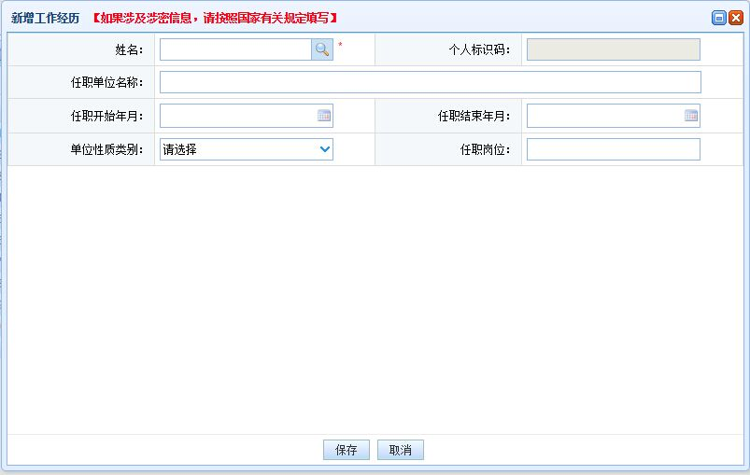
图5_10 新增工作经历
点击姓名，选择符合条件的教师，根据页面提示把所有带*号的必填项填写完整，点击“保存”按钮即可保存，当前页面关闭，主页面刷新。
注意：如果涉及泄密信息，请按照国家有关规定填写。 将光标移动到指标标签上时，系统会显示其填报说明。

编辑
用户想要对工作经历数据进行修改时，勾选需要修改的数据（编辑数据时只能勾选一条数据，只能勾选“审核状态”为：未报送或审核未通过的数据），点击“编辑”按钮，进入到编辑工作经历页面，如下图所示：
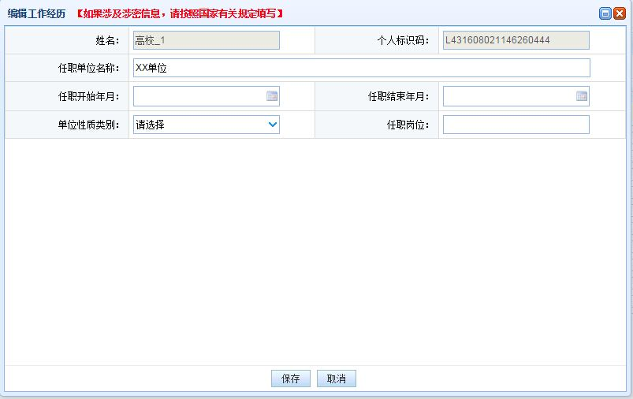
图5_11 编辑工作经历
进入页面查看信息后，把所有信息修改完成，点击“保存”按钮即可保存，当前页面关闭，主页面刷新。
注意：1、所有带有红色“*”的信息全部为必填信息，其他的为选填信息。2、所有带放大镜按钮的信息项，只能点击该按钮，在弹出的信息选择框中选择。

删除
用户将工作经历的数据进行删除时，勾选需要删除的数据（删除数据时可删除一条数据也可批量删除，只能勾选“审核状态”为：未报送或审核未通过的数据），点击“删除”按钮，系统提示：“确认要删除记录吗？”。
点击“确定”按钮，即可将数据删除；点击“取消”按钮即可取消当前操作。

导入
若用户想要批量导入教师工作经历数据，可以点击“导入”按钮，系统会进入到工作经历维护导入页面，如下图所示：
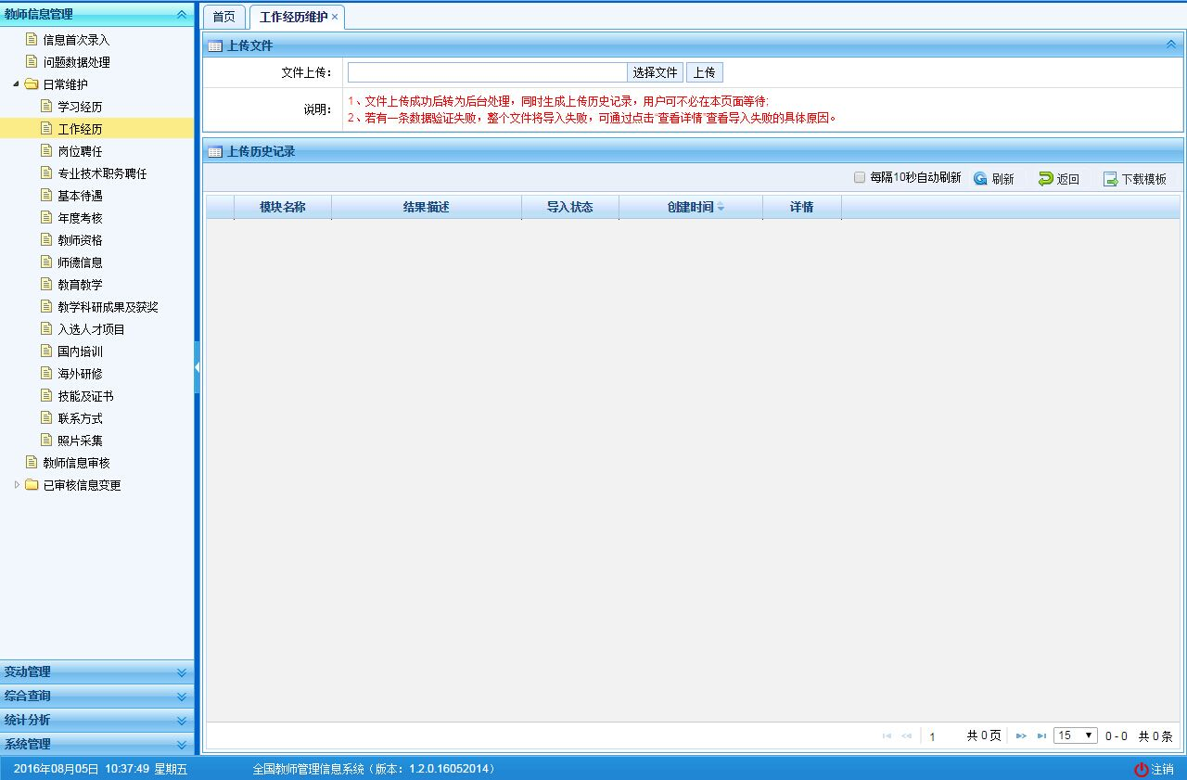
图5_12 导入
点击“选择文件”按钮，选择要导入的文件（只能选择符合模板的Excel文件），点击“上传”按钮即可上传数据。

每隔10秒自动刷新
若勾选每隔10秒自动刷新，上传成功的文件会在10秒内自动刷新状态。

刷新
导入数据后，点击“刷新”按钮，可以刷新的数据状态。

返回
点击“返回”按钮，可以返回到上级页面。

下载模板
若本地没有用于数据导入的标准模板，点击“下载模板”按钮，如下图所示：
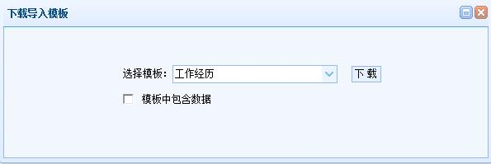
图5_13 下载模板
包含数据模板是为了降低教师信息录入的工作强度，下载后模板中会带有系统中已存在的教师信息（主表信息的审核状态为“审核通过”，子表信息的审核状态为“未报送”或“审核未通过”），用户可以在这个基础上面修改、完善信息，再导入到系统。
点击“下载”按钮，下载到本地后即可直接使用。
在新下载的Excel模板中填入数据，为了保证数据的正确性，要在Excel中进行必要的校验，校验成功后才可导入。具体操作可参见“信息首次录入”的导入功能介绍。

导出
用户可以根据自己的需要进行数据的全部导出和选择性导出，点击“导出”按钮，如果列表区中没有勾选相应的数据的话，那么系统默认为导出全部数据，如果勾选了数据，则可以直接导出勾选数据。系统进入导出页面，如下图所示：
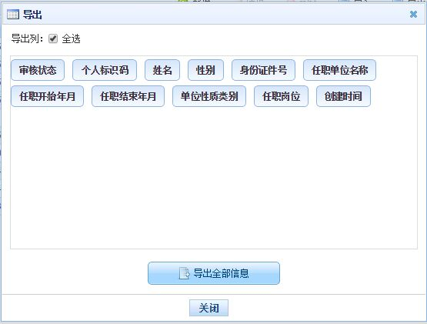
图5_14 导出
系统默认导出全部列，用户也可以根据需求选择要导出的列，点击“导出全部信息”按钮或“导出选择的记录”按钮，系统将导出Excel文件。

报送
用户想要把工作经历数据进行报送时，勾选需要报送的数据（可报送一条数据也可批量报送，只能勾选“审核状态”为：未报送或审核未通过的数据），点击“报送”按钮，系统提示：“确认要报送记录吗？”。
点击“确定”按钮即可将数据报送；点击“取消”按钮即可取消当前操作。

全部报送
该功能只针对未报送和审核未通过的教师信息进行批量报送。点击“全部报送”按钮，系统提示：“确认要报送记录吗?”。
若信息全部报送成功，会提示报送成功的总条数；若有的报送成功有的报送失败，则提示“报送成功N条，报送失败N条。”。

岗位聘任
用于维护有个人标识码且人员状态为“在本单位任职”、“暂未在本单位任职-借出到机关”、“暂未在本单位任职-借出到事业单位”、“本单位任职-长病假”、“暂未在本单位任职-进修”、“暂未在本单位任职-交流轮岗”、“暂未在本单位任职-企业实践”、“暂未在本单位任职-因公出国”、“暂未在本单位任职-待退休”、“暂未在本单位任职-待岗”的有效教师的岗位聘任信息。用户登录系统，操作菜单：选择【教师信息管理->日常维护->岗位聘任】进入岗位聘任页面，如下图所示：
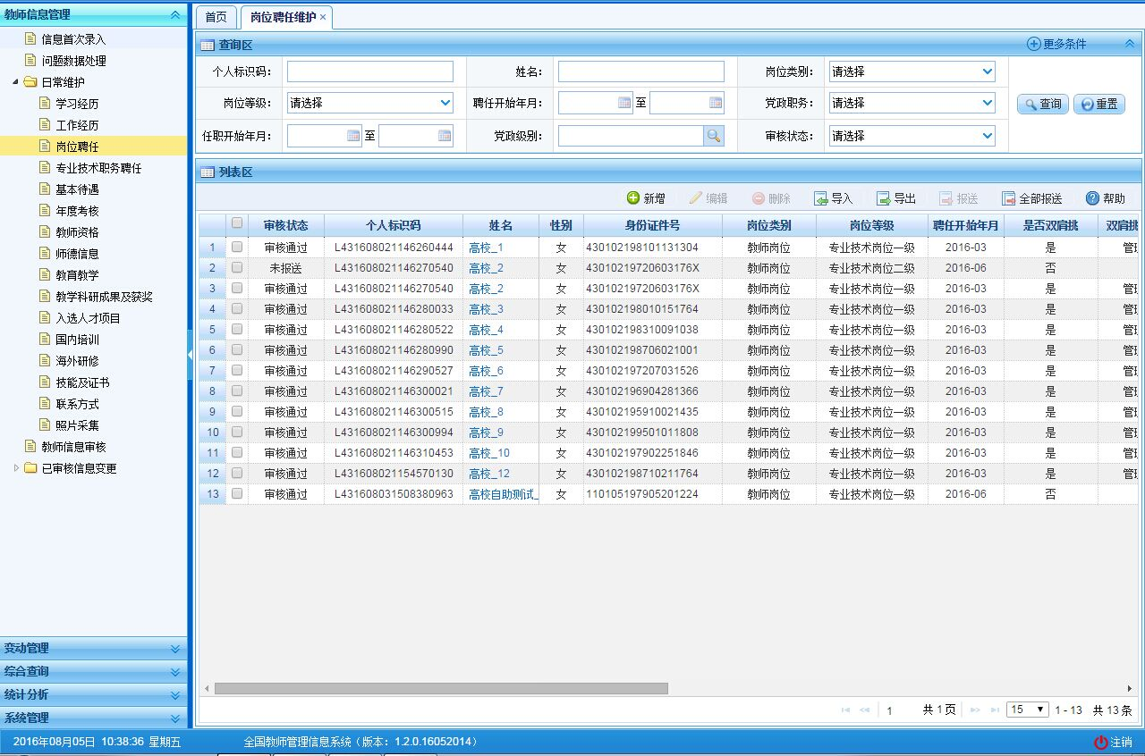
图5_15 岗位聘任
在查询区可以输入相应的查询条件，点击“查询”按钮，系统可以帮助你查询符合条件的记录。
点击查询区右上角“更多条件”可以添加更多查询条件，如下图所示：
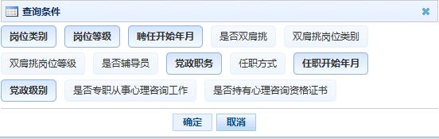
图5_16 更多条件
选择要添加的条件，点击“确定”按钮，可将所选条件重新填入查询区。输入相应查询内容即可查询出相应结果。点击“姓名”可以查看该记录的具体详情。
页面有新增，编辑，删除，导入，导出，报送等功能，所有的按钮都做了权限控制，不同状态的数据有不同权限。

新增
点击“新增”按钮即可进入到新增岗位聘任页面，如下图所示：
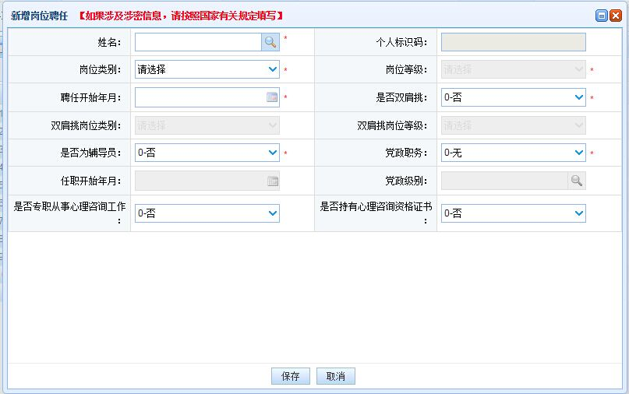
图5_17 新增岗位聘任
点击姓名，选择符合条件的教师，根据页面提示把所有带*号的必填项填写完整，点击“保存”按钮即可保存，当前页面关闭，主页面刷新。
注意：如果涉及泄密信息，请按照国家有关规定填写。 将光标移动到指标标签上时，系统会显示其填报说明。

编辑
用户想要对岗位聘任数据进行修改时，勾选需要修改的数据（编辑数据时只能勾选一条数据，只能勾选“审核状态”为：未报送或审核未通过的数据），点击“编辑”按钮，进入到编辑岗位聘任页面，如下图所示：
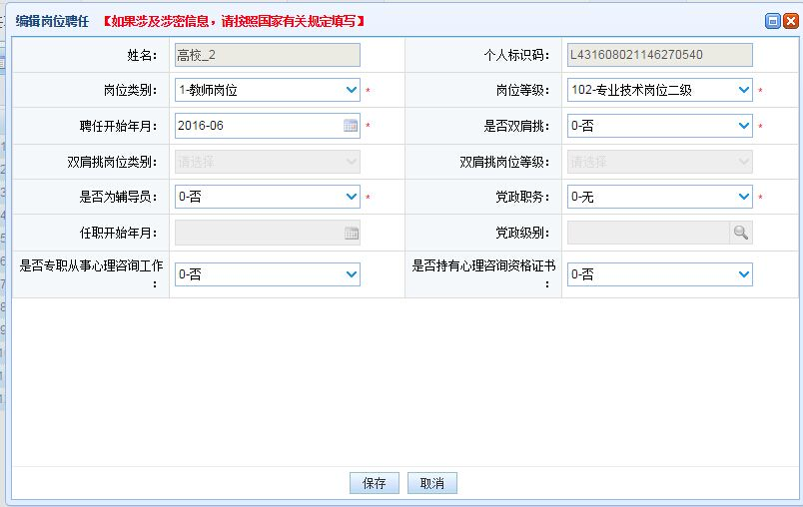
图5_18 编辑岗位聘任
进入页面查看信息后，把所有信息修改完成，点击“保存”按钮即可保存，当前页面关闭，主页面刷新。
注意：1、所有带有红色“*”的信息全部为必填信息，其他的为选填信息。2、所有带放大镜按钮的信息项，只能点击该按钮，在弹出的信息选择框中选择。

删除
用户将岗位聘任的数据进行删除时，勾选需要删除的数据（删除数据时可删除一条数据也可批量删除，只能勾选“审核状态”为：未报送或审核未通过的数据），点击“删除”按钮，系统提示：“确认要删除记录吗？”。
点击“确定”按钮，即可将数据删除；点击“取消”按钮即可取消当前操作。

导入
若用户想要批量导入教师岗位聘任数据，可以点击“导入”按钮，系统会进入到岗位聘任维护导入页面，如下图所示：
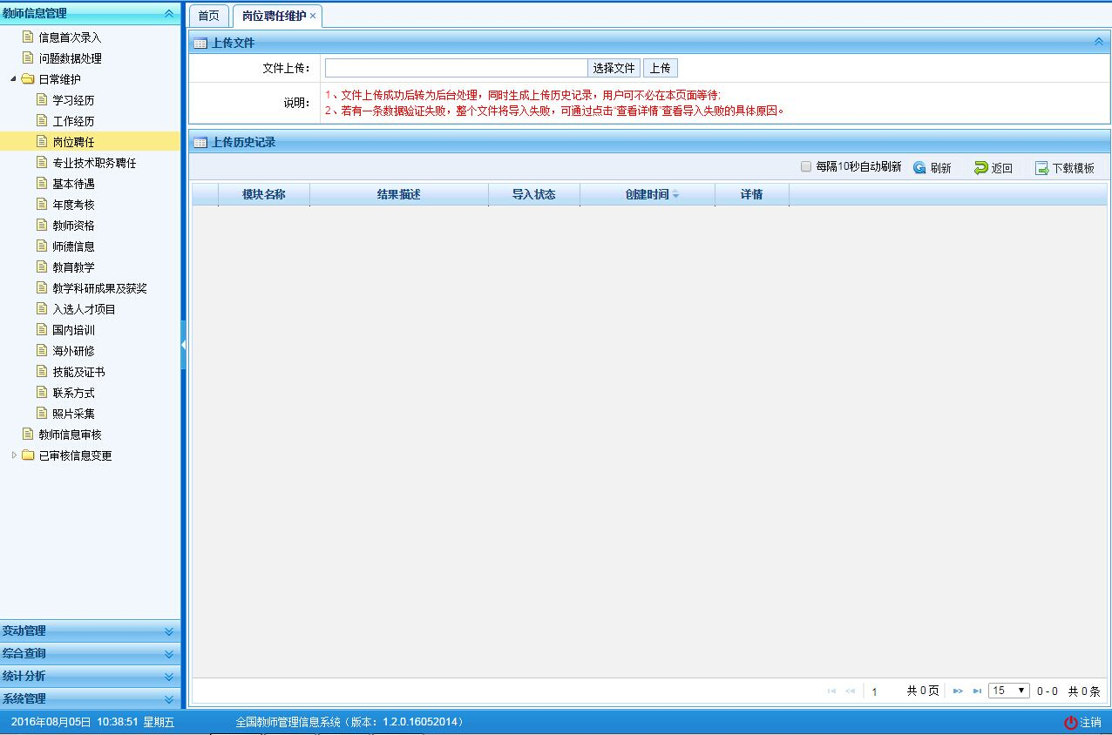
图5_19 导入
点击“选择文件”按钮，选择要导入的文件（只能选择符合模板的Excel文件），点击“上传”按钮即可上传数据。

每隔10秒自动刷新
若勾选每隔10秒自动刷新，上传成功的文件会在10秒内自动刷新状态。

刷新
导入数据后，点击“刷新”按钮，可以刷新的数据状态。

返回
点击“返回”按钮，可以返回到上级页面。

下载模板
若本地没有用于数据导入的标准模板，点击“下载模板”按钮，如下图所示：
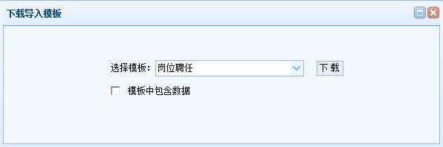
图5_20 下载模板
包含数据模板是为了降低教师信息录入的工作强度，下载后模板中会带有系统中已存在的教师信息（主表信息的审核状态为“审核通过”，子表信息的审核状态为“未报送”或“审核未通过”），用户可以在这个基础上面修改、完善信息，再导入到系统。
点击“下载”按钮，下载到本地后即可直接使用。
在新下载的Excel模板中填入数据，为了保证数据的正确性，要在Excel中进行必要的校验，校验成功后才可导入。具体操作可参见“信息首次录入”的导入功能介绍。

导出
用户可以根据自己的需要进行数据的全部导出和选择性导出，点击“导出”按钮，如果列表区中没有勾选相应的数据的话，那么系统默认为导出全部数据，如果勾选了数据，则可以直接导出勾选数据。系统进入导出页面，如下图所示：
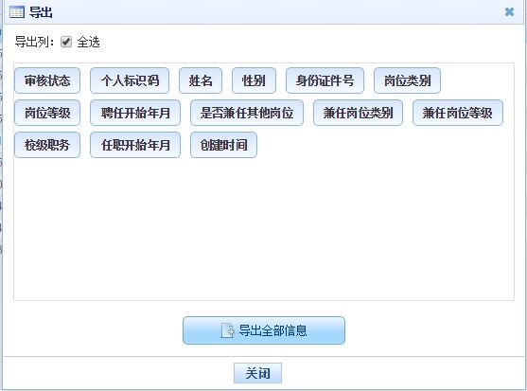
图5_21 导出
系统默认导出全部列，用户也可以根据需求选择要导出的列，点击“导出全部信息”按钮或“导出选择的记录”按钮，系统将导出Excel文件。

报送
用户想要把岗位聘任数据进行报送时，勾选需要报送的数据（可报送一条数据也可批量报送，只能勾选“审核状态”为：未报送或审核未通过的数据），点击“报送”按钮，系统提示：“确认要报送记录吗？”。
点击“确定”按钮即可将数据报送；点击“取消”按钮即可取消当前操作。

全部报送
该功能只针对未报送和审核未通过的教师信息进行批量报送。点击“全部报送”按钮，系统提示：“确认要报送记录吗?”。
若信息全部报送成功，会提示报送成功的总条数；若有的报送成功有的报送失败，则提示“报送成功N条，报送失败N条。”。

专业技术职务聘任
用于维护有个人标识码且人员状态为“在本单位任职”、“暂未在本单位任职-借出到机关”、“暂未在本单位任职-借出到事业单位”、“本单位任职-长病假”、“暂未在本单位任职-进修”、“暂未在本单位任职-交流轮岗”、“暂未在本单位任职-企业实践”、“暂未在本单位任职-因公出国”、“暂未在本单位任职-待退休”、“暂未在本单位任职-待岗”的有效教师的专业技术职务聘任信息。用户登录系统，操作菜单：选择【教师信息管理->日常维护->专业技术职务聘任】进入专业技术职务聘任页面，如下图所示：
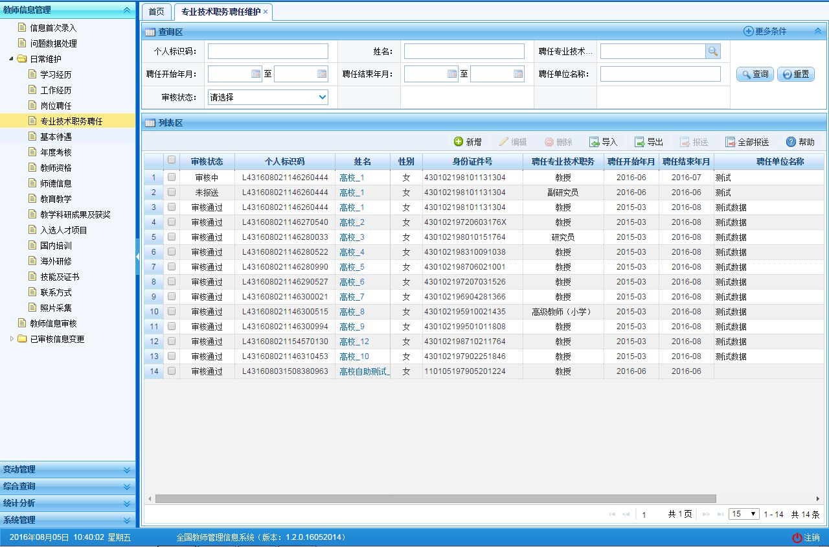
图5_22 专业技术职务聘任
在查询区可以输入相应的查询条件，点击“查询”按钮，系统可以帮助你查询符合条件的记录。
点击查询区右上角“更多条件”可以添加更多查询条件，如下图所示：
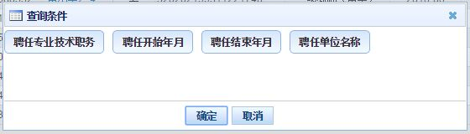
图5_23 更多条件
选择要添加的条件，点击“确定”按钮，可将所选条件重新填入查询区。输入相应查询内容即可查询出相应结果。点击“姓名”可以查看该记录的具体详情。
页面有新增，编辑，删除，导入，导出，报送等功能，所有的按钮都做了权限控制，不同状态的数据有不同权限。

新增
点击“新增”按钮即可进入到新增专业技术职务聘任页面，如下图所示：
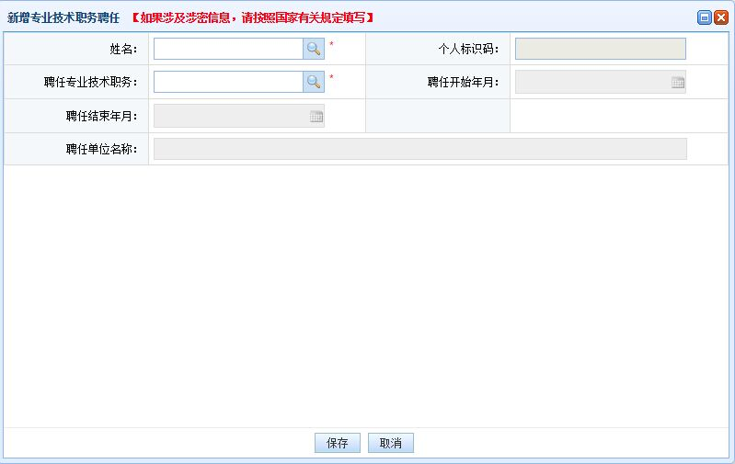
图5_24 新增专业技术职务聘任
点击姓名，选择符合条件的教师，根据页面提示把所有带*号的必填项填写完整，点击“保存”按钮即可保存，当前页面关闭，主页面刷新。
注意：如果涉及泄密信息，请按照国家有关规定填写。 将光标移动到指标标签上时，系统会显示其填报说明。

编辑
用户想要对专业技术职务聘任数据进行修改时，勾选需要修改的数据（编辑数据时只能勾选一条数据，只能勾选“审核状态”为：未报送或审核未通过的数据），点击“编辑”按钮，进入到编辑专业技术职务聘任页面，如下图所示：
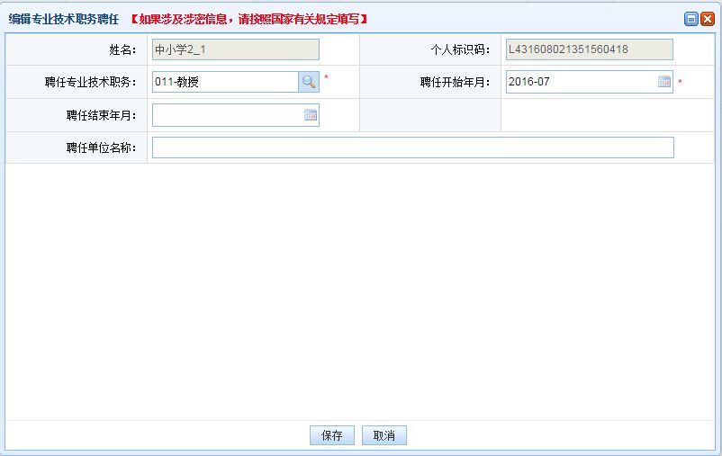
图5_25 编辑专业技术职务聘任
进入页面查看信息后，把所有信息修改完成，点击“保存”按钮即可保存，当前页面关闭，主页面刷新。
注意：1、所有带有红色“*”的信息全部为必填信息，其他的为选填信息。2、所有带放大镜按钮的信息项，只能点击该按钮，在弹出的信息选择框中选择。

删除
用户将专业技术职务聘任的数据进行删除时，勾选需要删除的数据（删除数据时可删除一条数据也可批量删除，只能勾选“审核状态”为：未报送或审核未通过的数据），点击“删除”按钮，系统提示：“确认要删除记录吗？”。
点击“确定”按钮，即可将数据删除；点击“取消”按钮即可取消当前操作。

导入
若用户想要批量导入教师专业技术职务聘任数据，可以点击“导入”按钮，系统会进入到专业技术职务聘任维护导入页面，如下图所示：
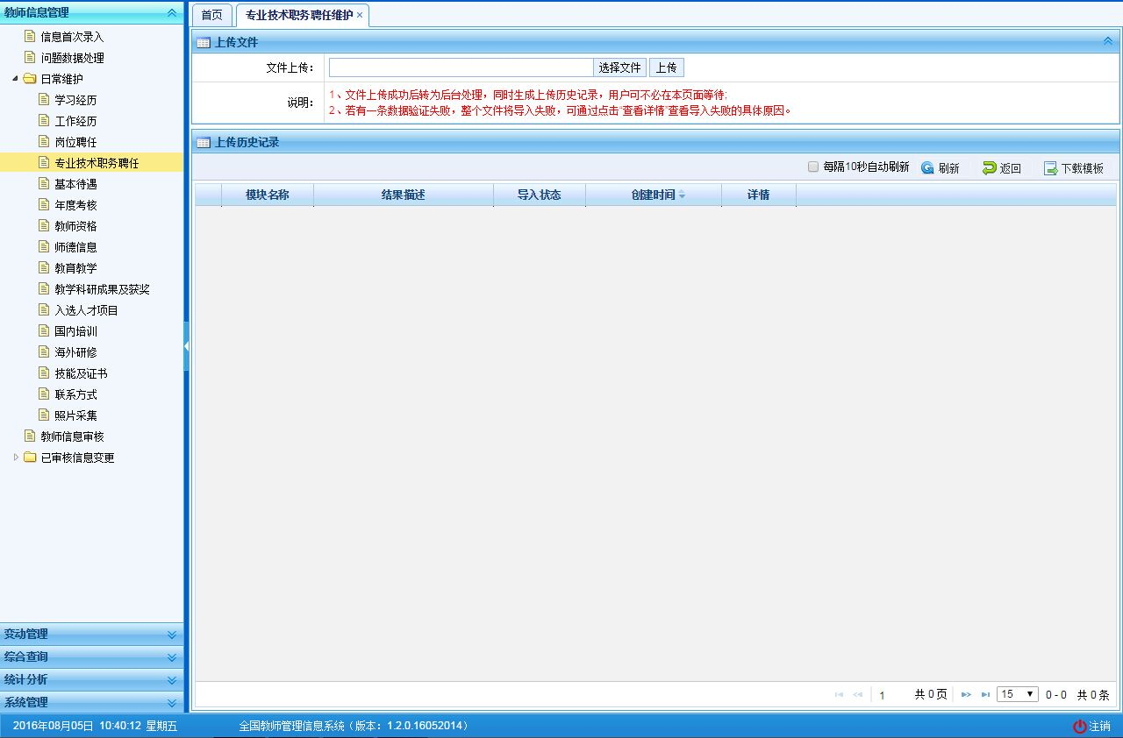
图5_26 导入
点击“选择文件”按钮，选择要导入的文件（只能选择符合模板的Excel文件），点击“上传”按钮即可上传数据。

每隔10秒自动刷新
若勾选每隔10秒自动刷新，上传成功的文件会在10秒内自动刷新状态。

刷新
导入数据后，点击“刷新”按钮，可以刷新的数据状态。

返回
点击“返回”按钮，可以返回到上级页面。

下载模板
若本地没有用于数据导入的标准模板，点击“下载模板”按钮，如下图所示：
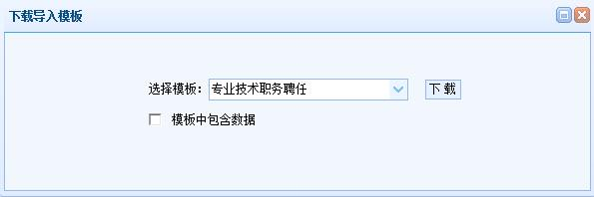
图5_27 下载模板
包含数据模板是为了降低教师信息录入的工作强度，下载后模板中会带有系统中已存在的教师信息（主表信息的审核状态为“审核通过”，子表信息的审核状态为“未报送”或“审核未通过”），用户可以在这个基础上面修改、完善信息，再导入到系统。
点击“下载”按钮，下载到本地后即可直接使用。
在新下载的Excel模板中填入数据，为了保证数据的正确性，要在Excel中进行必要的校验，校验成功后才可导入。具体操作可参见“信息首次录入”的导入功能介绍。

导出
用户可以根据自己的需要进行数据的全部导出和选择性导出，点击“导出”按钮，如果列表区中没有勾选相应的数据的话，那么系统默认为导出全部数据，如果勾选了数据，则可以直接导出勾选数据。系统进入导出页面，如下图所示：
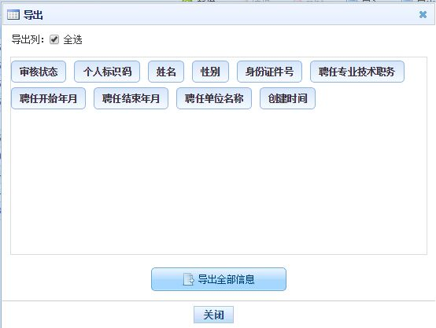
图5_28 导出
系统默认导出全部列，用户也可以根据需求选择要导出的列，点击“导出全部信息”按钮或“导出选择的记录”按钮，系统将导出Excel文件。

报送
用户想要把专业技术职务聘任数据进行报送时，勾选需要报送的数据（可报送一条数据也可批量报送，只能勾选“审核状态”为：未报送或审核未通过的数据），点击“报送”按钮，系统提示：“确认要报送记录吗？”。
点击“确定”按钮即可将数据报送；点击“取消”按钮即可取消当前操作。

全部报送
该功能只针对未报送和审核未通过的教师信息进行批量报送。点击“全部报送”按钮，系统提示：“确认要报送记录吗?”。
若信息全部报送成功，会提示报送成功的总条数；若有的报送成功有的报送失败，则提示“报送成功N条，报送失败N条。”。

基本待遇
用于维护有个人标识码且人员状态为“在本单位任职”、“暂未在本单位任职-借出到机关”、“暂未在本单位任职-借出到事业单位”、“本单位任职-长病假”、“暂未在本单位任职-进修”、“暂未在本单位任职-交流轮岗”、“暂未在本单位任职-企业实践”、“暂未在本单位任职-因公出国”、“暂未在本单位任职-待退休”、“暂未在本单位任职-待岗”的有效教师的基本待遇信息。用户登录系统，操作菜单：选择【教师信息管理->日常维护->基本待遇】进入基本待遇页面，如下图所示：
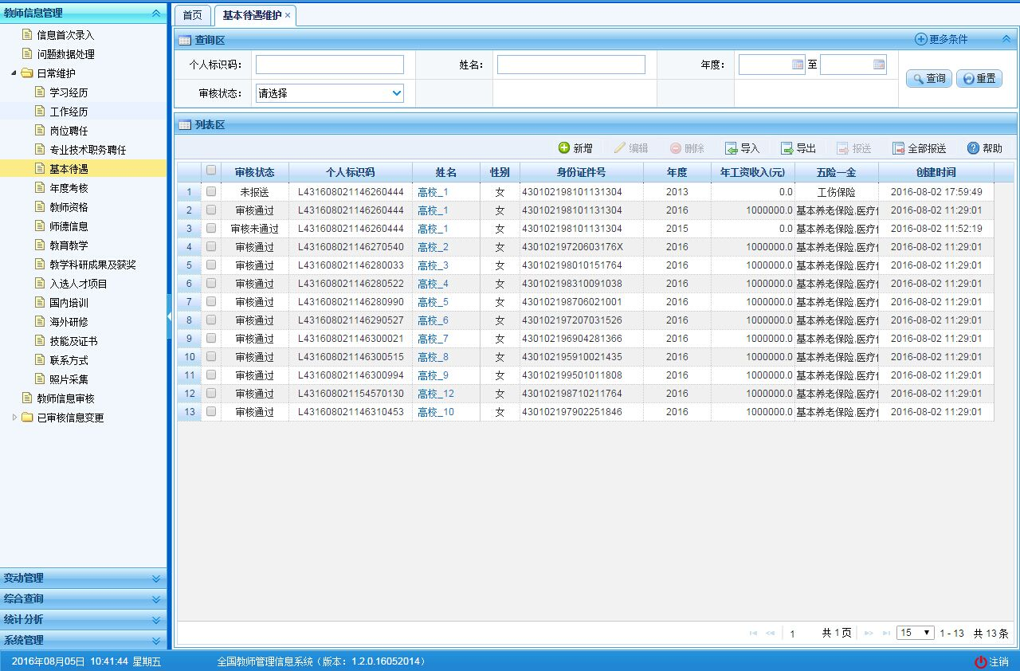
图5_29 基本待遇
在查询区可以输入相应的查询条件，点击“查询”按钮，系统可以帮助你查询符合条件的记录。
点击查询区右上角“更多条件”可以添加更多查询条件，如下图所示：
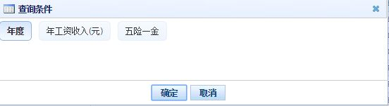
图5_30 更多条件
选择要添加的条件，点击“确定”按钮，可将所选条件重新填入查询区。输入相应查询内容即可查询出相应结果。点击“姓名”可以查看该记录的具体详情。
页面有新增，编辑，删除，导入，导出，报送等功能，所有的按钮都做了权限控制，不同状态的数据有不同权限。

新增
点击“新增”按钮即可进入到新增基本待遇页面，如下图所示：
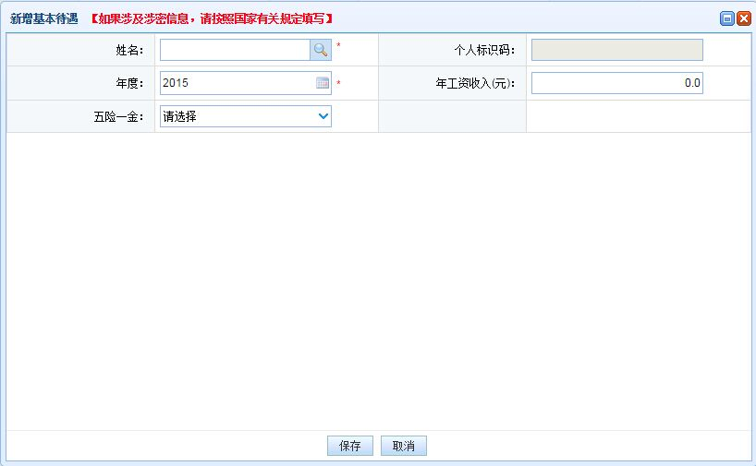
图5_31 新增基本待遇
点击姓名，选择符合条件的教师，根据页面提示把所有带*号的必填项填写完整，点击“保存”按钮即可保存，当前页面关闭，主页面刷新。
注意：如果涉及泄密信息，请按照国家有关规定填写。 将光标移动到指标标签上时，系统会显示其填报说明。

编辑
用户想要对基本待遇数据进行修改时，勾选需要修改的数据（编辑数据时只能勾选一条数据，只能勾选“审核状态”为：未报送或审核未通过的数据），点击“编辑”按钮，进入到编辑基本待遇页面，如下图所示：
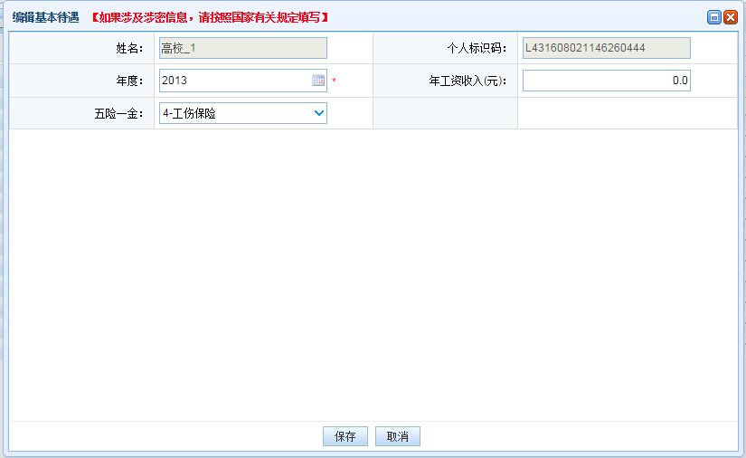
图5_32 编辑基本待遇
进入页面查看信息后，把所有信息修改完成，点击“保存”按钮即可保存，当前页面关闭，主页面刷新。
注意：1、所有带有红色“*”的信息全部为必填信息，其他的为选填信息。2、所有带放大镜按钮的信息项，只能点击该按钮，在弹出的信息选择框中选择。

删除
用户将基本待遇的数据进行删除时，勾选需要删除的数据（删除数据时可删除一条数据也可批量删除，只能勾选“审核状态”为：未报送或审核未通过的数据），点击“删除”按钮，系统提示：“确认要删除记录吗？”。
点击“确定”按钮，即可将数据删除；点击“取消”按钮即可取消当前操作。

导入
若用户想要批量导入教师基本待遇数据，可以点击“导入”按钮，系统会进入到基本待遇维护导入页面，如下图所示：
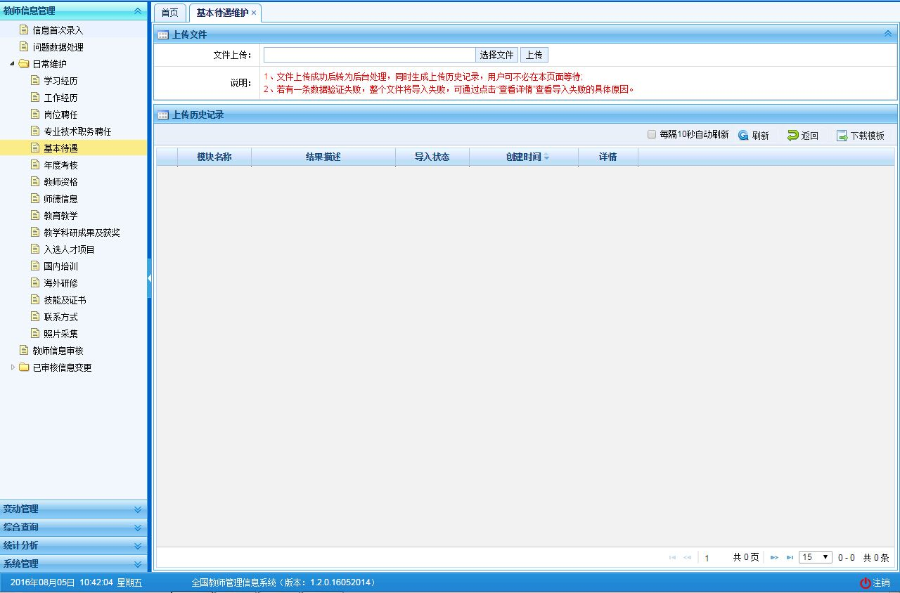
图5_33 导入
点击“选择文件”按钮，选择要导入的文件（只能选择符合模板的Excel文件），点击“上传”按钮即可上传数据。

每隔10秒自动刷新
若勾选每隔10秒自动刷新，上传成功的文件会在10秒内自动刷新状态。

刷新
导入数据后，点击“刷新”按钮，可以刷新的数据状态。

返回
点击“返回”按钮，可以返回到上级页面。

下载模板
若本地没有用于数据导入的标准模板，点击“下载模板”按钮，如下图所示：
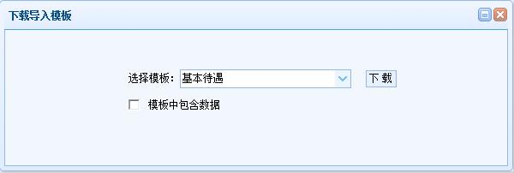
图5_34 下载模板
包含数据模板是为了降低教师信息录入的工作强度，下载后模板中会带有系统中已存在的教师信息（主表信息的审核状态为“审核通过”，子表信息的审核状态为“未报送”或“审核未通过”），用户可以在这个基础上面修改、完善信息，再导入到系统。
点击“下载”按钮，下载到本地后即可直接使用。
在新下载的Excel模板中填入数据，为了保证数据的正确性，要在Excel中进行必要的校验，校验成功后才可导入。具体操作可参见“信息首次录入”的导入功能介绍。

导出
用户可以根据自己的需要进行数据的全部导出和选择性导出，点击“导出”按钮，如果列表区中没有勾选相应的数据的话，那么系统默认为导出全部数据，如果勾选了数据，则可以直接导出勾选数据。系统进入导出页面，如下图所示：
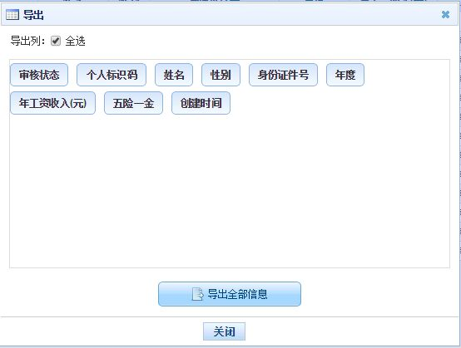
图5_35 导出
系统默认导出全部列，用户也可以根据需求选择要导出的列，点击“导出全部信息”按钮或“导出选择的记录”按钮，系统将导出Excel文件。

报送
用户想要把基本待遇数据进行报送时，勾选需要报送的数据（可报送一条数据也可批量报送，只能勾选“审核状态”为：未报送或审核未通过的数据），点击“报送”按钮，系统提示：“确认要报送记录吗？”。
点击“确定”按钮即可将数据报送；点击“取消”按钮即可取消当前操作。

全部报送
该功能只针对未报送和审核未通过的教师信息进行批量报送。点击“全部报送”按钮，系统提示：“确认要报送记录吗?”。
若信息全部报送成功，会提示报送成功的总条数；若有的报送成功有的报送失败，则提示“报送成功N条，报送失败N条。”。

年度考核
用于维护有个人标识码且人员状态为“在本单位任职”、“暂未在本单位任职-借出到机关”、“暂未在本单位任职-借出到事业单位”、“本单位任职-长病假”、“暂未在本单位任职-进修”、“暂未在本单位任职-交流轮岗”、“暂未在本单位任职-企业实践”、“暂未在本单位任职-因公出国”、“暂未在本单位任职-待退休”、“暂未在本单位任职-待岗”的有效教师的年度考核信息。用户登录系统，操作菜单：选择【教师信息管理->日常维护->年度考核】进入年度考核页面，如下图所示：
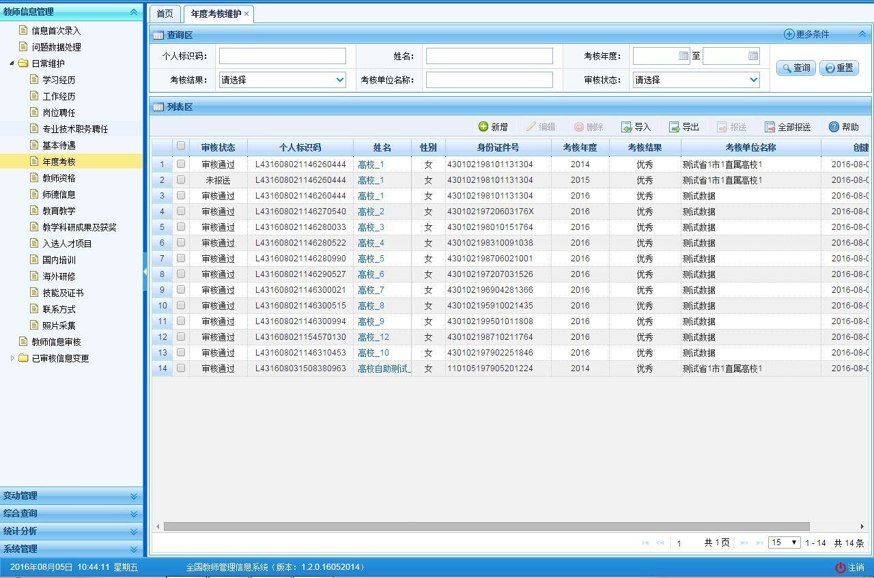
图5_36 年度考核
在查询区可以输入相应的查询条件，点击“查询”按钮，系统可以帮助你查询符合条件的记录。
点击查询区右上角“更多条件”可以添加更多查询条件，如下图所示：
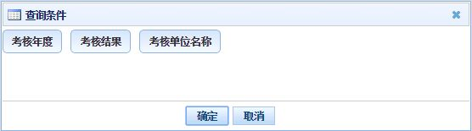
图5_37 更多条件
选择要添加的条件，点击“确定”按钮，可将所选条件重新填入查询区。输入相应查询内容即可查询出相应结果。点击“姓名”可以查看该记录的具体详情。
页面有新增，编辑，删除，导入，导出，报送等功能，所有的按钮都做了权限控制，不同状态的数据有不同权限。

新增
点击“新增”按钮即可进入到新增年度考核页面，如下图所示：
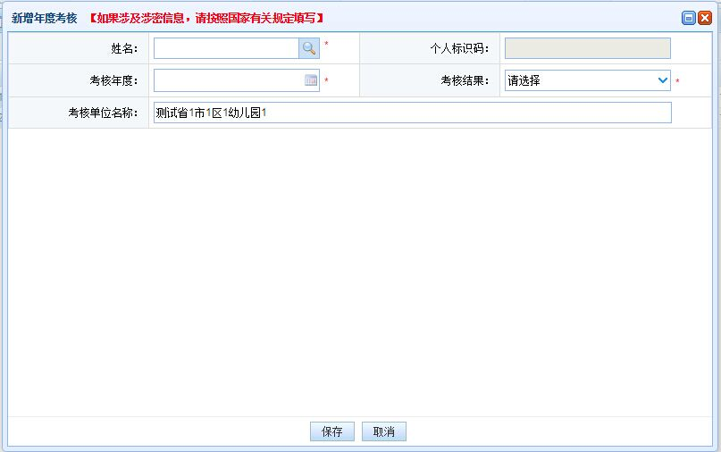
图5_38 新增年度考核
点击姓名，选择符合条件的教师，根据页面提示把所有带*号的必填项填写完整，点击“保存”按钮即可保存，当前页面关闭，主页面刷新。
注意：如果涉及泄密信息，请按照国家有关规定填写。 将光标移动到指标标签上时，系统会显示其填报说明。

编辑
用户想要对年度考核数据进行修改时，勾选需要修改的数据（编辑数据时只能勾选一条数据，只能勾选“审核状态”为：未报送或审核未通过的数据），点击“编辑”按钮，进入到编辑年度考核页面，如下图所示：
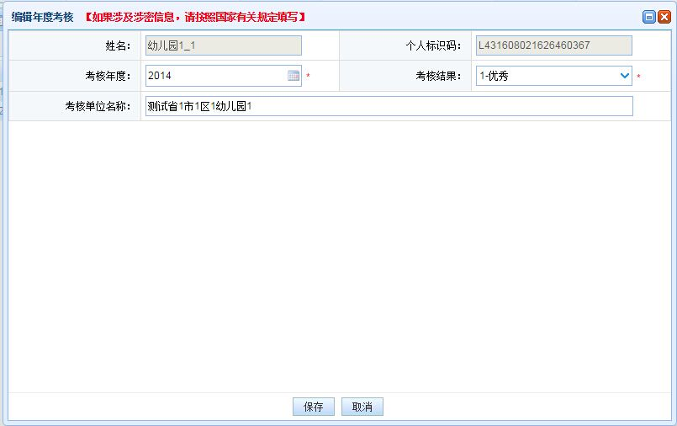
图5_39 编辑年度考核
进入页面查看信息后，把所有信息修改完成，点击“保存”按钮即可保存，当前页面关闭，主页面刷新。
注意：1、所有带有红色“*”的信息全部为必填信息，其他的为选填信息。2、所有带放大镜按钮的信息项，只能点击该按钮，在弹出的信息选择框中选择。

删除
用户将年度考核的数据进行删除时，勾选需要删除的数据（删除数据时可删除一条数据也可批量删除，只能勾选“审核状态”为：未报送或审核未通过的数据），点击“删除”按钮，系统提示：“确认要删除记录吗？”。
点击“确定”按钮，即可将数据删除；点击“取消”按钮即可取消当前操作。

导入
若用户想要批量导入教师年度考核数据，可以点击“导入”按钮，系统会进入到年度考核维护导入页面，如下图所示：
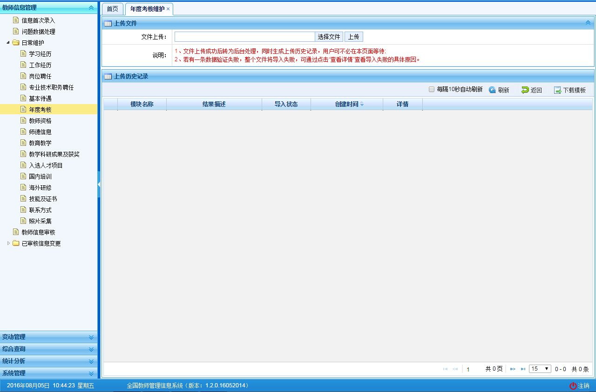
图5_40 导入
点击“选择文件”按钮，选择要导入的文件（只能选择符合模板的Excel文件），点击“上传”按钮即可上传数据。

每隔10秒自动刷新
若勾选每隔10秒自动刷新，上传成功的文件会在10秒内自动刷新状态。

刷新
导入数据后，点击“刷新”按钮，可以刷新的数据状态。

返回
点击“返回”按钮，可以返回到上级页面。

下载模板
若本地没有用于数据导入的标准模板，点击“下载模板”按钮，如下图所示：
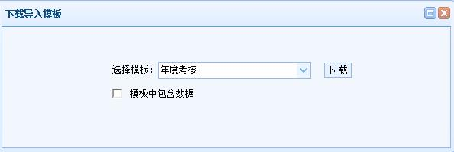
图5_41 下载模板
包含数据模板是为了降低教师信息录入的工作强度，下载后模板中会带有系统中已存在的教师信息（主表信息的审核状态为“审核通过”，子表信息的审核状态为“未报送”或“审核未通过”），用户可以在这个基础上面修改、完善信息，再导入到系统。
点击“下载”按钮，下载到本地后即可直接使用。
在新下载的Excel模板中填入数据，为了保证数据的正确性，要在Excel中进行必要的校验，校验成功后才可导入。具体操作可参见“信息首次录入”的导入功能介绍。

导出
用户可以根据自己的需要进行数据的全部导出和选择性导出，点击“导出”按钮，如果列表区中没有勾选相应的数据的话，那么系统默认为导出全部数据，如果勾选了数据，则可以直接导出勾选数据。系统进入导出页面，如下图所示：
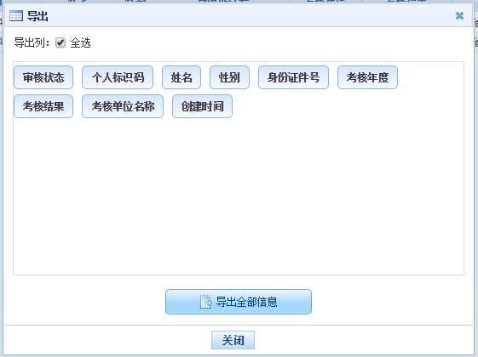
图5_42 导出
系统默认导出全部列，用户也可以根据需求选择要导出的列，点击“导出全部信息”按钮或“导出选择的记录”按钮，系统将导出Excel文件。

报送
用户想要把年度考核数据进行报送时，勾选需要报送的数据（可报送一条数据也可批量报送，只能勾选“审核状态”为：未报送或审核未通过的数据），点击“报送”按钮，系统提示：“确认要报送记录吗？”。
点击“确定”按钮即可将数据报送；点击“取消”按钮即可取消当前操作。

全部报送
该功能只针对未报送和审核未通过的教师信息进行批量报送。点击“全部报送”按钮，系统提示：“确认要报送记录吗?”。
若信息全部报送成功，会提示报送成功的总条数；若有的报送成功有的报送失败，则提示“报送成功N条，报送失败N条。”。

教师资格
用于维护有个人标识码且人员状态为“在本单位任职”、“暂未在本单位任职-借出到机关”、“暂未在本单位任职-借出到事业单位”、“本单位任职-长病假”、“暂未在本单位任职-进修”、“暂未在本单位任职-交流轮岗”、“暂未在本单位任职-企业实践”、“暂未在本单位任职-因公出国”、“暂未在本单位任职-待退休”、“暂未在本单位任职-待岗”的有效教师的教师资格信息。用户登录系统，操作菜单：选择【教师信息管理->日常维护->教师资格】进入教师资格页面，如下图所示：
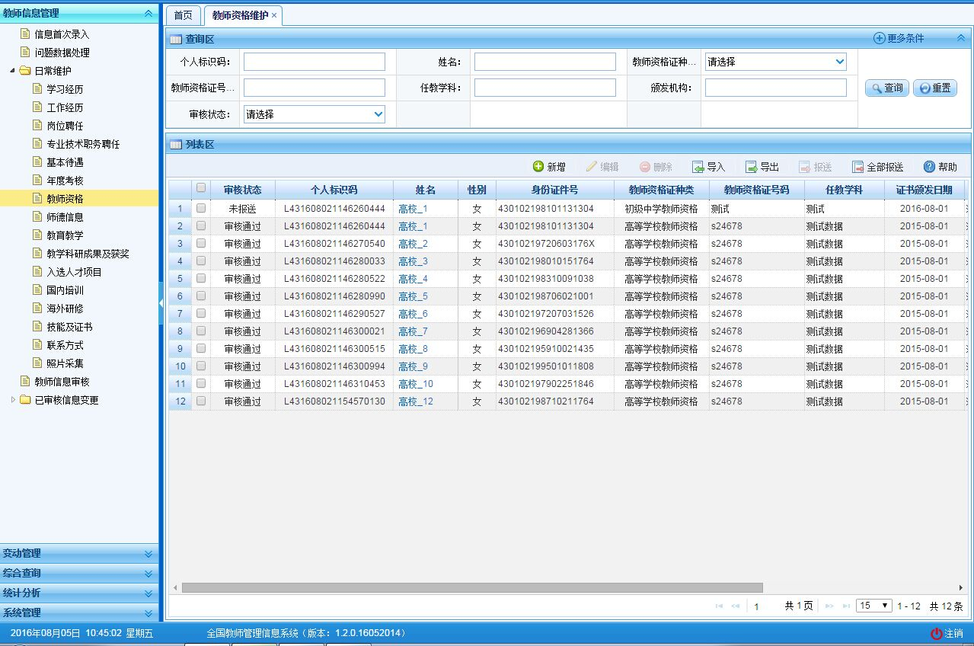
图5_43 教师资格
在查询区可以输入相应的查询条件，点击“查询”按钮，系统可以帮助你查询符合条件的记录。
点击查询区右上角“更多条件”可以添加更多查询条件，如下图所示：
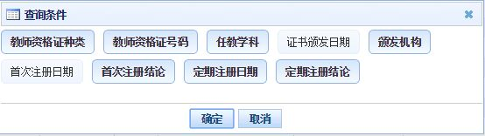
图5_44 更多条件
选择要添加的条件，点击“确定”按钮，可将所选条件重新填入查询区。输入相应查询内容即可查询出相应结果。点击“姓名”可以查看该记录的具体详情。
页面有新增，编辑，删除，导入，导出，报送等功能，所有的按钮都做了权限控制，不同状态的数据有不同权限。

新增
点击“新增”按钮即可进入到新增教师资格页面，如下图所示：
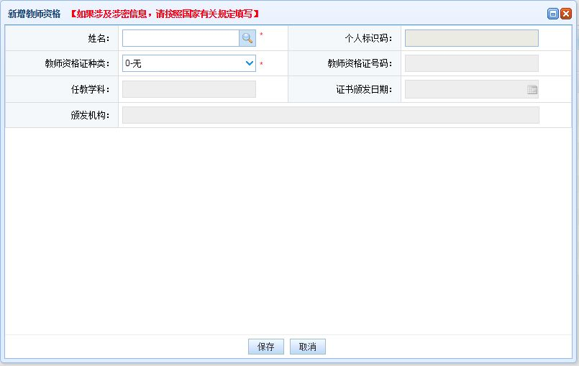
图5_45 新增教师资格
点击姓名，选择符合条件的教师，根据页面提示把所有带*号的必填项填写完整，点击“保存”按钮即可保存，当前页面关闭，主页面刷新。
注意：如果涉及泄密信息，请按照国家有关规定填写。 将光标移动到指标标签上时，系统会显示其填报说明。

编辑
用户想要对教师资格数据进行修改时，勾选需要修改的数据（编辑数据时只能勾选一条数据，只能勾选“审核状态”为：未报送或审核未通过的数据），点击“编辑”按钮，进入到编辑教师资格页面，如下图所示：
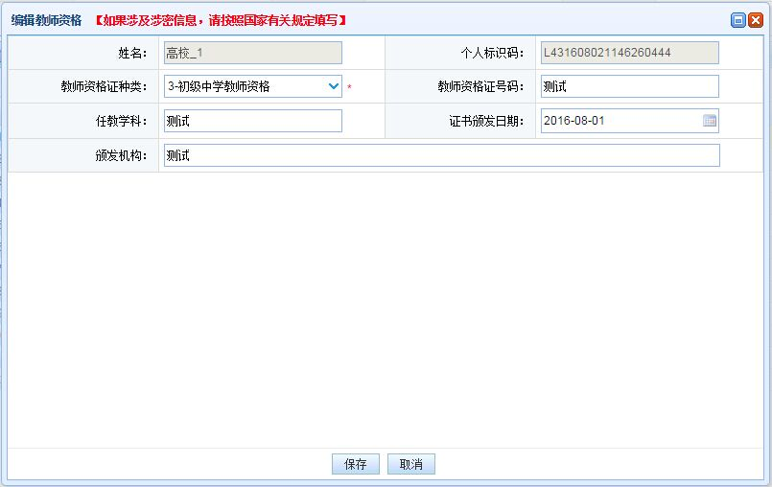
图5_46 编辑教师资格
进入页面查看信息后，把所有信息修改完成，点击“保存”按钮即可保存，当前页面关闭，主页面刷新。
注意：1、所有带有红色“*”的信息全部为必填信息，其他的为选填信息。2、所有带放大镜按钮的信息项，只能点击该按钮，在弹出的信息选择框中选择。

删除
用户将教师资格的数据进行删除时，勾选需要删除的数据（删除数据时可删除一条数据也可批量删除，只能勾选“审核状态”为：未报送或审核未通过的数据），点击“删除”按钮，系统提示：“确认要删除记录吗？”。
点击“确定”按钮，即可将数据删除；点击“取消”按钮即可取消当前操作。

导入
若用户想要批量导入教师资格数据，可以点击“导入”按钮，系统会进入到教师资格维护导入页面，如下图所示：
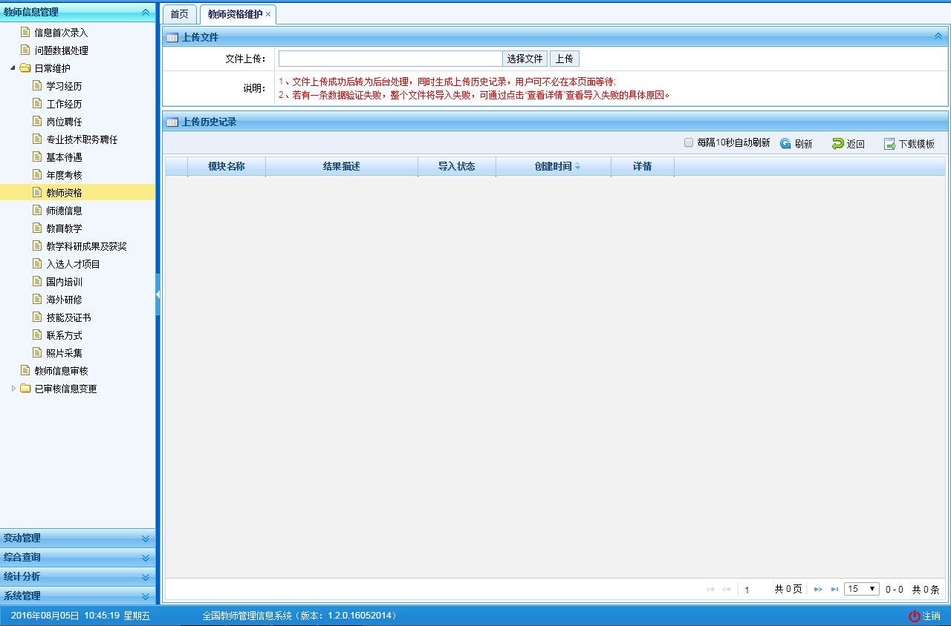
图5_47 导入
点击“选择文件”按钮，选择要导入的文件（只能选择符合模板的Excel文件），点击“上传”按钮即可上传数据。

每隔10秒自动刷新
若勾选每隔10秒自动刷新，上传成功的文件会在10秒内自动刷新状态。

刷新
导入数据后，点击“刷新”按钮，可以刷新的数据状态。

返回
点击“返回”按钮，可以返回到上级页面。

下载模板
若本地没有用于数据导入的标准模板，点击“下载模板”按钮，如下图所示：
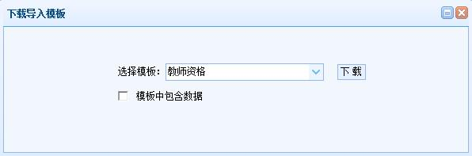
图5_48 下载模板
包含数据模板是为了降低教师信息录入的工作强度，下载后模板中会带有系统中已存在的教师信息（主表信息的审核状态为“审核通过”，子表信息的审核状态为“未报送”或“审核未通过”），用户可以在这个基础上面修改、完善信息，再导入到系统。
选择要下载的类型，点击“下载”按钮，下载到本地后即可直接使用。
在新下载的Excel模板中填入数据，为了保证数据的正确性，要在Excel中进行必要的校验，校验成功后才可导入。具体操作可参见“信息首次录入”的导入功能介绍。

导出
用户可以根据自己的需要进行数据的全部导出和选择性导出，点击“导出”按钮，如果列表区中没有勾选相应的数据的话，那么系统默认为导出全部数据，如果勾选了数据，则可以直接导出勾选数据。系统进入导出页面，如下图所示：
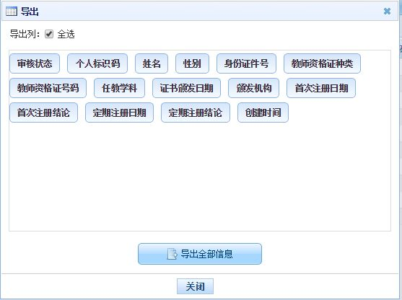
图5_49 导出
系统默认导出全部列，用户也可以根据需求选择要导出的列，点击“导出全部信息”按钮或“导出选择的记录”按钮，系统将导出Excel文件。

报送
用户想要把教师资格数据进行报送时，勾选需要报送的数据（可报送一条数据也可批量报送，只能勾选“审核状态”为：未报送或审核未通过的数据），点击“报送”按钮，系统提示：“确认要报送记录吗？”。
点击“确定”按钮即可将数据报送；点击“取消”按钮即可取消当前操作。

全部报送
该功能只针对未报送和审核未通过的教师信息进行批量报送。点击“全部报送”按钮，系统提示：“确认要报送记录吗?”。
若信息全部报送成功，会提示报送成功的总条数；若有的报送成功有的报送失败，则提示“报送成功N条，报送失败N条。”。

师德信息
用于维护有个人标识码且人员状态为“在本单位任职”、“暂未在本单位任职-借出到机关”、“暂未在本单位任职-借出到事业单位”、“本单位任职-长病假”、“暂未在本单位任职-进修”、“暂未在本单位任职-交流轮岗”、“暂未在本单位任职-企业实践”、“暂未在本单位任职-因公出国”、“暂未在本单位任职-待退休”、“暂未在本单位任职-待岗”的有效教师的师德信息。用户登录系统，操作菜单：选择【教师信息->日常维护->师德信息】进入师德信息页面，如下图所示：
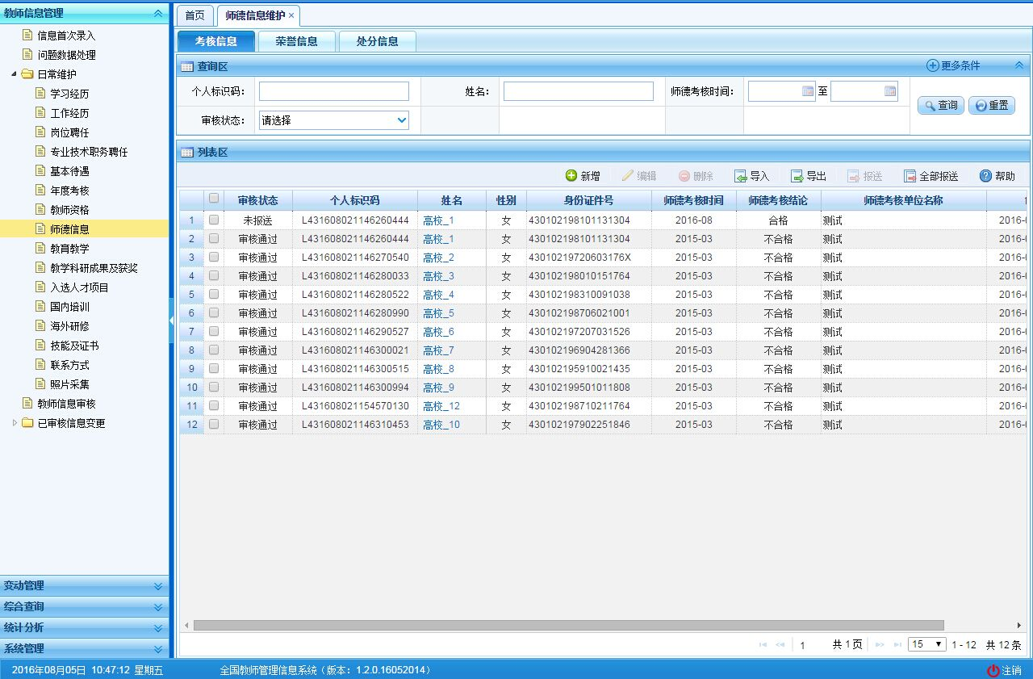
图5_50 师德信息
在查询区可以输入相应的查询条件，点击“查询”按钮，系统可以帮助你查询符合条件的记录。
点击查询区右上角“更多条件”可以添加更多查询条件。
选择要添加的条件，点击“确定”按钮，可将所选条件重新填入查询区。输入相应查询内容即可查询出相应结果。点击“姓名”可以查看该记录的具体详情。
师德信息分三个子模块：荣誉信息，处分信息，考核信息。在查询区上面分了不同的页签，点击不同的页签可进入不同的子模块。
以下用荣誉信息为例，其他各子模块的功能相同。

新增
在荣誉信息模块点击“新增”按钮即可进入到新增荣誉信息页面，如下图所示：
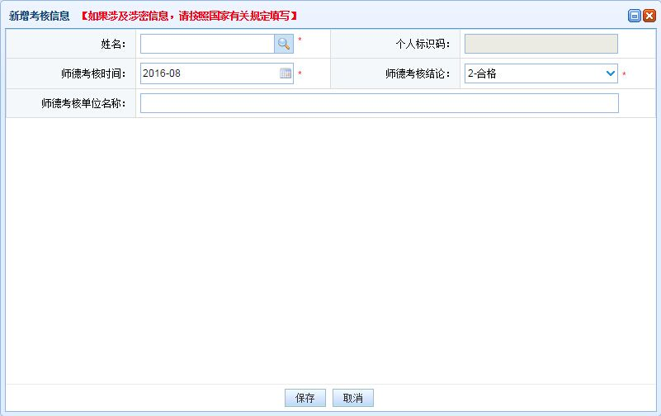
图5_51 新增考核信息
点击姓名，选择符合条件的教师，根据页面提示把所有带*号的必填项填写完整，点击“保存”按钮即可保存，当前页面关闭，主页面刷新。
注意：如果涉及泄密信息，请按照国家有关规定填写。 将光标移动到指标标签上时，系统会显示其填报说明。

编辑
在荣誉信息模块，勾选需要修改的数据（编辑数据时只能勾选一条数据，只能勾选“审核状态”为：未报送或审核未通过的数据），点击“编辑”按钮，进入到编辑荣誉信息页面，如下图所示：
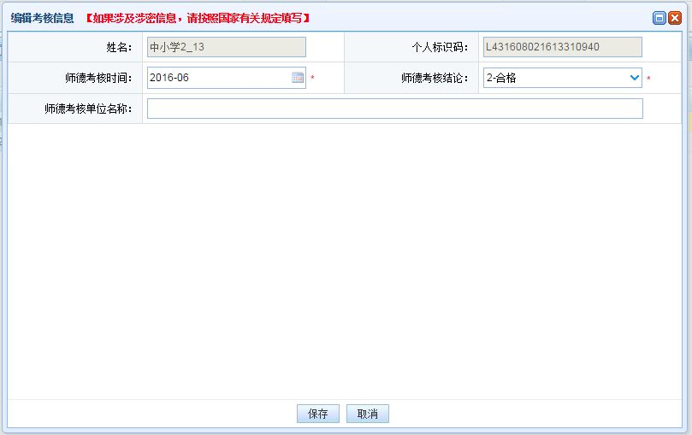
图5_52 编辑考核信息
注意：1、所有带有红色“*”的信息全部为必填信息，其他的为选填信息。2、所有带放大镜按钮的信息项，只能点击该按钮，在弹出的信息选择框中选择。

删除
用户将师德信息的数据进行删除时，勾选需要删除的数据（删除数据时可删除一条数据也可批量删除，只能勾选“审核状态”为：未报送或审核未通过的数据），点击“删除”按钮，系统提示：“确认要删除记录吗？”。
点击“确定”按钮，即可将数据删除；点击“取消”按钮即可取消当前操作。

导入
若用户想要批量导入教师师德数据，可以点击“导入”按钮，系统会进入到师德信息维护导入页面，如下图所示：
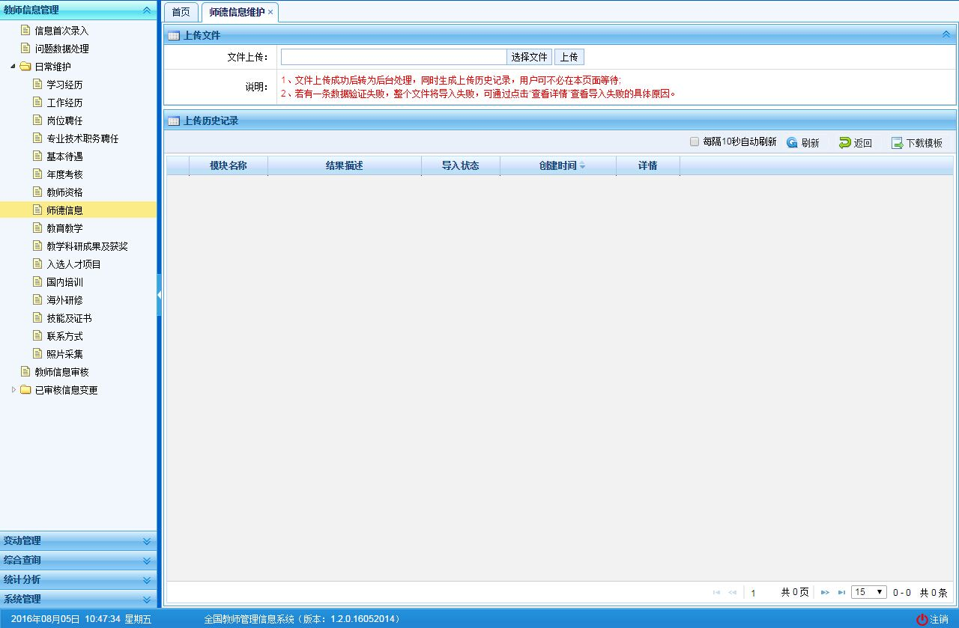
图5_53 导入
点击“选择文件”按钮，选择要导入的文件（只能选择符合模板的Excel文件），点击“上传”按钮即可上传数据。

每隔10秒自动刷新
若勾选每隔10秒自动刷新，上传成功的文件会在10秒内自动刷新状态。

刷新
导入数据后，点击“刷新”按钮，可以刷新的数据状态。

返回
点击“返回”按钮，可以返回到上级页面。

下载模板
若本地没有用于数据导入的标准模板，点击“下载模板”按钮，选择要下载的类型，点击“下载”按钮，下载到本地后即可直接使用。
在新下载的Excel模板中填入数据，为了保证数据的正确性，要在Excel中进行必要的校验，校验成功后才可导入。具体操作可参见“信息首次录入”的导入功能介绍。

导出
用户可以根据自己的需要进行数据的全部导出和选择性导出，点击“导出”按钮，如果列表区中没有勾选相应的数据的话，那么系统默认为导出全部数据，如果勾选了数据，则可以直接导出勾选数据。系统进入导出页面，如下图所示：
荣誉信息模块导出页面，如下图所示：
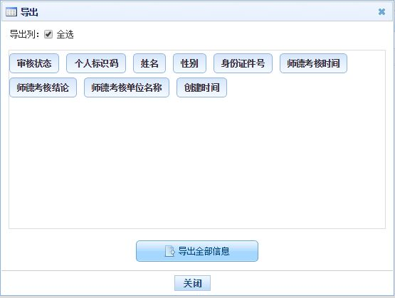
图5_54 导出处分信息
系统默认导出全部列，用户也可以根据需求选择要导出的列，点击“导出全部信息”按钮或“导出选择的记录”按钮，系统将导出Excel文件。

报送
用户想要把师德信息数据进行报送时，勾选需要报送的数据（可报送一条数据也可批量报送，只能勾选“审核状态”为：未报送或审核未通过的数据），点击“报送”按钮，系统提示：“确认要报送记录吗？”。
点击“确定”按钮即可将数据报送；点击“取消”按钮即可取消当前操作。

全部报送
该功能只针对未报送和审核未通过的教师信息进行批量报送。点击“全部报送”按钮，系统提示：“确认要报送记录吗?”。
若信息全部报送成功，会提示报送成功的总条数；若有的报送成功有的报送失败，则提示“报送成功N条，报送失败N条。”。

教育教学
用于维护有个人标识码且人员状态为“在本单位任职”、“暂未在本单位任职-借出到机关”、“暂未在本单位任职-借出到事业单位”、“本单位任职-长病假”、“暂未在本单位任职-进修”、“暂未在本单位任职-交流轮岗”、“暂未在本单位任职-企业实践”、“暂未在本单位任职-因公出国”、“暂未在本单位任职-待退休”、“暂未在本单位任职-待岗”的有效教师的教育教学信息。用户登录系统，操作菜单：选择【教师信息管理->日常维护->教育教学】进入教育教学页面，如下图所示：
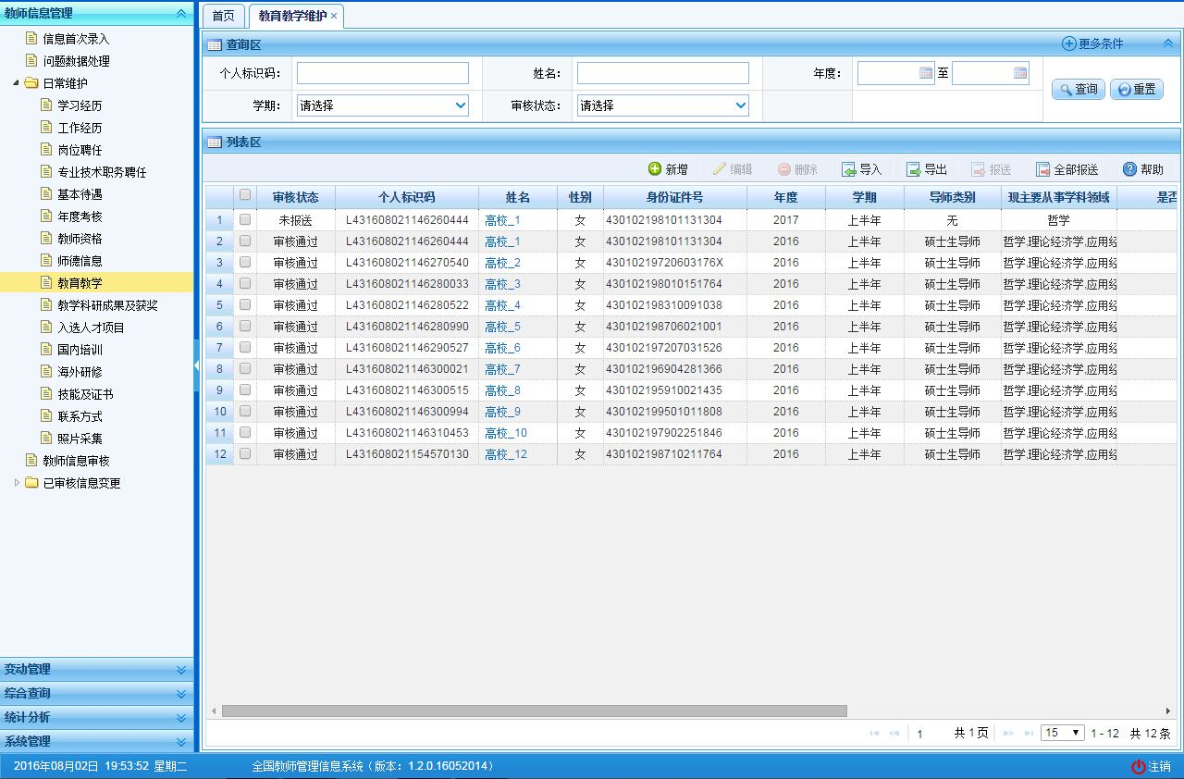
图5_55 教育教学
在查询区可以输入相应的查询条件，点击“查询”按钮，系统可以帮助你查询符合条件的记录。
点击查询区右上角“更多条件”可以添加更多查询条件，如下图所示：
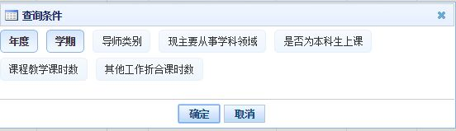
图5_56 更多条件
选择要添加的条件，点击“确定”按钮，可将所选条件重新填入查询区。输入相应查询内容即可查询出相应结果。点击“姓名”可以查看该记录的具体详情。
页面有新增，编辑，删除，导入，导出，报送等功能，所有的按钮都做了权限控制，不同状态的数据有不同权限。

新增
点击“新增”按钮即可进入到新增教育教学页面，如下图所示：
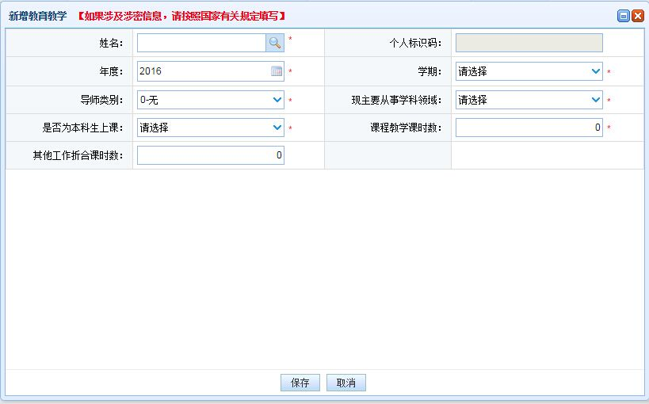
图5_57 新增教育教学
点击姓名，选择符合条件的教师，根据页面提示把所有带*号的必填项填写完整，点击“保存”按钮即可保存，当前页面关闭，主页面刷新。
注意：如果涉及泄密信息，请按照国家有关规定填写。 将光标移动到指标标签上时，系统会显示其填报说明。

编辑
用户想要对教育教学数据进行修改时，勾选需要修改的数据（编辑数据时只能勾选一条数据，只能勾选“审核状态”为：未报送或审核未通过的数据），点击“编辑”按钮，进入到编辑教育教学页面，如下图所示：
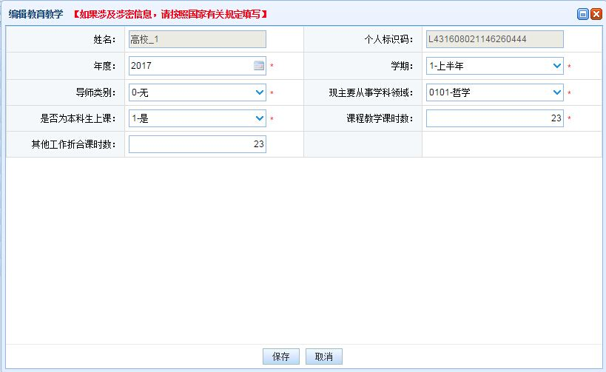
图5_58 编辑教育教学
进入页面查看信息后，把所有信息修改完成，点击“保存”按钮即可保存，当前页面关闭，主页面刷新。
注意：1、所有带有红色“*”的信息全部为必填信息，其他的为选填信息。2、所有带放大镜按钮的信息项，只能点击该按钮，在弹出的信息选择框中选择。

删除
用户将教育教学的数据进行删除时，勾选需要删除的数据（删除数据时可删除一条数据也可批量删除，只能勾选“审核状态”为：未报送或审核未通过的数据），点击“删除”按钮，系统提示：“确认要删除记录吗？”。
点击“确定”按钮，即可将数据删除；点击“取消”按钮即可取消当前操作。

导入
若用户想要批量导入教师教育教学数据，可以点击“导入”按钮，系统会进入到教育教学维护导入页面，如下图所示：
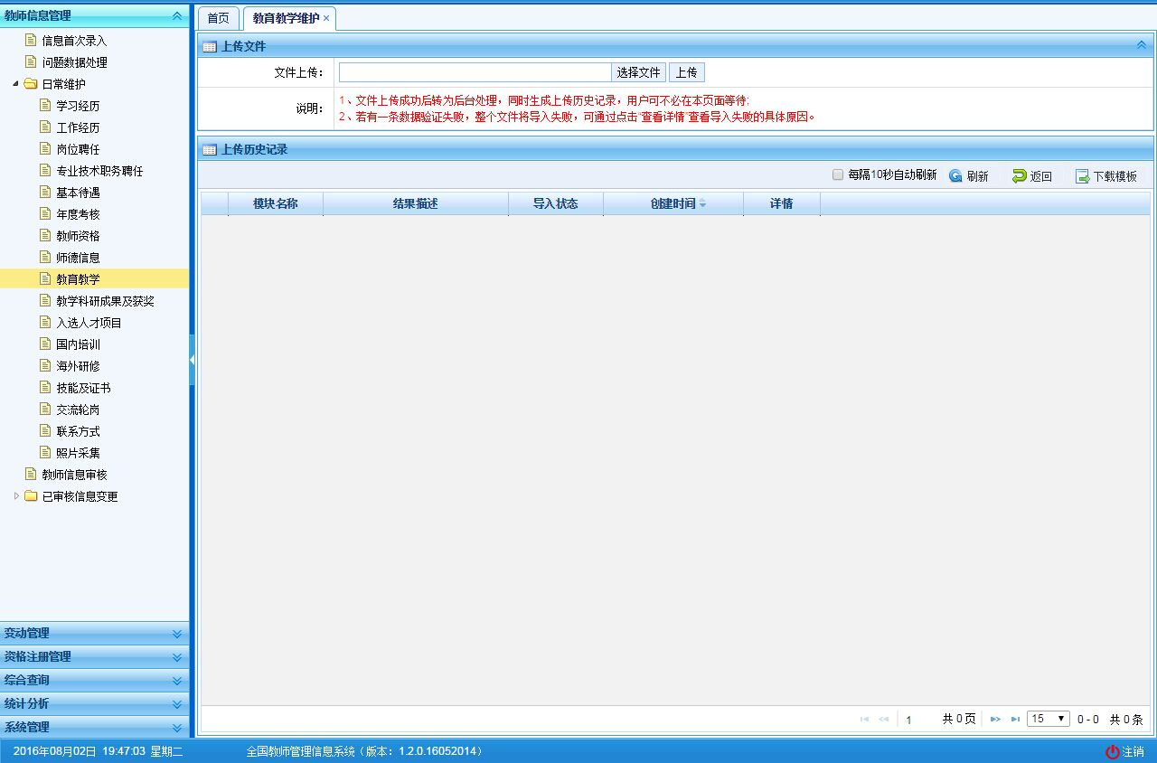
图5_59 导入
点击“选择文件”按钮，选择要导入的文件（只能选择符合模板的Excel文件），点击“上传”按钮即可上传数据。

每隔10秒自动刷新
若勾选每隔10秒自动刷新，上传成功的文件会在10秒内自动刷新状态。

刷新
导入数据后，点击“刷新”按钮，可以刷新的数据状态。

返回
点击“返回”按钮，可以返回到上级页面。

下载模板
若本地没有用于数据导入的标准模板，点击“下载模板”按钮，如下图所示：
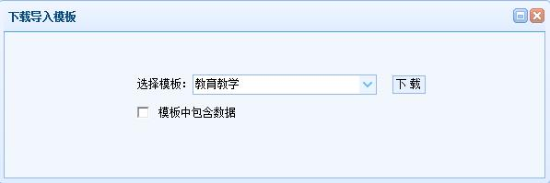
图5_60 下载模板
包含数据模板是为了降低教师信息录入的工作强度，下载后模板中会带有系统中已存在的教师信息（主表信息的审核状态为“审核通过”，子表信息的审核状态为“未报送”或“审核未通过”），用户可以在这个基础上面修改、完善信息，再导入到系统。
选择要下载的类型，点击“下载”按钮，下载到本地后即可直接使用。
在新下载的Excel模板中填入数据，为了保证数据的正确性，要在Excel中进行必要的校验，校验成功后才可导入。具体操作可参见“信息首次录入”的导入功能介绍。

导出
用户可以根据自己的需要进行数据的全部导出和选择性导出，点击“导出”按钮，如果列表区中没有勾选相应的数据的话，那么系统默认为导出全部数据，如果勾选了数据，则可以直接导出勾选数据。系统进入导出页面，如下图所示：
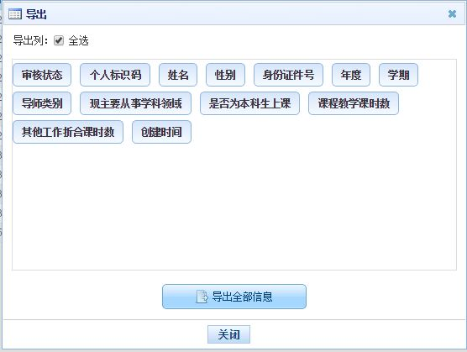
图5_61 导出
系统默认导出全部列，用户也可以根据需求选择要导出的列，点击“导出全部信息”按钮或“导出选择的记录”按钮，系统将导出Excel文件。

报送
用户想要把教育教学数据进行报送时，勾选需要报送的数据（可报送一条数据也可批量报送，只能勾选“审核状态”为：未报送或审核未通过的数据），点击“报送”按钮，系统提示：“确认要报送记录吗？”。
点击“确定”按钮即可将数据报送；点击“取消”按钮即可取消当前操作。

全部报送
该功能只针对未报送和审核未通过的教师信息进行批量报送。点击“全部报送”按钮，系统提示：“确认要报送记录吗?”。
若信息全部报送成功，会提示报送成功的总条数；若有的报送成功有的报送失败，则提示“报送成功N条，报送失败N条。”。

教学科研成果及获奖
用于维护有个人标识码且人员状态为“在本单位任职”、“暂未在本单位任职-借出到机关”、“暂未在本单位任职-借出到事业单位”、“本单位任职-长病假”、“暂未在本单位任职-进修”、“暂未在本单位任职-交流轮岗”、“暂未在本单位任职-企业实践”、“暂未在本单位任职-因公出国”、“暂未在本单位任职-待退休”、“暂未在本单位任职-待岗”的有效教师的教学科研成果及获奖信息。用户登录系统，操作菜单：选择【教师信息管理->日常维护->教学科研成果及获奖】进入教学科研成果及获奖页面，如下图所示：
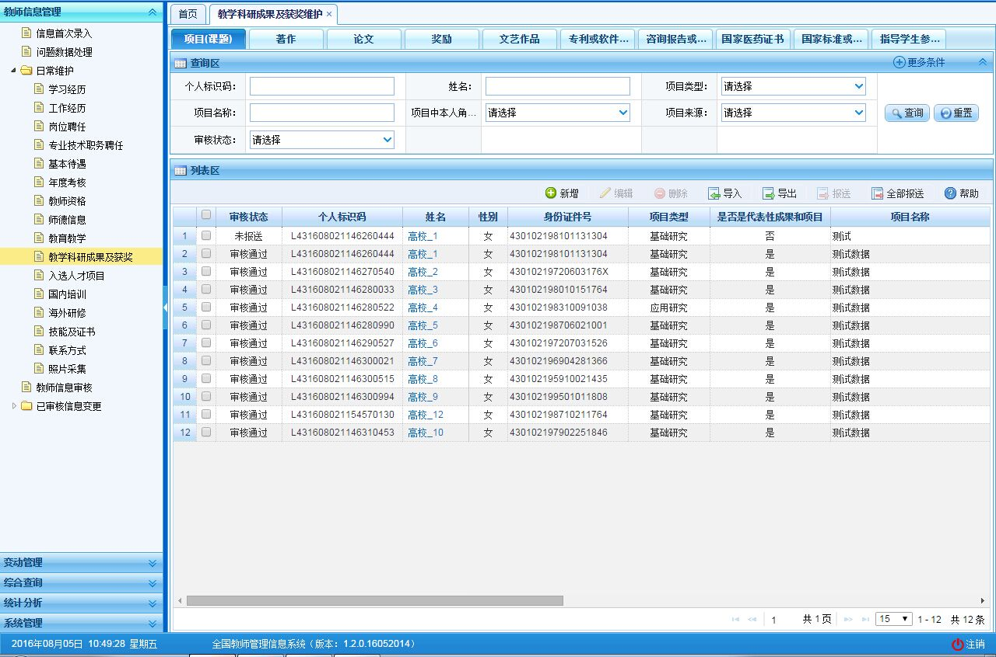
图5_62 教学科研成果及获奖
在查询区可以输入相应的查询条件，点击“查询”按钮，系统可以帮助你查询符合条件的记录。
点击查询区右上角“更多条件”可以添加更多查询条件。
选择要添加的条件，点击“确定”按钮，可将所选条件重新填入查询区。输入相应查询内容即可查询出相应结果。点击“姓名”可以查看该记录的具体详情。
教学科研成果及获奖分十个子模块：项目（课题）、著作、论文、奖励、文艺作品、专利或软件著作权、咨询报告或研究报告、国家医药证书、 国家标准或行业标准、指导学生参加竞赛获奖。在查询区上面分了不同的页签，点击不同的页签可进入不同的子模块，各个子模块的功能相同。
下面以“项目（课题）”为例：

新增
在项目（课题）模块点击“新增”按钮即可进入到新增项目（课题）页面，如下图所示：
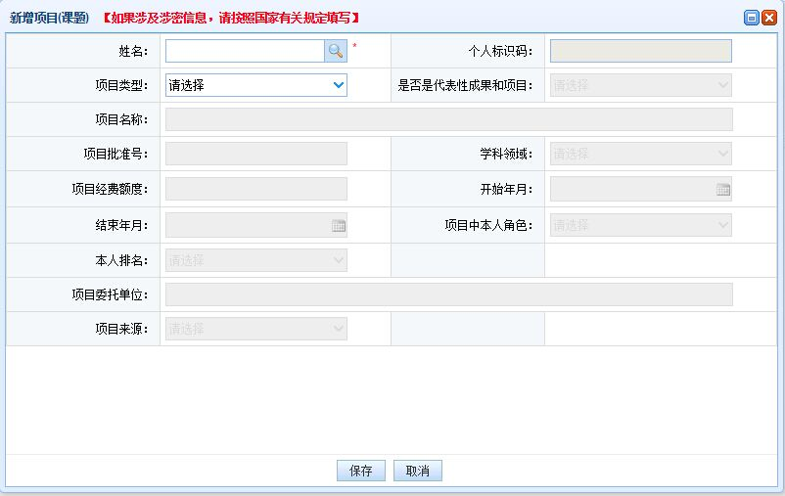
图5_63 新增项目（课题）
点击姓名，选择符合条件的教师，根据页面提示把所有带*号的必填项填写完整，点击“保存”按钮即可保存，当前页面关闭，主页面刷新。
注意：如果涉及泄密信息，请按照国家有关规定填写。 将光标移动到指标标签上时，系统会显示其填报说明；是否代表性成果和项目为是的合起来不能超过5项。

编辑
在项目（课题）模块模块，勾选需要修改的数据（每次只能勾选一条数据修改），点击“编辑”按钮，进入到编辑项目（课题）模块页面，如下图所示：
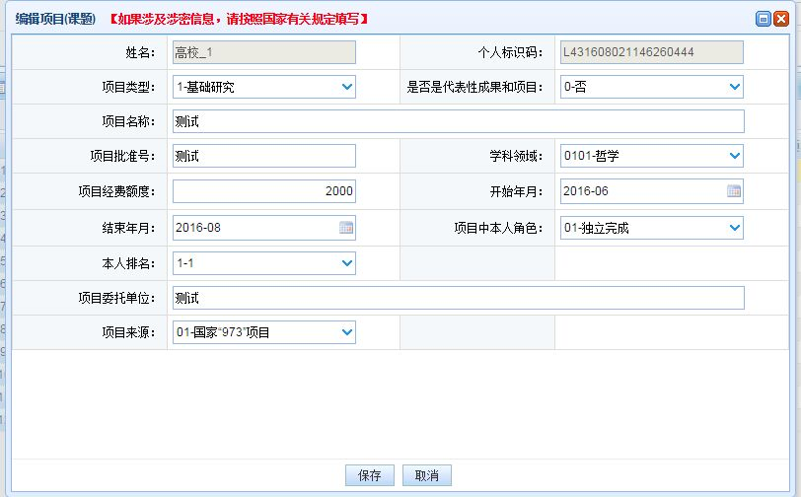
图5_64 编辑项目（课题）
进入页面查看信息后，把所有信息修改完成，点击“保存”按钮即可保存，当前页面关闭，主页面刷新。
注意：1、所有带有红色“*”的信息全部为必填信息，其他的为选填信息。2、所有带放大镜按钮的信息项，只能点击该按钮，在弹出的信息选择框中选择。

删除
用户将教学科研成果的用户数据进行删除时，勾选需要删除的数据（删除数据时可删除一条数据也可批量删除，只能勾选“审核状态”为：未报送或审核未通过的数据），点击“删除”按钮，系统提示：“确认要删除记录吗？”。
点击“确定”按钮，即可将数据删除；点击“取消”按钮即可取消当前操作。

导入
若用户想要批量导入教师教学科研成果数据，可以点击“导入”按钮，系统会进入到教学科研成果维护导入页面，如下图所示：
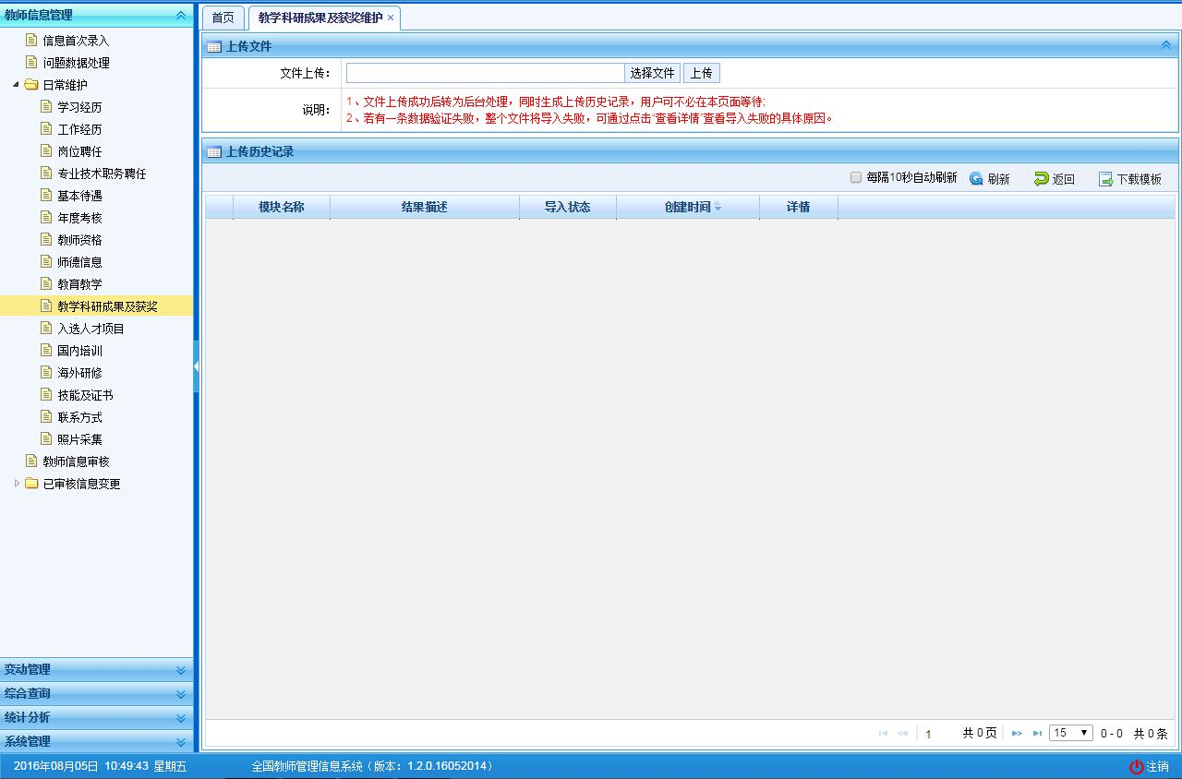
图5_65 导入
点击“选择文件”按钮，选择要导入的文件（只能选择符合模板的Excel文件），点击“上传”按钮即可上传数据。

每隔10秒自动刷新
若勾选每隔10秒自动刷新，上传成功的文件会在10秒内自动刷新状态。

刷新
导入数据后，点击“刷新”按钮，可以刷新的数据状态。

返回
点击“返回”按钮，可以返回到上级页面。

下载模板
若本地没有用于数据导入的标准模板，点击“下载模板”按钮，选择要下载的类型，点击“下载”按钮，下载到本地后即可直接使用。
在新下载的Excel模板中填入数据，为了保证数据的正确性，要在Excel中进行必要的校验，校验成功后才可导入。具体操作可参见“信息首次录入”的导入功能介绍。

导出
用户可以根据自己的需要进行数据的全部导出和选择性导出，点击“导出”按钮，如果列表区中没有勾选相应的数据的话，那么系统默认为导出全部数据，如果勾选了数据，则可以直接导出勾选数据。系统进入导出页面，如下图所示：
项目（课题）导出页面，如下图所示：
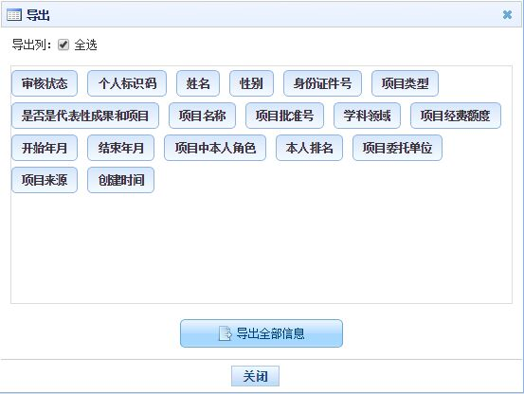
图5_66 导出项目（课题）
系统默认导出全部列，用户也可以根据需求选择要导出的列，点击“导出全部信息”按钮或“导出选择的记录”按钮，系统将导出Excel文件。

报送
用户想要把教学科研成果数据进行报送时，勾选需要报送的数据（可报送一条数据也可批量报送，只能勾选“审核状态”为：未报送或审核未通过的数据），点击“报送”按钮，系统提示：“确认要报送记录吗？”。
点击“确定”按钮即可将数据报送；点击“取消”按钮即可取消当前操作。

全部报送
该功能只针对未报送和审核未通过的教师信息进行批量报送。点击“全部报送”按钮，系统提示：“确认要报送记录吗?”。
若信息全部报送成功，会提示报送成功的总条数；若有的报送成功有的报送失败，则提示“报送成功N条，报送失败N条。”。

入选人才项目
用于维护有个人标识码且人员状态为“在本单位任职”、“暂未在本单位任职-借出到机关”、“暂未在本单位任职-借出到事业单位”、“本单位任职-长病假”、“暂未在本单位任职-进修”、“暂未在本单位任职-交流轮岗”、“暂未在本单位任职-企业实践”、“暂未在本单位任职-因公出国”、“暂未在本单位任职-待退休”、“暂未在本单位任职-待岗”的有效教师的入选人才项目信息。用户登录系统，操作菜单：选择【教师信息管理->日常维护->入选人才项目】进入入选人才项目页面，如下图所示：
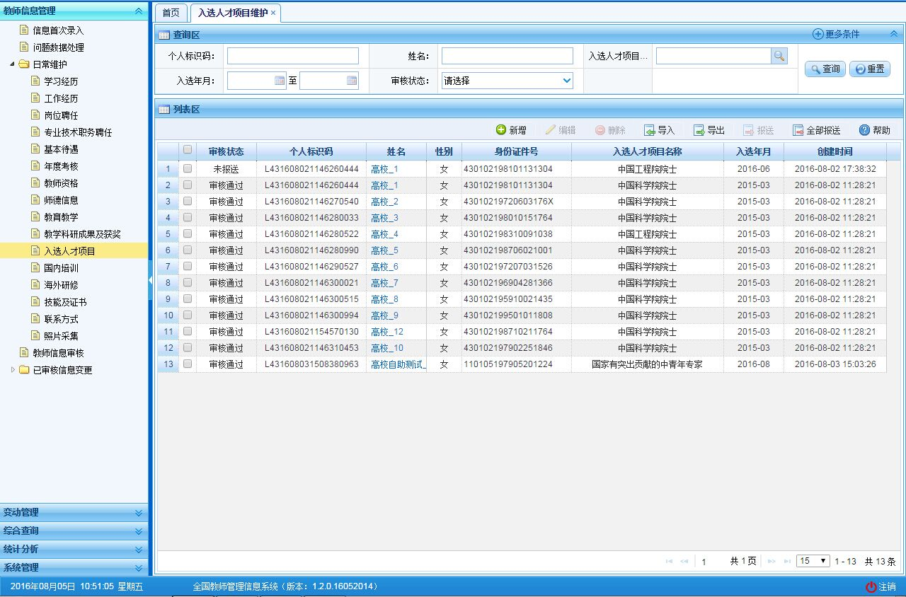
图5_67 入选人才项目
在查询区可以输入相应的查询条件，点击“查询”按钮，系统可以帮助你查询符合条件的记录。
点击查询区右上角“更多条件”可以添加更多查询条件，如下图所示：
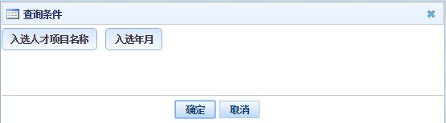
图5_68 更多条件
选择要添加的条件，点击“确定”按钮，可将所选条件重新填入查询区。输入相应查询内容即可查询出相应结果。点击“姓名”可以查看该记录的具体详情。
页面有新增，编辑，删除，导入，导出，报送等功能，所有的按钮都做了权限控制，不同状态的数据有不同权限。

新增
点击“新增”按钮即可进入到新增入选人才项目页面，如下图所示：
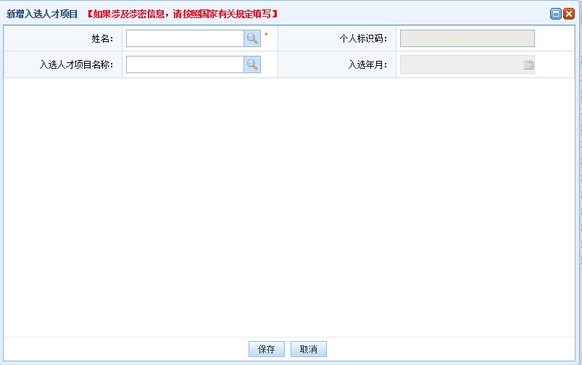
图5_69 新增入选人才项目
点击姓名，选择符合条件的教师，根据页面提示把所有带*号的必填项填写完整，点击“保存”按钮即可保存，当前页面关闭，主页面刷新。
注意：如果涉及泄密信息，请按照国家有关规定填写。 将光标移动到指标标签上时，系统会显示其填报说明。

编辑
用户想要对入选人才项目数据进行修改时，勾选需要修改的数据（编辑数据时只能勾选一条数据，只能勾选“审核状态”为：未报送或审核未通过的数据），点击“编辑”按钮，进入到编辑入选人才项目页面，如下图所示：
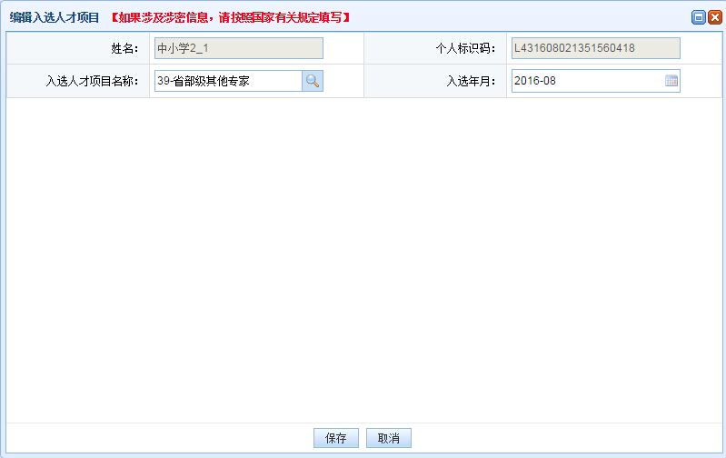
图5_70 编辑入选人才项目
进入页面查看信息后，把所有信息修改完成，点击“保存”按钮即可保存，当前页面关闭，主页面刷新。
注意：1、所有带有红色“*”的信息全部为必填信息，其他的为选填信息。2、所有带放大镜按钮的信息项，只能点击该按钮，在弹出的信息选择框中选择。

删除
用户将入选人才项目的数据进行删除时，勾选需要删除的数据（删除数据时可删除一条数据也可批量删除，只能勾选“审核状态”为：未报送或审核未通过的数据），点击“删除”按钮，系统提示：“确认要删除记录吗？”。
点击“确定”按钮，即可将数据删除；点击“取消”按钮即可取消当前操作。

导入
若用户想要批量导入教师入选人才项目数据，可以点击“导入”按钮，系统会进入到入选人才项目维护导入页面，如下图所示：
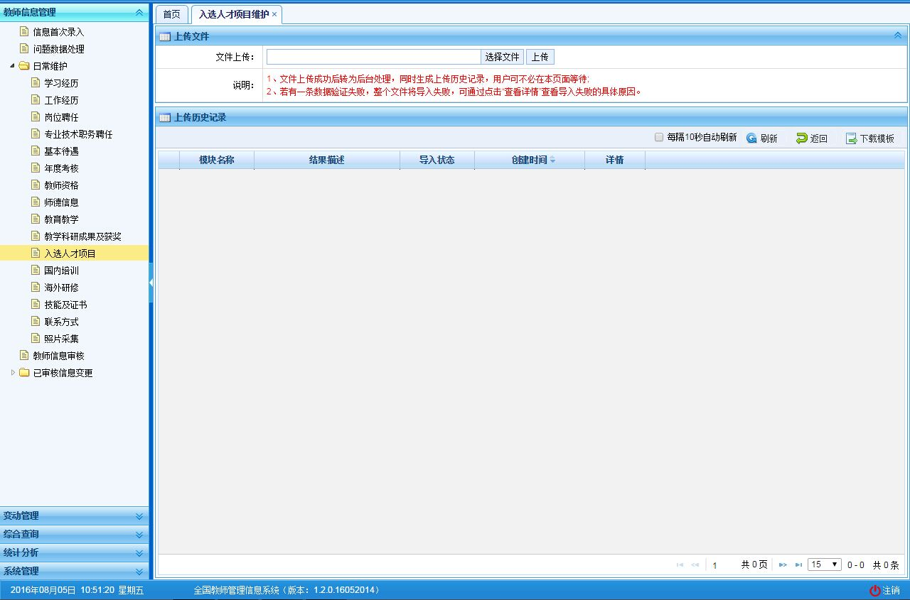
图5_71 导入
点击“选择文件”按钮，选择要导入的文件（只能选择符合模板的Excel文件），点击“上传”按钮即可上传数据。

每隔10秒自动刷新
若勾选每隔10秒自动刷新，上传成功的文件会在10秒内自动刷新状态。

刷新
导入数据后，点击“刷新”按钮，可以刷新的数据状态。

返回
点击“返回”按钮，可以返回到上级页面。

下载模板
若本地没有用于数据导入的标准模板，点击“下载模板”按钮，如下图所示：
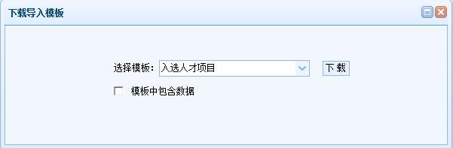
图5_72 下载模板
包含数据模板是为了降低教师信息录入的工作强度，下载后模板中会带有系统中已存在的教师信息（主表信息的审核状态为“审核通过”，子表信息的审核状态为“未报送”或“审核未通过”），用户可以在这个基础上面修改、完善信息，再导入到系统。
点击“下载”按钮，下载到本地后即可直接使用。
在新下载的Excel模板中填入数据，为了保证数据的正确性，要在Excel中进行必要的校验，校验成功后才可导入。具体操作可参见“信息首次录入”的导入功能介绍。

导出
用户可以根据自己的需要进行数据的全部导出和选择性导出，点击“导出”按钮，如果列表区中没有勾选相应的数据的话，那么系统默认为导出全部数据，如果勾选了数据，则可以直接导出勾选数据。系统进入导出页面，如下图所示：
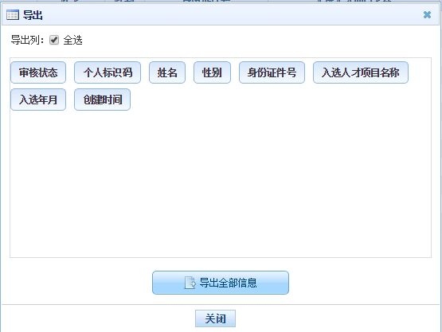
图5_73 导出
系统默认导出全部列，用户也可以根据需求选择要导出的列，点击“导出全部信息”按钮或“导出选择的记录”按钮，系统将导出Excel文件。

报送
用户想要把入选人才项目数据进行报送时，勾选需要报送的数据（可报送一条数据也可批量报送，只能勾选“审核状态”为：未报送或审核未通过的数据），点击“报送”按钮，系统提示：“确认要报送记录吗？”。
点击“确定”按钮即可将数据报送；点击“取消”按钮即可取消当前操作。

全部报送
该功能只针对未报送和审核未通过的教师信息进行批量报送。点击“全部报送”按钮，系统提示：“确认要报送记录吗?”。
若信息全部报送成功，会提示报送成功的总条数；若有的报送成功有的报送失败，则提示“报送成功N条，报送失败N条。”。

国内培训
用于维护有个人标识码且人员状态为“在本单位任职”、“暂未在本单位任职-借出到机关”、“暂未在本单位任职-借出到事业单位”、“本单位任职-长病假”、“暂未在本单位任职-进修”、“暂未在本单位任职-交流轮岗”、“暂未在本单位任职-企业实践”、“暂未在本单位任职-因公出国”、“暂未在本单位任职-待退休”、“暂未在本单位任职-待岗”的有效教师的国内培训。用户登录系统，操作菜单：选择【教师信息管理->日常维护->国内培训】进入国内培训页面，如下图所示：
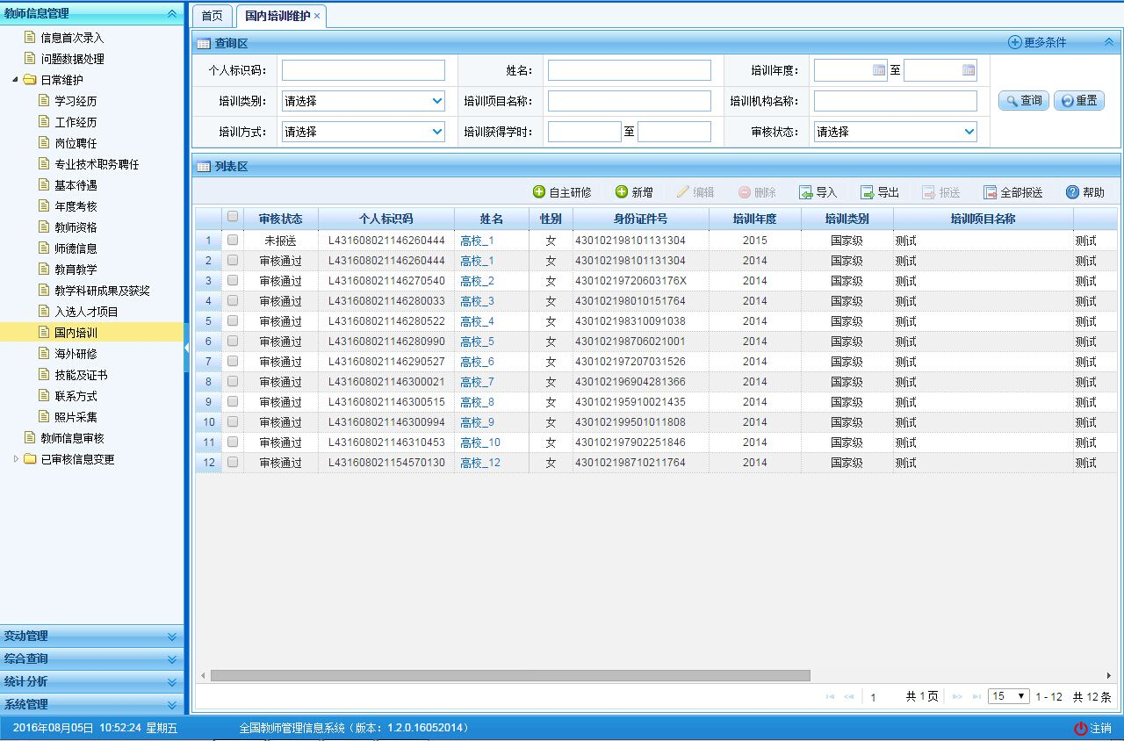
图5_74 国内培训
在查询区可以输入相应的查询条件，点击“查询”按钮，系统可以帮助你查询符合条件的记录。
点击查询区右上角“更多条件”可以添加更多查询条件，如下图所示：
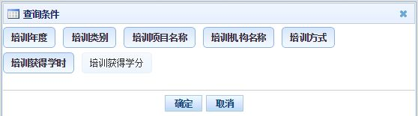
图5_75 更多条件
选择要添加的条件，点击“确定”按钮，可将所选条件重新填入查询区。输入相应查询内容即可查询出相应结果。点击“姓名”可以查看该记录的具体详情。
页面有新增，编辑，删除，导入，导出，报送等功能，所有的按钮都做了权限控制，不同状态的数据有不同权限。

自主研修
维护教师自主研修获得得国内培训情况，点击“自主研修”按钮，进入到新增自主研修页面，如下图所示：
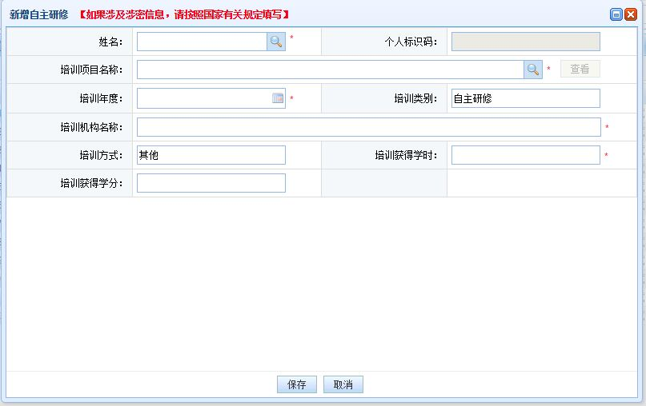
图5_76 新增自主研修
进入页面后，增加自研学分信息时，先选择教师，再选择已审核通过的教学科研成果及获奖信息，再录入国内培训，点击“保存”按钮即可保存，当前页面关闭，主页面刷新。
注意：1、所有带有红色“*”的信息全部为必填信息，其他的为选填信息。2、所有带放大镜按钮的信息项，只能点击该按钮，在弹出的信息选择框中选择。

新增
点击“新增”按钮即可进入到新增国内培训页面，如下图所示：
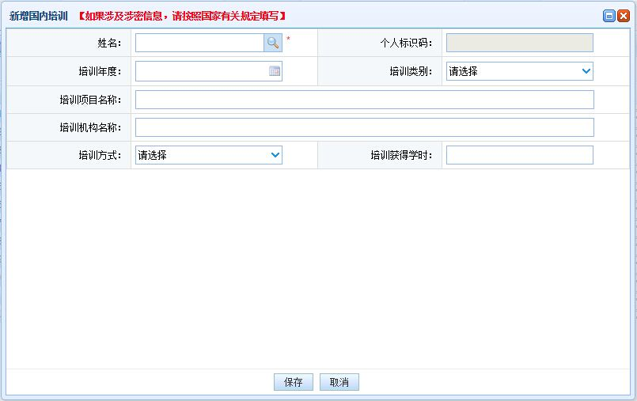
图5_77 新增国内培训
点击姓名，选择符合条件的教师，根据页面提示把所有带*号的必填项填写完整，点击“保存”按钮即可保存，当前页面关闭，主页面刷新。
注意：如果涉及泄密信息，请按照国家有关规定填写。 将光标移动到指标标签上时，系统会显示其填报说明。

编辑
用户想要对国内培训数据进行修改时，勾选需要修改的数据（编辑数据时只能勾选一条数据，只能勾选“审核状态”为：未报送或审核未通过的数据），点击“编辑”按钮，进入到编辑国内培训页面，如下图所示：
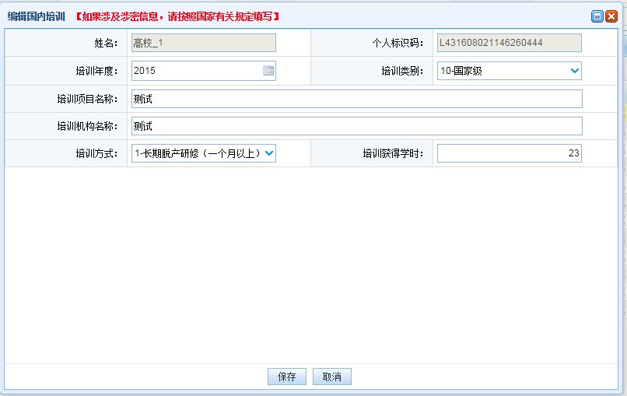
图5_78 编辑国内培训
进入页面查看信息后，把所有信息修改完成，点击“保存”按钮即可保存，当前页面关闭，主页面刷新。
注意：1、所有带有红色“*”的信息全部为必填信息，其他的为选填信息。2、所有带放大镜按钮的信息项，只能点击该按钮，在弹出的信息选择框中选择。

删除
用户将国内培训的数据进行删除时，勾选需要删除的数据（删除数据时可删除一条数据也可批量删除，只能勾选“审核状态”为：未报送或审核未通过的数据），点击“删除”按钮，系统提示：“确认要删除记录吗？”。
点击“确定”按钮，即可将数据删除；点击“取消”按钮即可取消当前操作。

导入
若用户想要批量导入教师国内培训数据，可以点击“导入”按钮，系统会进入到国内培训维护导入页面，如下图所示：
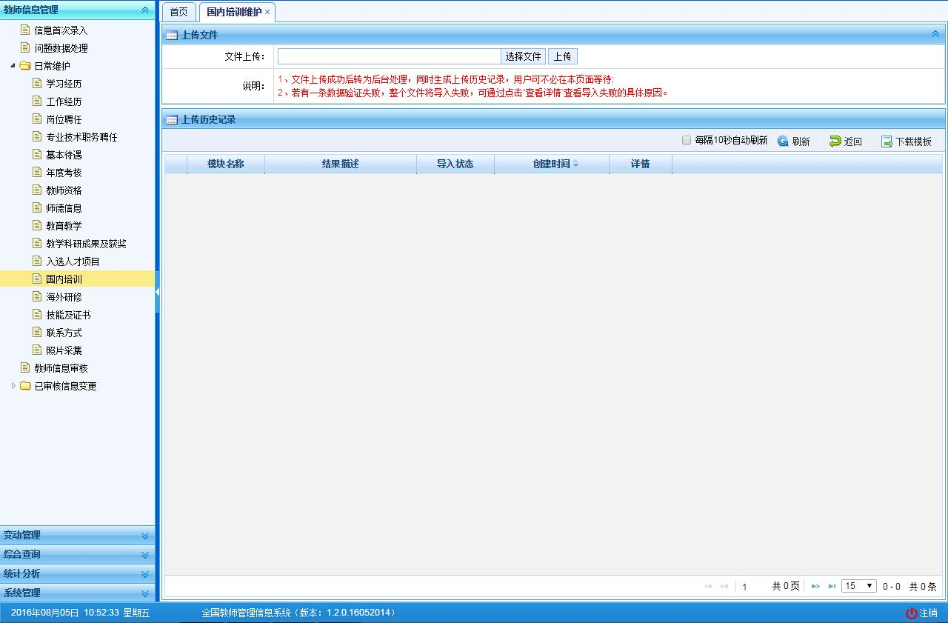
图5_79 导入
点击“选择文件”按钮，选择要导入的文件（只能选择符合模板的Excel文件），点击“上传”按钮即可上传数据。

每隔10秒自动刷新
若勾选每隔10秒自动刷新，上传成功的文件会在10秒内自动刷新状态。

刷新
导入数据后，点击“刷新”按钮，可以刷新的数据状态。

返回
点击“返回”按钮，可以返回到上级页面。

下载模板
若本地没有用于数据导入的标准模板，点击“下载模板”按钮，如下图所示：
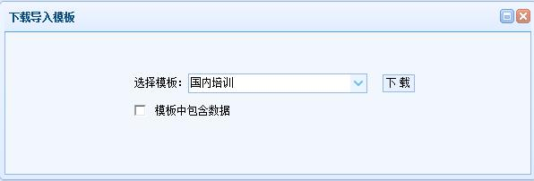
图5_80 下载模板
包含数据模板是为了降低教师信息录入的工作强度，下载后模板中会带有系统中已存在的教师信息（主表信息的审核状态为“审核通过”，子表信息的审核状态为“未报送”或“审核未通过”），用户可以在这个基础上面修改、完善信息，再导入到系统。
点击“下载”按钮，下载到本地后即可直接使用。
在新下载的Excel模板中填入数据，为了保证数据的正确性，要在Excel中进行必要的校验，校验成功后才可导入。具体操作可参见“信息首次录入”的导入功能介绍。

导出
用户可以根据自己的需要进行数据的全部导出和选择性导出，点击“导出”按钮，如果列表区中没有勾选相应的数据的话，那么系统默认为导出全部数据，如果勾选了数据，则可以直接导出勾选数据。系统进入导出页面，如下图所示：
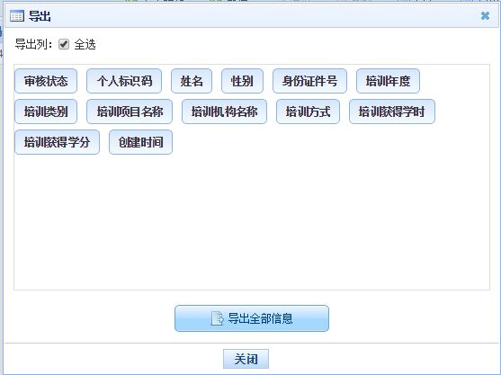
图5_81 导出
系统默认导出全部列，用户也可以根据需求选择要导出的列，点击“导出全部信息”按钮或“导出选择的记录”按钮，系统将导出Excel文件。

报送
用户想要把国内培训数据进行报送时，勾选需要报送的数据（可报送一条数据也可批量报送，只能勾选“审核状态”为：未报送或审核未通过的数据），点击“报送”按钮，系统提示：“确认要报送记录吗？”。
点击“确定”按钮即可将数据报送；点击“取消”按钮即可取消当前操作。

全部报送
该功能只针对未报送和审核未通过的教师信息进行批量报送。点击“全部报送”按钮，系统提示：“确认要报送记录吗?”。
若信息全部报送成功，会提示报送成功的总条数；若有的报送成功有的报送失败，则提示“报送成功N条，报送失败N条。”。

海外研修
用于维护有个人标识码且人员状态为“在本单位任职”、“暂未在本单位任职-借出到机关”、“暂未在本单位任职-借出到事业单位”、“本单位任职-长病假”、“暂未在本单位任职-进修”、“暂未在本单位任职-交流轮岗”、“暂未在本单位任职-企业实践”、“暂未在本单位任职-因公出国”、“暂未在本单位任职-待退休”、“暂未在本单位任职-待岗”的有效教师的海外研修信息。用户登录系统，操作菜单：选择【教师信息管理->日常维护->海外研修】进入海外研修页面，如下图所示：
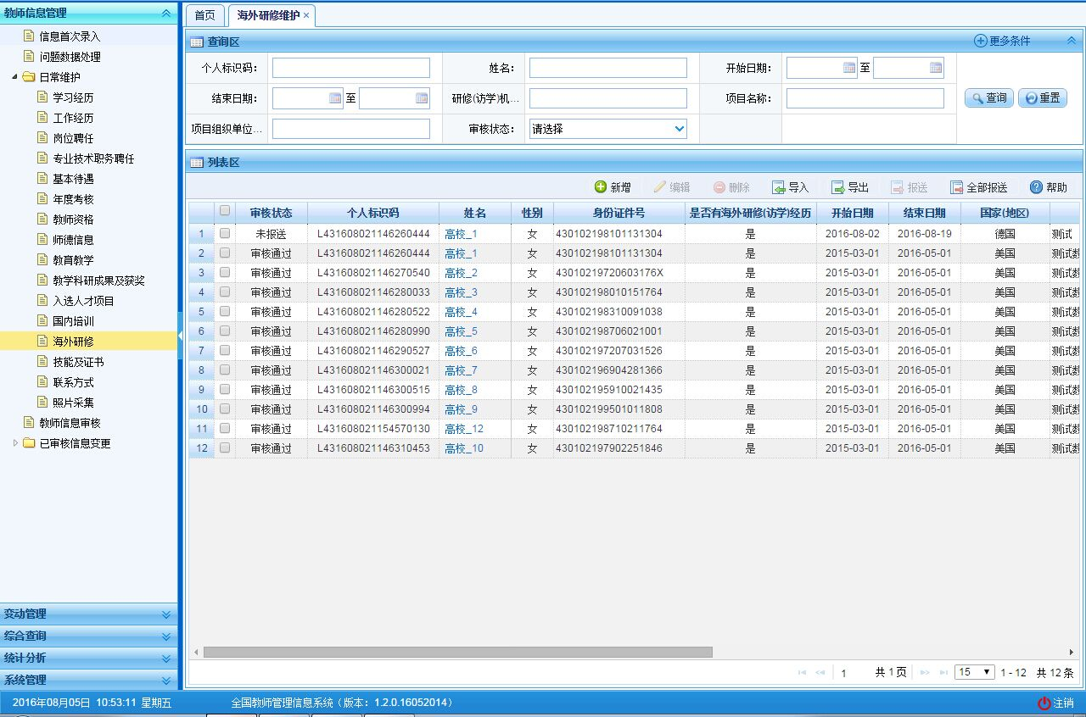
图5_82 海外研修
在查询区可以输入相应的查询条件，点击“查询”按钮，系统可以帮助你查询符合条件的记录。
点击查询区右上角“更多条件”可以添加更多查询条件，如下图所示：
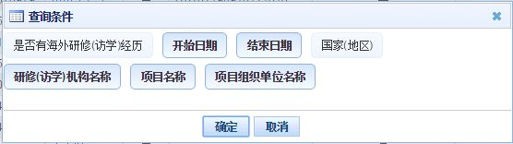
图5_83 更多条件
选择要添加的条件，点击“确定”按钮，可将所选条件重新填入查询区。输入相应查询内容即可查询出相应结果。点击“姓名”可以查看该记录的具体详情。
页面有新增，编辑，删除，导入，导出，报送等功能，所有的按钮都做了权限控制，不同状态的数据有不同权限。

新增
点击“新增”按钮即可进入到新增海外研修页面，如下图所示：
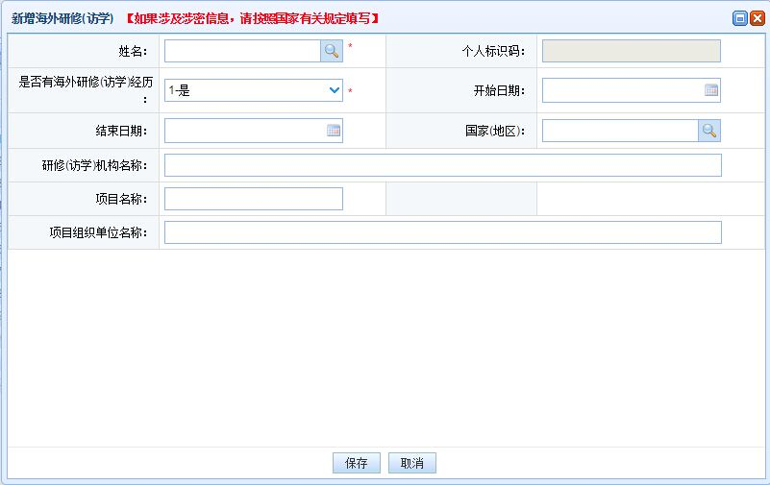
图5_84 新增海外研修
点击姓名，选择符合条件的教师，根据页面提示把所有带*号的必填项填写完整，点击“保存”按钮即可保存，当前页面关闭，主页面刷新。
注意：如果涉及泄密信息，请按照国家有关规定填写。 将光标移动到指标标签上时，系统会显示其填报说明。

编辑
用户想要对海外研修数据进行修改时，勾选需要修改的数据（编辑数据时只能勾选一条数据，只能勾选“审核状态”为：未报送或审核未通过的数据），点击“编辑”按钮，进入到编辑海外研修页面，如下图所示：
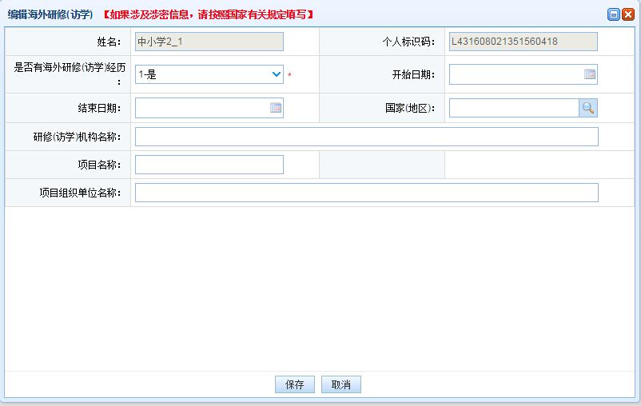
图5_85 编辑海外研修
进入页面查看信息后，把所有信息修改完成，点击“保存”按钮即可保存，当前页面关闭，主页面刷新。
注意：1、所有带有红色“*”的信息全部为必填信息，其他的为选填信息。2、所有带放大镜按钮的信息项，只能点击该按钮，在弹出的信息选择框中选择。

删除
用户将海外研修的数据进行删除时，勾选需要删除的数据（删除数据时可删除一条数据也可批量删除，只能勾选“审核状态”为：未报送或审核未通过的数据），点击“删除”按钮，系统提示：“确认要删除记录吗？”。
点击“确定”按钮，即可将数据删除；点击“取消”按钮即可取消当前操作。

导入
若用户想要批量导入教师海外研修数据，可以点击“导入”按钮，系统会进入到海外研修维护导入页面，如下图所示：
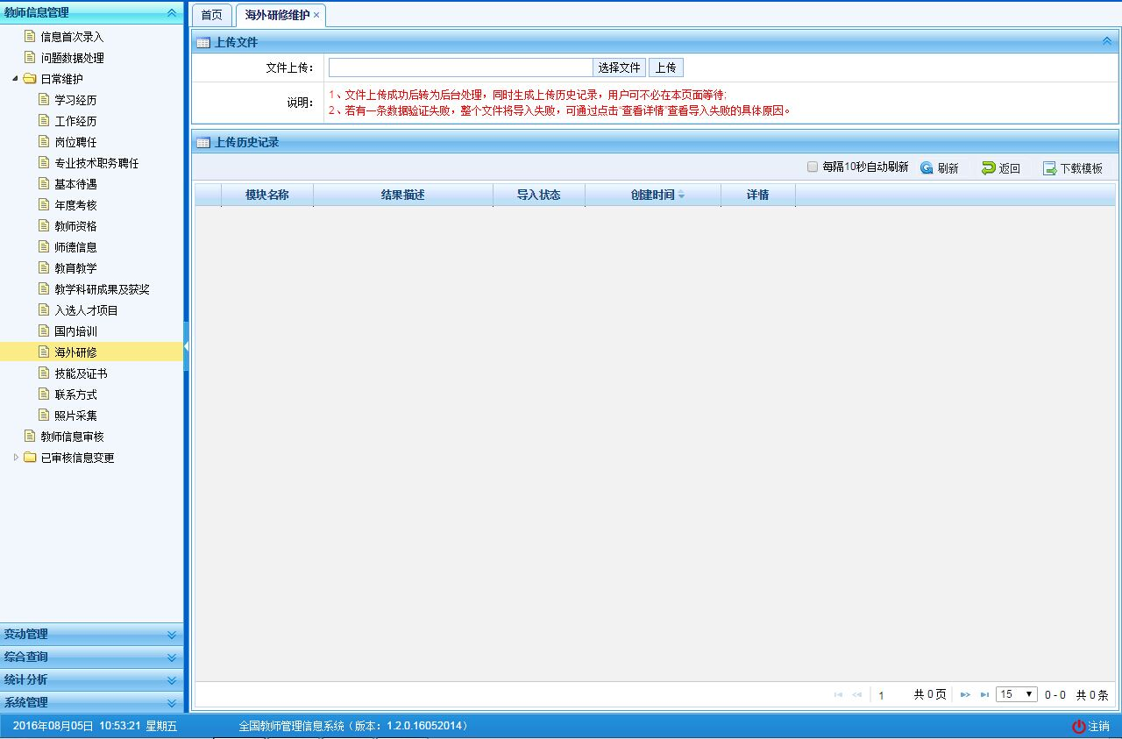
图5_86 导入
点击“选择文件”按钮，选择要导入的文件（只能选择符合模板的Excel文件），点击“上传”按钮即可上传数据。

每隔10秒自动刷新
若勾选每隔10秒自动刷新，上传成功的文件会在10秒内自动刷新状态。

刷新
导入数据后，点击“刷新”按钮，可以刷新的数据状态。

返回
点击“返回”按钮，可以返回到上级页面。

下载模板
若本地没有用于数据导入的标准模板，点击“下载模板”按钮，如下图所示：
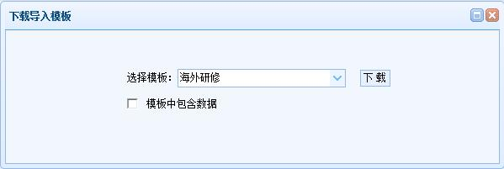
图5_87 下载模板
包含数据模板是为了降低教师信息录入的工作强度，下载后模板中会带有系统中已存在的教师信息（主表信息的审核状态为“审核通过”，子表信息的审核状态为“未报送”或“审核未通过”），用户可以在这个基础上面修改、完善信息，再导入到系统。
点击“下载”按钮，下载到本地后即可直接使用。
在新下载的Excel模板中填入数据，为了保证数据的正确性，要在Excel中进行必要的校验，校验成功后才可导入。具体操作可参见“信息首次录入”的导入功能介绍。

导出
用户可以根据自己的需要进行数据的全部导出和选择性导出，点击“导出”按钮，如果列表区中没有勾选相应的数据的话，那么系统默认为导出全部数据，如果勾选了数据，则可以直接导出勾选数据。系统进入导出页面，如下图所示：
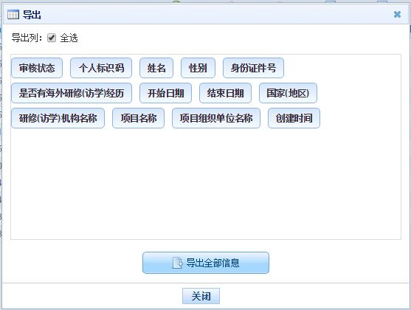
图5_88 导出
系统默认导出全部列，用户也可以根据需求选择要导出的列，点击“导出全部信息”按钮或“导出选择的记录”按钮，系统将导出Excel文件。

报送
用户想要把海外研修数据进行报送时，勾选需要报送的数据（可报送一条数据也可批量报送，只能勾选“审核状态”为：未报送或审核未通过的数据），点击“报送”按钮，系统提示：“确认要报送记录吗？”。
点击“确定”按钮即可将数据报送；点击“取消”按钮即可取消当前操作。

全部报送
该功能只针对未报送和审核未通过的教师信息进行批量报送。点击“全部报送”按钮，系统提示：“确认要报送记录吗?”。
若信息全部报送成功，会提示报送成功的总条数；若有的报送成功有的报送失败，则提示“报送成功N条，报送失败N条。”。

技能及证书
用于维护有个人标识码且人员状态为“在本单位任职”、“暂未在本单位任职-借出到机关”、“暂未在本单位任职-借出到事业单位”、“本单位任职-长病假”、“暂未在本单位任职-进修”、“暂未在本单位任职-交流轮岗”、“暂未在本单位任职-企业实践”、“暂未在本单位任职-因公出国”、“暂未在本单位任职-待退休”、“暂未在本单位任职-待岗”的有效教师的技能及证书信息。用户登录系统，操作菜单：选择【教师信息管理->日常维护->技能及证书】进入技能及证书页面，如下图所示：
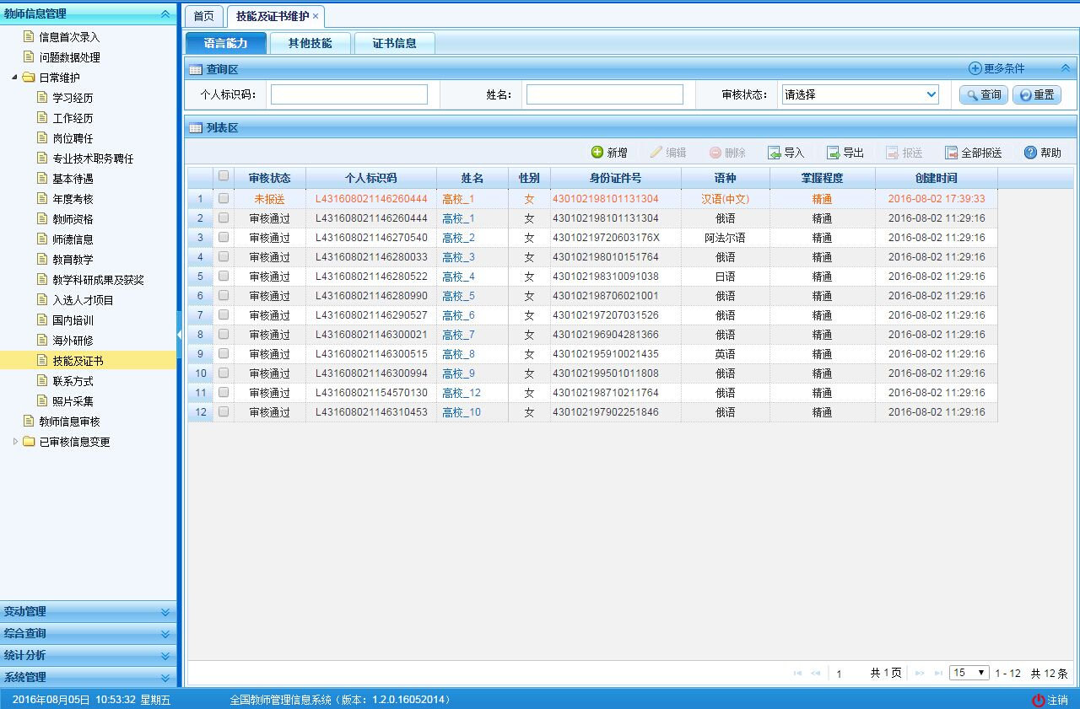
图5_89 技能及证书
在查询区可以输入相应的查询条件，点击“查询”按钮，系统可以帮助你查询符合条件的记录。
点击查询区右上角“更多条件”可以添加更多查询条件。
选择要添加的条件，点击“确定”按钮，可将所选条件重新填入查询区。输入相应查询内容即可查询出相应结果。点击“姓名”可以查看该记录的具体详情。
技能及证书分三个子模块：语言能力，其他技能，证书信息。在查询区上面分了不同的页签，点击不同的页签可进入不同的子模块。各个子模块的功能相同。

新增
在语言能力模块点击“新增”按钮即可进入到新增语言能力页面，如下图所示：
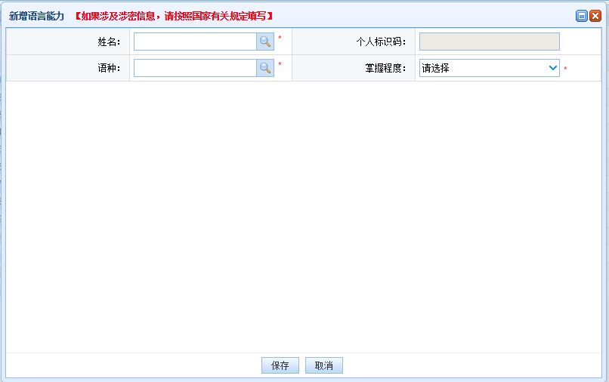
图5_90 新增语言能力
在技能信息模块点击“新增”按钮即可进入到新增其他技能页面，如下图所示：
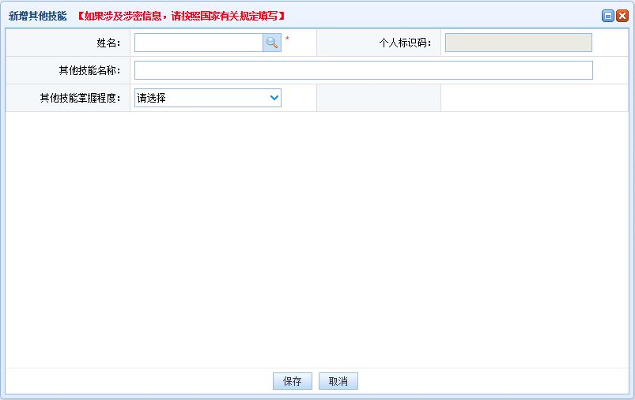
图5_91 新增其他技能
在证书信息模块点击“新增”按钮即可进入到新增证书信息页面，如下图所示：
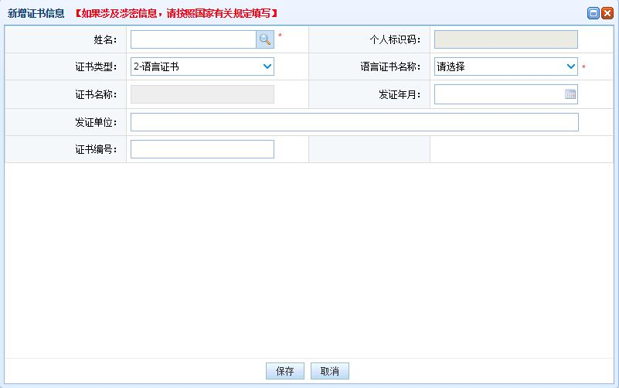
图5_92 新增证书信息
点击姓名，选择符合条件的教师，根据页面提示把所有带*号的必填项填写完整，点击“保存”按钮即可保存，当前页面关闭，主页面刷新。
注意：如果涉及泄密信息，请按照国家有关规定填写。 将光标移动到指标标签上时，系统会显示其填报说明。

编辑
在语言能力模块，勾选需要修改的数据（编辑数据时只能勾选一条数据，只能勾选“审核状态”为：未报送或审核未通过的数据），点击“编辑”按钮，进入到编辑语言能力页面，如下图所示：
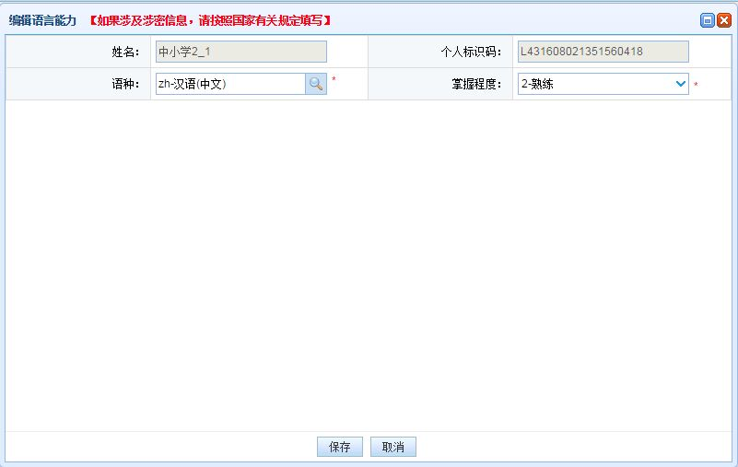
图5_93 编辑语言能力
在技能信息模块，勾选需要修改的数据（编辑数据时只能勾选一条数据，只能勾选“审核状态”为：未报送或审核未通过的数据），点击“编辑”按钮，进入到编辑其他技能页面，如下图所示：
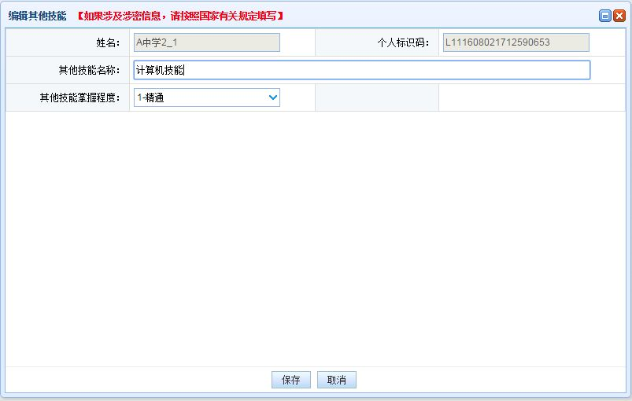
图5_94 编辑其他技能
在证书信息模块，勾选需要修改的数据（编辑数据时只能勾选一条数据，只能勾选“审核状态”为：未报送或审核未通过的数据），点击“编辑”按钮，进入到编辑证书信息页面，如下图所示：
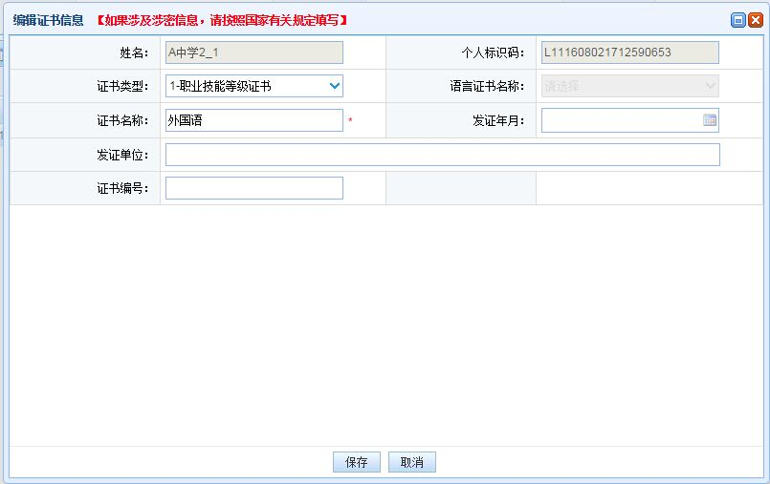
图5_95 编辑证书信息
进入页面查看信息后，把所有信息修改完成，点击“保存”按钮即可保存，当前页面关闭，主页面刷新。
注意：1、所有带有红色“*”的信息全部为必填信息，其他的为选填信息。2、所有带放大镜按钮的信息项，只能点击该按钮，在弹出的信息选择框中选择。

删除
用户将技能及证书的数据进行删除时，勾选需要删除的数据（删除数据时可删除一条数据也可批量删除，只能勾选“审核状态”为：未报送或审核未通过的数据），点击“删除”按钮，系统提示：“确认要删除记录吗？”。
点击“确定”按钮，即可将数据删除；点击“取消”按钮即可取消当前操作。

导入
若用户想要批量导入技能及证书数据，可以点击“导入”按钮，系统会进入到技能及证书信息维护导入页面，如下图所示：
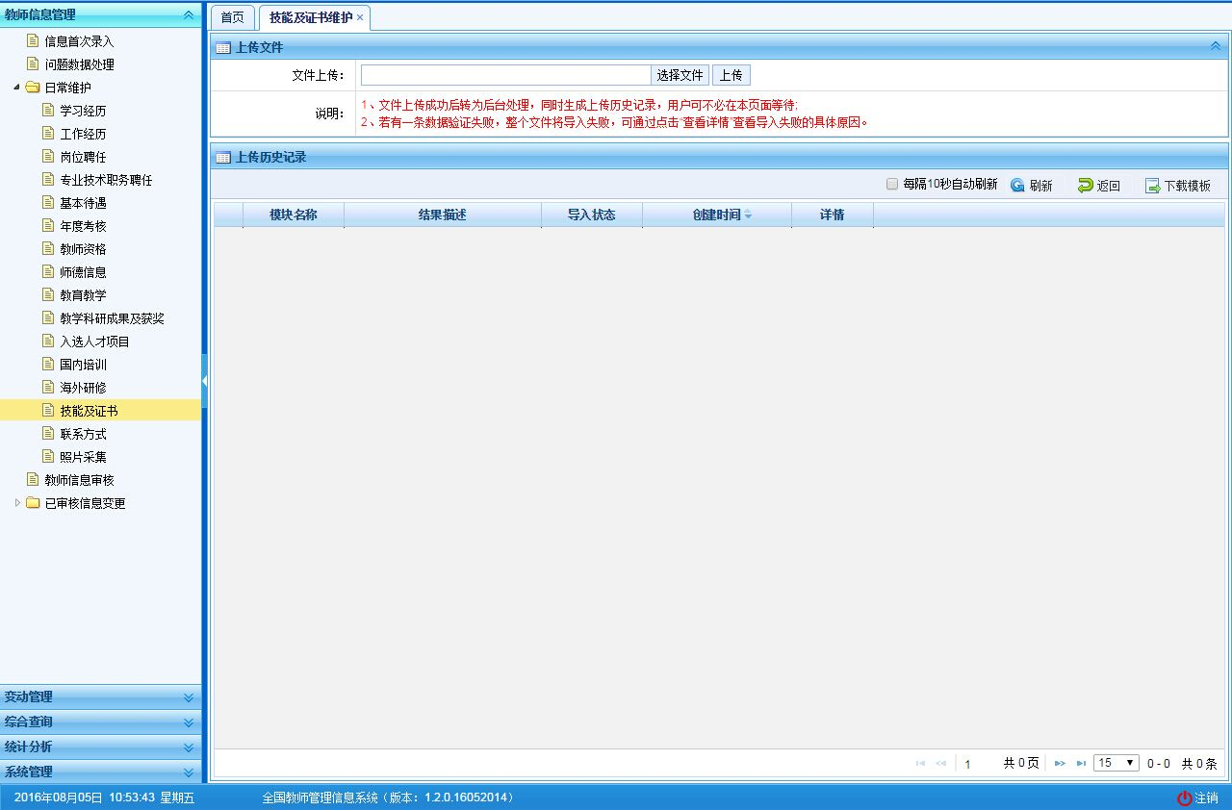
图5_96 导入
点击“选择文件”按钮，选择要导入的文件（只能选择符合模板的Excel文件），点击“上传”按钮即可上传数据。

每隔10秒自动刷新
若勾选每隔10秒自动刷新，上传成功的文件会在10秒内自动刷新状态。

刷新
导入数据后，点击“刷新”按钮，可以刷新的数据状态。

返回
点击“返回”按钮，可以返回到上级页面。

下载模板
若本地没有用于数据导入的标准模板，点击“下载模板”按钮，选择要下载的类型，点击“下载”按钮，下载到本地后即可直接使用。
在新下载的Excel模板中填入数据，为了保证数据的正确性，要在Excel中进行必要的校验，校验成功后才可导入。具体操作可参见“信息首次录入”的导入功能介绍。

导出
用户可以根据自己的需要进行数据的全部导出和选择性导出，点击“导出”按钮，如果列表区中没有勾选相应的数据的话，那么系统默认为导出全部数据，如果勾选了数据，则可以直接导出勾选数据。系统进入导出页面，如下图所示：
语言能力模块导出页面，如下图所示：
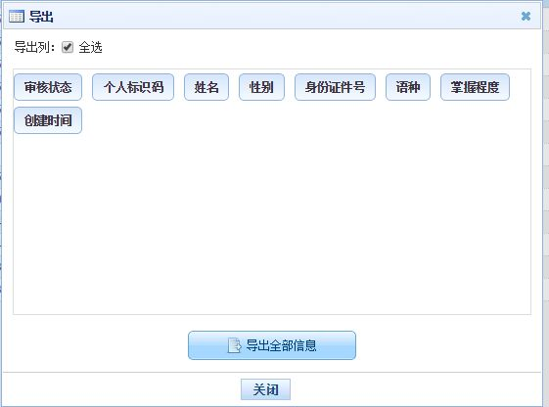
图5_97 导出语言能力
其他技能模块导出页面，如下图所示：
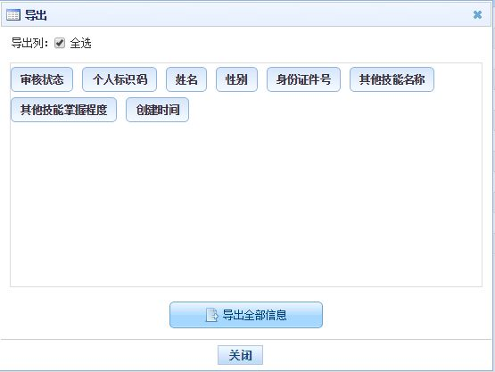
图5_98 导出其他技能
证书信息模块导出页面，如下图所示：
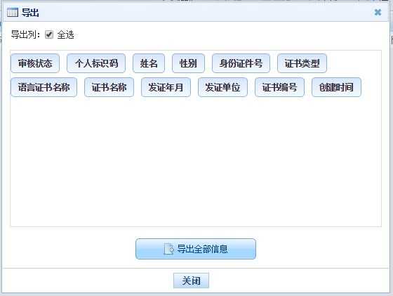
图5_99 导出证书信息
系统默认导出全部列，用户也可以根据需求选择要导出的列，点击“导出全部信息”按钮或“导出选择的记录”按钮，系统将导出Excel文件。

报送
用户想要把技能及证书数据进行报送时，勾选需要报送的数据（可报送一条数据也可批量报送，只能勾选“审核状态”为：未报送或审核未通过的数据），点击“报送”按钮，系统提示：“确认要报送记录吗？”。
点击“确定”按钮即可将数据报送；点击“取消”按钮即可取消当前操作。

全部报送
该功能只针对未报送和审核未通过的教师信息进行批量报送。点击“全部报送”按钮，系统提示：“确认要报送记录吗?”。
若信息全部报送成功，会提示报送成功的总条数；若有的报送成功有的报送失败，则提示“报送成功N条，报送失败N条。”。

联系方式
用于维护有个人标识码且人员状态为“在本单位任职”、“暂未在本单位任职-借出到机关”、“暂未在本单位任职-借出到事业单位”、“本单位任职-长病假”、“暂未在本单位任职-进修”、“暂未在本单位任职-交流轮岗”、“暂未在本单位任职-企业实践”、“暂未在本单位任职-因公出国”、“暂未在本单位任职-待退休”、“暂未在本单位任职-待岗”的有效教师的联系方式信息。用户登录系统，操作菜单：选择【教师信息管理->日常维护->联系方式】进入联系方式页面，如下图所示：
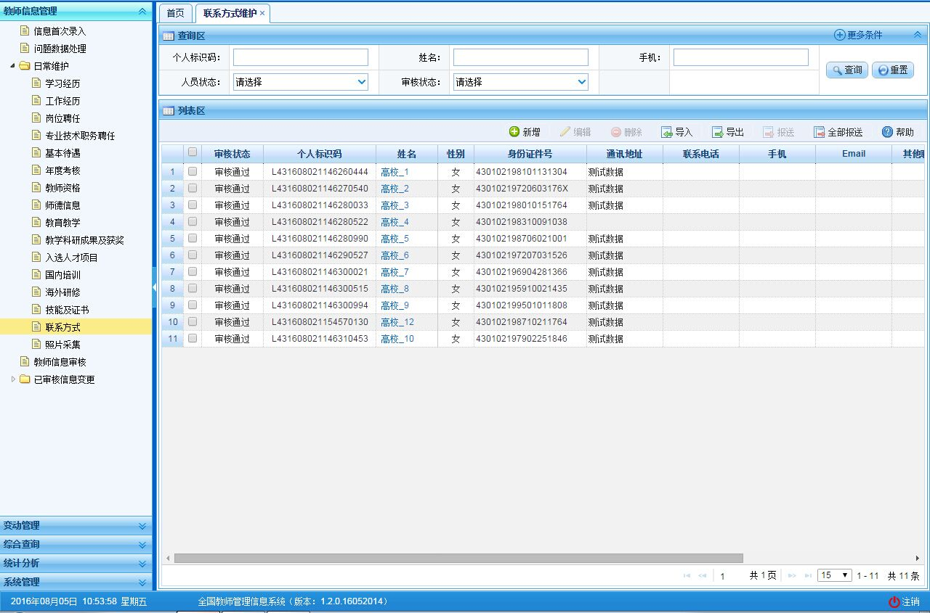
图5_100 联系方式
在查询区可以输入相应的查询条件，点击“查询”按钮，系统可以帮助你查询符合条件的记录。
点击查询区右上角“更多条件”可以添加更多查询条件，如下图所示：
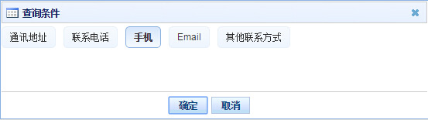
图5_101 更多条件
选择要添加的条件，点击“确定”按钮，可将所选条件重新填入查询区。输入相应查询内容即可查询出相应结果。点击“姓名”可以查看该记录的具体详情。
页面有新增，编辑，删除，导入，导出，报送等功能，所有的按钮都做了权限控制，不同状态的数据有不同权限。

新增
点击“新增”按钮即可进入到新增联系方式页面，如下图所示：
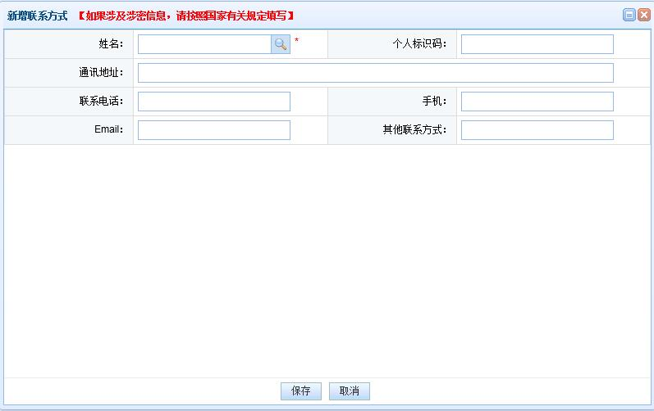
图5_102 新增联系方式
每个用户的联系方式只有一条。
点击姓名，选择符合条件的教师，根据页面提示把所有带*号的必填项填写完整，点击“保存”按钮即可保存，当前页面关闭，主页面刷新。
注意：如果涉及泄密信息，请按照国家有关规定填写。 将光标移动到指标标签上时，系统会显示其填报说明。

编辑
用户想要对联系方式数据进行修改时，勾选需要修改的数据（编辑数据时只能勾选一条数据，只能勾选“审核状态”为：未报送或审核未通过的数据），点击“编辑”按钮，进入到编辑联系方式页面，如下图所示：
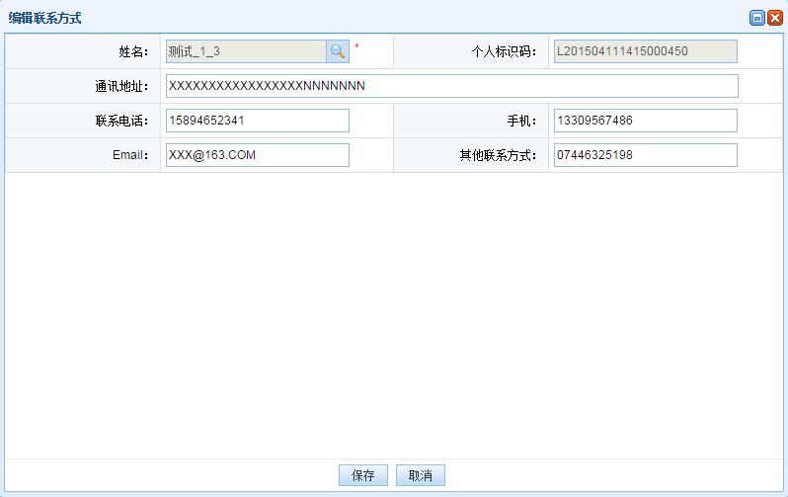
图5_103 编辑联系方式
进入页面查看信息后，把所有信息修改完成，点击“保存”按钮即可保存，当前页面关闭，主页面刷新。

删除
用户想将联系方式的数据进行删除时，勾选需要删除的数据（删除数据时可删除一条数据也可批量删除，只能勾选“审核状态”为：未报送或审核未通过的数据），点击“删除”按钮，系统提示：“确认要删除记录吗？”。
点击“确定”按钮，即可将数据删除；点击“取消”按钮即可取消当前操作。

导入
若用户想要批量导入教师联系方式数据，可以点击“导入”按钮，系统会进入到联系方式维护导入页面，如下图所示：
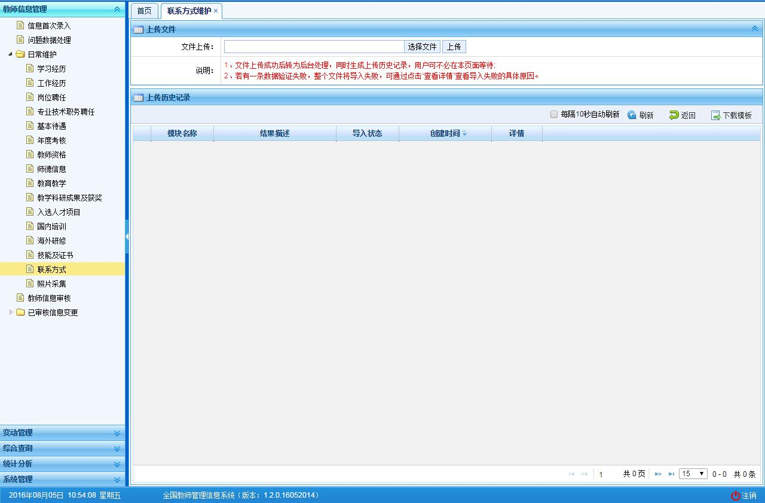
图5_104 导入
点击“选择文件”按钮，选择要导入的文件（只能选择符合模板的Excel文件），点击“上传”按钮即可上传数据。

每隔10秒自动刷新
若勾选每隔10秒自动刷新，上传成功的文件会在10秒内自动刷新状态。

刷新
导入数据后，点击“刷新”按钮，可以刷新的数据状态。

返回
点击“返回”按钮，可以返回到上级页面。

下载模板
若本地没有用于数据导入的标准模板，点击“下载模板”按钮，如下图所示：
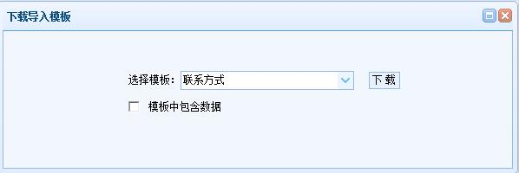
图5_105 下载模板
包含数据模板是为了降低教师信息录入的工作强度，下载后模板中会带有系统中已存在的教师信息（主表信息的审核状态为“审核通过”，子表信息的审核状态为“未报送”或“审核未通过”），用户可以在这个基础上面修改、完善信息，再导入到系统。
点击“下载”按钮，下载到本地后即可直接使用。
在新下载的Excel模板中填入数据，为了保证数据的正确性，要在Excel中进行必要的校验，校验成功后才可导入。具体操作可参见“信息首次录入”的导入功能介绍。

导出
用户可以根据自己的需要进行数据的全部导出和选择性导出，点击“导出”按钮，如果列表区中没有勾选相应的数据的话，那么系统默认为导出全部数据，如果勾选了数据，则可以直接导出勾选数据。系统进入导出页面，如下图所示：
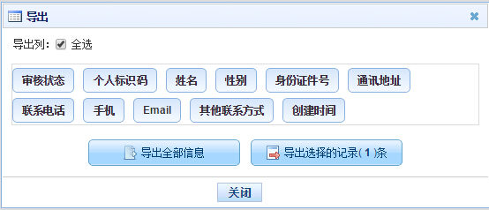
图5_106 导出
系统默认导出全部列，用户也可以根据需求选择要导出的列，点击“导出全部信息”按钮或“导出选择的记录”按钮，系统将导出Excel文件。

报送
用户想要把联系方式数据进行报送时，勾选需要报送的数据（可报送一条数据也可批量报送，只能勾选“审核状态”为：未报送或审核未通过的数据），点击“报送”按钮，系统提示：“确认要报送记录吗？”。
点击“确定”按钮即可将数据报送；点击“取消”按钮即可取消当前操作。

全部报送
该功能只针对未报送和审核未通过的教师信息进行批量报送。点击“全部报送”按钮，系统提示：“确认要报送记录吗?”。
若信息全部报送成功，会提示报送成功的总条数；若有的报送成功有的报送失败，则提示“报送成功N条，报送失败N条。”。

照片采集
照片采集功能可以为本校的教师上传照片，操作菜单，选择【教师信息管理->日常维护->照片采集】，即可进入到照片采集页面，如下图所示：
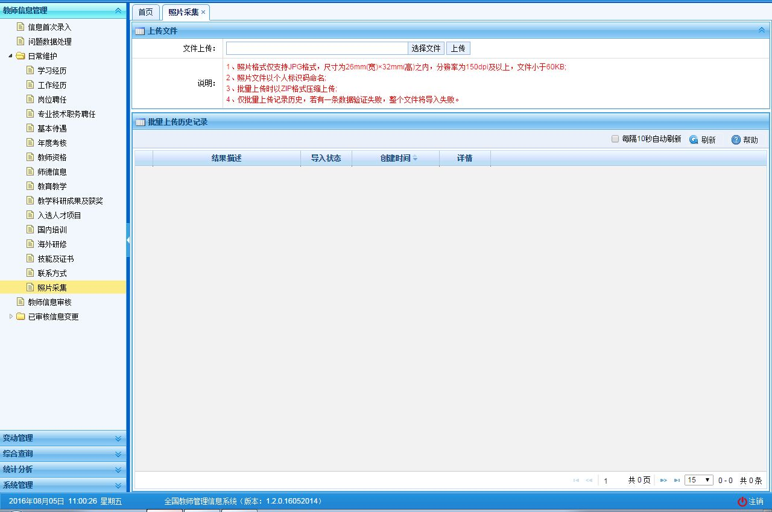
图5_107 照片采集
注意事项：
1、照片采集对象必须为有个人标识码的教师用户。
2、照片采集可以通过单张或者多张压缩文件方式上传。
3、照片命名必须是个人标识码.jpg。如L201506091158500038.jpg。
4、照片的规格大小 ：照片格式仅支持JPG格式，近期免冠半身照片，尺寸26(宽)×32mm(高)之内，照片格式为jpg格式，分辨率150dpi以上，照片小于60KB。
5、若用户上传的单张照片，列表不会显示导入结果，若上传的是zip文件，列表会显示导入结果。
点击“选择文件”按钮，选择要上传的文件，再点击“上传”按钮，即可将文件上传。
若选择的文件格式或文件类型不正确，系统会给出相应的提示信息。
文件上传后，后台处理数据会需要一段时间。用户需耐心等待或离开本页面取处理其他业务。待后台数据处理完，列表会显示处理结果，可点击“详情”看到具体信息。如下图所示：
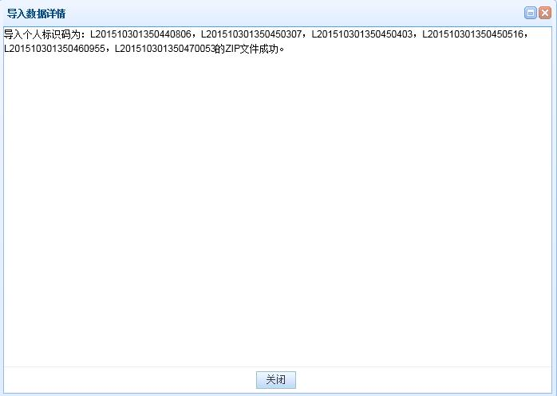
图5_108 导入详情

每隔10秒自动刷新
若勾选每隔10秒自动刷新，系统会每隔10秒内自动刷新数据状态。上传成功的照片不需要再进行审核。系统会根据照片名（个人标识码）自动对应到教师，在可以查看个人信息页面可看到最新照片。

刷新
导入数据后，点击“刷新”按钮，可以刷新的数据状态。上传成功的照片不需要再进行审核。系统会根据照片名（个人标识码）自动对应到教师，在可以查看个人信息页面可看到最新照片。

教师信息审核
用户登录系统，操作菜单：选择【教师信息管理->教师信息审核】进入教师信息审核页面，若当前用户没有待办事项，则页面显示“您目前没有待办任务。”。若当前用户有待办事项，则如下图所示：

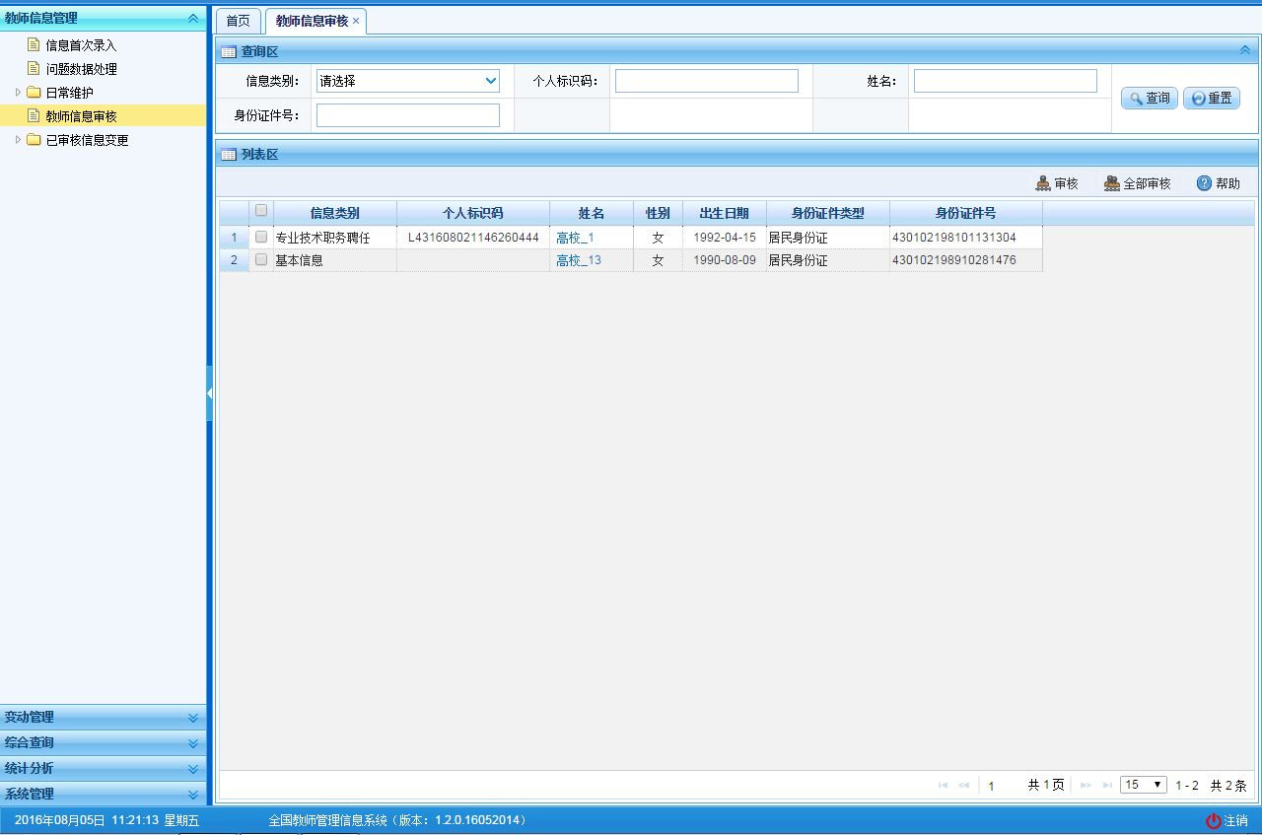
图6_1 教师信息审核

审核
勾选需要审核的数据（可审核一条也可批量审核），点击“审核”按钮即可进入到审核页面，如下图所示：
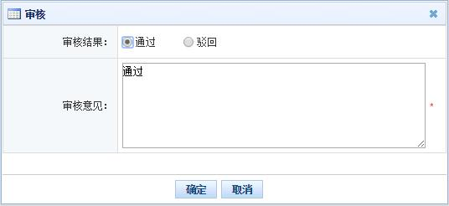
图6_2 审核页面
根据页面提示，选择审核结果，输入审核意见，点击“确定”按钮即可将该信息审核。
点击姓名可以查看单条记录的详情，在详情页面也可进行审核。

全部审核
该功能可以将所有待教师审核数据全部审核。点击“全部审核”按钮即可进入到审核页面，如下图所示：
图6_3 审核页面
根据页面提示，选择审核结果，输入审核意见，点击“确定”按钮即可将该信息审核。

已审核信息变更
该功能用于处理教师信息发生变化且不能通过日常维护来实现变更的或数据录入错的情况。学校用户（录入）对包含有错误信息的教师信息，或因其它原因需要变更的教师信息，提出变更申请。学校用户录入变更内容，信息变更的新增、修改和查看界面标会标记出变更前、后的不同。
注意事项：
1、如果变更了上级机构的受控字段，变更申请在本校审核后生效，否则变更申请需要上级机构审核通过后才能生效。

变更申请
当教师信息发生变化但不能通过日常维护来实现变更的情况下可发起变更申请。用户登录系统，操作菜单：选择【教师信息管理->已审核信息变更->变更申请】进入变更申请页面，如下图所示：
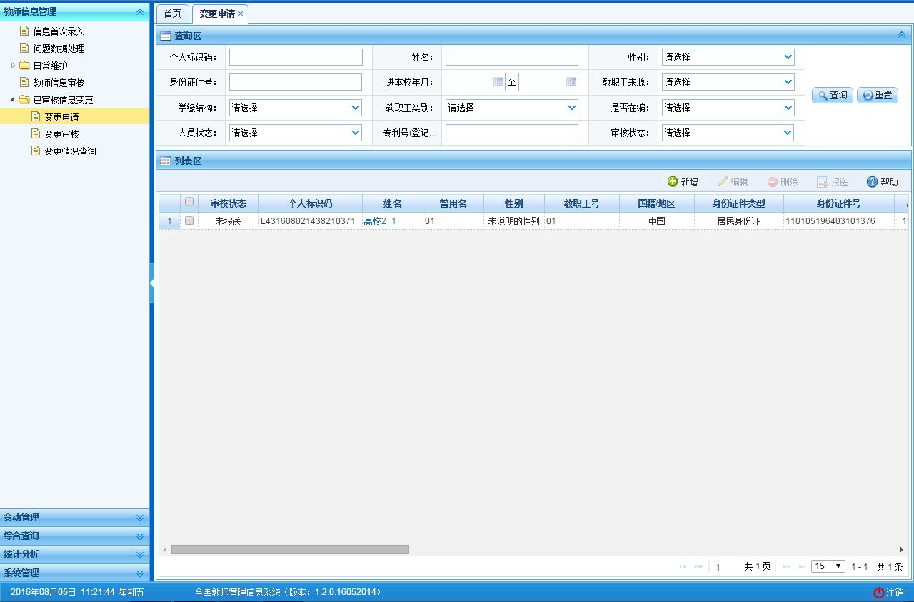
图7_1 变更申请

新增
点击“新增”按钮即可进入到选择教师信息页面，如下图所示：
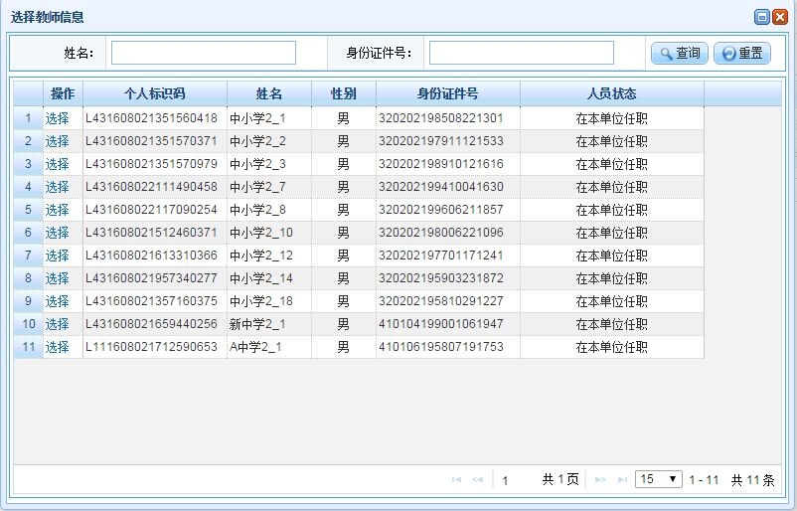
图7_2 选择教师信息
选择人员状态为“在本单位任职”或“暂未在本单位任职”（包括：借出到机关、借出到事业单位、长病假、进修、交流轮岗、企业实践、因公出国、待退休、待岗）的教师， 系统会自动跳转到新增变更申请页面（基本信息变更申请页面中的红字表示是该项是受控字段，若修改了受控字段，则需要上级机构审核；若没修改，则只需本级审核），如下图所示：
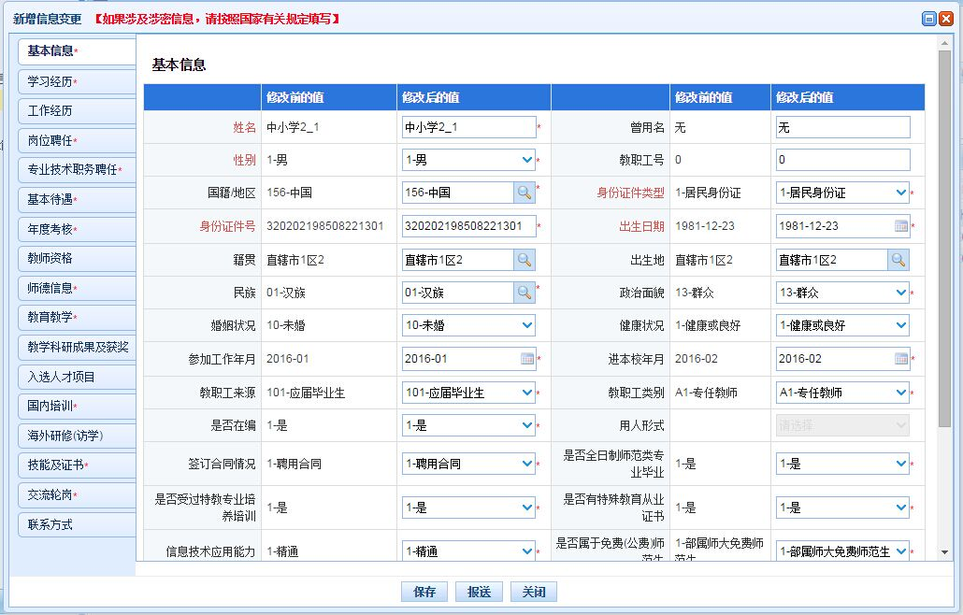
图7_3 新增变更申请
在“修改后的值”那一栏输入要变更的数据，界面会黄底红字高亮显示修改过的值。如下图所示：
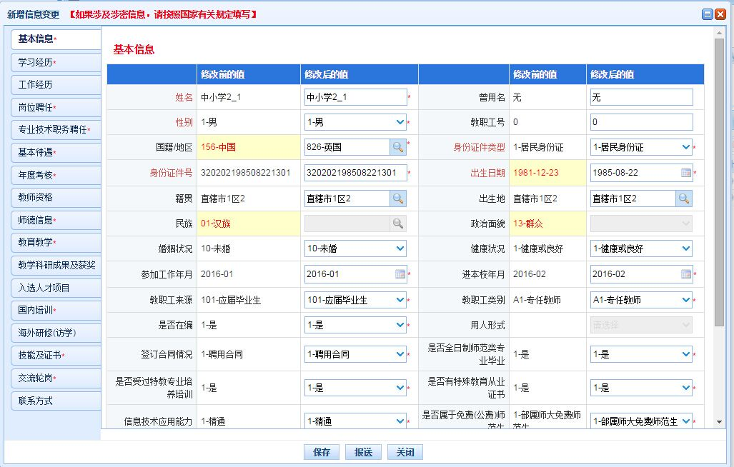
图7_4 新增主表变更申请
新增子表的变更界面，如下图所示：
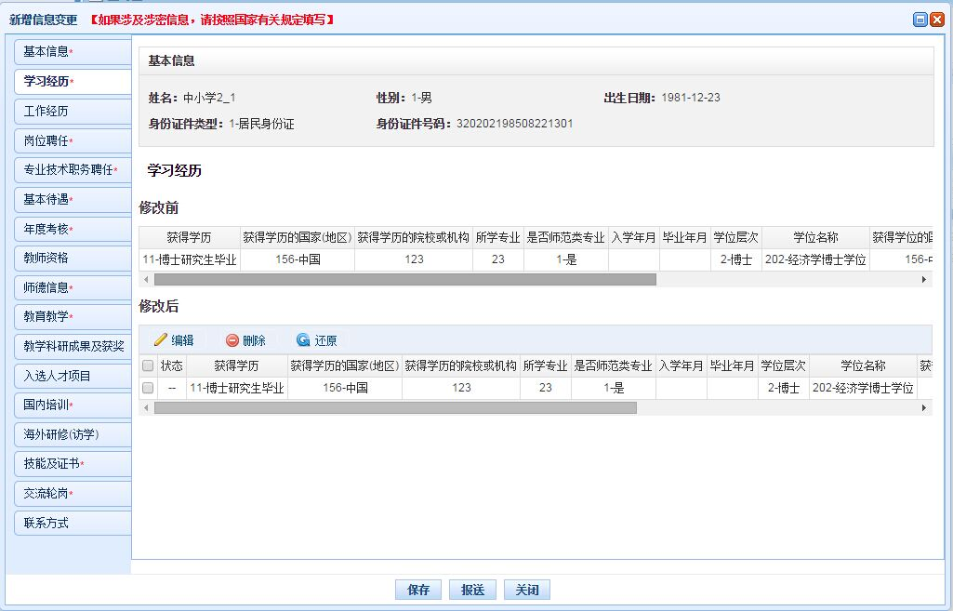
图7_5 新增子表变更申请
注意：数据来源于资格注册管理和培训学分(学时)管理的不可变更，界面会自动过滤。
界面有变更前后的数据对照，在“修改后”的栏目下选择待变更的记录，点击“编辑”按钮，如下图所示：
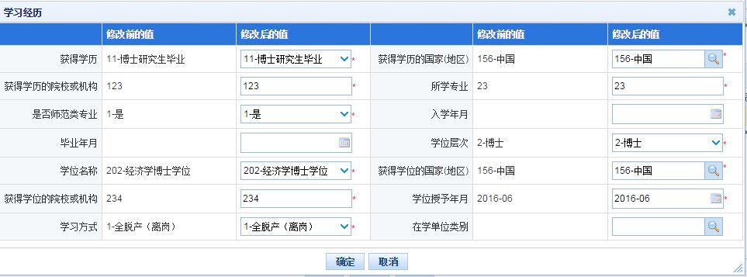
图7_6 新增子表变更申请详细页面
数据编辑完成后，点击“确定”按钮即可返回。界面会有红色字样显示修改过的值，如下图所示：
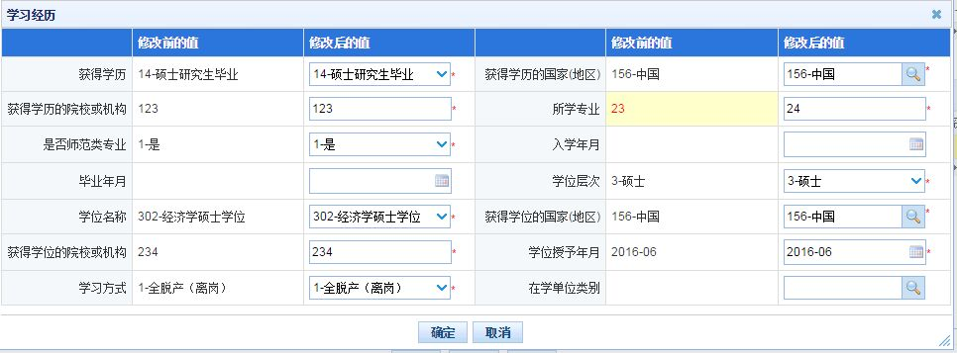
图7_7 子表变更前后对照
在修改后的栏目下选择待变更的记录，点击“还原”，会将编辑过的数据还原成修改前的记录。
在修改后的栏目下选择待变更的记录，点击“删除”，会删除原有的记录。
根据页面提示填写完要变更的内容，点击“保存”按钮即可保存，当前页面关闭，主页面刷新。
点击“报送”按钮，系统提示：“确认要报送记录吗？”，点击“确定”按钮，即可报送，当前页面关闭，主页面刷新。
点击“关闭”按钮，取消当前操作。

编辑
用户想要对变更申请数据进行修改时，勾选需要修改的数据（每次只能勾选一条数据修改），点击“编辑”按钮，进入到编辑变更申请页面，如下图所示：
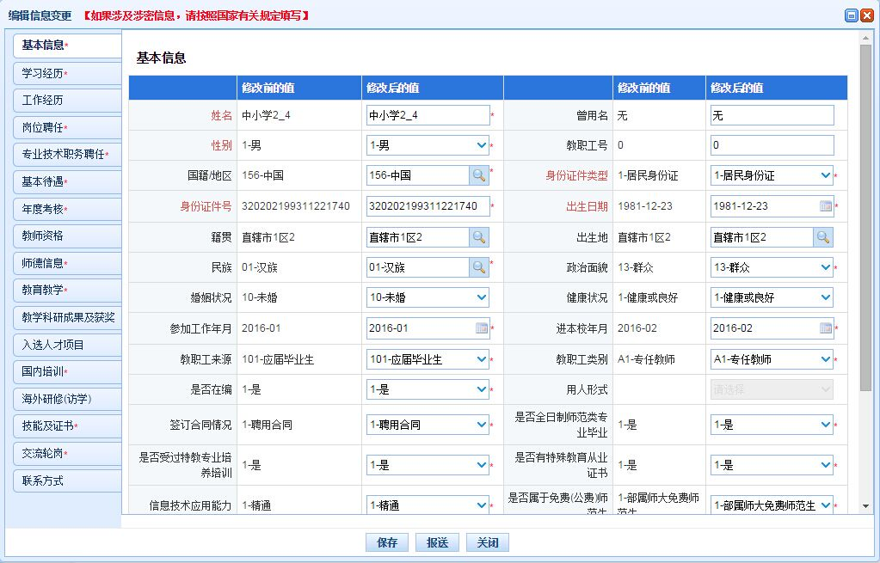
图7_8 编辑变更申请
页面上被修改过的字段会高亮色标识（如：字段“参加工作年月”）。
子表的变更界面，如下图所示：
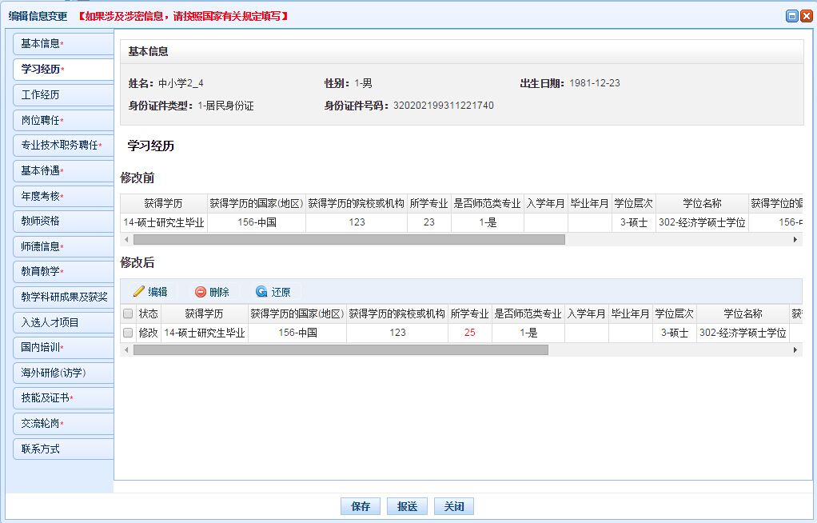
图7_9 编辑子表变更申请
编辑功能和新增的功能类似，根据页面提示填写完要变更的内容，点击“保存”按钮即可保存，当前页面关闭，主页面刷新。

删除
用户要将变更申请数据删除时（删除时，可删除一条，也可同时删除多条数据），勾选需要删除的数据，点击“删除”按钮，系统提示：“确认要删除数据吗？”，点击“确定”按钮后即可删除。

报送
用户把变更申请数据进行报送时（可报送一条也可批量报送），勾选需要报送的数据，点击“报送”按钮，系统提示：“确认要报送记录吗？”，点击“确定”按钮后即可报送。

变更审核
用户登录系统，操作菜单：选择【教师信息管理->已审核信息变更->变更审核】进入变更审核页面，若当前用户没有待办事项，则页面显示“您目前没有待办任务。”。若当前用户有待办事项，如下图所示：
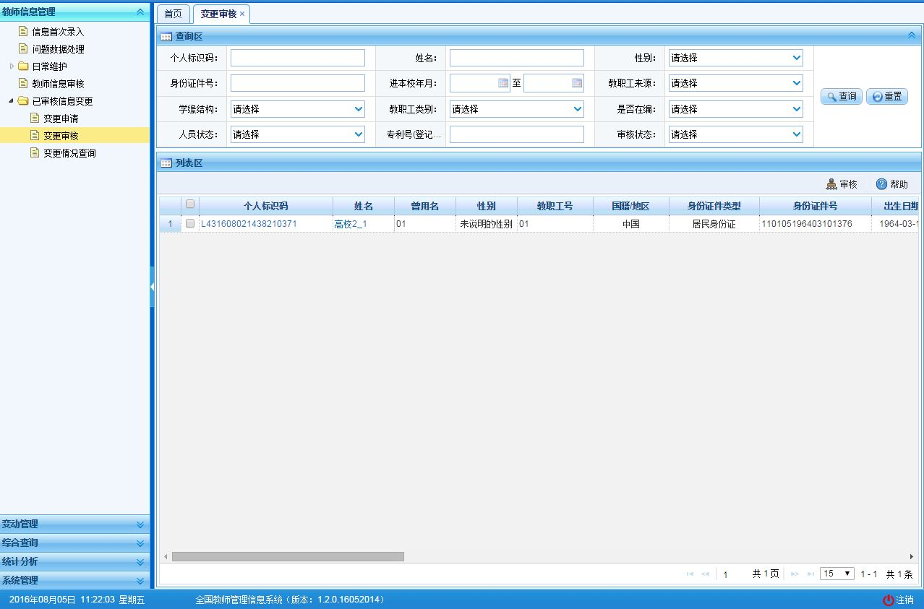
图7_10 变更审核
选择某条记录，点击姓名可以查看具体信息，如下图所示：
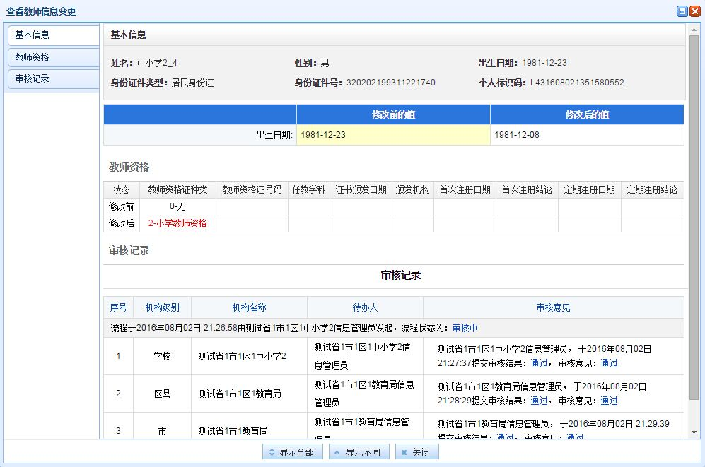
图7_11 变更信息
界面默认显示了更变的内容，也可点击界面底部的“显示全部”按钮，显示此记录的全部信息，的如下图所示：
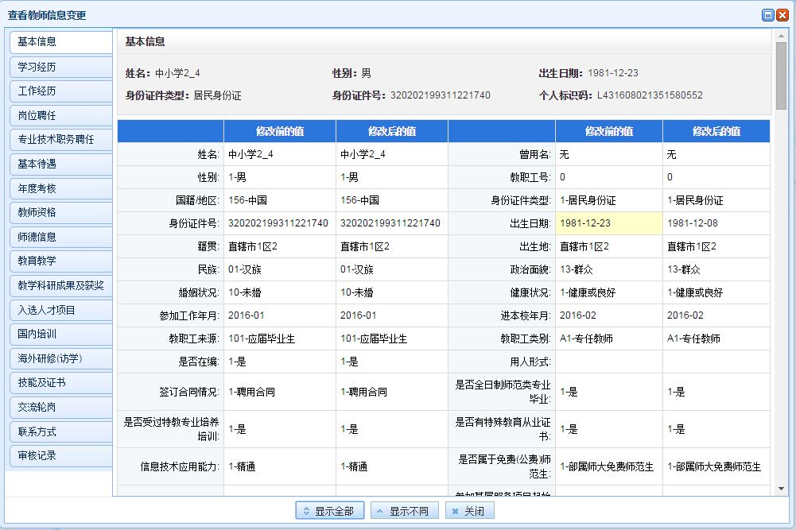
图7_12 变更信息

审核
勾选需要审核的数据（可审核一条也可批量审核），点击“审核”按钮即可进入到审核页面，如下图所示：
图7_13 审核页面
根据页面提示，选择审核结果，输入审核意见，点击“确定”按钮即可将该信息审核。

变更情况查询
用户登录系统，操作菜单：选择【教师信息管理->已审核信息变更->变更情况查询】进入变更情况查询页面，如下图所示：
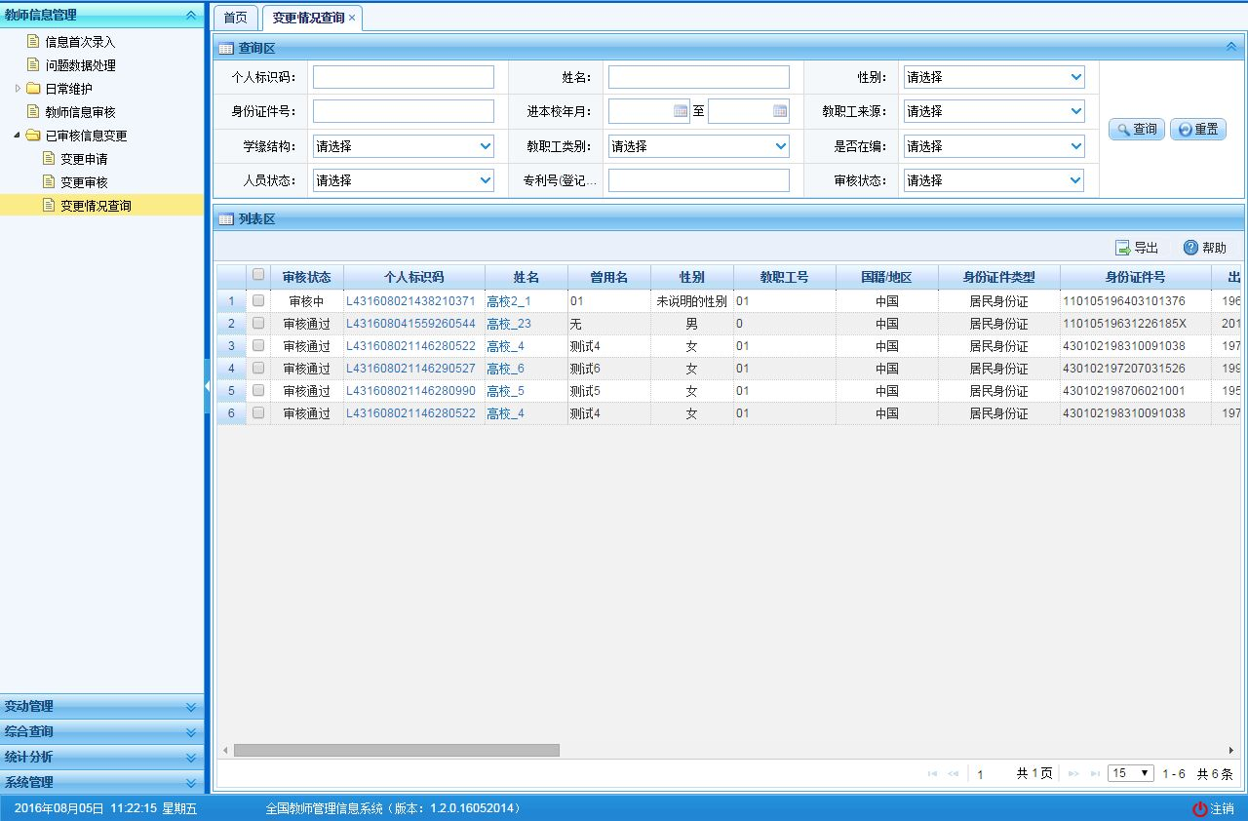
图7_14 变更情况查询
用户进入查询页面后，显示该页面所有信息，在查询区输入相对应的查询条件（可设置一个条件查询，也可同时设置多条件查询），点击“查询”按钮，即可显示对应查询条件的所有信息。

导出
用户可以根据自己的需要进行数据的全部导出和选择性导出，点击“导出”按钮，如果列表区中没有勾选相应的数据的话，那么系统默认为导出全部数据，如果勾选了数据，则可以直接导出勾选数据。系统进入导出页面，如下图所示：
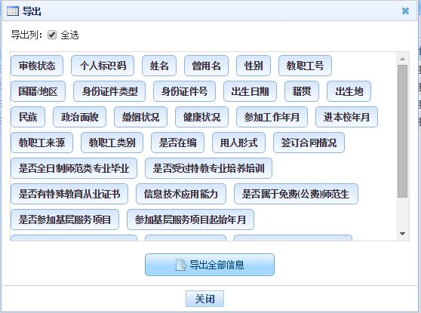
图7_15 导出
系统默认导出全部列，用户也可以根据需求选择要导出的列，点击“导出全部信息”按钮或“导出选择的记录”按钮，系统将导出Excel文件。

变动管理

新教师入职管理
本功能主要是对学校新录入的教师进行登记、审核、以及查询。包括无教师信息、以及省内有教师信息、或省外有教师信息三种情况的新教师入职。主要流程是学校用户（信息管理员）对新录入教师进行登记（分三种情况），报送后由学校以及上级教育部门用户依次审核（学校审核是必须的，上级教育部门是否审核以及审核到什么级别都是根据流程配置来确定），全部审核通过，即完成新教师入职手续。

新教师入职登记
该功能用于系统启用后新聘教师的信息录入，教师信息录入并报送后，经学校及教育主管部门审核后才能算做系统的正式教师，进入教师信息库。
用户登录系统，操作菜单：选择【变动管理->新教师入职管理->新教师入职登记】进入新教师入职登记页面，如下图所示：
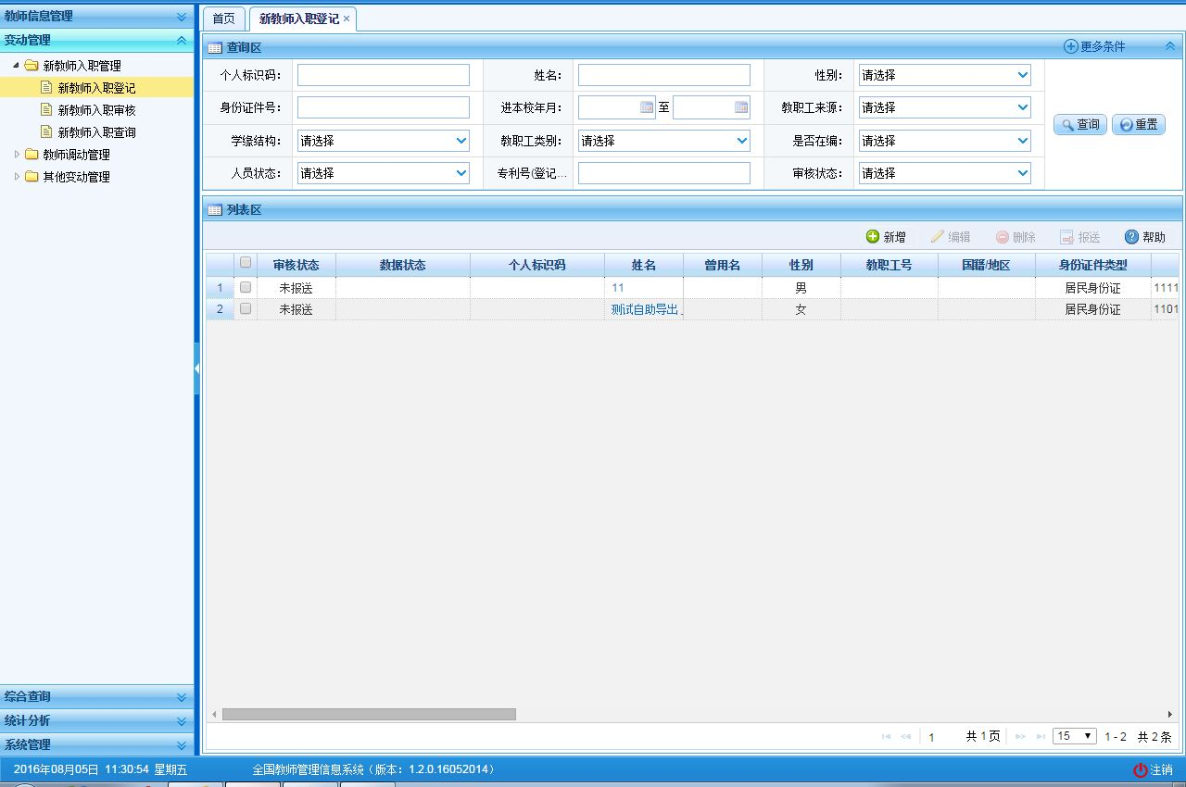
图8_1 新教师入职登记
在查询区可以输入相应的查询条件，点击“查询”按钮，系统可以帮助你查询符合条件的记录（只能查询到未报送和审核未通过的数据）。
点击查询区右上角“更多条件”可以添加更多查询条件，如下图所示：
图8_2 更多条件
选择要添加的条件，点击“确定”按钮，可将所选条件重新填入查询区。输入相应查询内容即可查询出相应结果。点击“姓名”可以查看该记录的具体详情。

新增
点击“新增”按钮进入到新增新教师入职页面，如下图所示：
图8_3 新增教师入职信息
注意：如果涉及泄密信息，请按照国家有关规定填写。 将光标移动到指标标签上时，系统会显示其填报说明。
“教师信息在系统中是否存在”默认为“否”，点击“确定”按钮，进入新增教师入职页面，如下图所示：
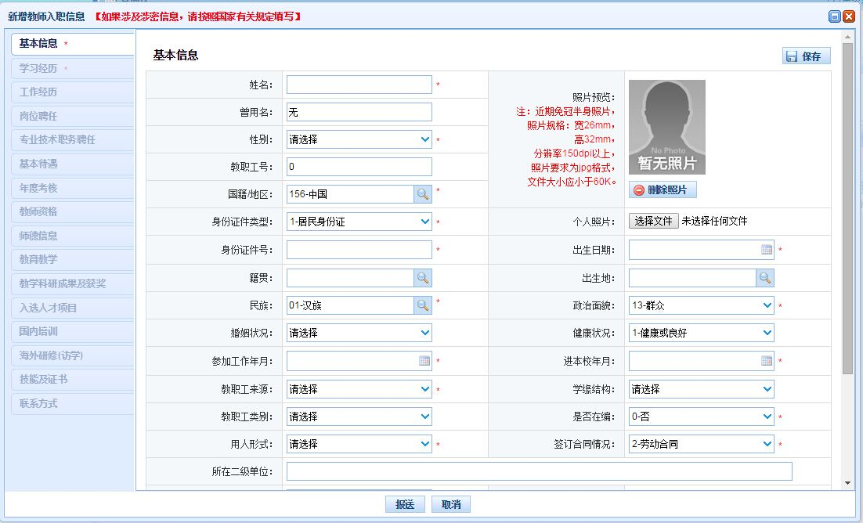
图8_4 新增教师入职
此界面和信息首次录入界面大致相同，但也有以下区别：
1、界面左侧菜单栏显示的信息集的必填项不同，如工作经历信息在信息首次录入中是必填项，在新教师入职中不必填；
2、个别指标的选择项不同，如“人员状态”暂未在本单位任职的类型中，在信息首次录入中的选择项有“借出到机关”、“长病假”、“交流轮岗”等，新教师入职中选择项只有“交流轮岗”。
按要求填写完教师的基本信息，点击保存后，才可以进入学习经历等信息集的填写。
“教师信息在系统中是否存在”选择“是”，界面会带出相关必填信息，如下图所示：
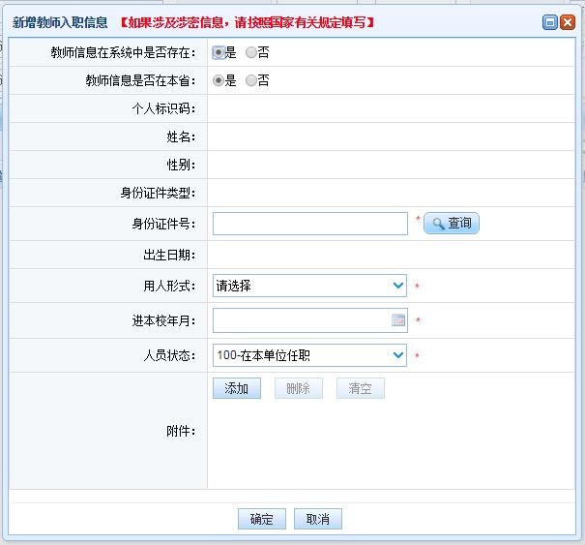
图8_5 新增教师入职
“教师信息是否在本省”默认选择“是”，则可以通过身份证件号提取教师信息，以避免信息重复录入，如下图所示：
填写完身份证件号， 点击“查询”按钮，此时数据将自动回填到页面，点击“确定”按钮即可保存。
注意：只有人员状况为“暂未在本单位任职-退休”，“暂未在本单位任职-离休”，“暂未在本单位任职-辞职”，“暂未在本单位任职-离职”，“暂未在本单位任职-开除”的教师允许新教师入职登记。
若“教师信息是否在本省”选择“否”，页面如下图所示：
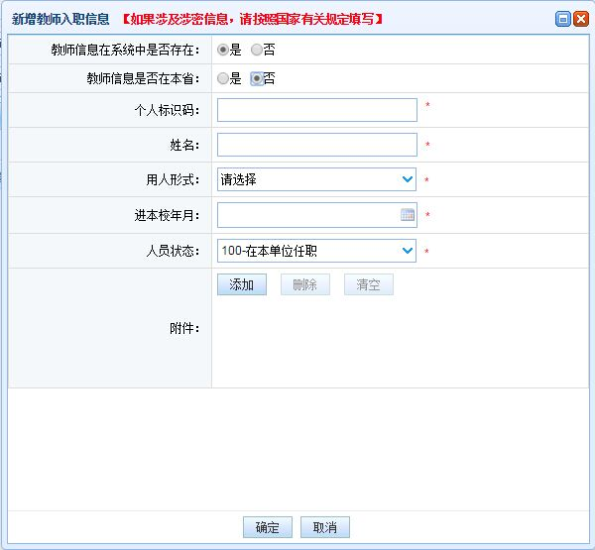
图8_6 新增教师入职
填写完相关信息，系统会后台处理教师信息的调动，点击“确定”按钮，即可保存。

编辑
若用户想要对新增的新教师入职数据进行修改，先勾选需要修改的数据（每次只能勾选一条数据进行修改），然后点击“编辑”按钮，即可进入到编辑新教师入职登记页面，如下图所示：
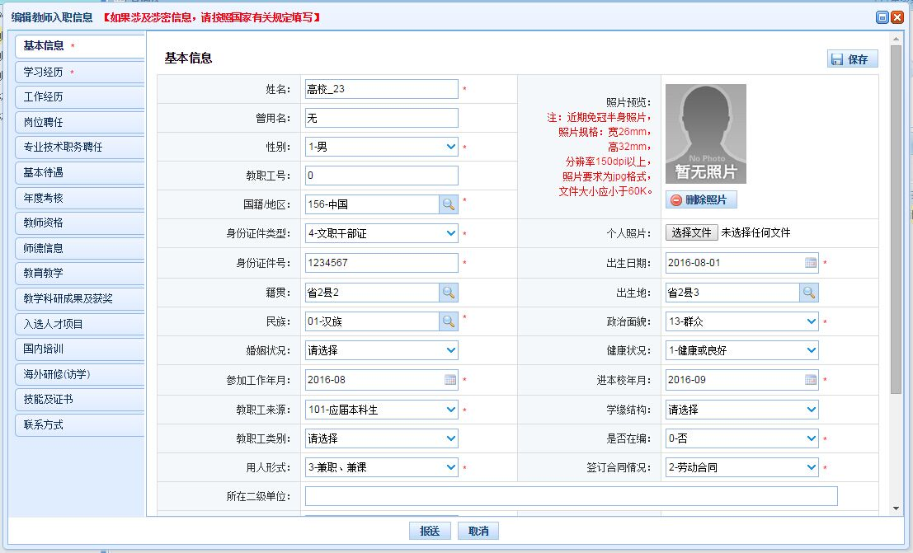
图8_7 编辑新教师入职登记
待所有数据修改完成，点击“保存”按钮，即可保存。

删除
若用户想要对新增的新教师入职数据删除（删除数据时可删除一条也可同时删除多条数据），先勾选出需要删除的数据，然后点击“删除”按钮，系统提示：“确认要删除记录吗？”。
点击“确定”按钮，即可将数据删除。

报送
用户想要将用户数据进行报送（可报送一条数据也可批量报送），先勾选出需要报送的数据，然后点击“报送”按钮，即可将数据报送，新教师入职登记页面刷新。

新教师入职审核
用户登录系统，操作菜单：选择【变动管理->新教师入职管理->新教师入职审核】进入新教师入职审核页面，若当前用户没有待办事项，则页面显示“您目前没有待办任务。”。若当前用户有待办事项，则如下图所示：
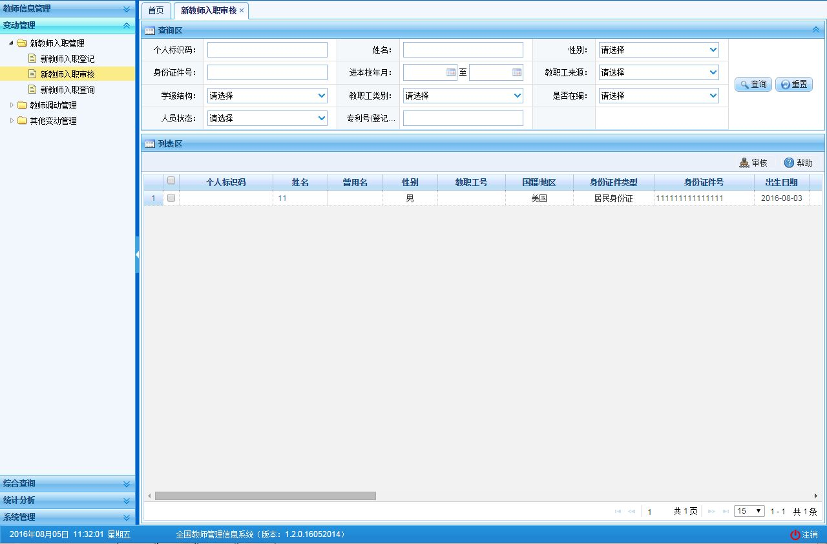
图8_8 新教师入职审核

审核
勾选需要审核的数据（可审核一条也可批量审核），点击“审核”按钮即可进入到审核页面，如下图所示：
图8_9 审核页面
点击姓名可以查看单条记录的详情，在详情页面也可进行审核。
根据页面提示，选择审核结果，输入审核意见，点击“确定”按钮即可将该信息审核，如下图所示：
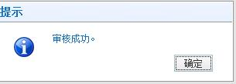
图8_10 审核

新教师入职查询
用户登录系统，操作菜单：选择菜单【变动管理->新教师入职管理->新教师入职查询】进入新教师入职查询页面，如下图所示：
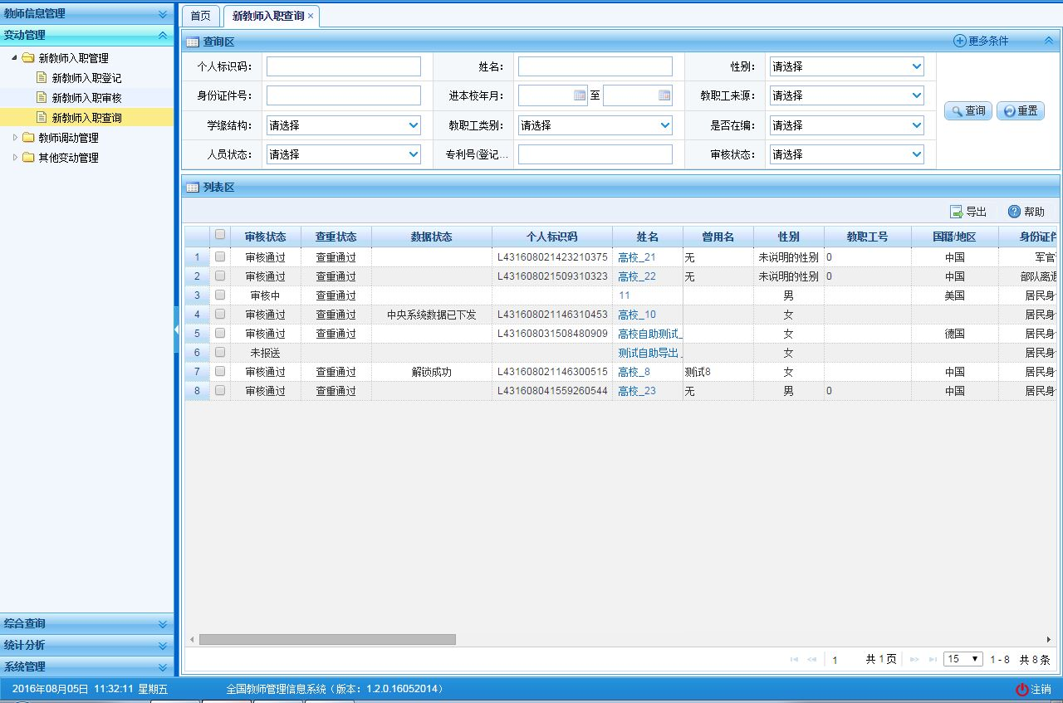
图8_11 新教师入职查询
在查询区可以输入相应的查询条件，点击“查询”按钮，系统可以帮助你查询符合条件的记录。
点击查询区右上角“更多条件”可以添加更多查询条件，如下图所示：
图8_12 更多条件
选择要添加的条件，点击“确定”按钮，可将所选条件重新填入查询区。输入相应查询内容即可查询出相应结果。点击“姓名”可以查看该记录的具体详情。

导出
用户可以根据自己的需要进行数据的全部导出和选择性导出，点击“导出”按钮，如果列表区中没有勾选相应的数据的话，那么系统默认为导出全部数据，如果勾选了数据，则可以直接导出勾选数据。系统进入导出页面，如下图所示：
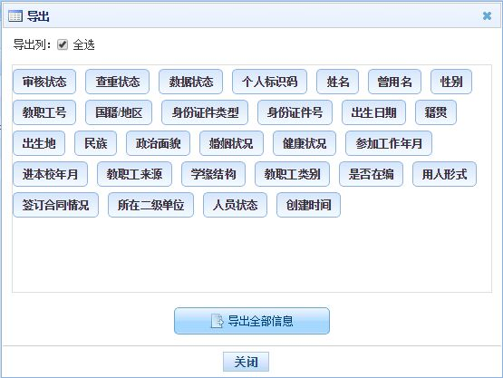
图8_13 导出
系统默认导出全部列，用户也可以根据需求选择要导出的列，点击“导出全部信息”按钮或“导出选择的记录”按钮，系统将导出Excel文件。

教师调动管理
该功能用于教师在学校间的调动管理。调入学校信息信息管理员发起调动申请并报送后，调动申请即进入的审核阶段。调动申请只有在通过调入学校及教育主管部门审核，再通过调出学校及教育主管部门审核后，才完成调动申请批准。教师调动审核批准后还必须通过调档操作，才会对教师的信息转移。
注意事项：
1、教师调动的发起方为调入学校信息信息管理员。
2、调动申请的流程：调入学校申请->调入学校审核->调入学校教育主管部门审核->调出学校审核->调出学校教育主管部门审核->调档。其中任何一个级别的审核未通过，教师的调动都将终止。

省内调动申请
用于省内教师调动业务，由教师调入方进行申请登记，发起调动申请流程。调动流程为：调入方提起申请->调入方学校审核->调入方上级审核->调出方学校审核->调出方上级审核（若调入方和调出方隶属同一上级，则上级审核合并）。调动审核完成后必须进行调档，调档完成后才真正完成调动业务。
用户登录系统，操作菜单：选择【变动管理->教师调动管理->省内调动申请】进入省内调动申请页面，如下图所示：
用户进入页面后，在查询区输入相对应的查询条件，点击“查询”按钮，即可显示对应查询条件的所有信息。
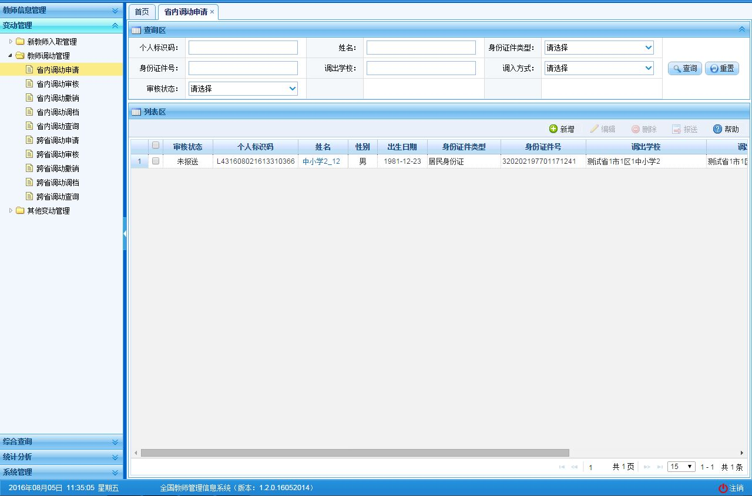
图9_1 省内调动申请

新增
点击“新增”按钮即可进入到新增省内调动页面，如下图所示：
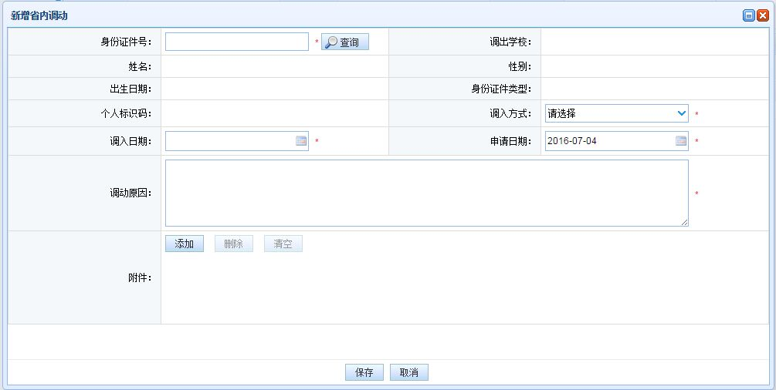
图9_2 新增省内调动
先填入教师身份证件号，点击“查询”按钮，页面会自动回填该教师的信息，如下图所示：
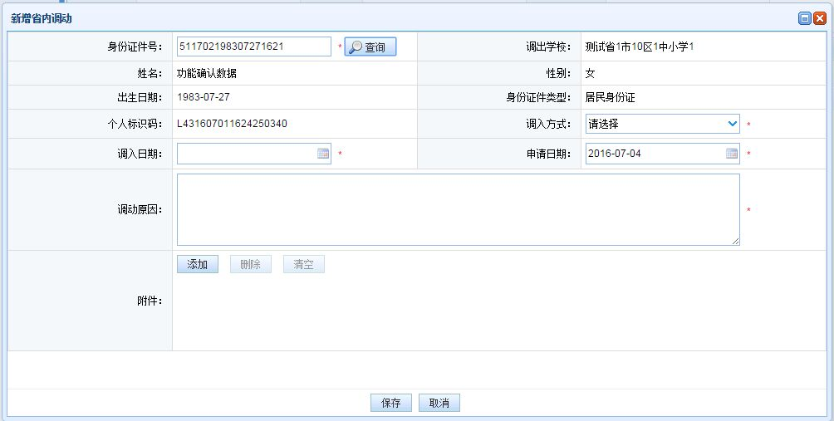
图9_3 新增省内调动
注意：该教师的“人员状态”必须为“在本单位任职”。
补充完整页面要填写的内容，点击“保存”按钮即可保存，点击“取消”按钮，取消当前操作。

编辑
用户想要对省内调动数据进行修改时，勾选需要修改的数据（每次只能勾选一条数据修改，只能编辑未报送和审核未通过的数据），点击“编辑”按钮，进入到编辑省内调动页面，如下图所示：
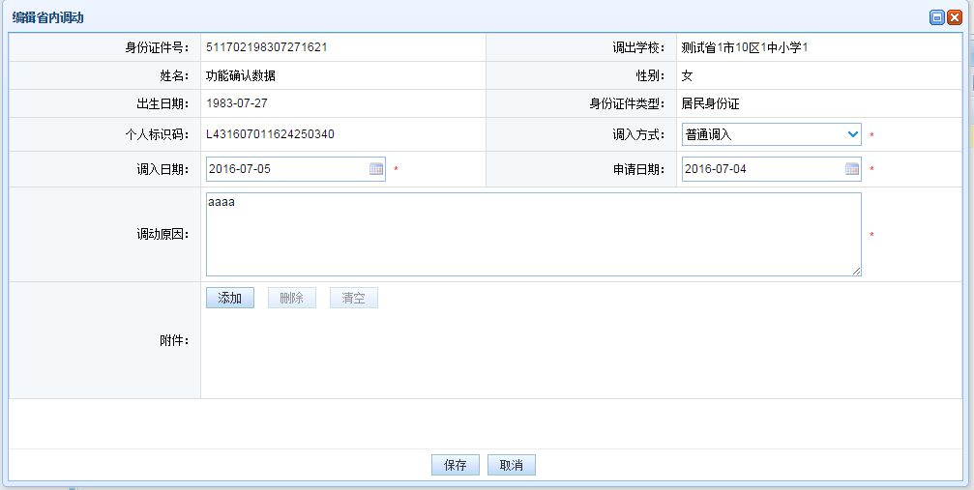
图9_4 编辑省内调动
进入页面查看信息后，把所有信息修改完成，点击“保存”按钮即可保存，当前页面关闭，主页面刷新；点击“取消”按钮，取消当前操作。

删除
用户将省内调动数据进行删除时，勾选需要删除的数据，点击“删除”按钮，系统提示：“确认要删除记录吗？”。
点击“确定”按钮，即可将数据删除；点击“取消”按钮即可取消当前操作。

报送
用户想要把省内调动数据进行报送时（可报送一条也可批量报送），勾选需要报送的数据，点击“报送”按钮，系统提示：“确认要报送记录吗？”。
点击“确定”按钮即可将数据报送；点击“取消”按钮即可取消当前操作。

省内调动审核
用户登录系统，操作菜单：【变动管理->教师调动管理->省内调动审核】进行省内调动审核。
调动教师是双方面的，要根据教师的调入学校和调出学校，把调入学校和调出学校两个学校的记录都进行确认。调入学校先审核，如下图所示：
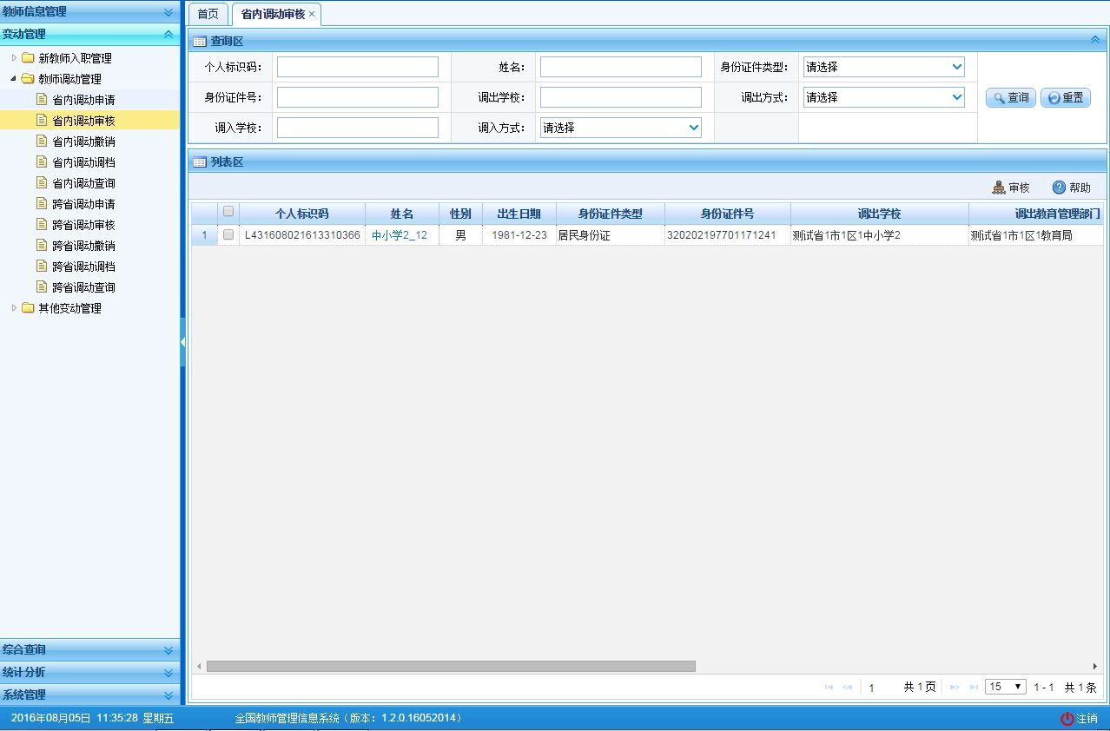
图9_5 调入学校审核
待调入学校和其上级审核完成之后，再进行调出学校和 其上级审核。调出学校审核如下图所示：
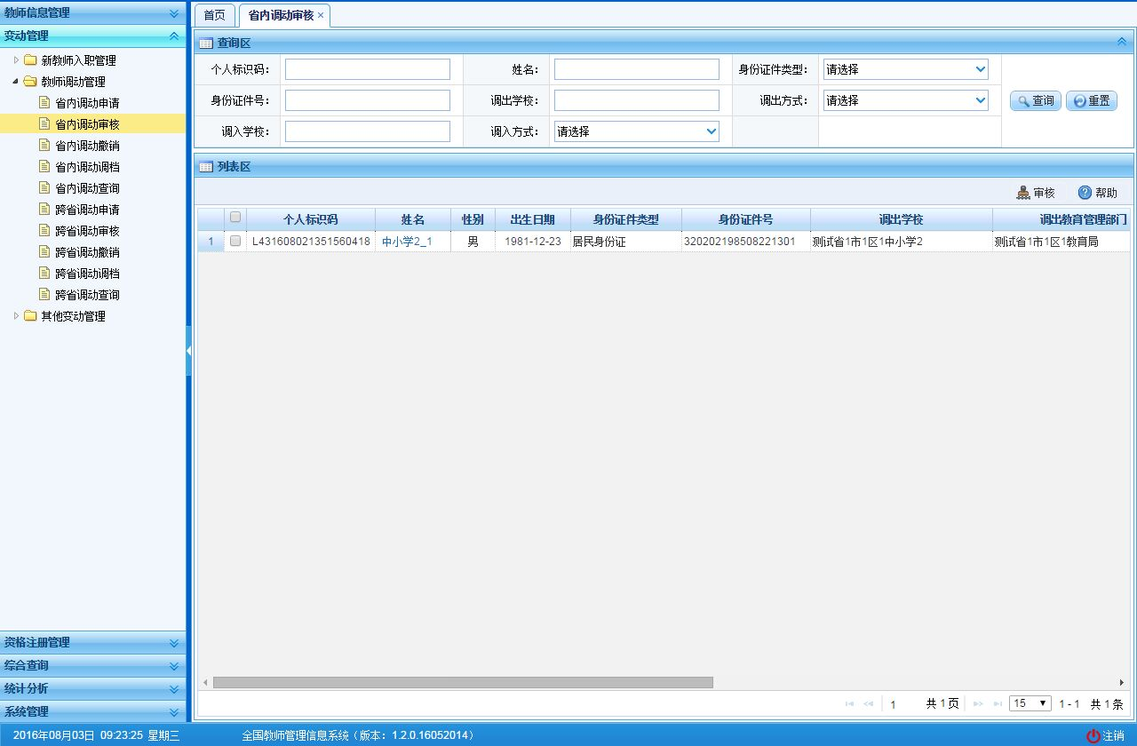
图9_6 调出学校审核
若调入学校和调出学校的上级机构相同，那么上级机构审核会合并。（即：直接两边学校先审核完，再由上级机构统一审核。）

审核
勾选需要审核的数据（可审核一条也可批量审核），点击“审核”按钮即可进入到审核页面，如下图所示：
图9_7 审核页面
点击姓名可以查看单条记录的详情，在详情页面也可进行审核。
根据页面提示，选择审核结果，输入审核意见，点击“确定”按钮即可将该信息审核。

省内调动撤销
在调动申请报送后且未开始调档前，都可以通过调动撤消功能取消调动流程，取消调动后教师信息回退到原学校。
用户登录系统，操作菜单：选择【变动管理->教师调动管理->省内调动撤销】进入省内调动撤销页面，如下图所示：
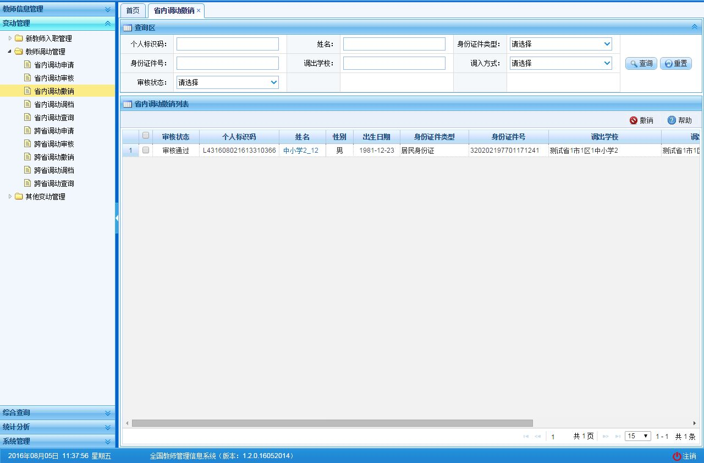
图9_8 省内调动撤销

撤销
勾选需要撤销调动的申请（可撤销一条也可批量撤销），点击“撤销”按钮即可将调动申请撤销。

省内调动调档
教师省内调动业务所有审核通过后，由调入学校发起调档动作。调档完成后才真正完成调动业务。
用户登录系统，操作菜单：选择【变动管理->教师调动管理->省内调动调档】进入省内调动调档页面，如下图所示：
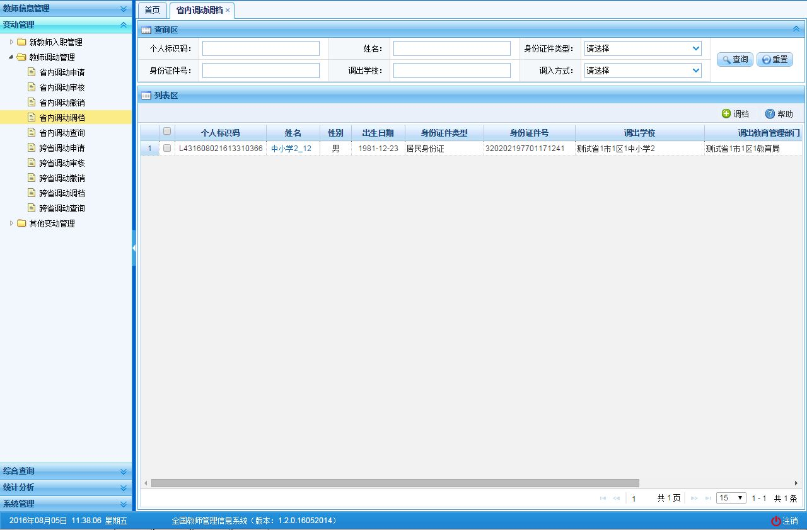
图9_9 省内调动调档

调档
勾选需要调档的教师（可单条调档也可以批量调档），点击“调档”按钮即可将教师信息从原学校调到本校。

省内调动查询
用户登录系统，操作菜单：选择【变动管理->省内调动查询】进入省内调动查询页面，如下图所示：
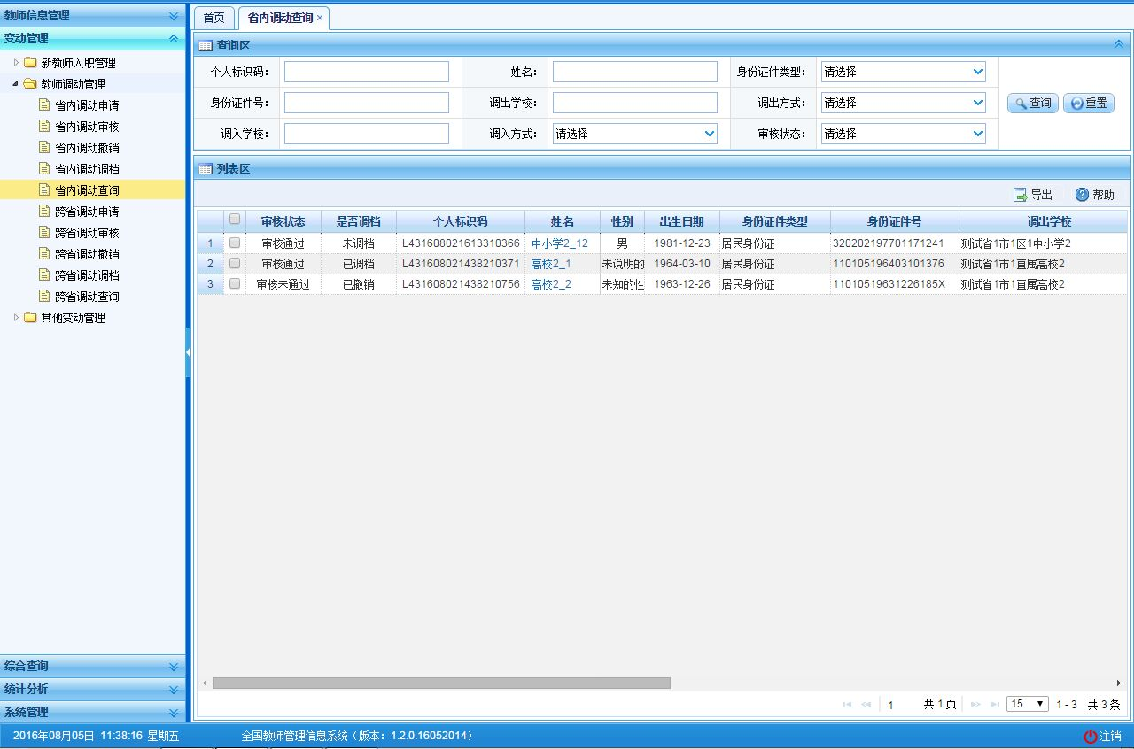
图9_10 省内调动查询

查询
用户进入查询页面后，显示该页面所有信息，在查询区输入相对应的查询条件（可设置一个条件查询，也可同时设置多条件查询），点击“查询”按钮，系统会查询符合条件的记录展示在省内调动查询列表区中。

导出
用户可以根据自己的需要进行数据的全部导出和选择性导出，点击“导出”按钮，如果列表区中没有勾选相应的数据的话，那么系统默认为导出全部数据，如果勾选了数据，则可以直接导出勾选数据。系统进入导出页面，如下图所示：
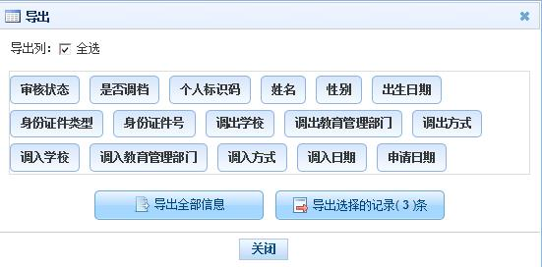
图9_11 导出
系统默认导出全部列，用户也可以根据需求选择要导出的列，点击“导出全部信息”按钮或“导出选择的记录”按钮，系统将导出Excel文件。

跨省调动申请
用于省与省之间教师调动业务，由教师调入方进行申请登记，发起调动申请流程。 调动流程为：调入方提起申请->调入方学校审核->调入方上级审核->调出方学校审核->调出方上级审核。 调动审核完成后必须进行调档，调档完成后才真正完成调动业务。 用户登录系统，操作菜单：选择【变动管理->教师调动管理->跨省调动申请】进入跨省调动申请页面，如下图所示：
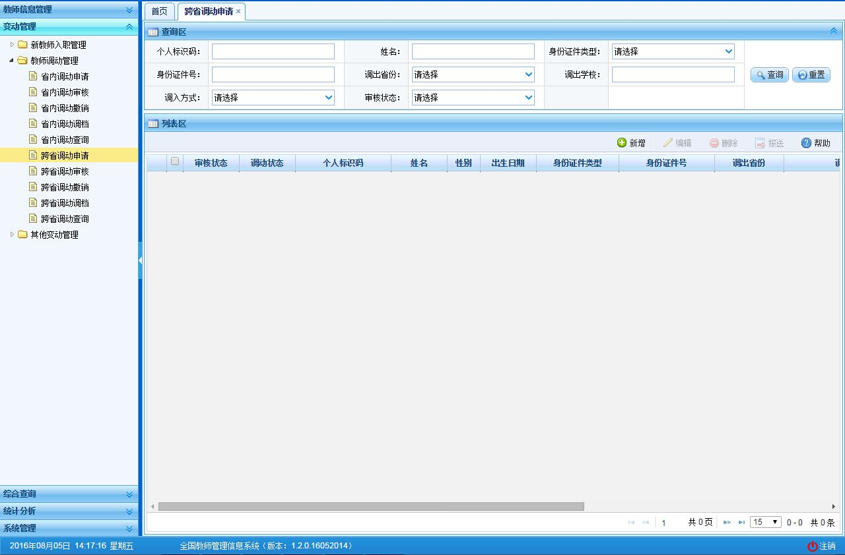
图9_12 跨省调动申请
用户进入页面后，在查询区输入相对应的查询条件，点击“查询”按钮，即可显示对应查询条件的所有信息。

新增
点击“新增”按钮即可进入到新增跨省调动页面，如下图所示：
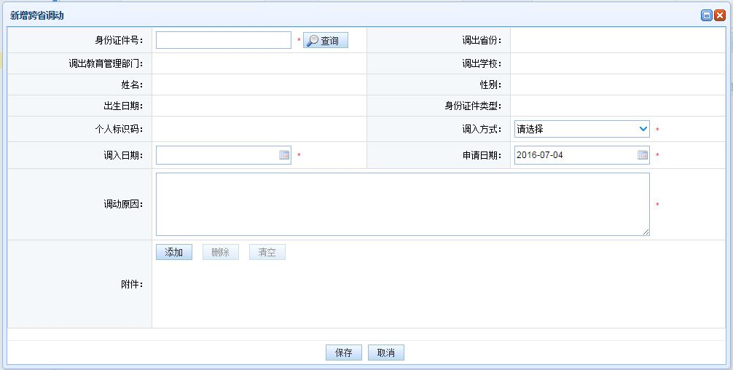
图9_13 新增跨省调动
填入个人标识码（该教师的“人员状态”必须为“在本单位任职”），点击“查询”按钮，页面会自动回填该教师的信息，如下图所示：
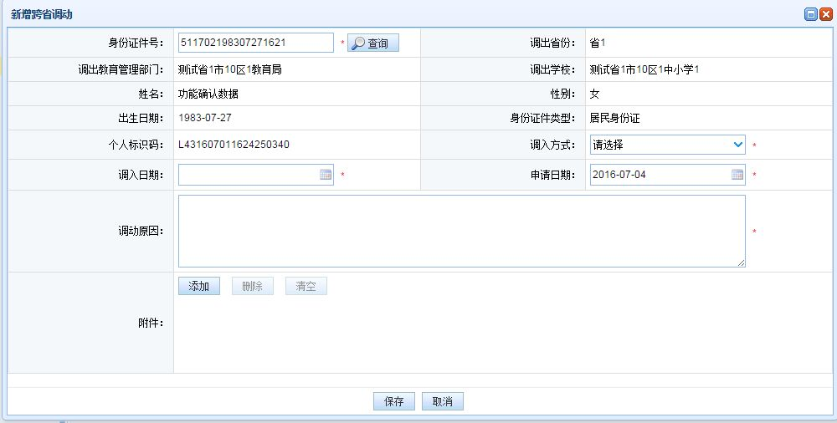
图9_14 新增跨省调动
补充完整页面要填写的内容，点击“保存”按钮即可保存，点击“取消”按钮，取消当前操作。

编辑
用户想要对跨省调动数据进行修改时，勾选需要修改的数据（每次只能勾选一条数据修改，只能编辑未报送和审核未通过的数据），点击“编辑”按钮，进入到编辑跨省调动页面，如下图所示：
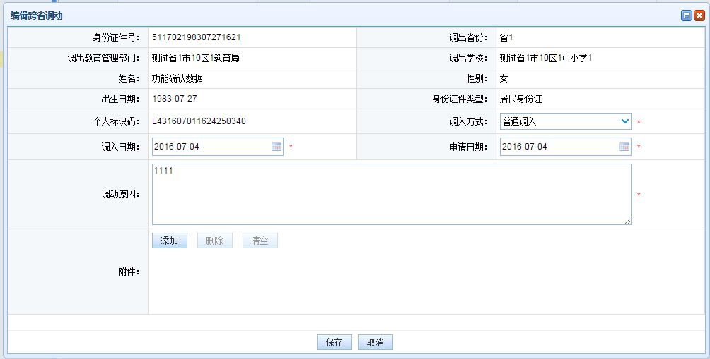
图9_15 编辑跨省调动
进入页面查看信息后，把所有信息修改完成，点击“保存”按钮即可保存，当前页面关闭，主页面刷新；点击“取消”按钮，取消当前操作。

删除
用户将跨省调动数据进行删除时，勾选需要删除的数据，点击“删除”按钮，系统提示：“确认要删除记录吗？”。
点击“确定”按钮，即可将数据删除；点击“取消”按钮即可取消当前操作。

报送
用户想要把跨省调动数据进行报送时（可报送一条也可批量报送），勾选需要报送的数据，点击“报送”按钮，系统提示：“确认要报送记录吗？”。
点击“确定”按钮即可将数据报送；点击“取消”按钮即可取消当前操作。

跨省调动审核
用户登录系统，操作菜单：【变动管理->教师调动管理->跨省调动审核】进行跨省调动审核。
调动教师是双方面的，要根据教师的调入学校和调出学校，把调入学校和调出学校两个学校的记录都进行确认。调入学校先审核，如下图所示：
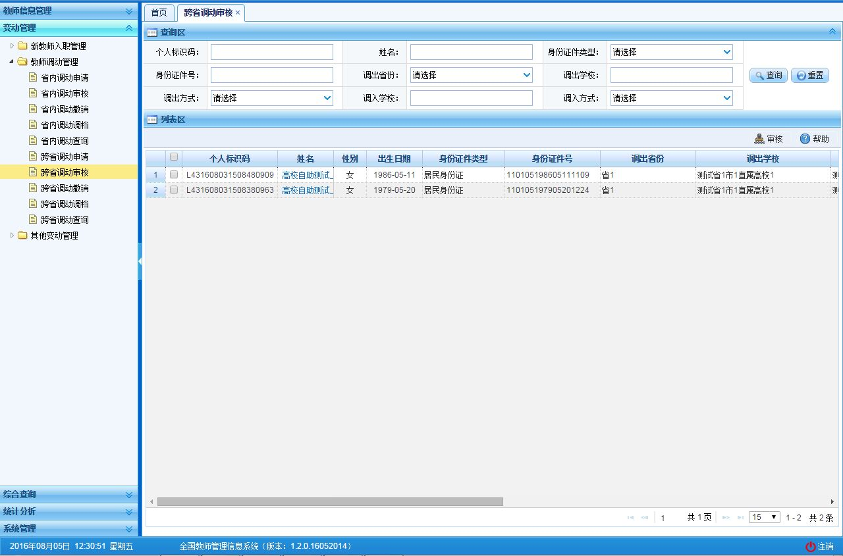
图9_16 调入学校审核
待调入学校和其上级审核完成之后，才进行调出学校的审核，如下图所示：
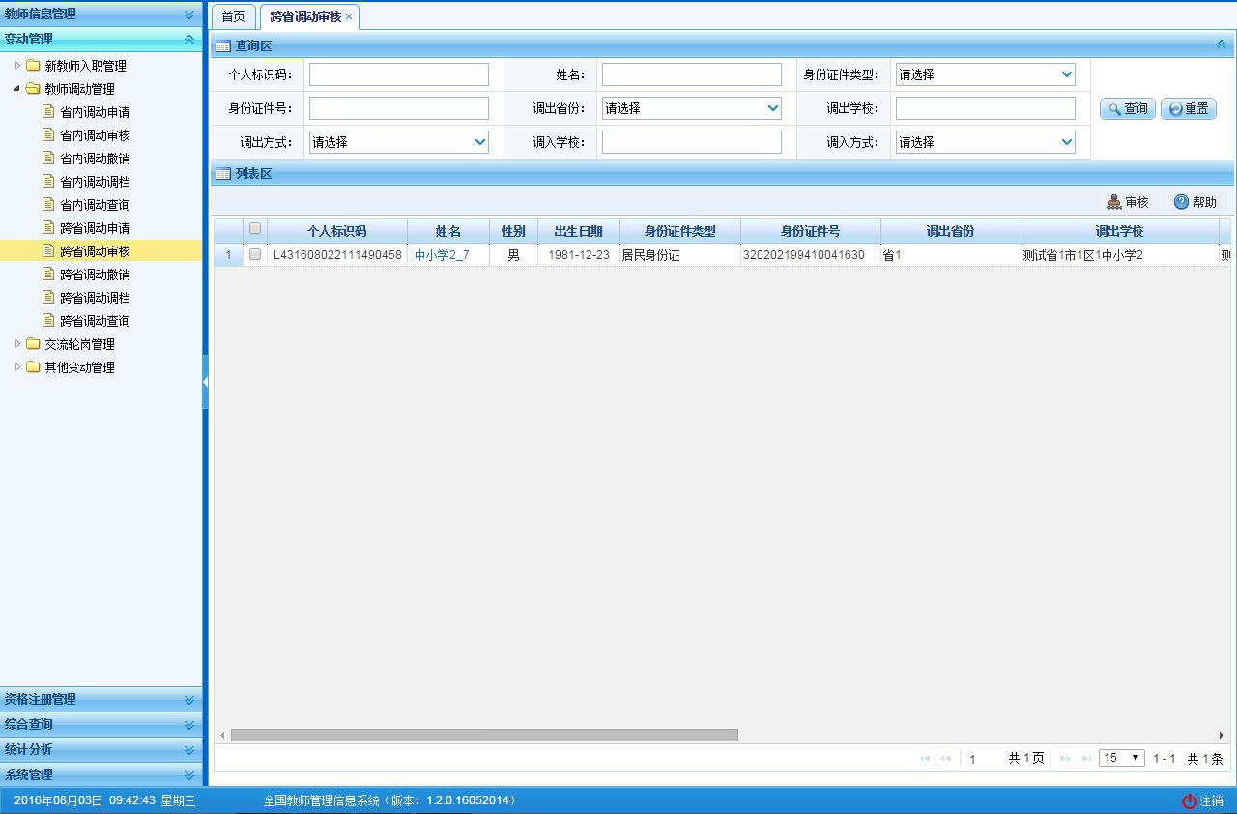
图9_17 调出学校审核

审核
勾选需要审核的数据（可审核一条也可批量审核），点击“审核”按钮即可进入到审核页面，如下图所示：
图9_18 审核页面
点击姓名可以查看单条记录的详情，在详情页面也可进行审核。
根据页面提示，选择审核结果，输入审核意见，点击“确定”按钮即可将该信息审核。

跨省调动撤销
在调动申请报送后且未开始调档前，都可以通过调动撤消功能取消调动流程，取消调动后教师信息回退到原学校。
用户登录系统，操作菜单：选择【变动管理->教师调动管理->跨省调动撤销】进入跨省调动撤销页面，如下图所示：
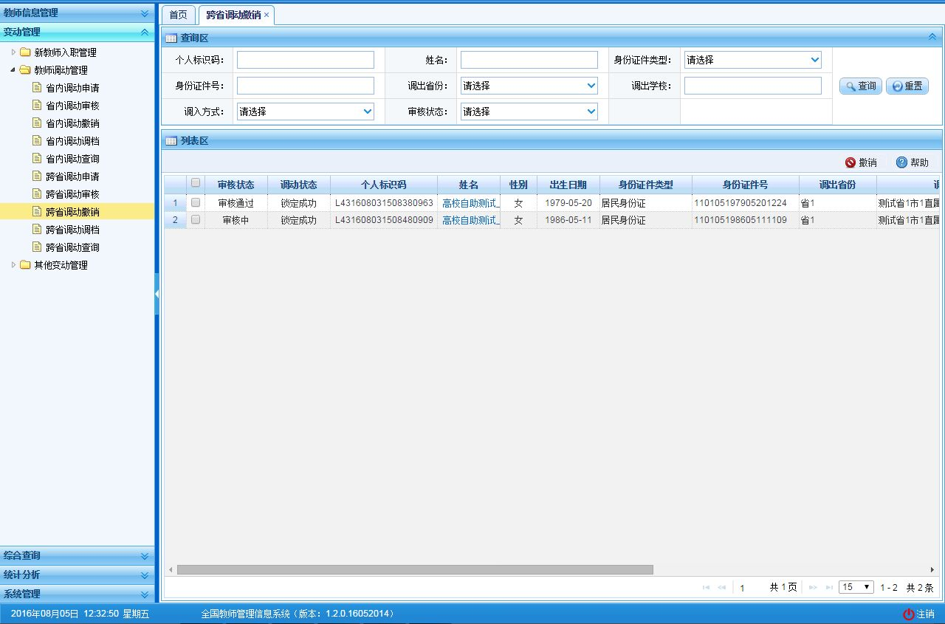
图9_19 跨省调动撤销

撤销
勾选需要撤销调动的申请（可撤销一条也可批量撤销），点击“撤销”按钮即可将调动申请撤销。
撤销后的数据只能在跨省调动查询页面显示，不会再显示在跨省调动申请页面。如要再次发起调动，需重新发起申请。

跨省调动调档
教师跨省调动业务所有审核通过后，由调入学校发起调档动作。调档完成后才真正完成调动业务。
用户登录系统，操作菜单：选择【变动管理->教师调动管理->跨省调动调档】进入跨省调动调档页面，如下图所示：
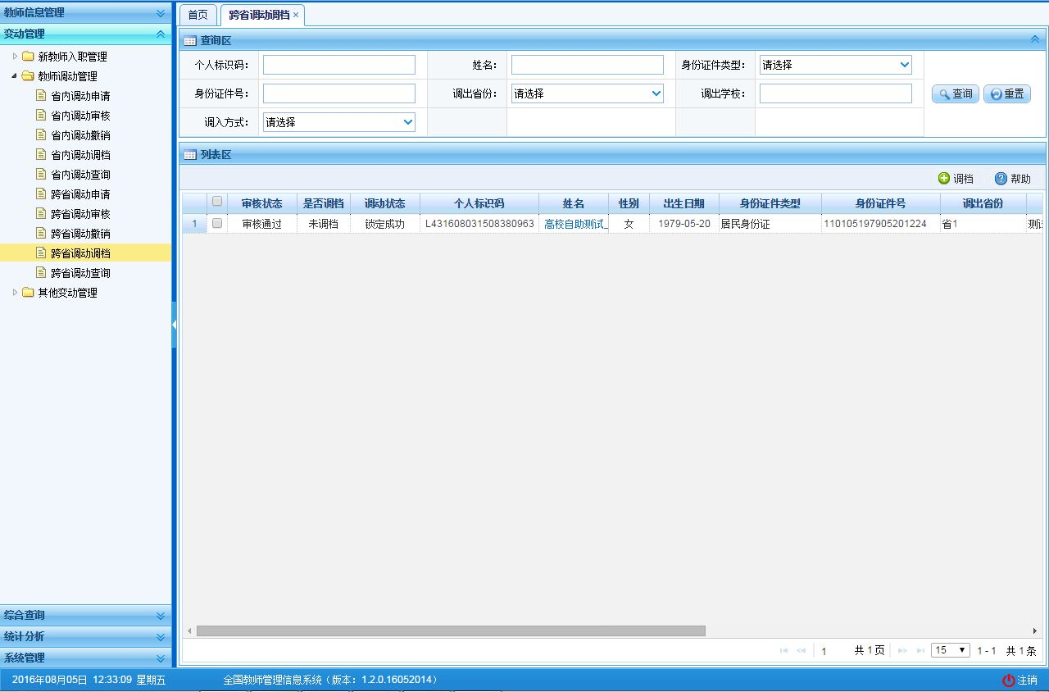
图9_20 跨省调动调档

调档
勾选需要调档的教师（可单条调档也可以批量调档），点击“调档”按钮即可将教师信息从原学校调到本校。

跨省调动查询
用户登录系统，操作菜单：选择【变动管理->跨省调动查询】进入跨省调动查询页面，如下图所示：
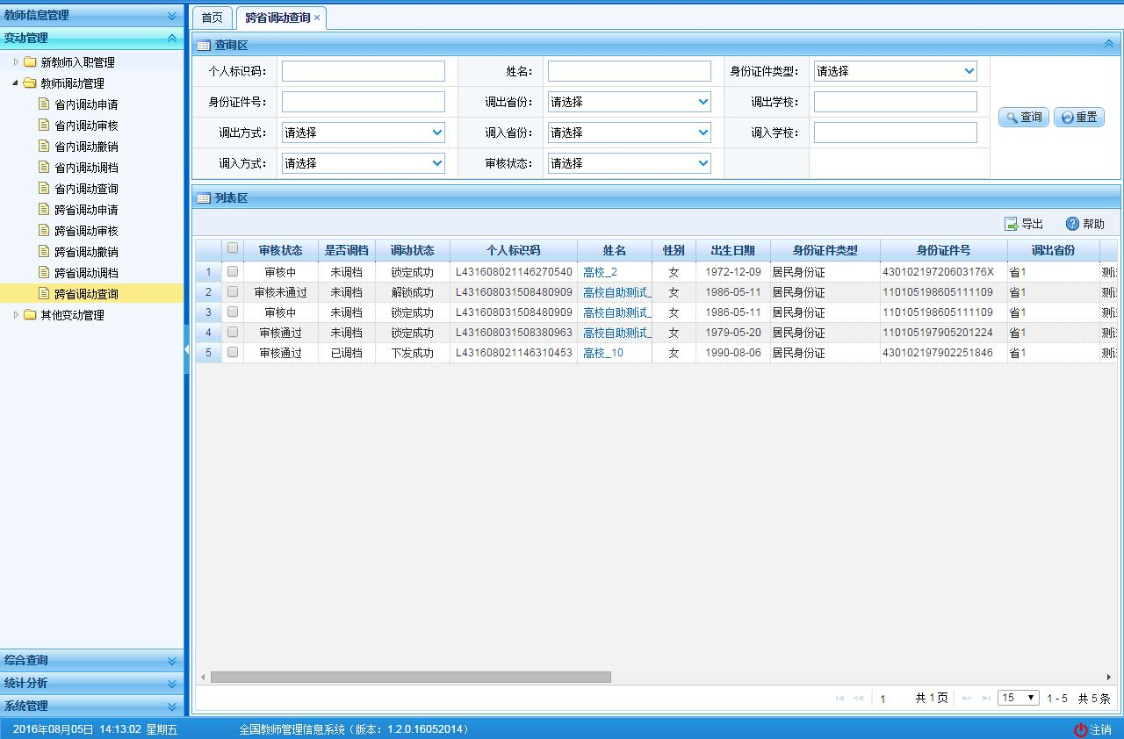
图9_21 跨省调动查询

查询
用户进入查询页面后，显示该页面所有信息，在查询区输入相对应的查询条件（可设置一个条件查询，也可同时设置多条件查询），点击“查询”按钮，系统会查询符合条件的记录展示在跨省调动查询列表区中。

导出
用户可以根据自己的需要进行数据的全部导出和选择性导出，点击“导出”按钮，如果列表区中没有勾选相应的数据的话，那么系统默认为导出全部数据，如果勾选了数据，则可以直接导出勾选数据。系统进入导出页面，如下图所示：
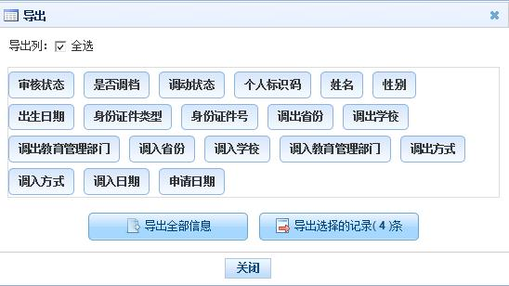
图9_22 导出
系统默认导出全部列，用户也可以根据需求选择要导出的列，点击“导出全部信息”按钮或“导出选择的记录”按钮，系统将导出Excel文件。

其他变动管理
该功能用于处理本校教师岗位变动情况进行处理，主要包括以下变动类型：借出到机关、借出到事业单位、长病假、进修、因公出国、停薪留职、待退休、待岗、下落不明、退休、离休、死亡、辞职、离职、开除、返岗等等。
注意事项：
1、在所有审核通过后，系统会根据变动类型更新该教师信息中在岗情况，并对更新后的教师信息、其他变动记录进行备份。

其他变动申请
该功能用于教师除调动外的其他变动管理，如：退休、死亡、辞职、进修等。教师的其他变动只有在通过学校及教育主管部门审核后，才能正式生效。
用户登录系统，操作菜单：选择【变动管理->其他变动管理->其他变动申请】进入其他变动申请页面，如下图所示：
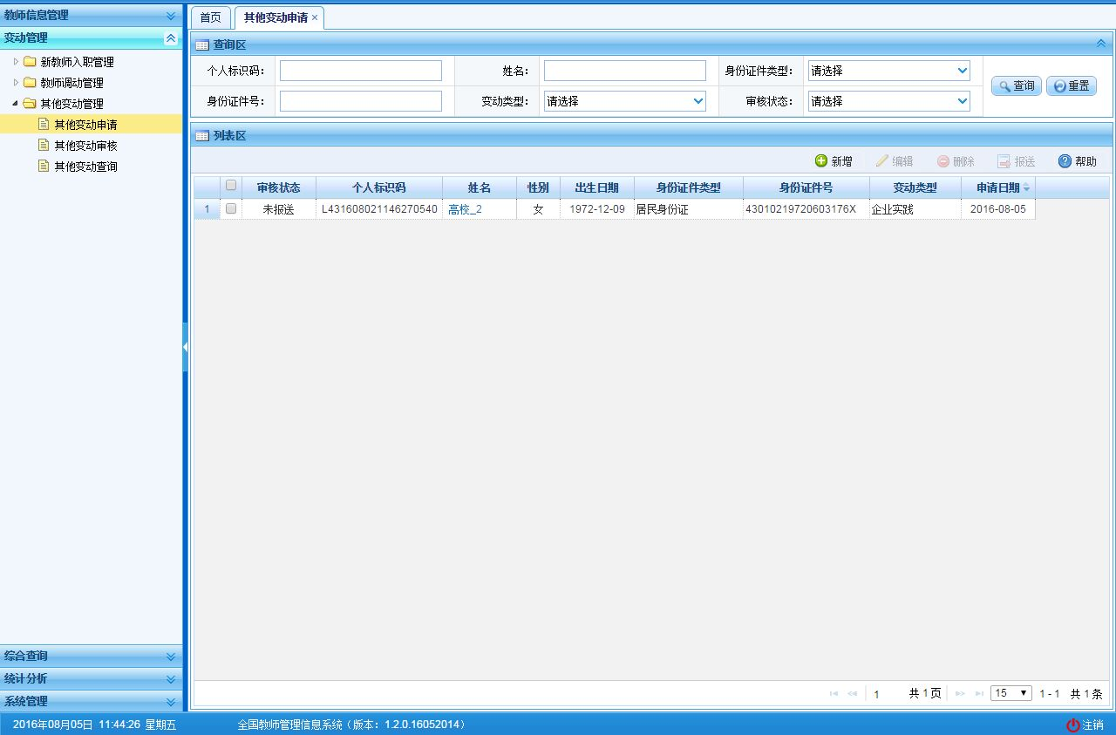
图11_1 其他变动申请首页
页面查询区提供快捷查询，输入相应的查询条件，点击“查询”按钮，系统查询出符合条件的所有数据记录。

新增
点击“新增”按钮即可进入到新增其他变动页面，如下图所示：
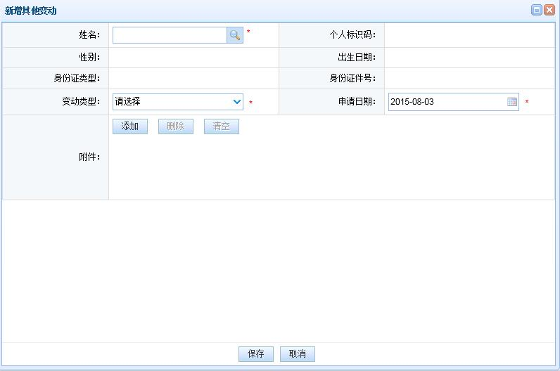
图11_2 新增其他变动
点击姓名控件，弹出选择教师页面（系统限制了教师的人员状态为“在本单位任职”、暂未在本单位任职中的“借出到机关”、“借出到事业单位”、“长病假”、“进修”、“企业实践”、“因公出国”、“离岗创业”、“待退休”、“待岗”、“下落不明”才可做其他变动申请。否则选择教师时，界面会提示“该教师当前人员状态不能做变动业务。” ）如下图所示：
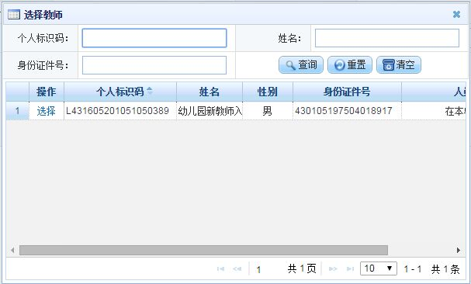
图11_3 选择教师
选择教师后，系统会自动回填该教师的相关信息。如下图所示：
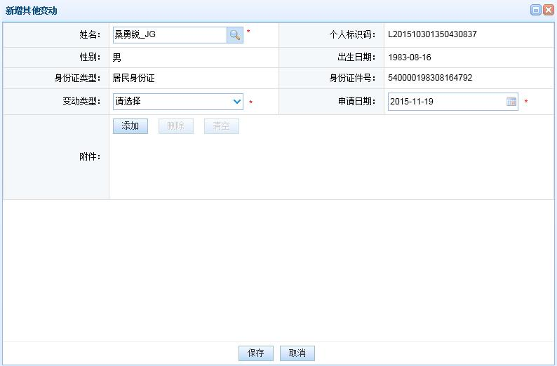
图11_4 新增其他变动
根据选择变动类型的不同，页面会显示不同填报内容，若变动类型选择“借出到机关”，填报项显示如下图所示：
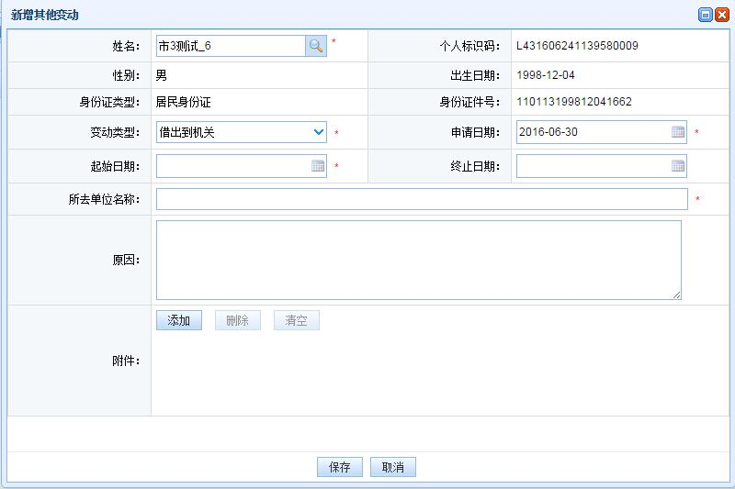
图11_5 借出到机关填报
若变动类型选择“长病假”，填报项显示如下图所示：
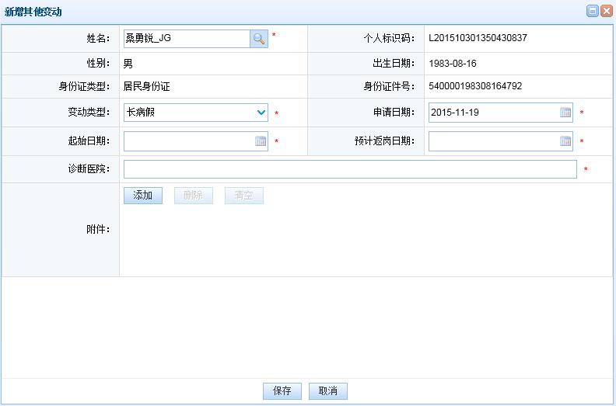
图11_6 长病假填报
（变动类型为：借出到机关、借出到事业单位、长病假、进修、企业实践、因公出国、离岗创业、待退休、待岗、下落不明、其他，是可以返岗的，其余状态是不可逆，请谨慎操作）根据页面提示，填写完相应信息之后，点击“保存”按钮，即可保存。

编辑
用户想要对其他变动数据进行修改时，勾选需要修改的数据（每次只能勾选一条数据修改），点击“编辑”按钮，进入到编辑其他变动页面，如下图所示：
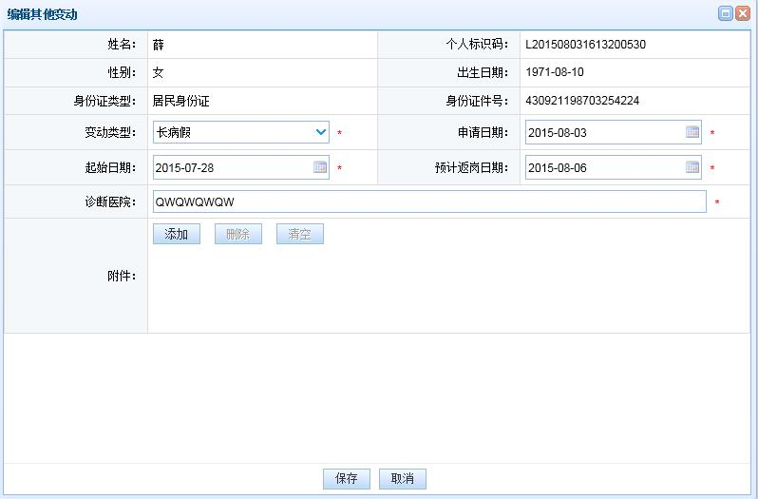
图11_7 编辑其他变动
修改完信息后，点击“保存”按钮即可保存。点击“关闭”按钮，取消当前操作。

删除
用户将其他变动数据进行删除时，勾选需要删除的数据，点击“删除”按钮，系统提示：“确认要删除记录吗？”。
点击“确定”按钮，即可将数据删除；点击“取消”按钮即可取消当前操作。

报送
用户想要把其他变动数据进行报送时（可报送一条也可批量报送），勾选需要报送的数据，点击“报送”按钮，系统提示：“确认要报送记录吗？”。
点击“确定”按钮即可将数据报送；点击“取消”按钮即可取消当前操作。

其他变动审核
用户或人事专员登录系统，操作菜单：选择【变动管理->其他变动管理->其他变动审核】进行其他变动审核，如果当前登录用户没有需要审核的申请，则系统提示：“您目前没有待办业务”。
如果登录的用户有待办任务，则系统进入其他变动审核页面，如下图所示：
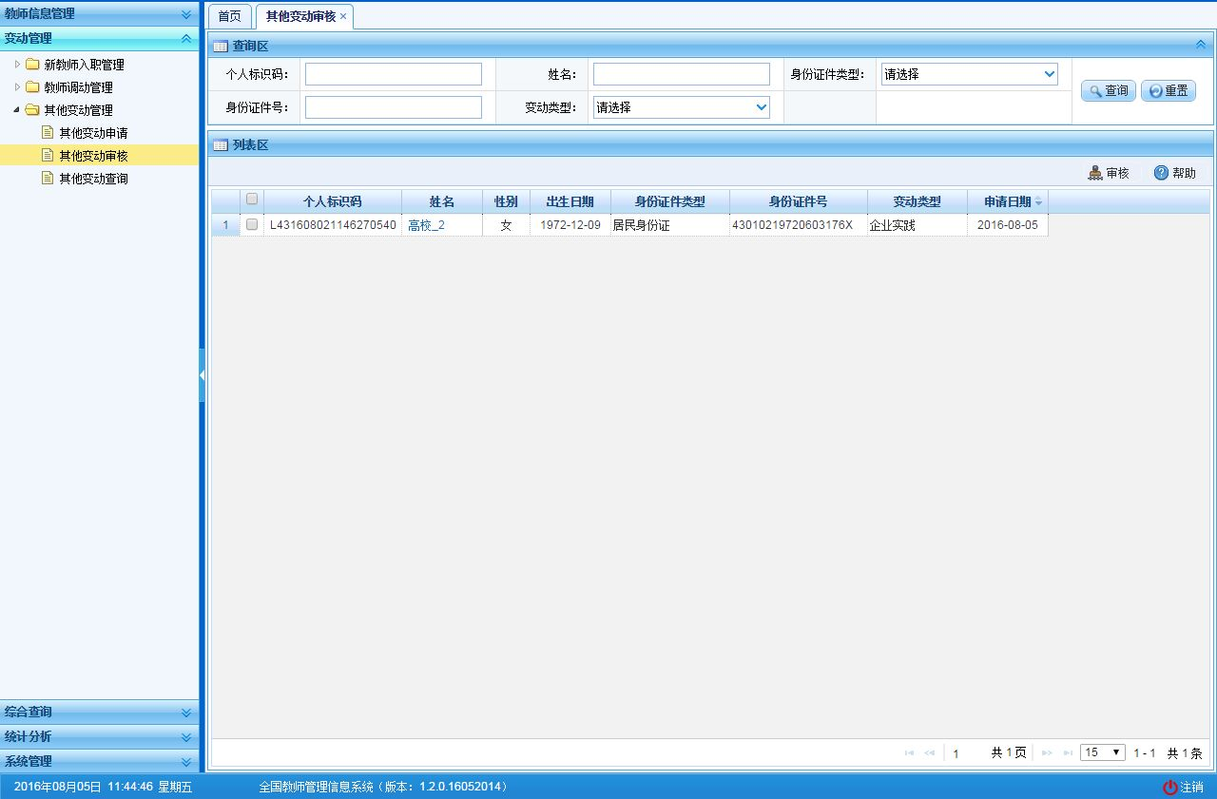
图11_8 其他变动审核

审核
勾选需要审核的数据（可审核一条也可批量审核），点击“审核”按钮即可进入到审核页面，如下图所示：
图11_9 审核页面
点击姓名可以查看单条记录的详情，在详情页面也可进行审核。
根据页面提示，选择审核结果，输入审核意见，点击“确定”按钮，即可对信息进行审核，系统添加审核意见之后会提示：“审核成功”，如下图所示：
图11_10 审核

其他变动查询
用户登录系统，操作菜单：选择【变动管理->其他变动管理->其他变动查询】进入其他变动查询页面，如下图所示：
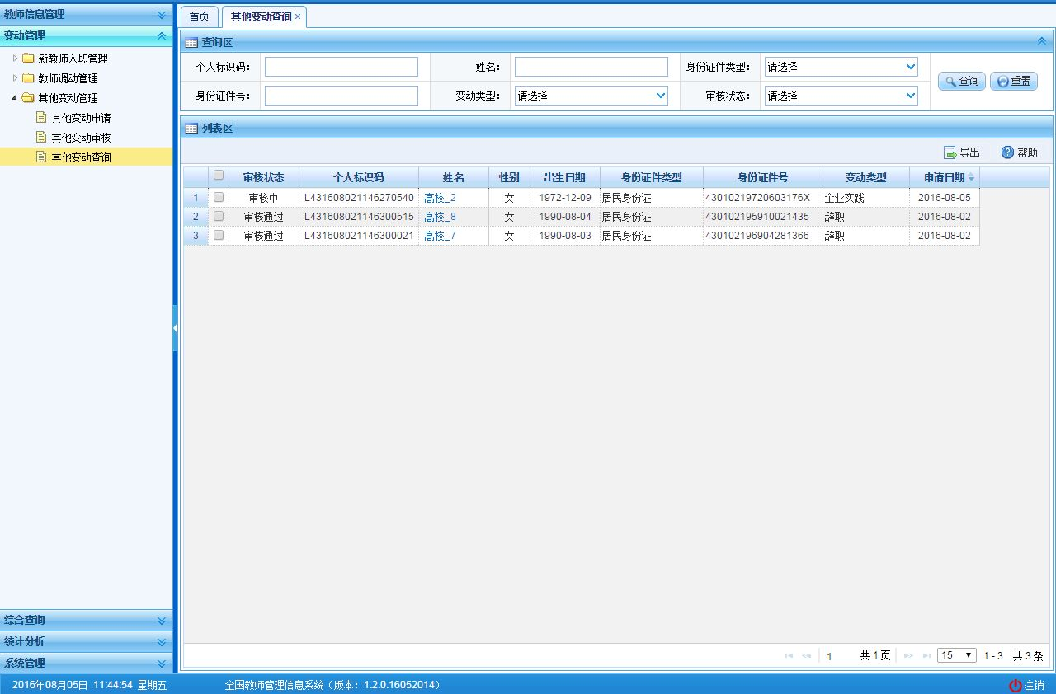
图11_11 其他变动查询

查询
用户进入查询页面后，显示该页面所有信息，在查询区输入相对应的查询条件（可设置一个条件查询，也可同时设置多条件查询），点击“查询”按钮，系统会查询符合条件的所有数据记录，展示在其他变动登记的列表区中。

导出
用户可以根据自己的需要进行数据的全部导出和选择性导出，点击“导出”按钮，如果列表区中没有勾选相应的数据的话，那么系统默认为导出全部数据，如果勾选了数据，则可以直接导出勾选数据。系统进入导出页面，如下图所示：
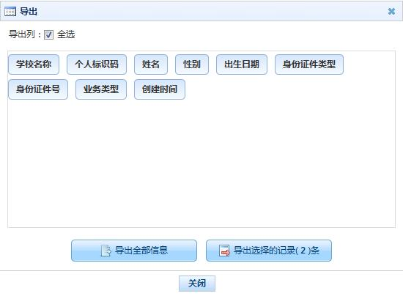
图11_12 导出
系统默认导出全部列，用户也可以根据需求选择要导出的列，点击“导出全部信息”按钮或“导出选择的记录”按钮，系统将导出Excel文件。

综合查询

常用查询
该功能用于查询有个人标识码的有效教师信息，可查看和导出教师的电子简历。用户登录系统，操作菜单：选择【综合查询->常用查询】即可进入到常用查询页面，如下图所示：
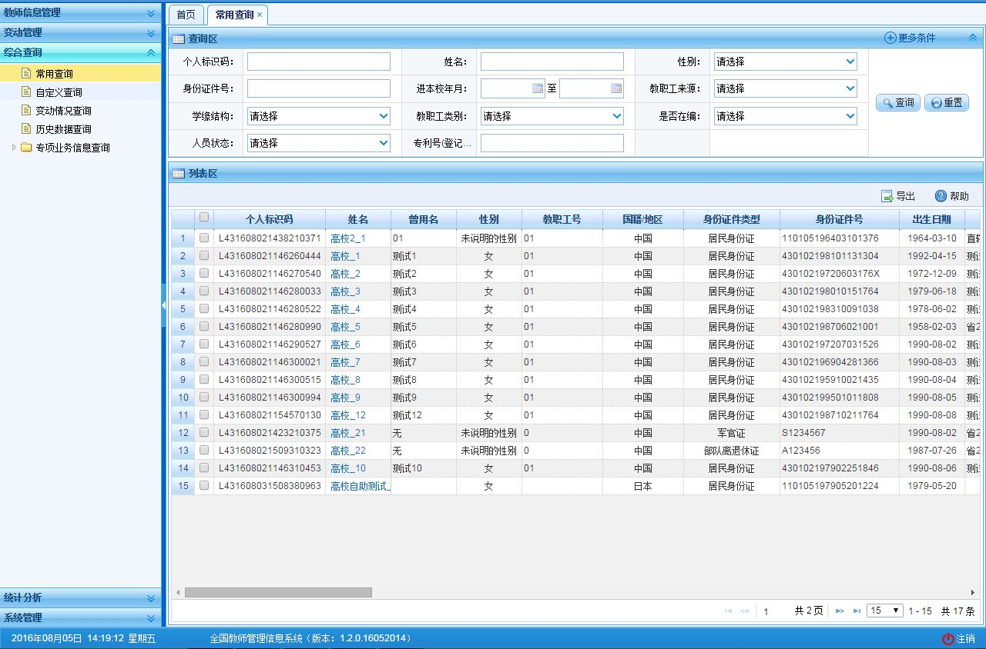
图34_1 常用查询
在查询区可以输入相应的查询条件，点击“查询”按钮，系统可以帮助你查询符合条件的记录。
点击查询区右上角“更多条件”可以添加更多查询条件（除基本信息外还支持专项信息作查询条件），如下图所示：
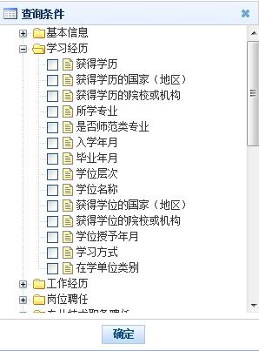
图34_2 更多条件
选择要添加的条件，点击“确定”按钮，可将所选条件重新填入查询区。输入相应查询内容即可查询出相应结果。点击“姓名”可以查看该记录的具体详情。

导出
用户可以根据自己的需要进行数据的全部导出和选择性导出，点击“导出”按钮，如果列表区中没有勾选相应的数据的话，那么系统默认为导出全部数据，如果勾选了数据，则可以直接导出勾选数据。系统进入导出页面，如下图所示：
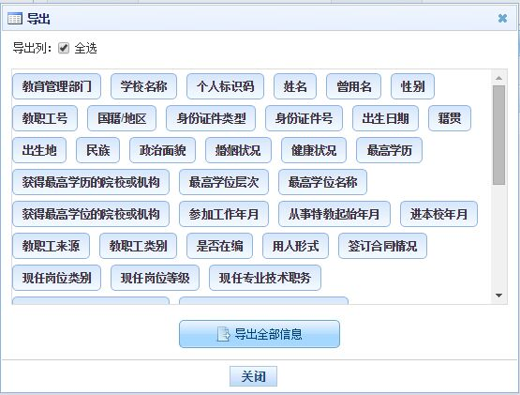
图34_3 导出
系统默认导出全部列，用户也可以根据需求选择要导出的列，点击“导出全部信息”按钮或“导出选择的记录”按钮，系统将导出Excel文件。

详情和简历导出
点击教师姓名，可查看教师的详细信息，如下图所示：
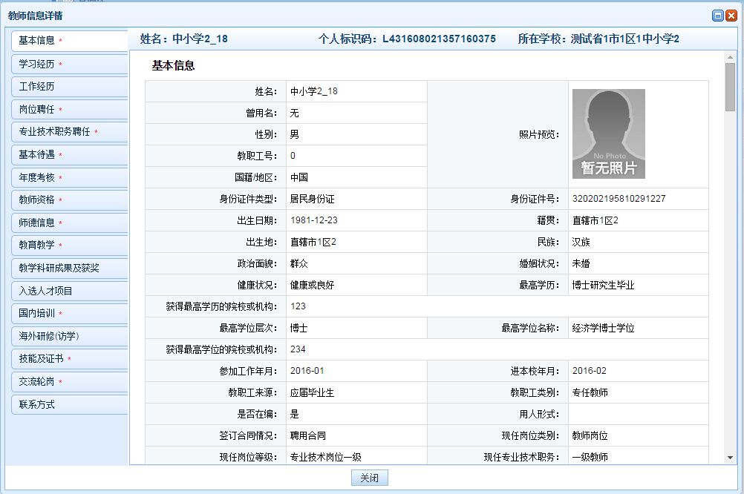
图34_4 详情和导出
在详情页面，点击“导出”按钮，浏览器会提示你保存文件。选择保存或打开，系统会将该教师的所有信息以word文档形式导出。

自定义查询
自定义查询可自定义配置查询条件和查询结果显示的列，能保存为模板以便能重复使用。用户登录系统，操作菜单：选择【综合查询->自定义查询】进入自定义查询页面，如下图所示：
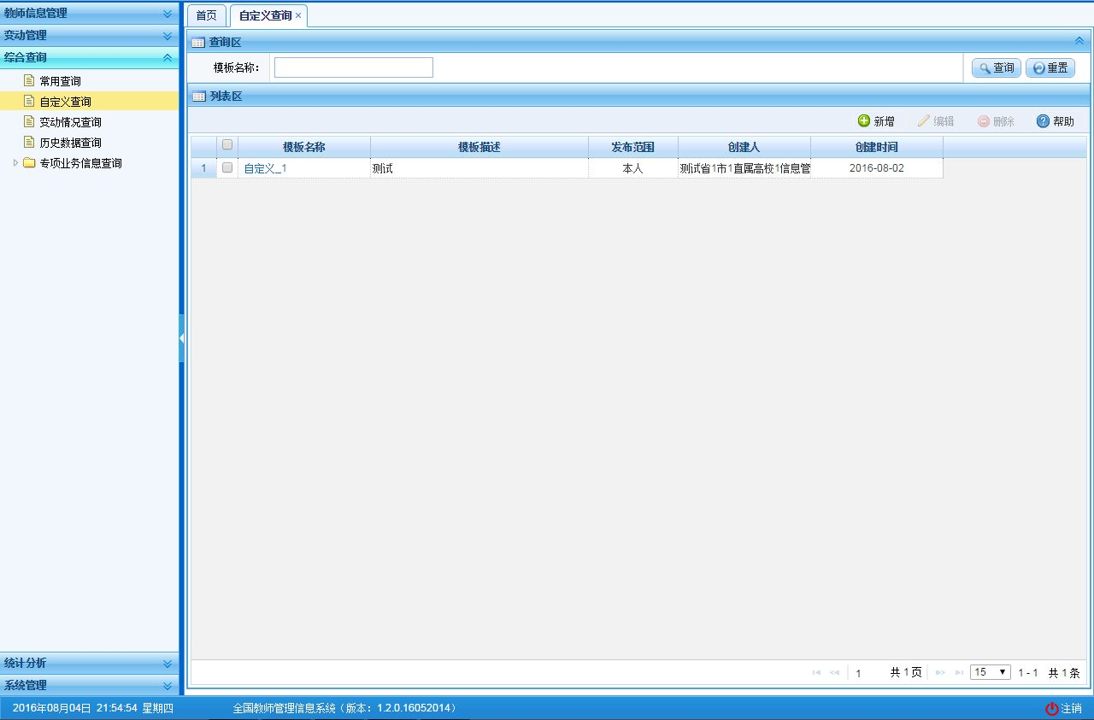
图35_1 自定义查询
可以在页面的查询区中输入已经存在的模板名称进行数据查询，输入模板名称，点击“查询”按钮，系统会根据模板中所定义的查询条件进行数据的查询，并将查询的结果返回到自定义查询列表区中。

新增
本操作主要是新增自定义查询模板，包括显示字段和查询条件的新增。用户点击“新增”按钮，即可进入到新增自定义查询页面，如下图所示：
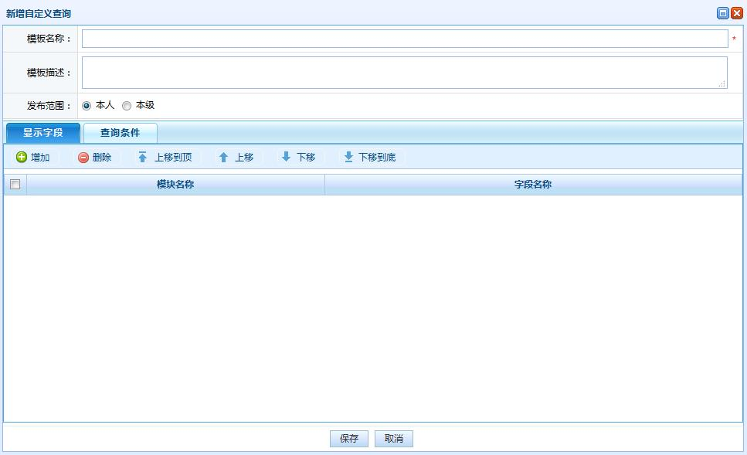
图35_2 新增自定义查询
选择发布范围，选择“本人”，则模板只能本人使用；选择“本级”，则模板可由同级别的用户使用。
在新增显示字段页面点击增加按钮，弹出选择显示字段新增框，可以添加要查询的字段，如下图所示：
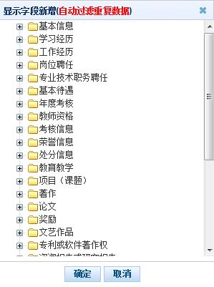
图35_3 新增自定义显示字段
点击删除按钮可以删除已添加的字段，上移到顶，上移，下移，下移到底可以调整显示字段显示的顺序。
在新增查询条件页面点击增加按钮，弹出选择查询条件新增框，可以添加要查询的条件，如下图所示：
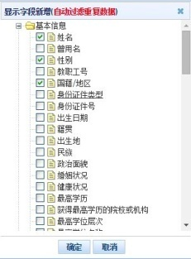
图35_4 新增自定义查询条件
选择完查询条件后，再为各个查询条件定义关系运算符和匹配值，如下图所示：
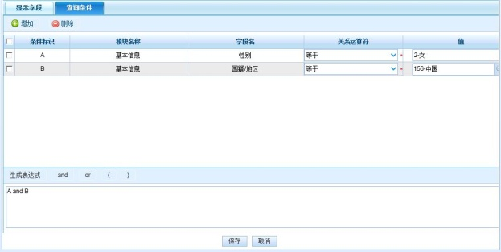
图35_5 定义关系运算符和匹配值
点击删除按钮可删除已添加的条件，点击生成表达式按钮，系统根据添加的条件和关系运算默认生成表达式。也可以自定义表达式，生成后系统会自动作SQL的正确性校验。
模板信息填写完整之后，点击“保存”按钮，即可新增一个完整的自定义查询模板。

编辑
编辑功能是修改自定义查询模板的信息，用户只能修改自己创建的模板，选择一条记录，点击“编辑”按钮，即可进入修改自定义查询页面，如下图所示：
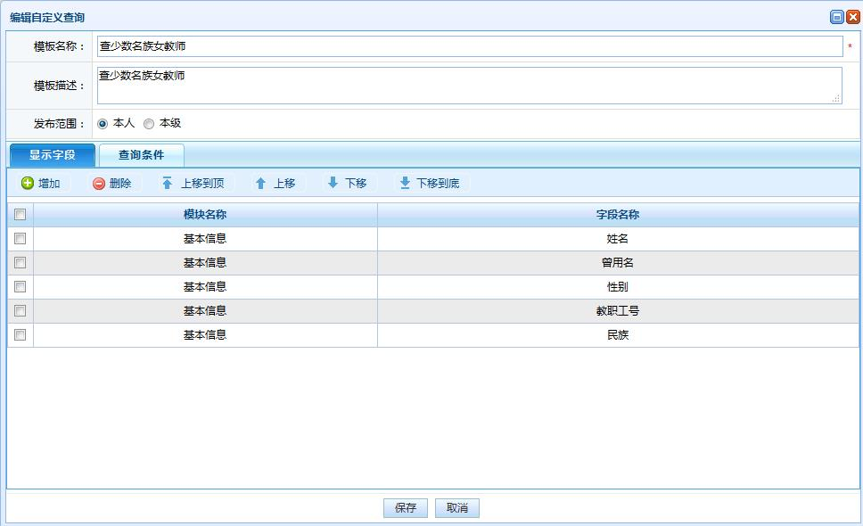
图35_6 修改自定义查询
进入修改自定义查询页面后，用户可以修改自定查询模板中的相关信息，增加或删除其中的查询表字段信息及其相对应的查询条件，修改完成之后，点击“保存”按钮，即可保存修改的信息。

删除
如果用户想要删除自定义查询列表区中的模板，则可点击“删除”按钮，系统提示：“确认删除记录吗？”，点击“确定”即可将模板删除，点击“取消”操作被取消。

查询
点击模板名称，即可查看模板对应查出的数据，如下图所示：
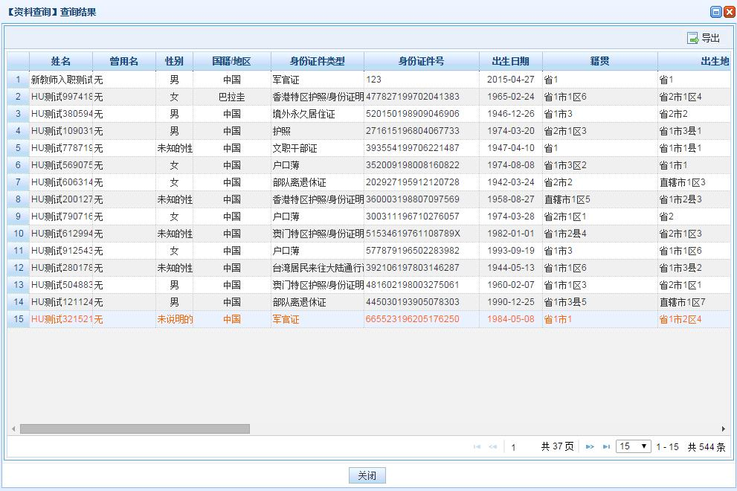
图35_7 查询模板结果
在查询结果页面中，点击“导出”按钮，可将数据导出成Excel文档。

变动情况查询
该功能用于查看变动类型为“省内调动”、“跨省调动”、“其他变动”且有个人标识码的有效教师信息的变动情况。用户登录系统，操作菜单：选择【综合查询->变动情况查询】即可进入到变动情况查询页面，如下图所示：
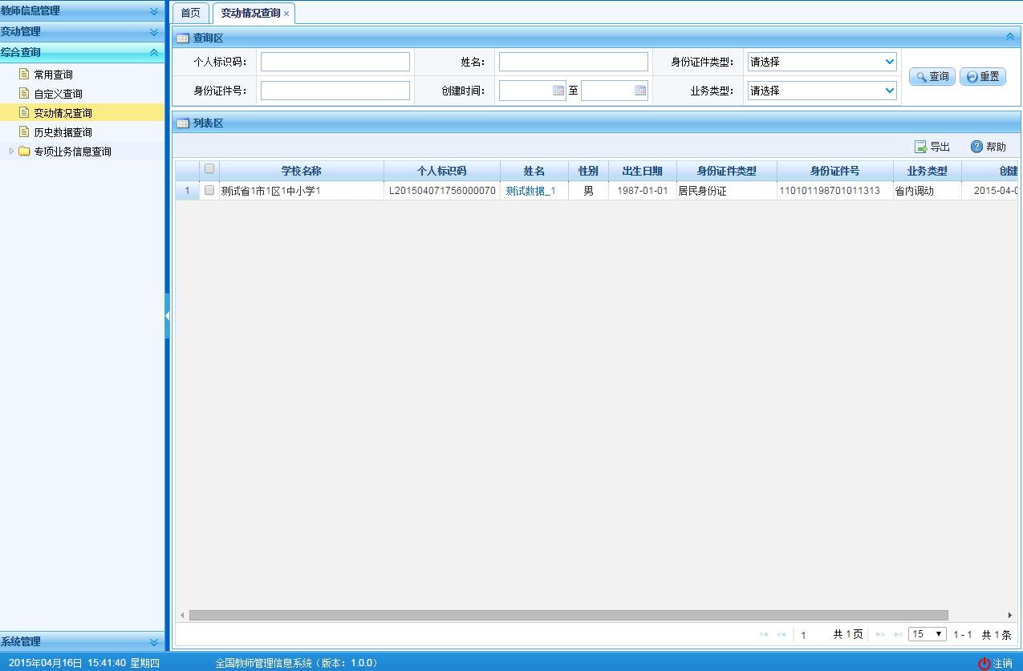
图36_1 变动情况查询
在页面的查询区中，用户可以输入相应的查询条件（可输入一个或者是多个查询条件），点击“查询”按钮，系统查询出符合查询条件的数据，在变动情况查询列表区中展示。
点击姓名可以查看该教师具体的变动情况，如下图所示：
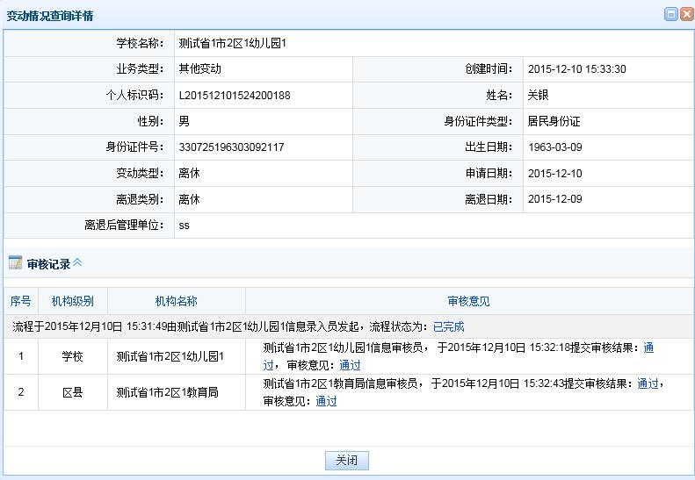
图36_2 变动情况详情

导出
用户可以根据自己的需要进行数据的全部导出和选择性导出，点击“导出”按钮，如果列表区中没有勾选相应的数据的话，那么系统默认为导出全部数据，如果勾选了数据，则可以直接导出勾选数据。系统进入导出页面，如下图所示：
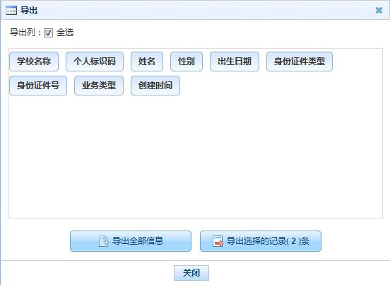
图36_3 导出
系统默认导出全部列，用户也可以根据需求选择要导出的列，点击“导出全部信息”按钮或“导出选择的记录”按钮，系统将导出Excel文件。

历史数据查询
用于查询当前登录人管辖范围内的有效教师信息所有的变更历史记录。用户登录系统，操作菜单：选择【综合查询->历史数据查询】即可进入到历史数据查询页面，如下图所示：
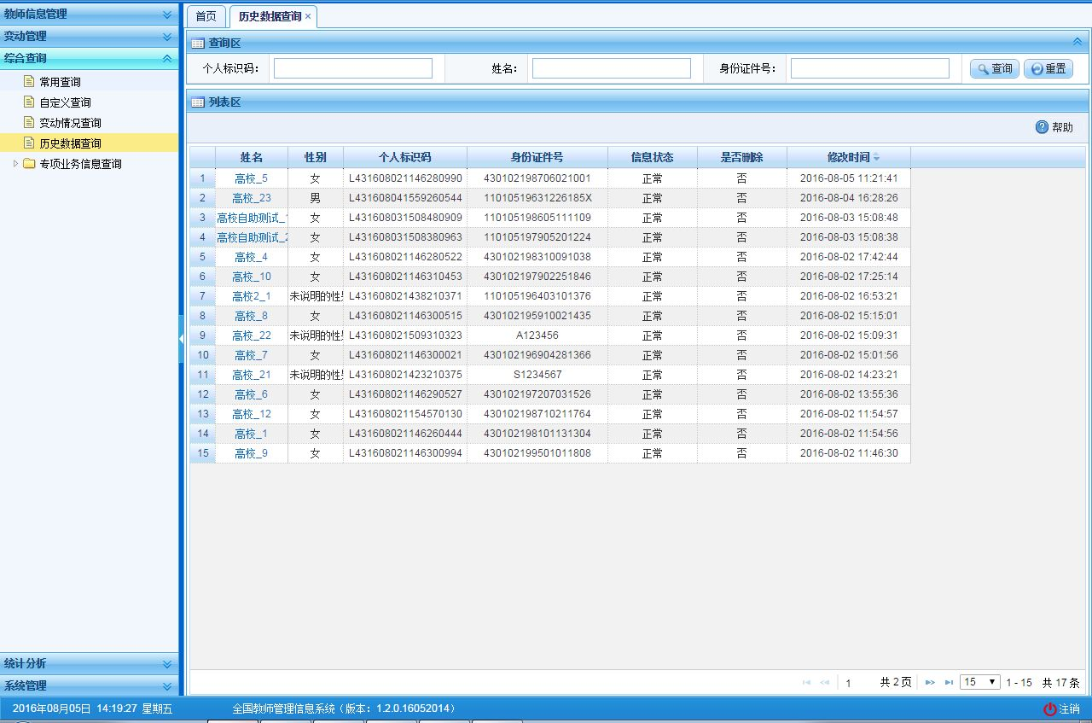
图37_1 历史数据查询
在查询区输入相对应的查询条件，点击“查询”按钮，即可显示对应查询条件的所有信息。

对比
选中一条数据，点击姓名，进入到个人历史变更记录页面，如下图所示：
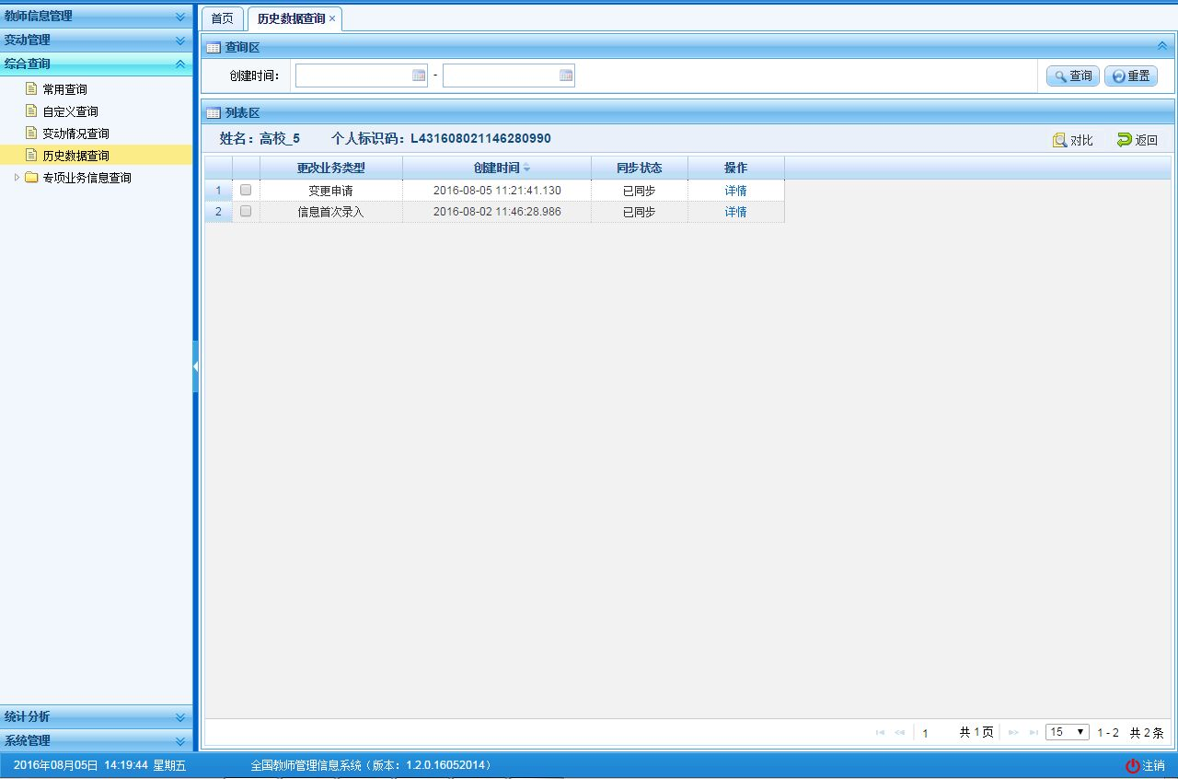
图37_2 个人历史记录
点击详情，可查看该时间点下各项具体教师信息，如下图所示：
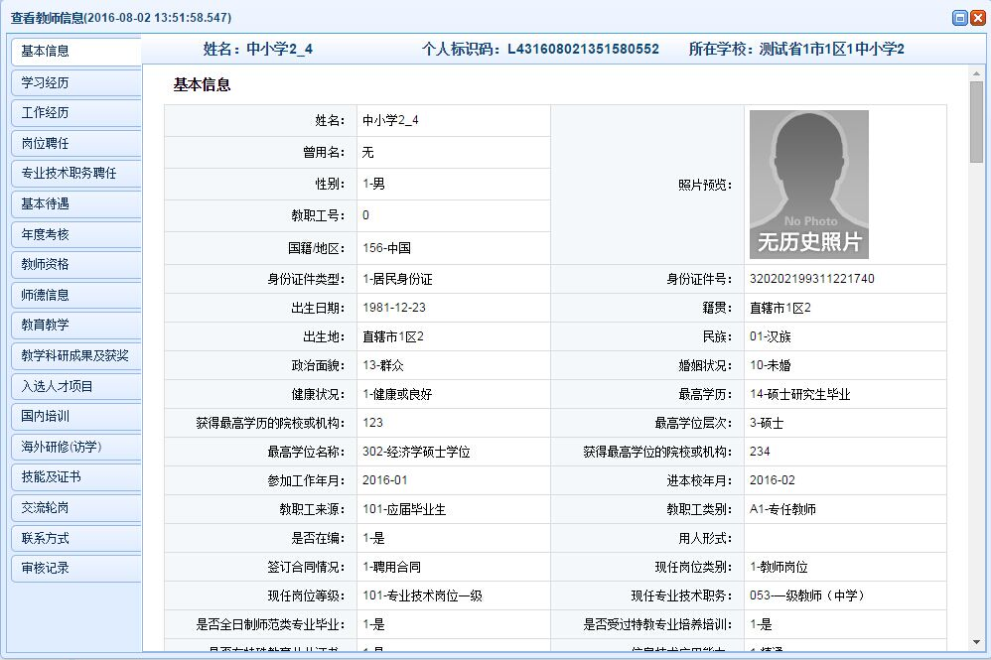
图37_3 具体教师信息
任意勾选两条数据，点击“对比”按钮，系统会显示两条数据的历史对比变更情况，如下图所示：
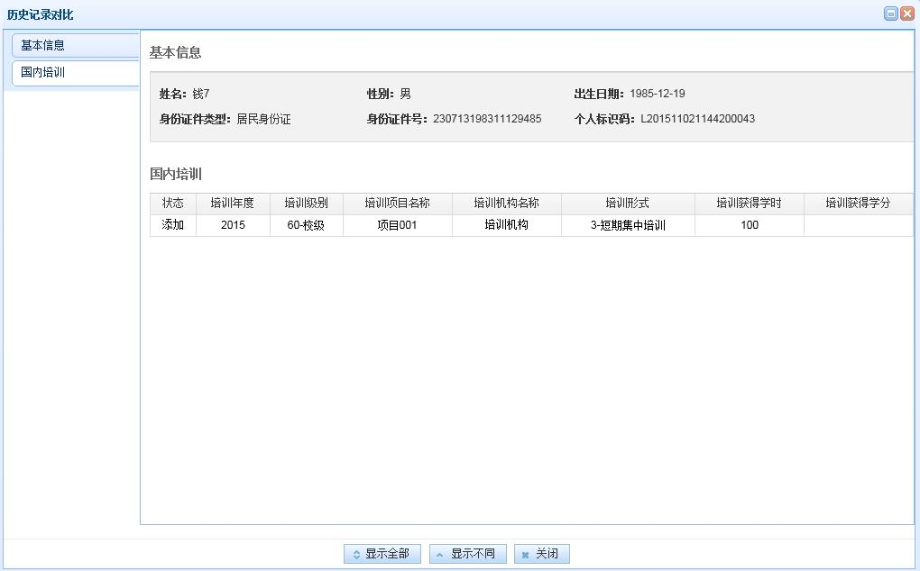
图37_4 对比
“状态”列显示了该数据的操作情况。如上图所示的学分(学时)信息相对于对比的另一条教师信息记录，是新增了一条数据。
页面默认显示了两条对比记录的不同之处，也可以点击“显示全部”按钮，查看对比的全部信息。

返回
点击“返回”按钮，可返回到上一层页面。

专项业务信息查询

学习经历查询
该功能用于查询教师的专项信息。用户登录系统，操作菜单：选择【综合查询->专项业务信息查询->学习经历】进入学习经历查询页面，如下图所示：
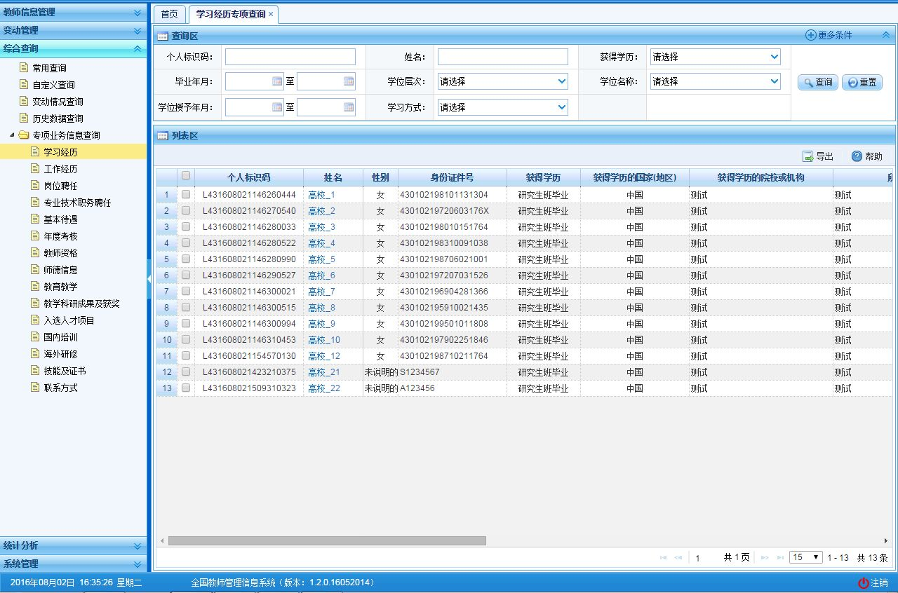
图38_1 学习经历查询
用户进入页面后，在查询区输入相对应的查询条件，点击“查询”按钮，即可显示对应查询条件的所有信息。
点击查询区右上角“更多条件”可以添加更多查询条件，如下图所示：
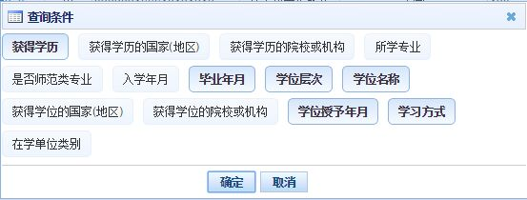
图38_2 更多条件
选择要添加的条件，点击“确定”按钮，可将所选条件重新填入查询区。输入相应查询内容即可查询出相应结果。点击“姓名”可以查看该记录的具体详情。

导出
用户可以根据自己的需要进行数据的全部导出和选择性导出，点击“导出”按钮，如果列表区中没有勾选相应的数据的话，那么系统默认为导出全部数据，如果勾选了数据，则可以直接导出勾选数据。系统进入导出页面，如下图所示：
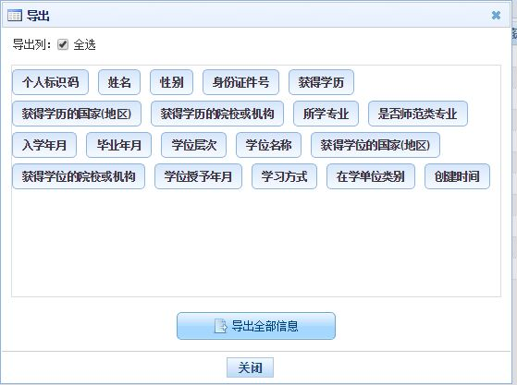
图38_3 导出
系统默认导出全部列，用户也可以根据需求选择要导出的列，点击“导出全部信息”按钮或“导出选择的记录”按钮，系统将导出Excel文件。

工作经历查询
该功能用于查询教师的专项信息。用户登录系统，操作菜单：选择选择【综合查询->专项业务信息查询->工作经历】进入工作经历查询页面，如下图所示：
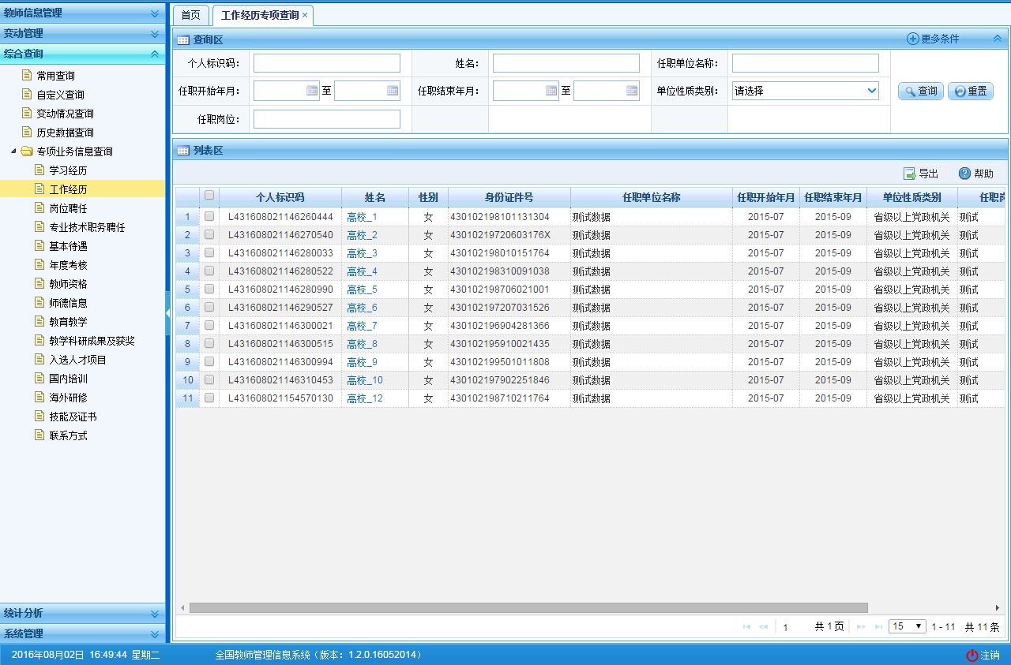
图38_4 工作经历查询
用户进入页面后，在查询区输入相对应的查询条件，点击“查询”按钮，即可显示对应查询条件的所有信息。
点击查询区右上角“更多条件”可以添加更多查询条件，如下图所示：
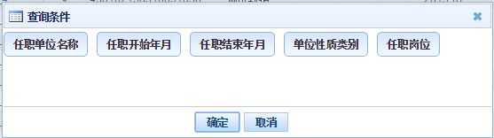
图38_5 更多条件
选择要添加的条件，点击“确定”按钮，可将所选条件重新填入查询区。输入相应查询内容即可查询出相应结果。点击“姓名”可以查看该记录的具体详情。

导出
用户可以根据自己的需要进行数据的全部导出和选择性导出，点击“导出”按钮，如果列表区中没有勾选相应的数据的话，那么系统默认为导出全部数据，如果勾选了数据，则可以直接导出勾选数据。系统进入导出页面，如下图所示：
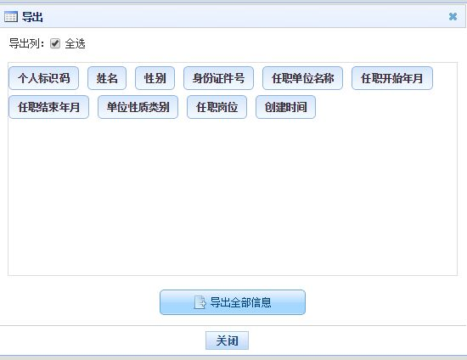
图38_6 导出
系统默认导出全部列，用户也可以根据需求选择要导出的列，点击“导出全部信息”按钮或“导出选择的记录”按钮，系统将导出Excel文件。

岗位聘任查询
用户登录系统，操作菜单：选择【综合查询->专项业务信息查询 ->岗位聘任】进入岗位聘任查询页面，如下图所示：
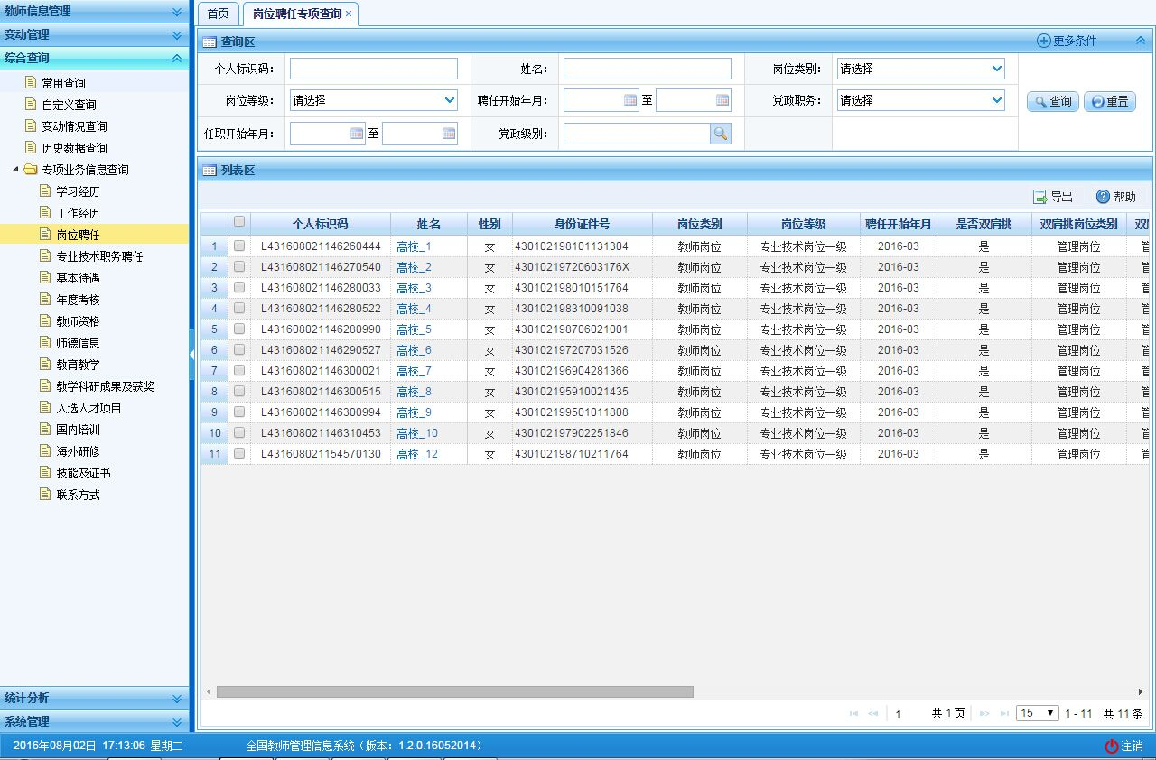
图38_7 岗位聘任查询
用户进入页面后，在查询区输入相对应的查询条件，点击“查询”按钮，即可显示对应查询条件的所有信息。
点击查询区右上角“更多条件”可以添加更多查询条件，如下图所示：
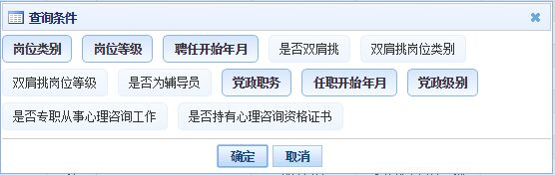
图38_8 更多条件
选择要添加的条件，点击“确定”按钮，可将所选条件重新填入查询区。输入相应查询内容即可查询出相应结果。点击“姓名”可以查看该记录的具体详情。

导出
用户可以根据自己的需要进行数据的全部导出和选择性导出，点击“导出”按钮，如果列表区中没有勾选相应的数据的话，那么系统默认为导出全部数据，如果勾选了数据，则可以直接导出勾选数据。系统进入导出页面，如下图所示：
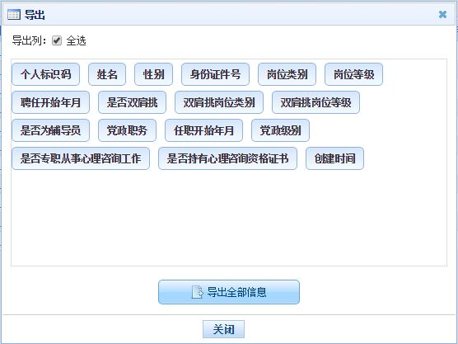
图38_9 导出
系统默认导出全部列，用户也可以根据需求选择要导出的列，点击“导出全部信息”按钮或“导出选择的记录”按钮，系统将导出Excel文件。

专业技术职务聘任查询
该功能用于查询教师的专项信息。用户登录系统，操作菜单：选择【综合查询->专项业务信息查询->专业技术职务聘任】进入专业技术职务聘任查询页面，如下图所示：
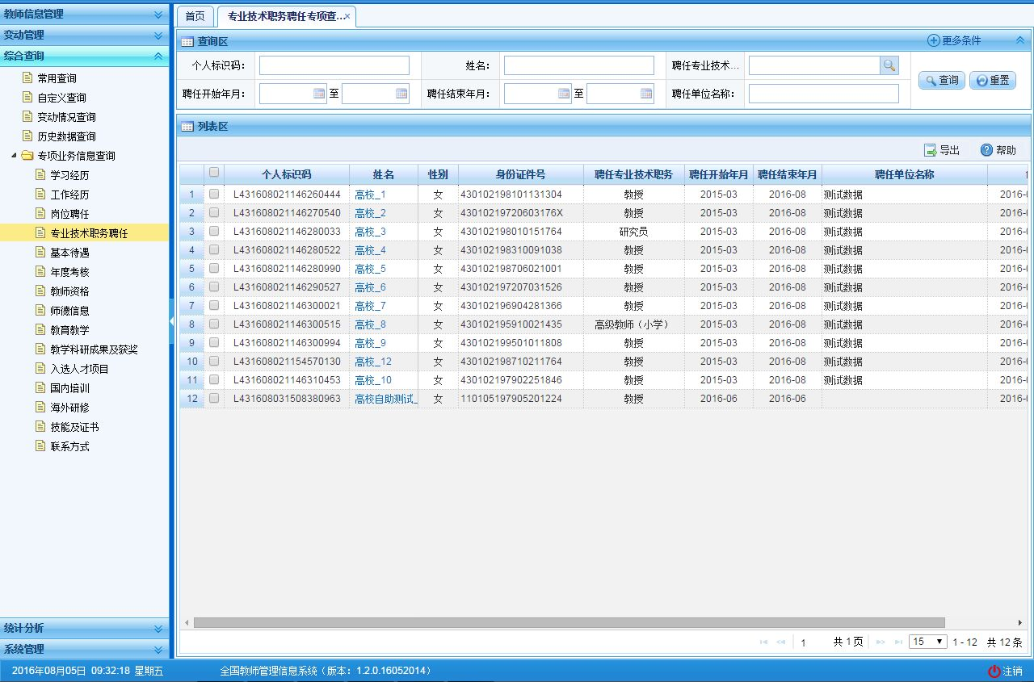
图38_10 专业技术职务聘任查询
用户进入页面后，在查询区输入相对应的查询条件，点击“查询”按钮，即可显示对应查询条件的所有信息。
点击查询区右上角“更多条件”可以添加更多查询条件，如下图所示：
图38_11 更多条件
选择要添加的条件，点击“确定”按钮，可将所选条件重新填入查询区。输入相应查询内容即可查询出相应结果。点击“姓名”可以查看该记录的具体详情。

导出
用户可以根据自己的需要进行数据的全部导出和选择性导出，点击“导出”按钮，如果列表区中没有勾选相应的数据的话，那么系统默认为导出全部数据，如果勾选了数据，则可以直接导出勾选数据。系统进入导出页面，如下图所示：
图38_12 导出
系统默认导出全部列，用户也可以根据需求选择要导出的列，点击“导出全部信息”按钮或“导出选择的记录”按钮，系统将导出Excel文件。

基本待遇查询
该功能用于查询教师的专项信息。用户登录系统，操作菜单：选择【综合查询->专项业务信息查询->基本待遇】进入基本待遇查询页面，如下图所示：
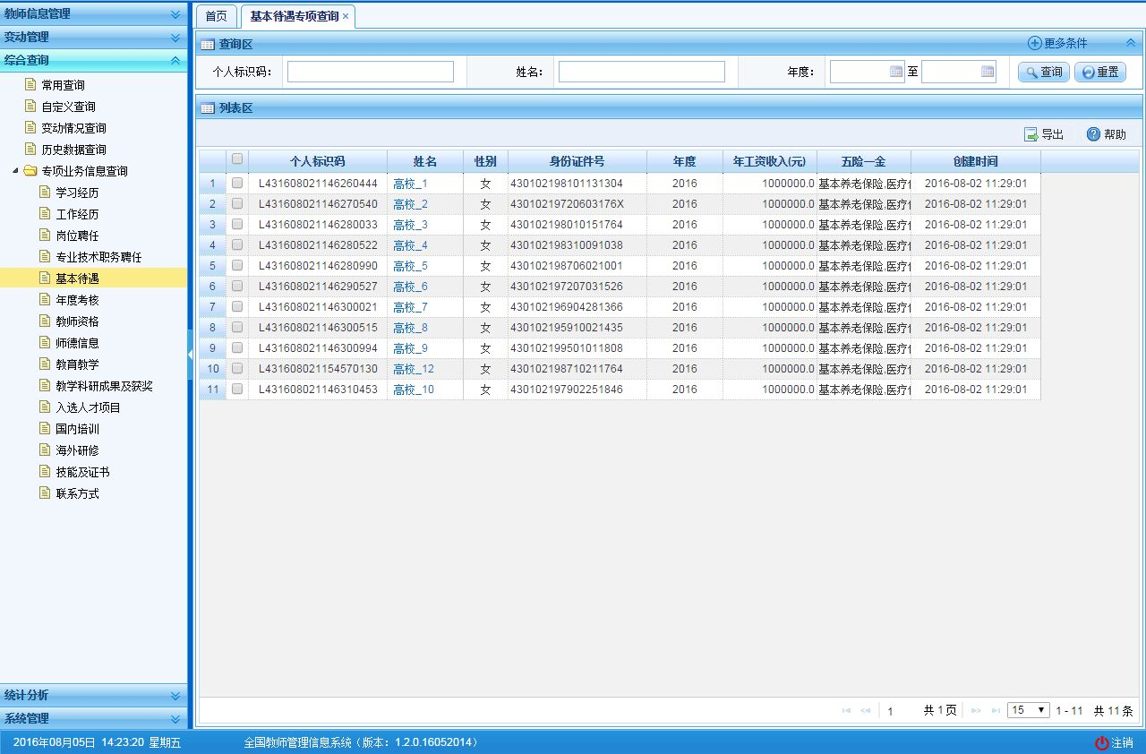
图38_13 基本待遇查询
用户进入页面后，在查询区输入相对应的查询条件，点击“查询”按钮，即可显示对应查询条件的所有信息。
点击查询区右上角“更多条件”可以添加更多查询条件，如下图所示：
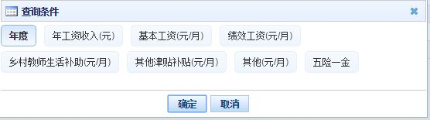
图38_14 更多条件
选择要添加的条件，点击“确定”按钮，可将所选条件重新填入查询区。输入相应查询内容即可查询出相应结果。点击“姓名”可以查看该记录的具体详情。

导出
用户可以根据自己的需要进行数据的全部导出和选择性导出，点击“导出”按钮，如果列表区中没有勾选相应的数据的话，那么系统默认为导出全部数据，如果勾选了数据，则可以直接导出勾选数据。系统进入导出页面，如下图所示：
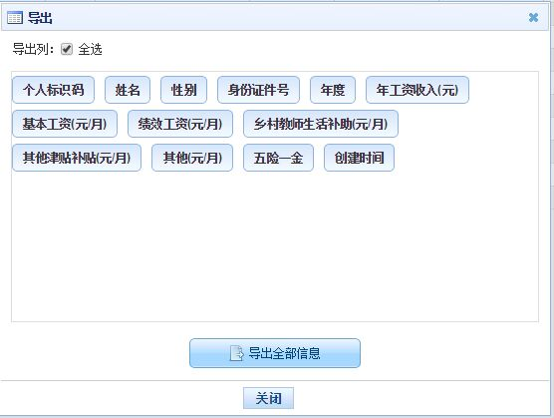
图38_15 导出
系统默认导出全部列，用户也可以根据需求选择要导出的列，点击“导出全部信息”按钮或“导出选择的记录”按钮，系统将导出Excel文件。

年度考核查询
该功能用于查询教师的专项信息。用户登录系统，操作菜单：选择【综合查询->专项业务信息查询->年度考核】进入年度考核查询页面，如下图所示：
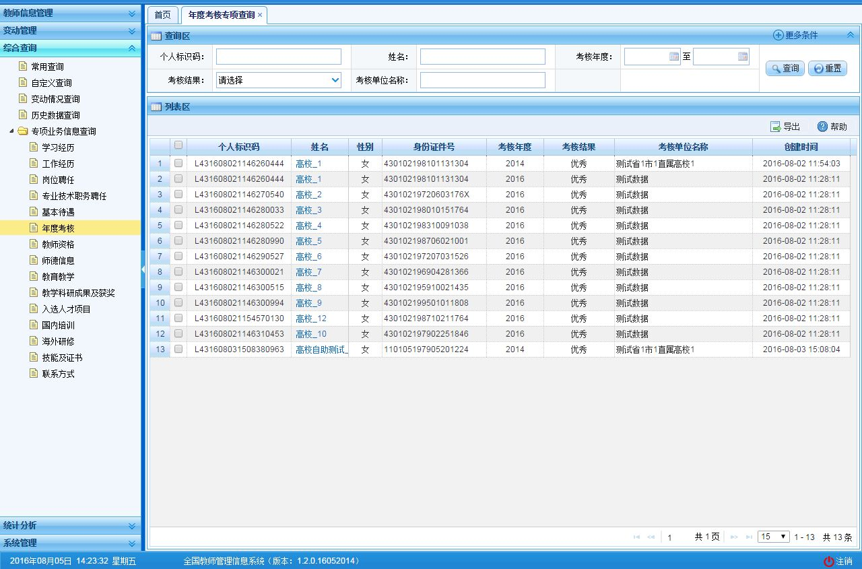
图38_16 年度考核查询
用户进入页面后，在查询区输入相对应的查询条件，点击“查询”按钮，即可显示对应查询条件的所有信息。
点击查询区右上角“更多条件”可以添加更多查询条件，如下图所示：
图38_17 更多条件
选择要添加的条件，点击“确定”按钮，可将所选条件重新填入查询区。输入相应查询内容即可查询出相应结果。点击“姓名”可以查看该记录的具体详情。

导出
用户可以根据自己的需要进行数据的全部导出和选择性导出，点击“导出”按钮，如果列表区中没有勾选相应的数据的话，那么系统默认为导出全部数据，如果勾选了数据，则可以直接导出勾选数据。系统进入导出页面，如下图所示：
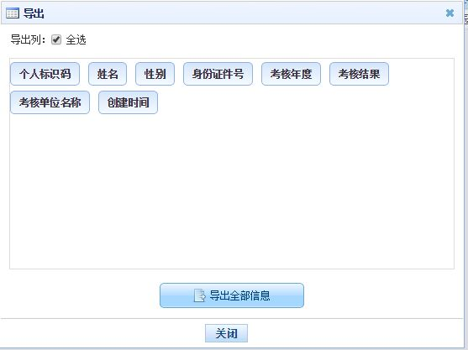
图38_18 导出
系统默认导出全部列，用户也可以根据需求选择要导出的列，点击“导出全部信息”按钮或“导出选择的记录”按钮，系统将导出Excel文件。

教师资格查询
该功能用于查询教师的专项信息。用户登录系统，操作菜单：选择【综合查询->专项业务信息查询->教师资格】进入教师资格查询页面，如下图所示：
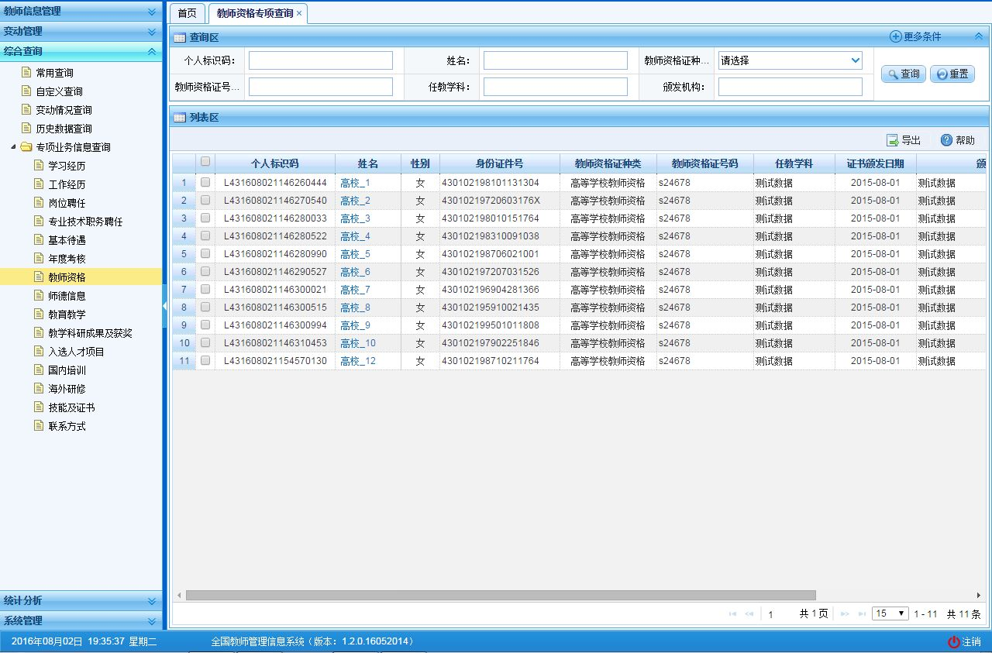
图38_19 教师资格查询
用户进入查询页面后，显示该页面所有信息，在查询区输入相对应的查询条件（可设置一个条件查询，也可同时设置多条件查询），点击“查询”按钮，即可显示对应查询条件的所有信息，如下图所示：
用户进入页面后，在查询区输入相对应的查询条件，点击“查询”按钮，即可显示对应查询条件的所有信息。
点击查询区右上角“更多条件”可以添加更多查询条件，如下图所示：
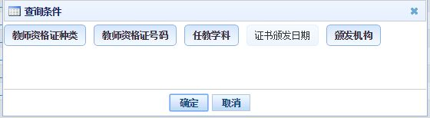
图38_20 更多条件
选择要添加的条件，点击“确定”按钮，可将所选条件重新填入查询区。输入相应查询内容即可查询出相应结果。点击“姓名”可以查看该记录的具体详情。

导出
用户可以根据自己的需要进行数据的全部导出和选择性导出，点击“导出”按钮，如果列表区中没有勾选相应的数据的话，那么系统默认为导出全部数据，如果勾选了数据，则可以直接导出勾选数据。系统进入导出页面，如下图所示：
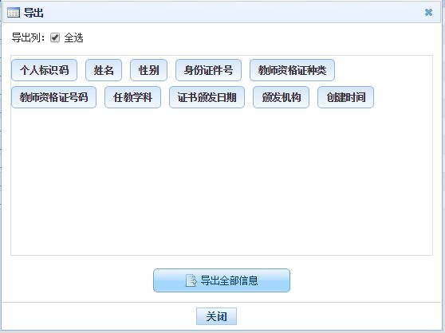
图38_21 导出
系统默认导出全部列，用户也可以根据需求选择要导出的列，点击“导出全部信息”按钮或“导出选择的记录”按钮，系统将导出Excel文件。

师德信息查询
该功能用于查询教师的专项信息。用户登录系统，操作菜单：选择【综合查询->专项业务信息查询->师德信息】进入师德信息查询页面，如下图所示：
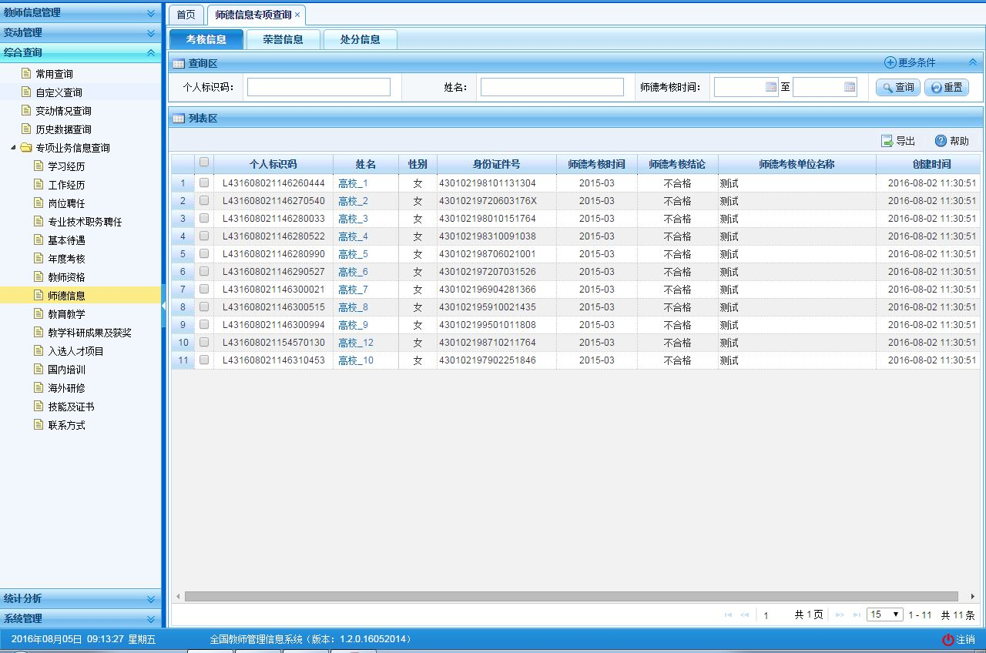
图38_22 师德信息查询
师德信息分三个子模块：荣誉信息，处分信息，考核信息。在查询区上面分了不同的页签，点击不同的页签可进入不同的子模块。各个子模块的功能相同。
用户进入页面后，在查询区输入相对应的查询条件，点击“查询”按钮，即可显示对应查询条件的所有信息。
下面以“考核信息”为例介绍，其他子模块的功能类似。点击查询区右上角“更多条件”可以添加更多查询条件，如下图所示：
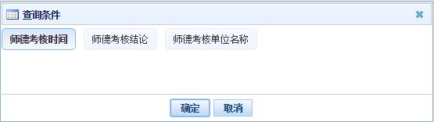
图38_23 更多条件
选择要添加的条件，点击“确定”按钮，可将所选条件重新填入查询区。输入相应查询内容即可查询出相应结果。点击“姓名”可以查看该记录的具体详情。

导出
用户可以根据自己的需要进行数据的全部导出和选择性导出，点击“导出”按钮，如果列表区中没有勾选相应的数据的话，那么系统默认为导出全部数据，如果勾选了数据，则可以直接导出勾选数据。系统进入导出页面，如下图所示：
考核信息模块导出页面，如下图所示：
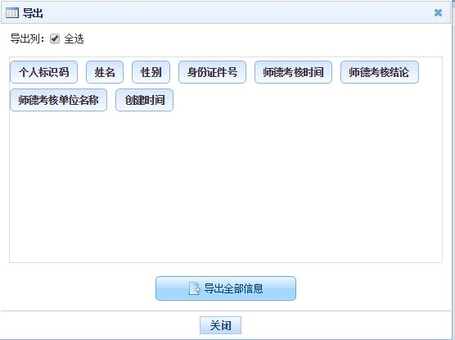
图38_24 导出考核信息
系统默认导出全部列，用户也可以根据需求选择要导出的列，点击“导出全部信息”按钮或“导出选择的记录”按钮，系统将导出Excel文件。

教育教学查询
该功能用于查询教师的专项信息。用户登录系统，操作菜单：选择【综合查询->专项业务信息查询->教育教学】进入教育教学查询页面，如下图所示：
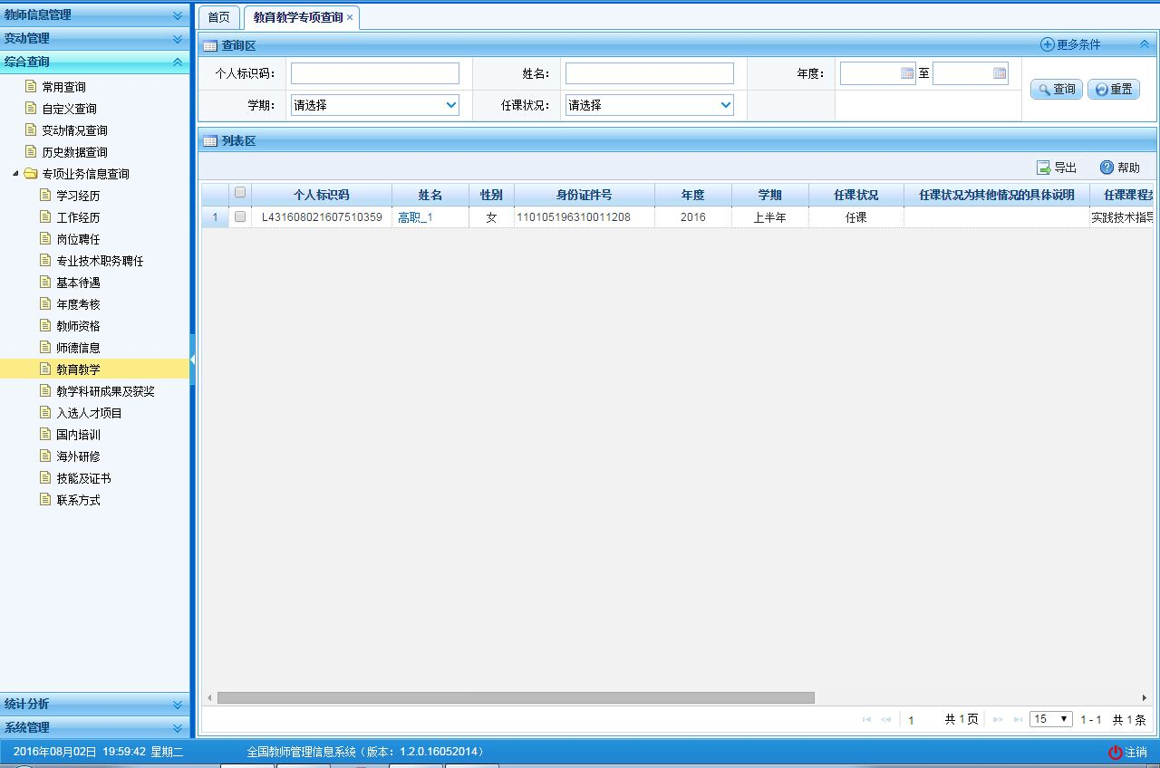
图38_25 教育教学查询
用户进入页面后，在查询区输入相对应的查询条件，点击“查询”按钮，即可显示对应查询条件的所有信息。
点击查询区右上角“更多条件”可以添加更多查询条件，如下图所示：
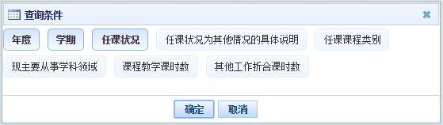
图38_26 更多条件
选择要添加的条件，点击“确定”按钮，可将所选条件重新填入查询区。输入相应查询内容即可查询出相应结果。点击“姓名”可以查看该记录的具体详情。

导出
用户可以根据自己的需要进行数据的全部导出和选择性导出，点击“导出”按钮，如果列表区中没有勾选相应的数据的话，那么系统默认为导出全部数据，如果勾选了数据，则可以直接导出勾选数据。系统进入导出页面，如下图所示：
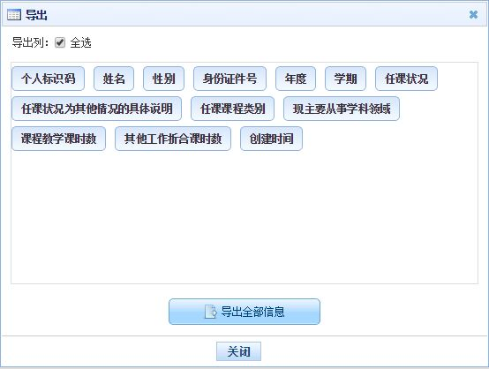
图38_27 导出
系统默认导出全部列，用户也可以根据需求选择要导出的列，点击“导出全部信息”按钮或“导出选择的记录”按钮，系统将导出Excel文件。

教学科研成果及获奖查询
该功能用于查询教师的专项信息。用户登录系统，操作菜单：选择【综合查询->专项业务信息查询->教学科研成果及获奖】进入教学科研成果及获奖查询页面，如下图所示：
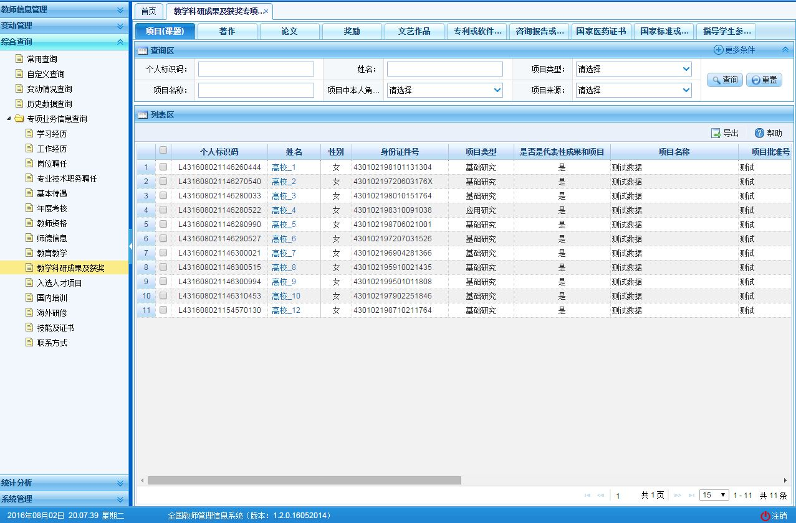
图38_28 教学科研成果及获奖查询
用户进入页面后，在查询区输入相对应的查询条件，点击“查询”按钮，即可显示对应查询条件的所有信息。
教学科研成果及获奖分十个子模块：项目（课题）、著作、论文、奖励、文艺作品、专利或软件著作权、咨询报告或研究报告、国家医药证书、国家标准或行业标准、指导学生参加竞赛获奖。在查询区上面分了不同的页签，点击不同的页签可进入不同的子模块，各个子模块的功能相同。
下面以“项目（课题）”为例：
点击查询区右上角“更多条件”可以添加更多查询条件，如下图所示：
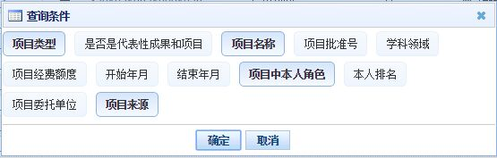
图38_29 更多条件
选择要添加的条件，点击“确定”按钮，可将所选条件重新填入查询区。输入相应查询内容即可查询出相应结果。点击“姓名”可以查看该记录的具体详情。

导出
用户可以根据自己的需要进行数据的全部导出和选择性导出，点击“导出”按钮，如果列表区中没有勾选相应的数据的话，那么系统默认为导出全部数据，如果勾选了数据，则可以直接导出勾选数据。系统进入导出页面，如下图所示：
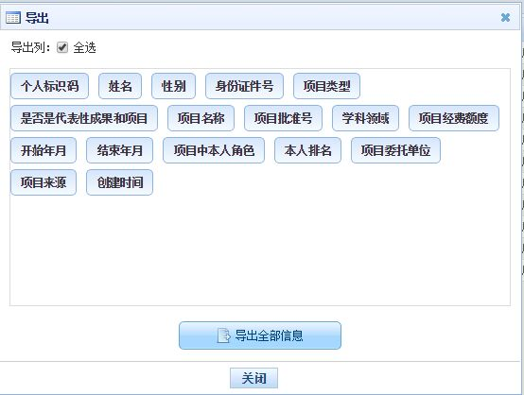
图38_30 导出项目（课题）
系统默认导出全部列，用户也可以根据需求选择要导出的列，点击“导出全部信息”按钮或“导出选择的记录”按钮，系统将导出Excel文件。

入选人才项目查询
该功能用于查询教师的专项信息。用户登录系统，操作菜单：选择【综合查询->专项业务信息查询->入选人才项目】进入入选人才项目查询页面，如下图所示：
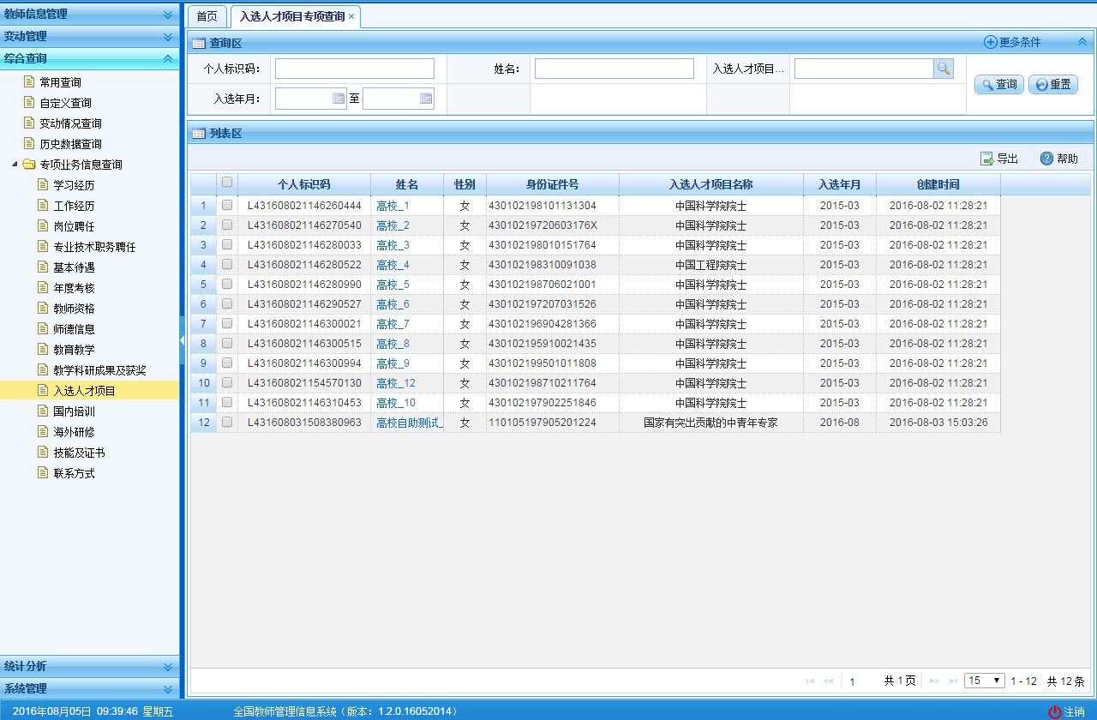
图38_31 入选人才项目查询
用户进入页面后，在查询区输入相对应的查询条件，点击“查询”按钮，即可显示对应查询条件的所有信息。
点击查询区右上角“更多条件”可以添加更多查询条件，如下图所示：
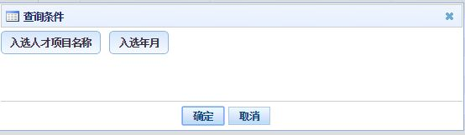
图38_32 更多条件
选择要添加的条件，点击“确定”按钮，可将所选条件重新填入查询区。输入相应查询内容即可查询出相应结果。点击“姓名”可以查看该记录的具体详情。

导出
用户可以根据自己的需要进行数据的全部导出和选择性导出，点击“导出”按钮，如果列表区中没有勾选相应的数据的话，那么系统默认为导出全部数据，如果勾选了数据，则可以直接导出勾选数据。系统进入导出页面，如下图所示：
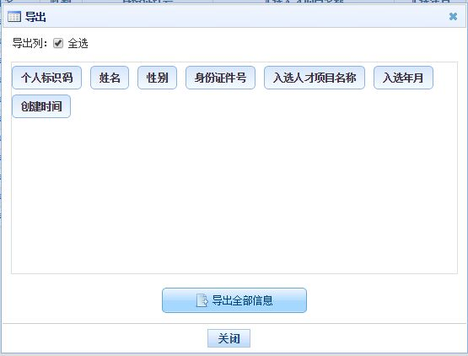
图38_33 导出
系统默认导出全部列，用户也可以根据需求选择要导出的列，点击“导出全部信息”按钮或“导出选择的记录”按钮，系统将导出Excel文件。

国内培训查询
该功能用于查询教师的专项信息。用户登录系统，操作菜单：选择【综合查询->专项业务信息查询->国内培训】进入国内培训查询页面，如下图所示：
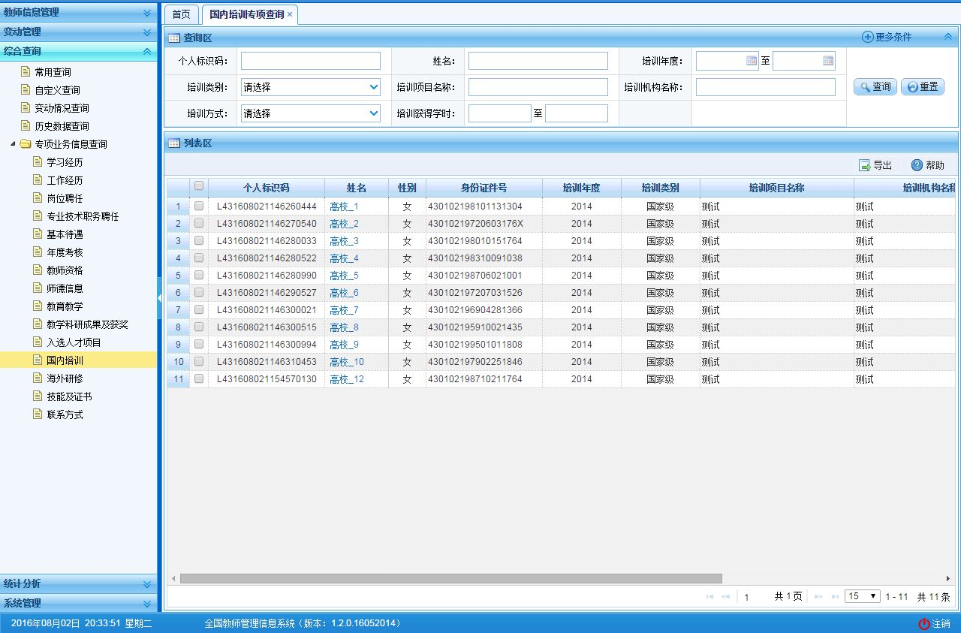
图38_34 国内培训查询
用户进入页面后，在查询区输入相对应的查询条件，点击“查询”按钮，即可显示对应查询条件的所有信息。
点击查询区右上角“更多条件”可以添加更多查询条件，如下图所示：
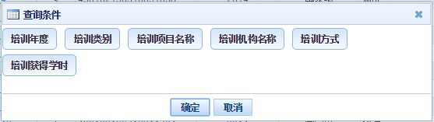
图38_35 更多条件
选择要添加的条件，点击“确定”按钮，可将所选条件重新填入查询区。输入相应查询内容即可查询出相应结果。点击“姓名”可以查看该记录的具体详情。

导出
用户可以根据自己的需要进行数据的全部导出和选择性导出，点击“导出”按钮，如果列表区中没有勾选相应的数据的话，那么系统默认为导出全部数据，如果勾选了数据，则可以直接导出勾选数据。系统进入导出页面，如下图所示：
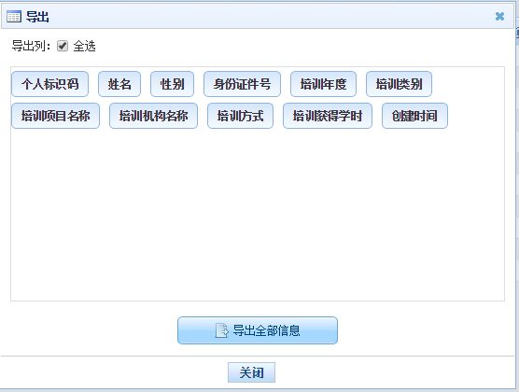
图38_36 导出
系统默认导出全部列，用户也可以根据需求选择要导出的列，点击“导出全部信息”按钮或“导出选择的记录”按钮，系统将导出Excel文件。

海外研修查询
该功能用于查询教师的专项信息。用户登录系统，操作菜单：选择【综合查询->专项业务信息查询->海外研修】进入海外研修查询页面，如下图所示：
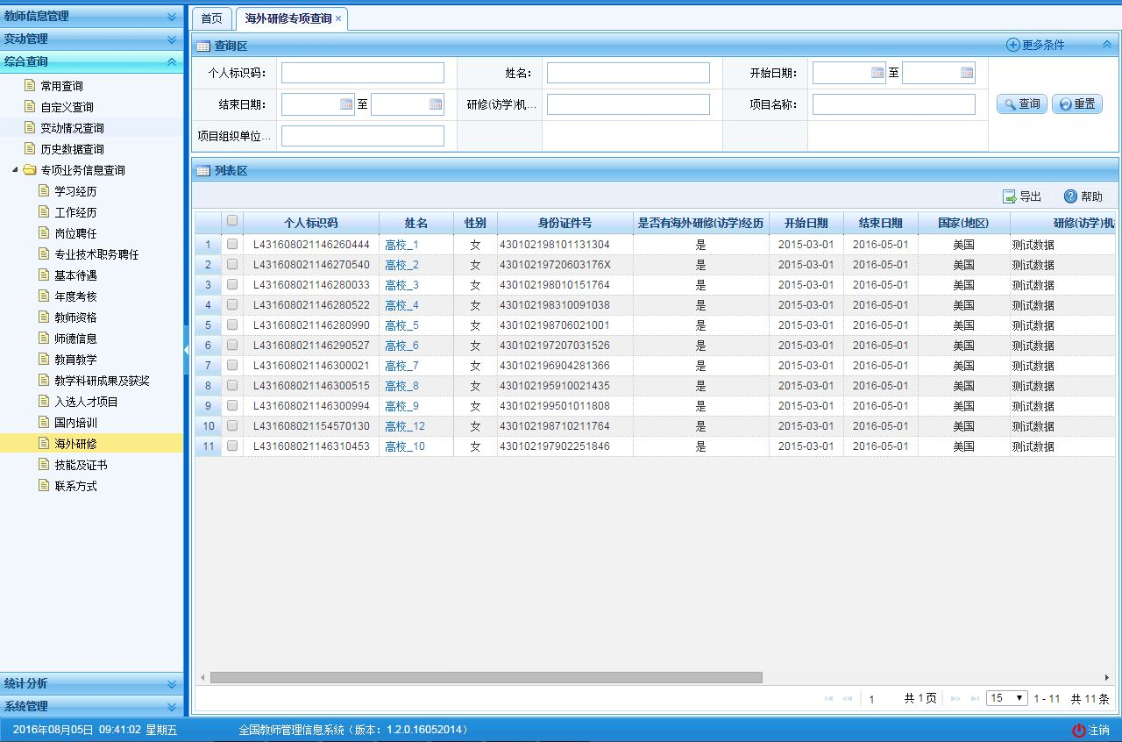
图38_37 海外研修查询
用户进入页面后，在查询区输入相对应的查询条件，点击“查询”按钮，即可显示对应查询条件的所有信息。
点击查询区右上角“更多条件”可以添加更多查询条件，如下图所示：
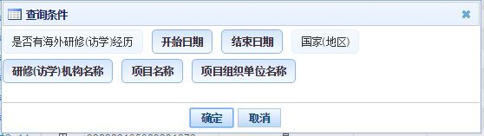
图38_38 更多条件
选择要添加的条件，点击“确定”按钮，可将所选条件重新填入查询区。输入相应查询内容即可查询出相应结果。点击“姓名”可以查看该记录的具体详情。

导出
用户可以根据自己的需要进行数据的全部导出和选择性导出，点击“导出”按钮，如果列表区中没有勾选相应的数据的话，那么系统默认为导出全部数据，如果勾选了数据，则可以直接导出勾选数据。系统进入导出页面，如下图所示：
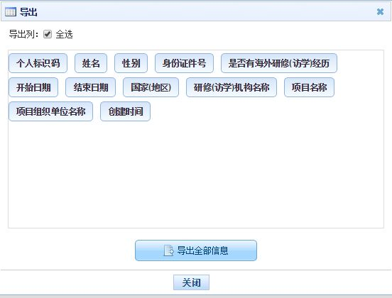
图38_39 导出
系统默认导出全部列，用户也可以根据需求选择要导出的列，点击“导出全部信息”按钮或“导出选择的记录”按钮，系统将导出Excel文件。

技能及证书查询
该功能用于查询教师的专项信息。用户登录系统，操作菜单：选择【综合查询->专项业务信息查询->技能及证书】进入技能及证书查询页面，如下图所示：
技能及证书分三个子模块：语言能力，其他技能，证书信息。在查询区上面分了不同的页签，点击不同的页签可进入不同的子模块。各个子模块的功能相同。
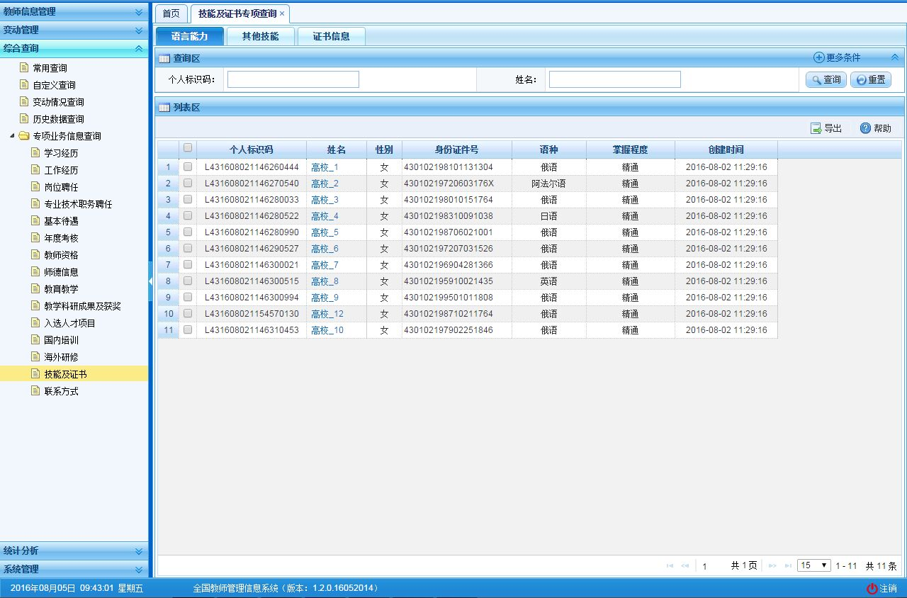
图38_40 技能及证书查询
用户进入页面后，在查询区输入相对应的查询条件，点击“查询”按钮，即可显示对应查询条件的所有信息。
下面以“语言能力”为例，其他子模块功能类似。点击查询区右上角“更多条件”可以添加更多查询条件，点击“确定”按钮，可将所选条件重新填入查询区，如下图所示：
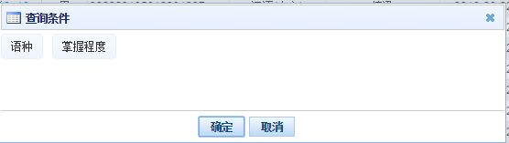
图38_41 语言能力更多条件
输入相应查询内容即可查询出相应结果。

导出
用户可以根据自己的需要进行数据的全部导出和选择性导出，点击“导出”按钮，如果列表区中没有勾选相应的数据的话，那么系统默认为导出全部数据，如果勾选了数据，则可以直接导出勾选数据。系统进入导出页面，如下图所示：
语言能力模块导出页面，如下图所示：
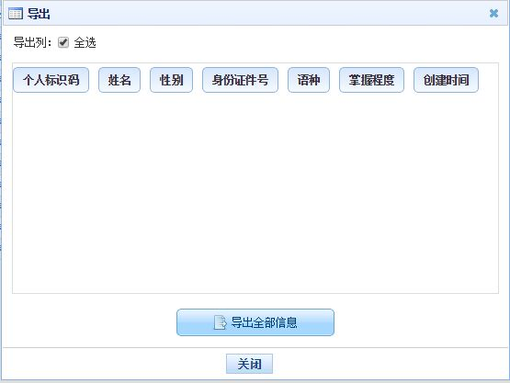
图38_42 导出语言能力
系统默认导出全部列，用户也可以根据需求选择要导出的列，点击“导出全部信息”按钮或“导出选择的记录”按钮，系统将导出Excel文件。

联系方式查询
该功能用于查询教师的专项信息。用户登录系统，操作菜单：选择【综合查询->专项业务信息查询->联系方式】进入联系方式查询页面，如下图所示：
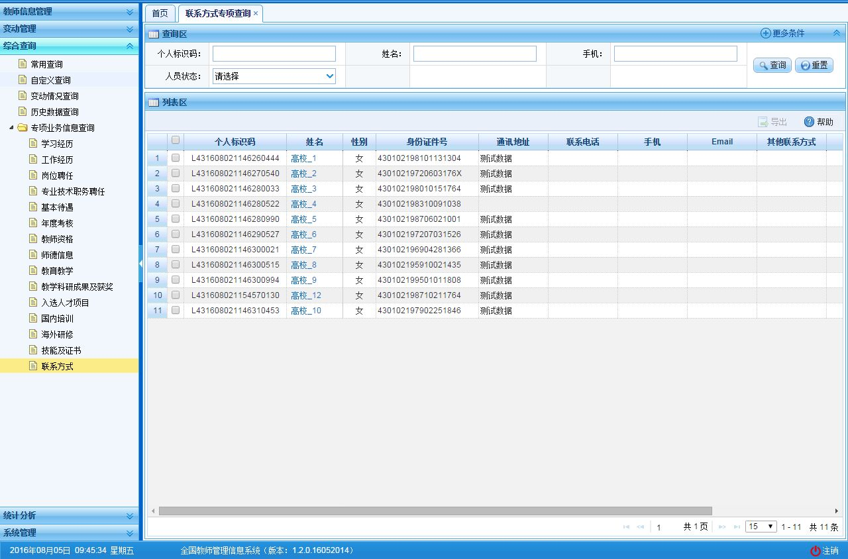
图38_43 联系方式查询
用户进入页面后，在查询区输入相对应的查询条件，点击“查询”按钮，即可显示对应查询条件的所有信息。
点击查询区右上角“更多条件”可以添加更多查询条件，如下图所示：
图38_44 更多条件
选择要添加的条件，点击“确定”按钮，可将所选条件重新填入查询区。输入相应查询内容即可查询出相应结果。点击“姓名”可以查看该记录的具体详情。

导出
用户可以根据自己的需要进行数据的全部导出和选择性导出，点击“导出”按钮，如果列表区中没有勾选相应的数据的话，那么系统默认为导出全部数据，如果勾选了数据，则可以直接导出勾选数据。系统进入导出页面，如下图所示：
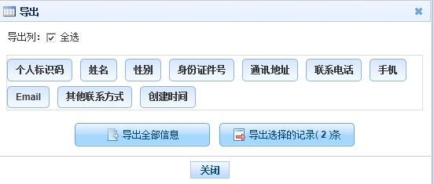
图38_45 导出
系统默认导出全部列，用户也可以根据需求选择要导出的列，点击“导出全部信息”按钮或“导出选择的记录”按钮，系统将导出Excel文件。

统计分析

数据监控

数据录入情况
该功能用于监控本校教师信息首次录入的进度。用户登录系统，操作菜单：选择【统计分析->数据监控->数据录入情况】即可进入到数据录入情况页面，如下图所示：
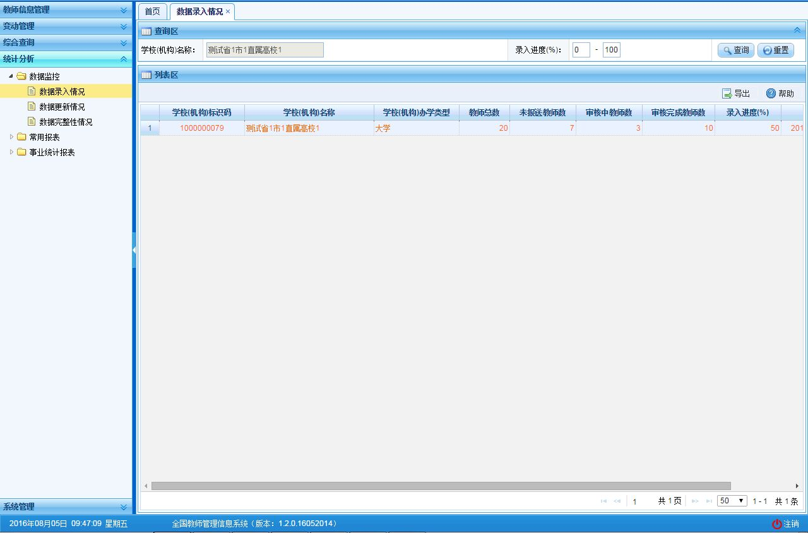
图39_1 数据录入情况
数据录入情况页面分为查询区和列表区，在查询区中，用户可以根据自己的需要输入相应的查询条件，点击“查询”按钮，系统查询出符合条件的记录。

导出
点击“导出”按钮，系统默认为导出全部数据，如下图所示：
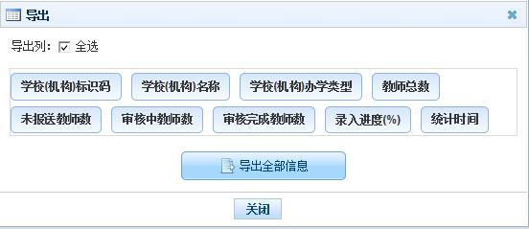
图39_2 导出
系统默认导出全部列，用户也可以根据需求选择要导出的列，点击“导出全部信息”按钮，系统将导出Excel文件。

数据更新情况
该功能用于监控一定期间内的教师基础数据更新的比例，系统默认每天统计一次。用户登录系统，操作菜单：选择【统计分析->数据监控->数据更新情况】即可进入到数据更新情况页面，如下图所示：
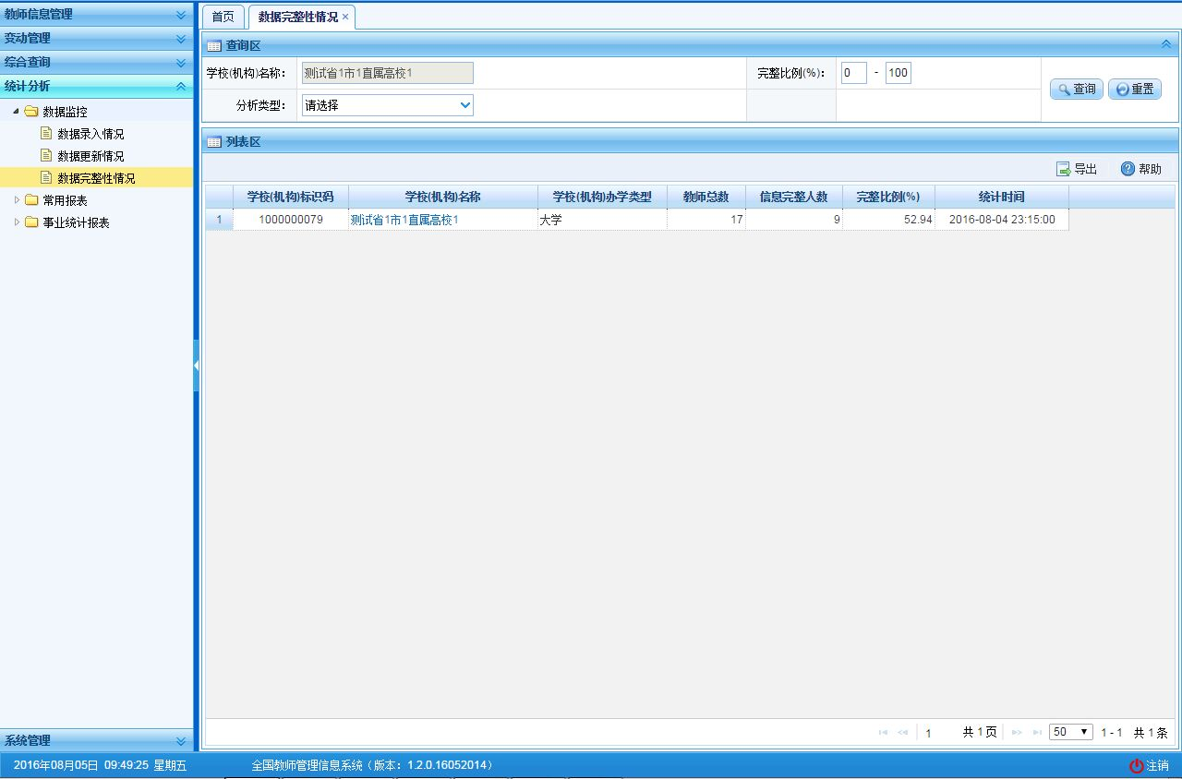
图39_3 数据更新情况
数据更新情况页面分为查询区和数据更新情况列表区，在查询区中，用户可以根据自己的需要输入相应的查询条件，点击“查询”按钮，系统查询出符合条件的记录。

导出
点击“导出”按钮，系统默认为导出全部数据，如下图所示：
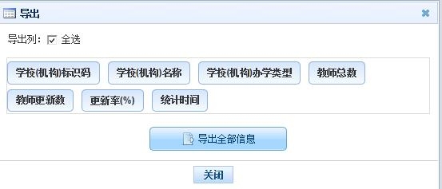
图39_4 导出
系统默认导出全部列，用户也可以根据需求选择要导出的列，点击“导出全部信息”按钮，系统将导出Excel文件。

数据完整性情况
该功能用于监控本校教师填报数据的完整性，主要依据中央配置的必填模块。用户登录系统，操作菜单：选择【统计分析->数据监控->数据完整性情况】即可进入到 数据完整性情况页面，如下图所示：
图39_5 数据完整性情况
列表默认显示以教育部规定的所有必填指标为准来统计的数据完整性情况，用户可以根据自己的需要输入相应的查询条件，如选择“分析类型'，可以查询出特定信息集的数据完整性情况。
点击学校(机构)名称，会看到教师具体的填报和审核情况，如下图所示：
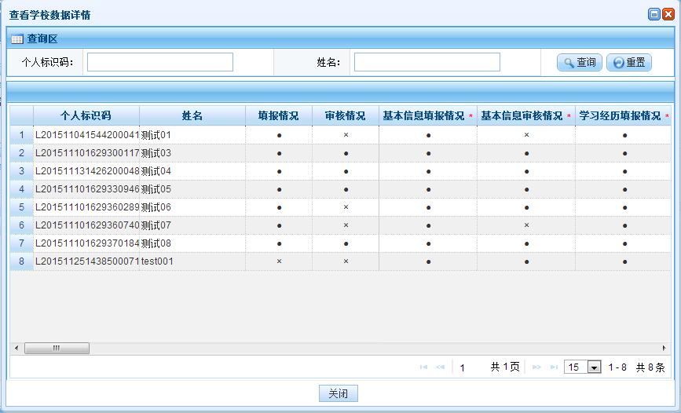
图39_6 详情
“填报情况”统计该教师在所有必填模块（带*号的模块）的填报情况，任意一个模块（带*号的模块）的填报情况为“×”结果都显示“×”，否则才显示“●”。
“审核情况”统计该教师在所有必填模块（带*号的模块）的审核情况，任意一个模块（带*号的模块）的审核情况为“×”结果都显示“×”，否则才显示“●”。
单个模块的填报情况中，该教师只要填报了数据就显示“●”，否则显示“×”。
单个模块的审核情况中，只有填报的数据都为审核通过，且“已审核变更申请”中不存在审核中的记录才显示“●”，否则显示“×”。

导出
点击“导出”按钮，系统默认为导出全部数据，如下图所示：
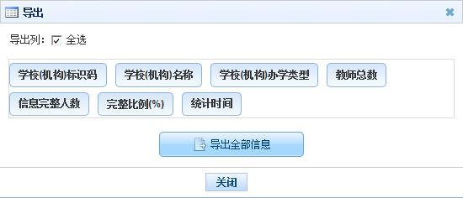
图39_7 导出
系统默认导出全部列，用户也可以根据需求选择要导出的列，点击“导出全部信息”按钮，系统将导出Excel文件。

系统管理

学校管理
学校系统管理员登录系统，操作菜单：选择【系统管理->学校管理】即可进入到学校管理页面，如下图所示：
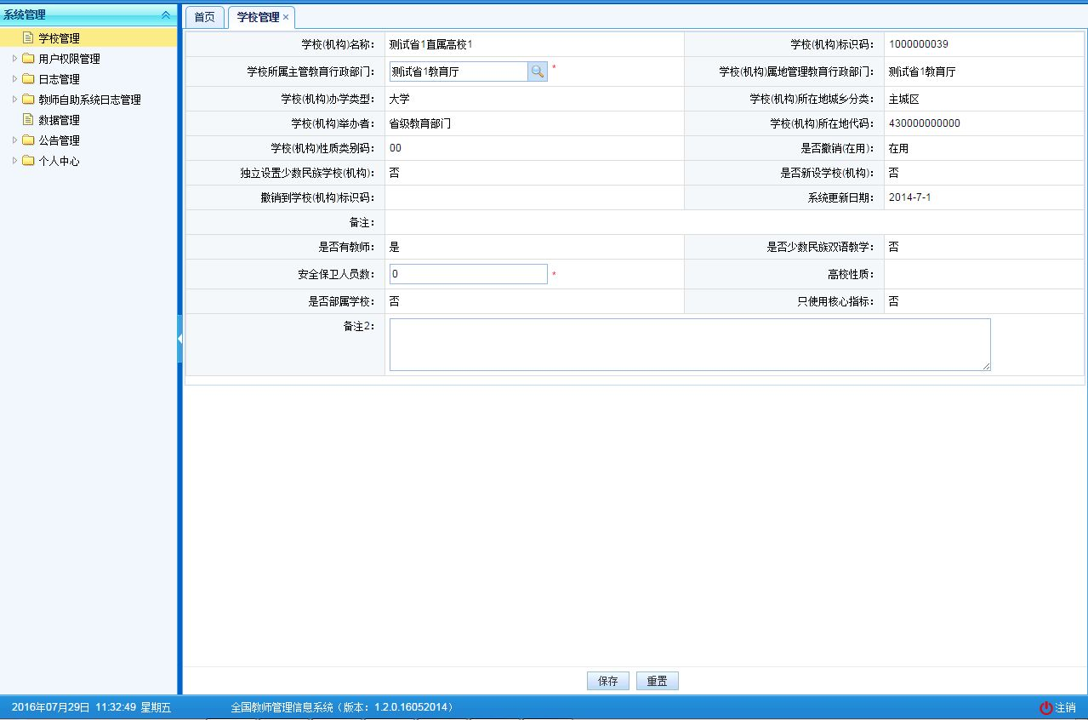
图40_1 学校管理
页面中只有“学校所属主管教育行政部门”、“安全保卫人员数”和“备注2”可以修改。信息修改后，点击“重置”按钮，可还原成修改前的数据。 点击“保存”按钮，可保存当前设置。
当该学校未部署在本级系统中时，点击“学校管理”功能时，就会提示“该学校未部署在本级系统中， 只允许查看学校信息。”，提示如下图所示：
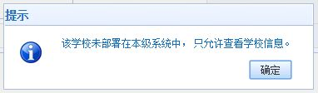
图40_2 学校管理提示
同时，不允许修改该学校的信息，页面的“保存”按钮被禁用，如下图所示：
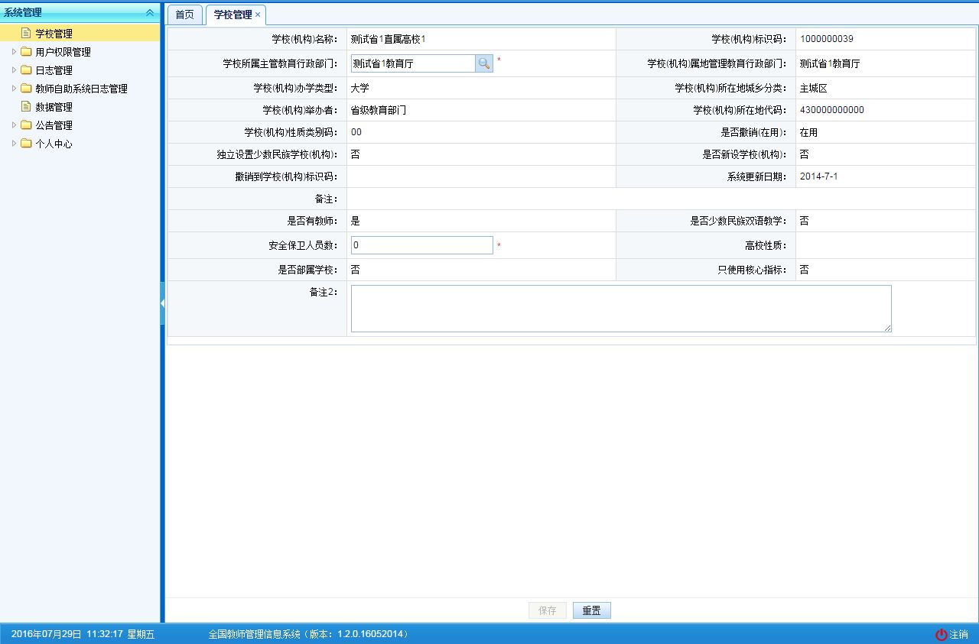
图40_3 学校管理提示

用户权限管理

用户管理
该功能主要是对系统中的用户进行禁用、启用、绑定角色等操作。用户登录系统，操作菜单：选择【系统管理->用户权限管理->用户管理】即可进入到用户管理页面，如下图所示：
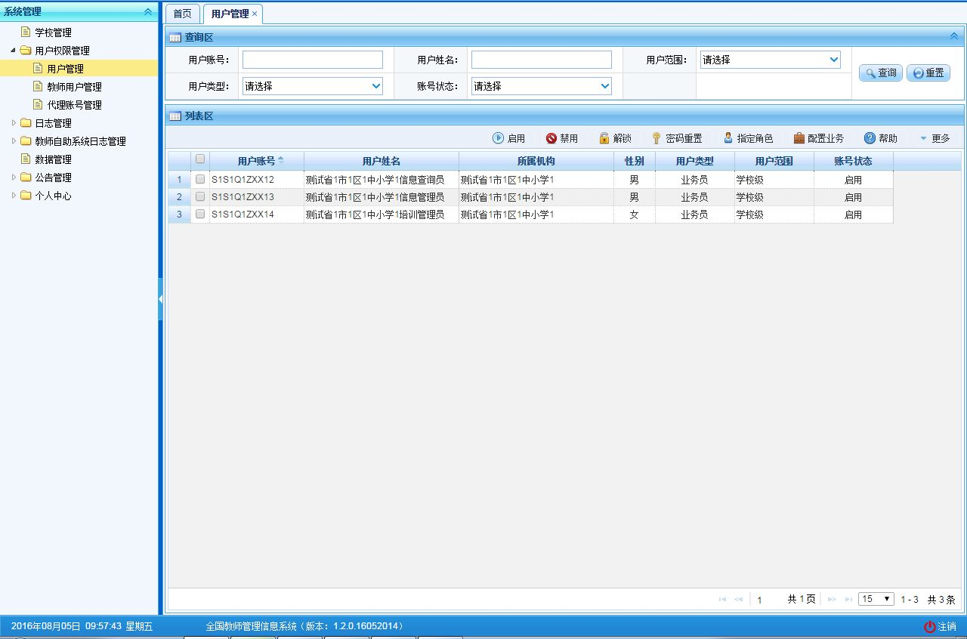
图41_1 用户管理页面
列表默认查询本校的业务员。在查询区可以输入相应的查询条件，点击“查询”按钮，系统可以帮助你查询符合条件的记录。

启用
启用功能主要是针对账号状态为“禁用”的用户设定，可以通过此功能重新启用所选用户。选择账号状态为“禁用”的用户（若要批量操作，要确保所选的用户都为“禁用”状态，否则会提示：“所选用户的状态必须为“禁用”，满足该条件的有N条，不满足条件的有N条。确定继续执行操作？”），点击“启用”按钮，则系统提示：“确定要启用所选用户？”，点击“确定”按钮即可启用所选用户，启用成功后的用户，即可恢复原有的数据权限和操作权限。

禁用
禁用功能主要是针对账号状态为“启用”或“锁定”的用户设定，可以通过此功能禁用所选用户。选择账号状态为“启用”的用户（若要批量操作，要确保所选的用户都为“启用”或“锁定”状态，否则会提示：“所选用户的状态必须为“启用”或“锁定”，满足该条件的有N条，不满足条件的有N条。确定继续执行操作？”）， 点击“禁用”按钮，则系统就会提示：“确定要禁用所选用户？”，点击“确定”按钮即可禁用所选用户。用户被禁用后，账号将无法登录系统。

解锁
解锁功能主要是针对账号状态为“锁定”的用户设定，登录时若密码输错三次及以上（容错次数可通过系统配置），系统会自动锁定该账号，用户可以通过此功能解锁。选择账号状态为“锁定”的用户（若要批量操作，要确保所选的用户都为“锁定”状态，否则会提示：“所选用户的状态必须为“锁定”，满足该条件的有N条，不满足条件的有N条。确定继续执行操作？”），点击“解锁”按钮，系统提示：“确定要解锁所选用户？”，点击“确定”按钮即可解锁所选用户。

密码重置
密码重置可以重置用户的登录密码。勾选要密码重置的记录（只能选择一条），点击“密码重置”按钮，系统提示：“确认要密码重置吗？”，点击确定后，系统会随机生成一个密码串。如下图所示：
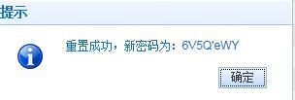
图41_2 密码重置

指定角色
指定角色功能是为用户配置角色，让其拥有相应的权限，勾选要操作的数据（可多选，多选时界面不在显示用户当前的角色，当选时会显示用户当前角色），点击“指定角色”按钮，如下图所示：
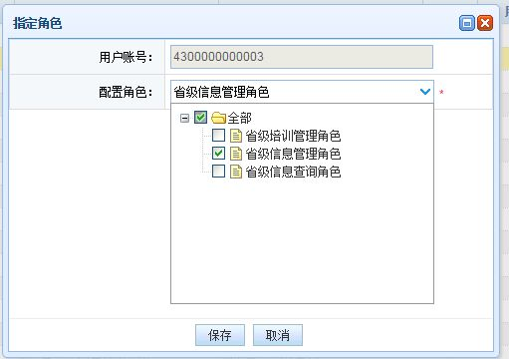
图41_3 指定角色
选择要为所选用户配置的角色（每个用户可以有多个角色），点击“保存”按钮即可保存。

配置业务
勾选要操作的数据可多选，多选时界面不在显示用户当前的业务，当选时会显示用户当前业务），点击“配置业务”按钮，系统进入业务配置页面，如下图所示：
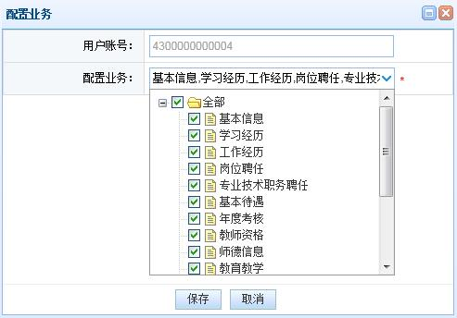
图41_4 业务配置
在业务配置页面，选择好需要配置的业务（可多选），点击“保存”按钮，即可保存配置的业务。

更多
由于用户管理的子功能很多，导致按钮不能全部摆放在列表上，还有些功能按钮放进了“更多”里面，点击即可下拉出菜单，如：设定管理员，检查完整性，应用到流程。

设定管理员
点击“设定管理员”按钮，即可进入设定管理员页面，如下图所示：
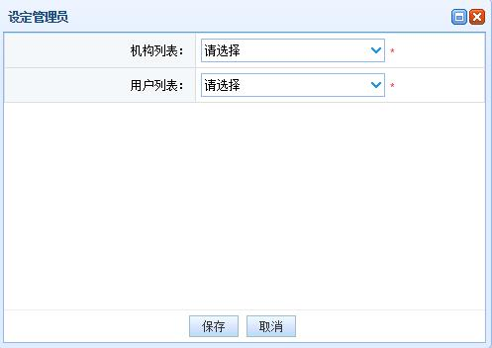
图41_5 设定管理员
在设定管理员页面有机构列表和用户列表，先在机构列表中选择一个机构，系统自动查询出所选机构下的所有用户，填充到用户列表下。
若该机构已经设定了管理员，则用户列表会自动显示当前管理员用户（管理员一经设定将不能更改）；若没有设定管理员，则可在用户列表中选择用户，点击“保存”按钮，就可以将当前选择的用户设定为该机构的管理员。

检查完整性
若修改了用户角色、配置业务或用户数据权限，则需要检查完整性。检查完整性是检查下级提交的流程到本级有人能处理（确认所有业务审核功能都能找到待办人）。点击“检查完整性”按钮，若数据不完整，系统提示：没配置完整的业务功能，如下图所示：
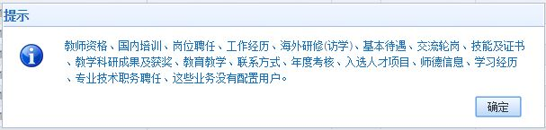
图41_6 检查完整性
若数据完整，则提示：“数据权限设置完整”。

应用到流程
应该到流程是为了重新设置本级流程中的待办（前提是“检查完整性”必须完整）以保证审核流程顺利进行。

教师用户管理
教师用户管理是对系统中的教师用户进行新增、启用、禁用、设置密码等操作（要先有教师信息才会有教师用户）。用户登录系统，操作菜单：选择【系统管理->用户权限管理->教师用户管理】进入教师用户管理页面，如下图所示：
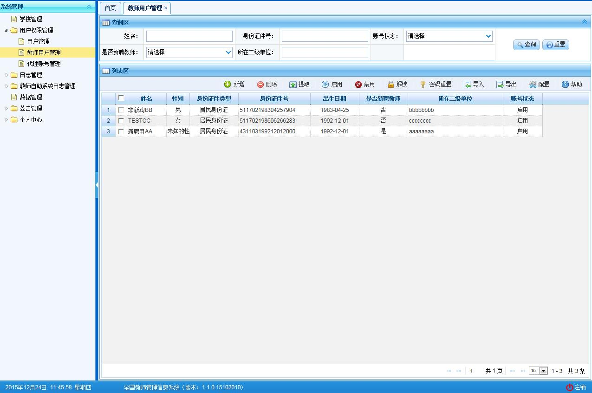
图41_7 教师用户管理

新增
点击“新增”按钮，即可进入新增教师用户页面，如下图所示：
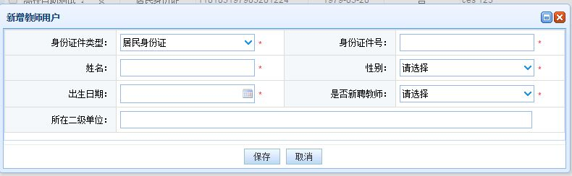
图41_8 新增教师用户管理
填写完页面的所有必填信息，点击“保存”按钮，即可保存。
保存成功后，若新增教师的身份证件号码已在系统中存在且审核状态是未报送或者审核未通过，系统会自动将该新增的教师信息覆盖系统中该教师原有信息。 若不存在，系统会根据新增的信息分别创建一条教师基本信息和一条教师用户信息（教师基本信息可根据“是否是新聘教师”分别在信息首次录入界面或新教师入职界面显示，教师用户信息可用于个人自助系统的登录），另外系统会随机生成该教师个人自助系统的登录初始密码，如下图所示：
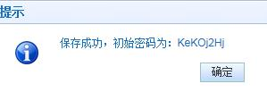
图41_9 初始密码

删除
勾选要删除的数据，点击“删除”按钮，系统提示：“确认删除记录吗？”，点击“确定”按钮即可将该用户删除。
此删除只是删除教师用户信息，并没有删除教师基本信息。被删除的用户将不能登录个人自助系统。如日后需要，可以通过“提取”功能重新添加该用户。

提取
提取功能可提取系统已有的教师信息代替新增过程，使其也可登录教师自助系统，点击“提取”按钮，即可进入提取教师用户页面，如下图所示：
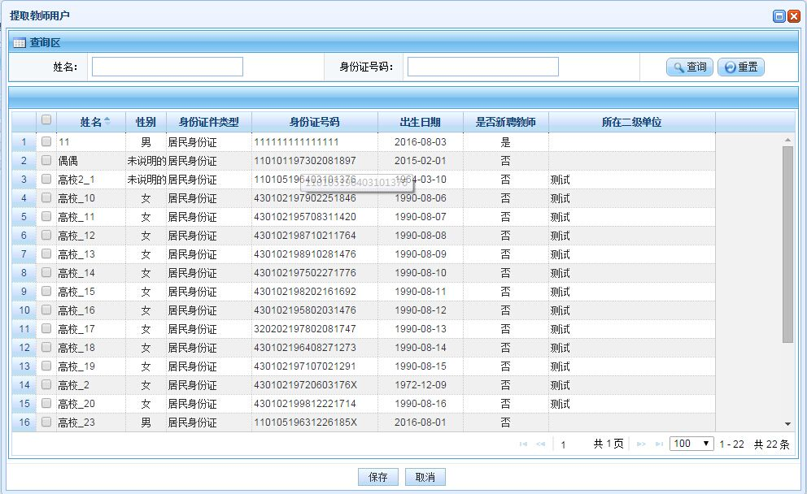
图41_10 提取教师用户
勾选要提取的数据，点击“保存”按钮，即可提取。

启用
启用功能主要是针对账号状态为“禁用”的用户设定，可以通过此功能重新启用所选用户。选择账号状态为“禁用”的用户（若要批量操作，要确保所选的用户都为“禁用”状态，否则会提示：所选用户的状态必须为“禁用”，满足该条件的有N条，不满足条件的有N条。确定继续执行操作？），点击“启用”按钮，则系统提示：“确定要启用所选用户？”，点击“确定”按钮即可启用所选用户，启用成功后的用户，即可恢复原有的数据权限和操作权限。

禁用
禁用功能主要是针对账号状态为“启用”或“锁定”的用户设定，可以通过此功能禁用所选用户。选择账号状态为“启用”的用户（若要批量操作，要确保所选的用户都为“启用”或“锁定”状态，否则会提示：所选用户的状态必须为“启用”或“锁定”，满足该条件的有N条，不满足条件的有N条。确定继续执行操作？），点击“禁用”按钮，则系统就会提示：“确定要禁用所选用户？”，点击“确定”按钮即可禁用所选用户。用户被禁用后，账号将无法登录教师自助系统。

解锁
解锁功能主要是针对账号状态为“锁定”的用户设定，登录时若密码输错三次以上（容错次数可通过系统配置），系统会自动锁定该账号，用户可以通过此功能解锁。选择账号状态为“锁定”的用户（若要批量操作，要确保所选的用户都为“锁定”状态，否则会提示：所选用户的状态必须为“锁定”，满足该条件的有N条，不满足条件的有N条。确定继续执行操作？），点击“解锁”按钮，系统提示：“确定要解锁所选用户？”，点击“确定”按钮即可解锁所选用户。

密码重置
密码重置功能可以重置用户密码（可批量重置，也可以单条重置），重新生成的密码是随机生成的。若勾选了单条记录，点击“密码重置”按钮，系统提示：“确认要重置密码吗？”，点击“确定”按钮，即可生成新的密码，如下图所示：
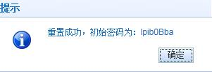
图41_11 密码重置
若勾选了多条记录，点击“密码重置”按钮，系统提示：“确认要重置密码吗？”，点击“确定”按钮，系统提示：“重置成功。”， 为了系统安全，初始密码需通过点击导出按钮导出的Excel文件中才能查看，且初始密码都会有过期时间，只有在期间内登录才有效。重置密码后，教师用户可在个人自助系统中通过信息验证找回密码。

导入
用户想要批量新增教师用户数据时，可以点击“导入”按钮，系统会进入到教师用户导入页面，如下图所示：
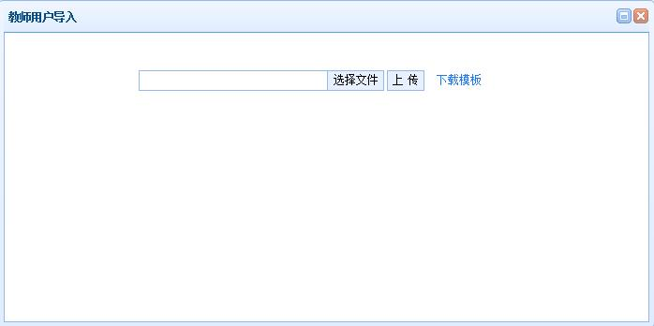
图41_12 导入
点击“下载模板”可下载模板，填入正确的数据并保存即可用于导入。
点击“浏览”按钮选择正确内容、格式的Excel文件，再点击“上传”按钮，即可导入。若选择异常文件导入，则会提示对应的错误。

导出
用户可以根据自己的需要进行数据的全部导出和选择性导出，点击“导出”按钮，如果列表区中没有勾选相应的数据的话，那么系统默认为导出全部数据，如果勾选了数据，则可以直接导出勾选数据。系统进入导出页面，如下图所示：
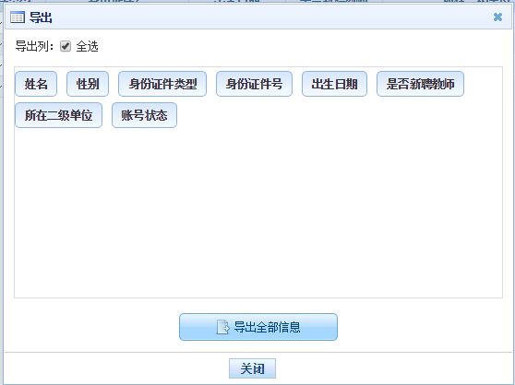
图41_13 导出
系统默认导出全部列，用户也可以根据需求选择要导出的列，点击“导出全部信息”按钮或“导出选择的记录”按钮，系统将导出Excel文件。

配置
配置本校教师是否有登录自助系统登录的权限，默认是允许本校教师登录的。点击“配置”按钮，如下图所示：
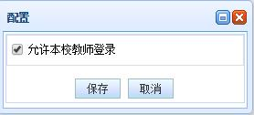
图41_14 配置
若不勾选“允许本校教师登录”，点击“保存”按钮，系统提示：“保存成功。”，此时页面右上角会有明显的红色字样提示：“当前不允许本校教师登录，请点击下面的“配置”进行维护。”，如下图所示：
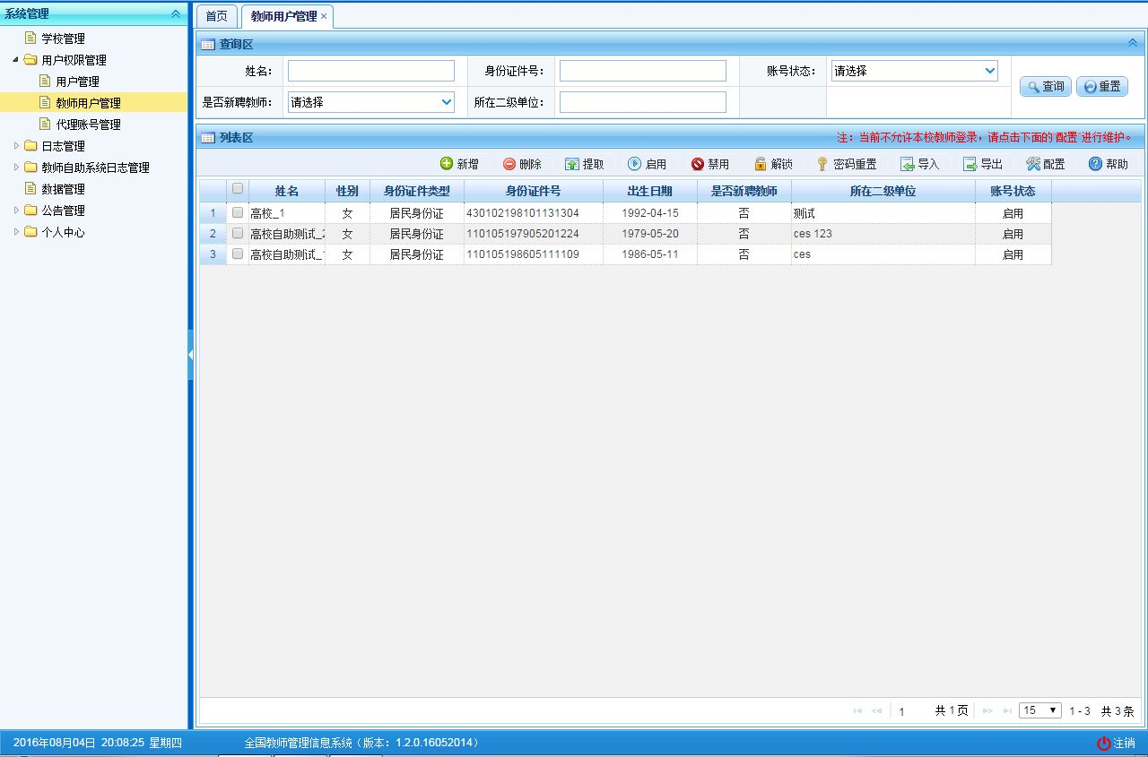
图41_15 不允许本校教师登录

代理账号管理
拥有代理账号的用户可以通过在前台切换用户的方式代理其他用户处理业务，实现切换用户免登录效果。代理账号管理用于配置机构用户可以代理哪些直属学校的用户，或学校用户可以代理哪些附设班的用户。如果该机构没有下级学校或机构，则无需进行代理账号设置。
注意：代理人和被代理人都必须是业务员。
用户登录系统，操作菜单：选择【系统管理->用户权限管理->代理账号管理】进入代理账号管理页面，如下图所示：
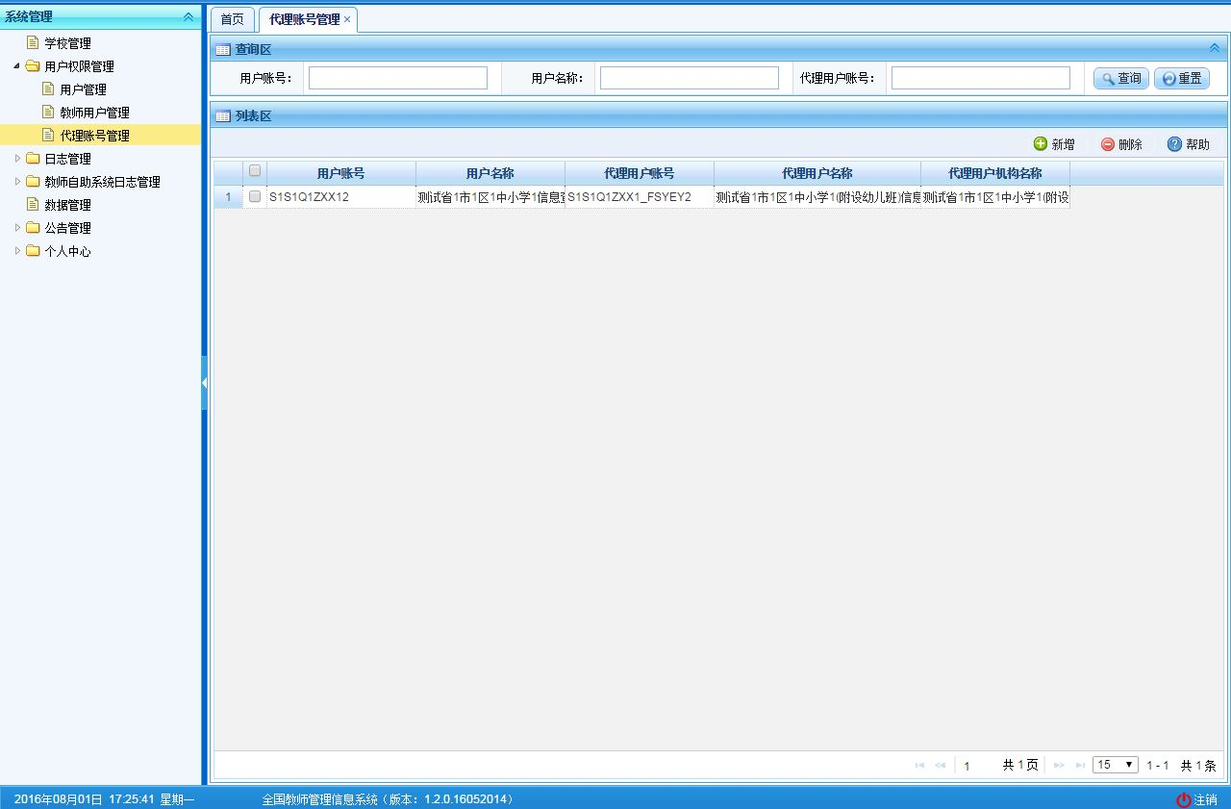
图41_16 代理账号管理
在查询区可以输入相应的查询条件，点击“查询”按钮，系统可以帮助你查询符合条件的记录。

新增
点击“设置代理账号”按钮，即可进入新增代理账号页面，如下图所示：
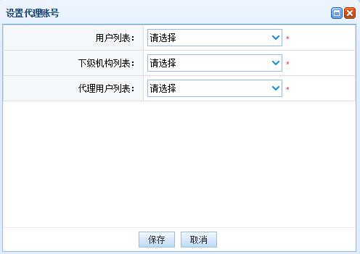
图41_17 设置代理账号
选择在用户列表选择代理人，再选择被代理的下级机构，最后选择被代理用户，如下图所示：
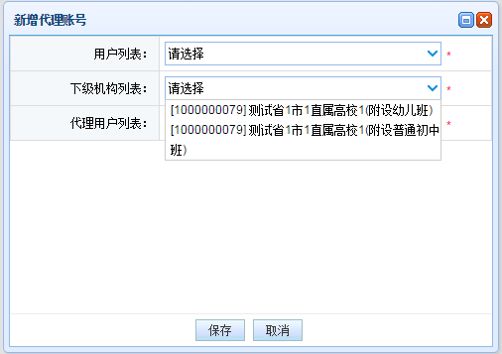
图41_18 设置代理账号
选择数据，点击“保存”按钮，即可保存，该用户的代理权限也会自动配置。配置了代理账号的用户登录系统，页面右下角会显示“代理账号”，如下图所示：
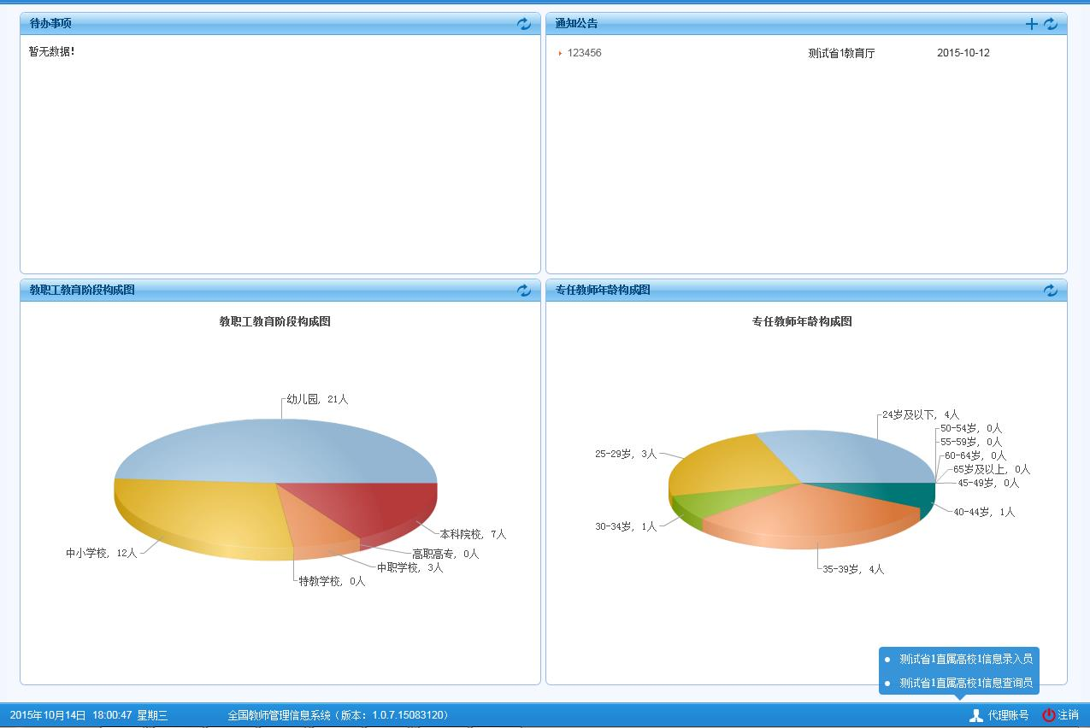
图41_19 代理账号登录
点击“代理账号”，即可直接跳转对应代理账号的登录首页（切换用户免登录）。

删除
若要删除代理账号，勾选要删除的数据，点击“删除”按钮，系统提示：“确认要删除记录吗？”，点击“确定”按钮即可删除。

日志管理

在线用户查询
本功能是查询登录人管辖范围内的当前在线用户（数据并非实时的，系统每隔5分钟统计一次，只显示最近30分钟的在线用户）。用户登录系统，操作菜单：选择【系统管理->日志管理->在线用户查询】进入在线用户查询页面，如下图所示：
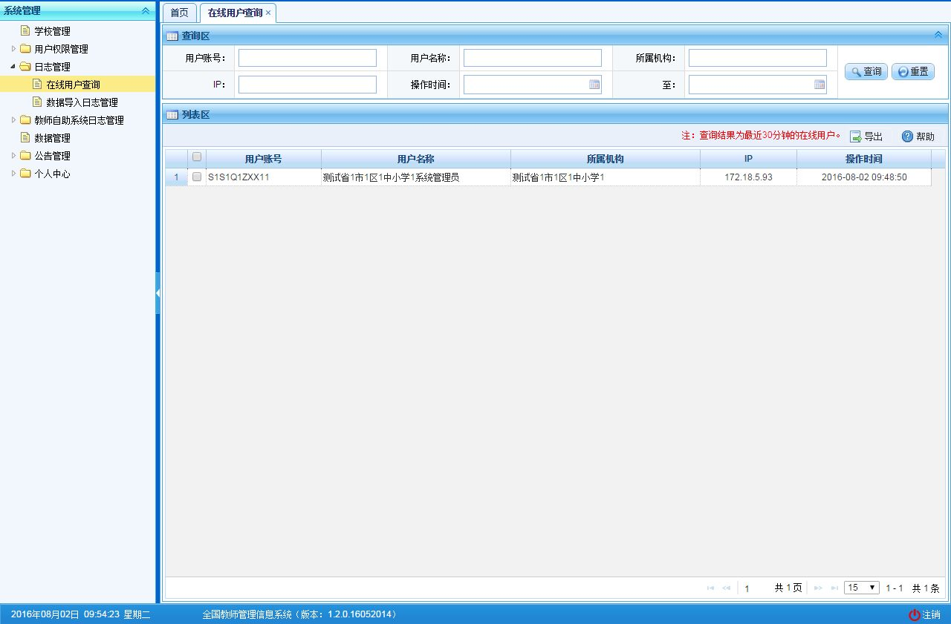
图42_1 在线用户查询
在查询区可以输入相应的查询条件，点击“查询”按钮，系统可以帮助你查询符合条件的记录。

导出
用户可以根据自己的需要进行数据的全部导出和选择性导出，点击“导出”按钮，如果列表区中没有勾选相应的数据的话，那么系统默认为导出全部数据，如果勾选了数据，则可以直接导出勾选数据。系统进入导出页面，如下图所示：
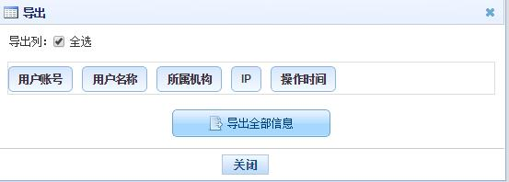
图42_2 导出
系统默认导出全部列，用户也可以根据需求选择要导出的列，点击“导出全部信息”按钮或“导出选择的记录”按钮，系统将导出Excel文件。

登录日志查询
该功能是查询用户登录系统的日志记录，管理员登录系统，操作菜单：选择【系统管理->日志管理->登录日志查询】，进入到登录日志查询页面，如下图所示：
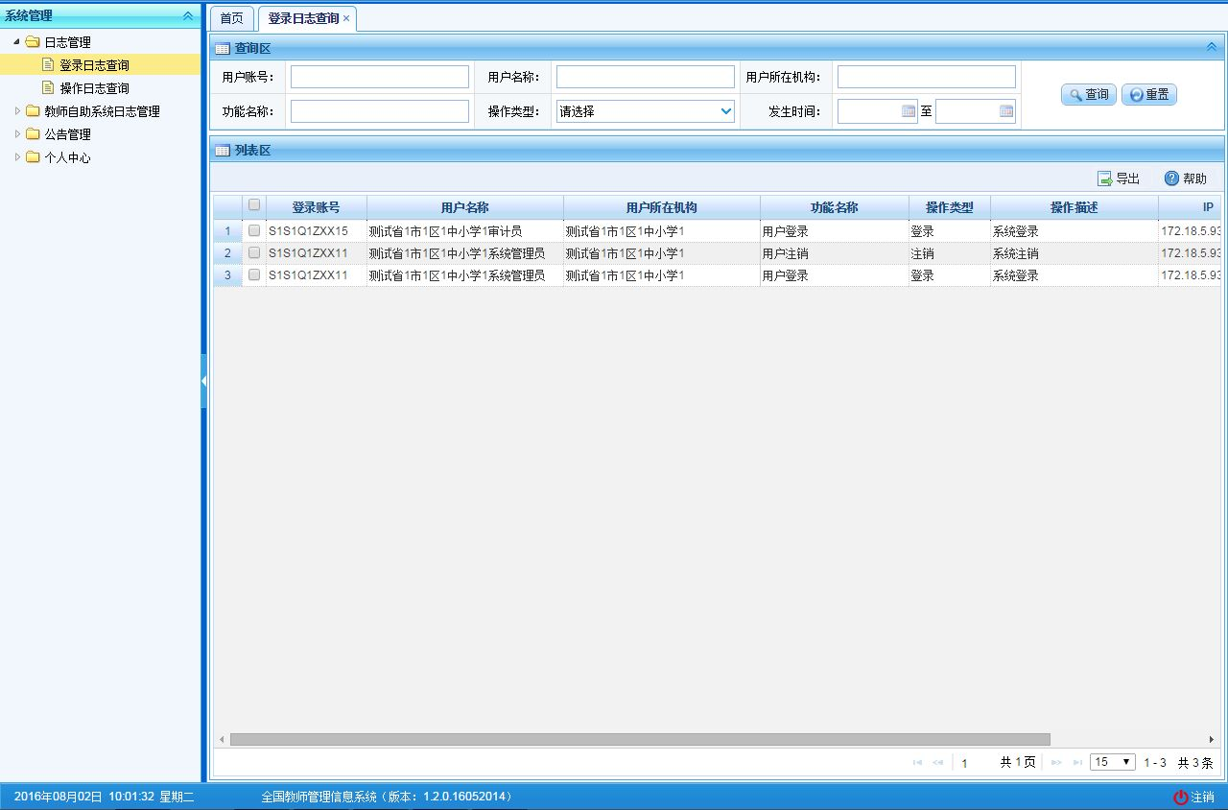
图42_3 登录日志查询
在查询区用户可以输入相应的查询条件，点击“查询”按钮，系统可以帮助你查询符合条件的记录。

导出
用户可以根据自己的需要进行数据的全部导出和选择性导出，点击“导出”按钮，如果列表区中没有勾选相应的数据的话，那么系统默认为导出全部数据，如果勾选了数据，则可以直接导出勾选数据。系统进入导出页面，如下图所示：
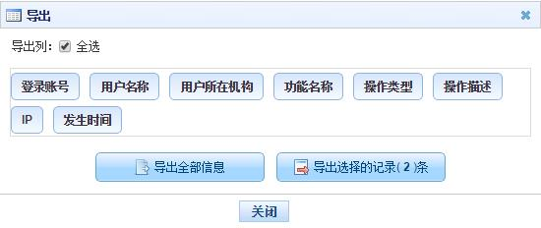
图42_4 导出
系统默认导出全部列，用户也可以根据需求选择要导出的列，点击“导出全部信息”按钮或“导出选择的记录”按钮，系统将导出Excel文件。

操作日志查询
该功能管理用户在系统中的操作日志记录，用户登录系统，操作菜单：选择【系统管理->日志管理->操作日志查询】，进入到操作日志查询页面，如下图所示：
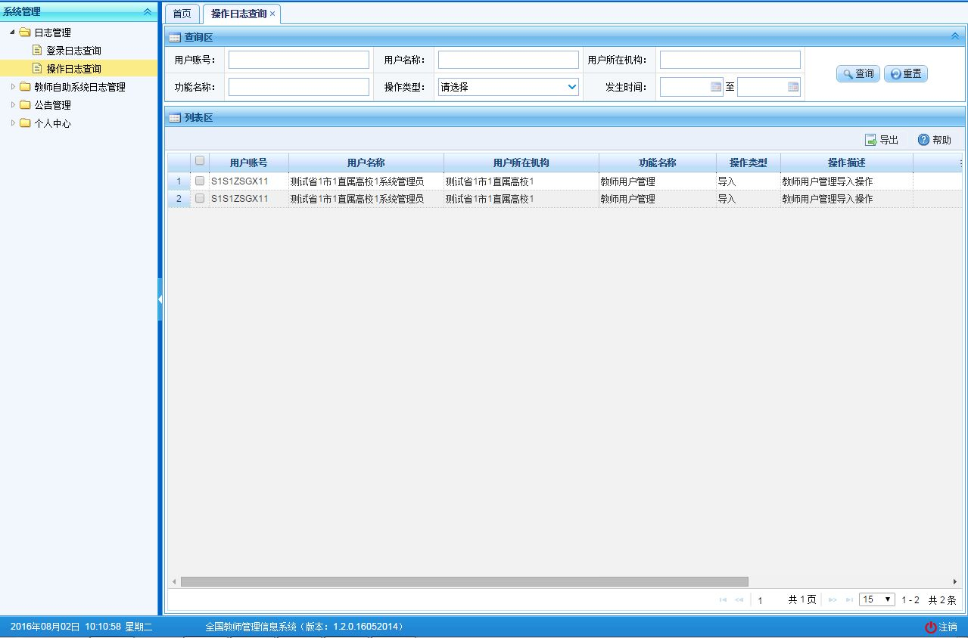
图42_5 操作日志查询
在查询区用户可以输入相应的查询条件，点击“查询”按钮，系统可以帮助你查询符合条件的记录。

导出
用户可以根据自己的需要进行数据的全部导出和选择性导出，点击“导出”按钮，如果列表区中没有勾选相应的数据的话，那么系统默认为导出全部数据，如果勾选了数据，则可以直接导出勾选数据。系统进入导出页面，如下图所示：
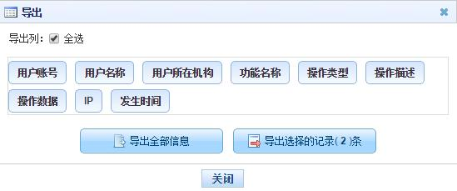
图42_6 导出
系统默认导出全部列，用户也可以根据需求选择要导出的列，点击“导出全部信息”按钮或“导出选择的记录”按钮，系统将导出Excel文件。

数据导入日志管理
本功能可查看和删除本级信息管理员进行数据导入时产生的日志，用户登录系统，操作菜单：选择【系统管理->日志管理->数据导入日志管理】，进入到数据导入日志管理页面，如下图所示：
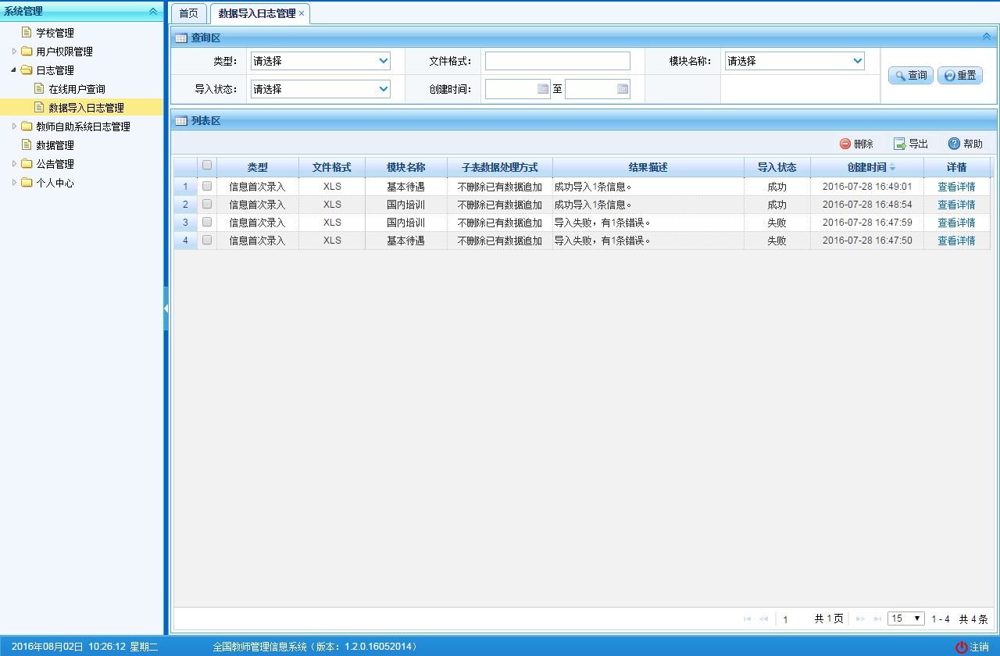
图42_7 数据导入日志管理
在查询区可以输入相应的查询条件，点击“查询”按钮，系统可以帮助你查询符合条件的记录。点击“查看详情”可以查看具体的日志信息。

删除
勾选要删除的数据，点击“删除”按钮，系统提示：“确认要删除记录吗？”，点击“确定”按钮，即可删除。

导出
用户可以根据自己的需要进行数据的全部导出和选择性导出，点击“导出”按钮，如果列表区中没有勾选相应的数据的话，那么系统默认为导出全部数据，如果勾选了数据，则可以直接导出勾选数据。系统进入导出页面，如下图所示：
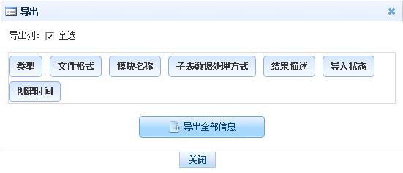
图42_8 导出
系统默认导出全部列，用户也可以根据需求选择要导出的列，点击“导出全部信息”按钮或“导出选择的记录”按钮，系统将导出Excel文件。

教师自助系统日志管理

教师在线用户查询
教师在线用户查询是查询教师自助系统当前在线的用户（数据并非实时的，系统每隔5分钟统计一次，只显示最近30分钟的在线用户）。用户登录系统，操作菜单：选择【系统管理->教师自助系统日志管理->教师在线用户查询 】进入教师在线用户查询页面，如下图所示：
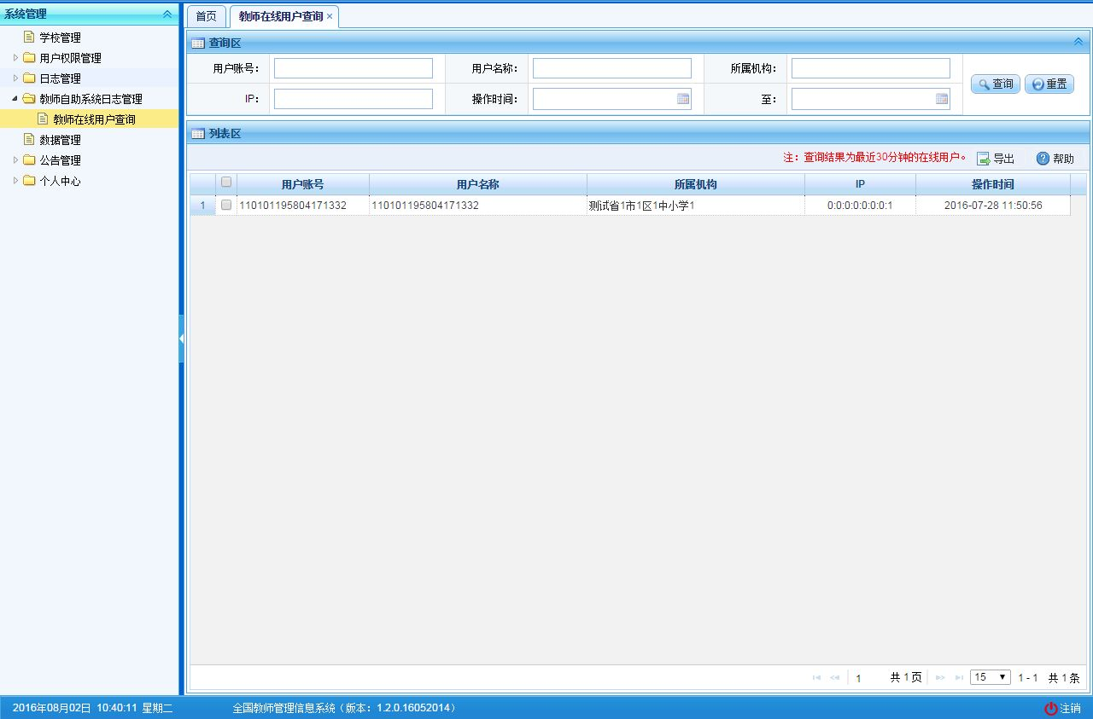
图43_1 教师在线用户查询
在查询区可以输入相应的查询条件，点击“查询”按钮，系统可以帮助你查询符合条件的记录。

导出
用户可以根据自己的需要进行数据的全部导出和选择性导出，点击“导出”按钮，如果列表区中没有勾选相应的数据的话，那么系统默认为导出全部数据，如果勾选了数据，则可以直接导出勾选数据。系统进入导出页面，如下图所示：
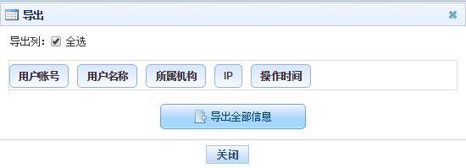
图43_2 导出
系统默认导出全部列，用户也可以根据需求选择要导出的列，点击“导出全部信息”按钮或“导出选择的记录”按钮，系统将导出Excel文件。

教师登录日志查询
该功能是查询教师自助系统的登录日志，管理员登录系统，操作菜单：选择【系统管理->教师自助系统日志管理->教师登录日志查询】，进入到教师登录日志查询页面，如下图所示：
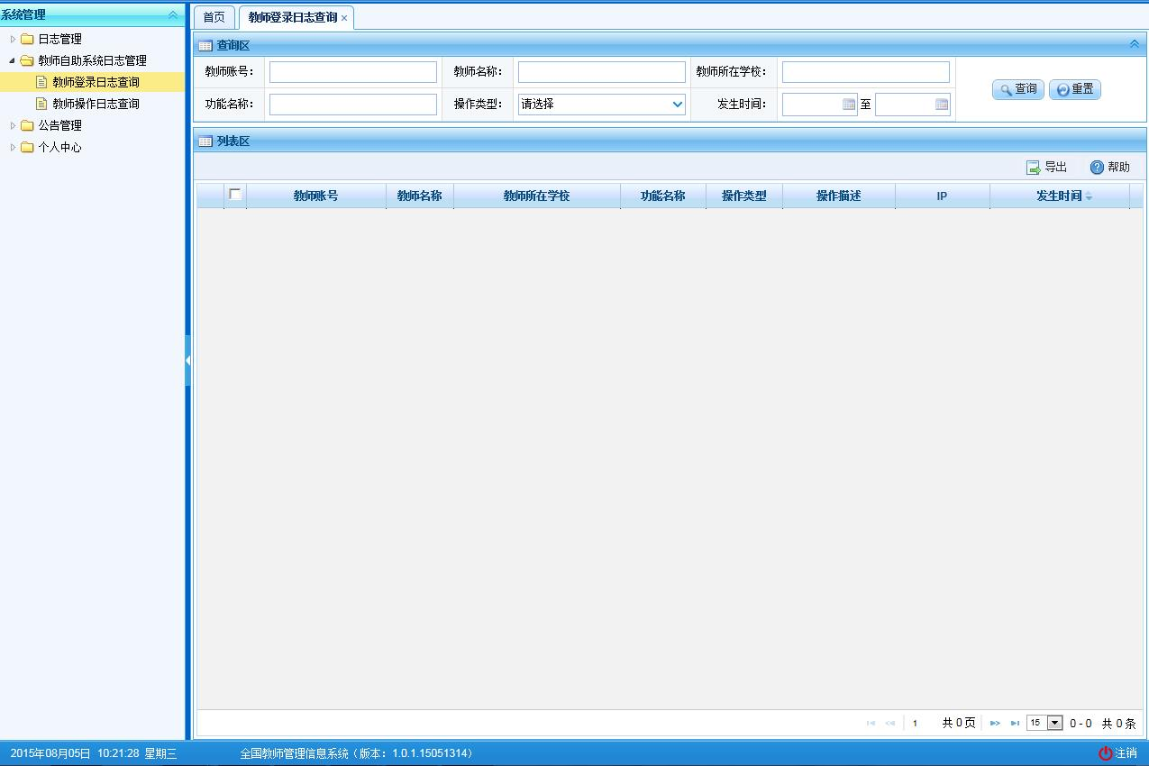
图43_3 教师登录日志查询
在查询区用户可以输入相应的查询条件，点击“查询”按钮，系统可以帮助你查询符合条件的记录。

导出
用户可以根据自己的需要进行数据的全部导出和选择性导出，点击“导出”按钮，如果列表区中没有勾选相应的数据的话，那么系统默认为导出全部数据，如果勾选了数据，则可以直接导出勾选数据。系统进入导出页面，如下图所示：
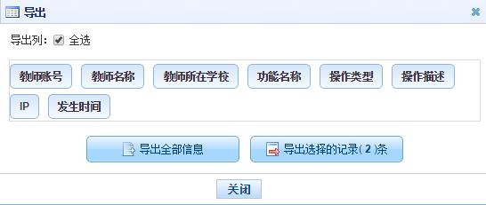
图43_4 导出
系统默认导出全部列，用户也可以根据需求选择要导出的列，点击“导出全部信息”按钮或“导出选择的记录”按钮，系统将导出Excel文件。

教师操作日志查询
该功能可以查询教师自助系统中的操作日志记录，用户登录系统，操作菜单：选择【系统管理->教师自助系统日志管理->教师操作日志查询】，进入到教师操作日志查询页面，如下图所示：
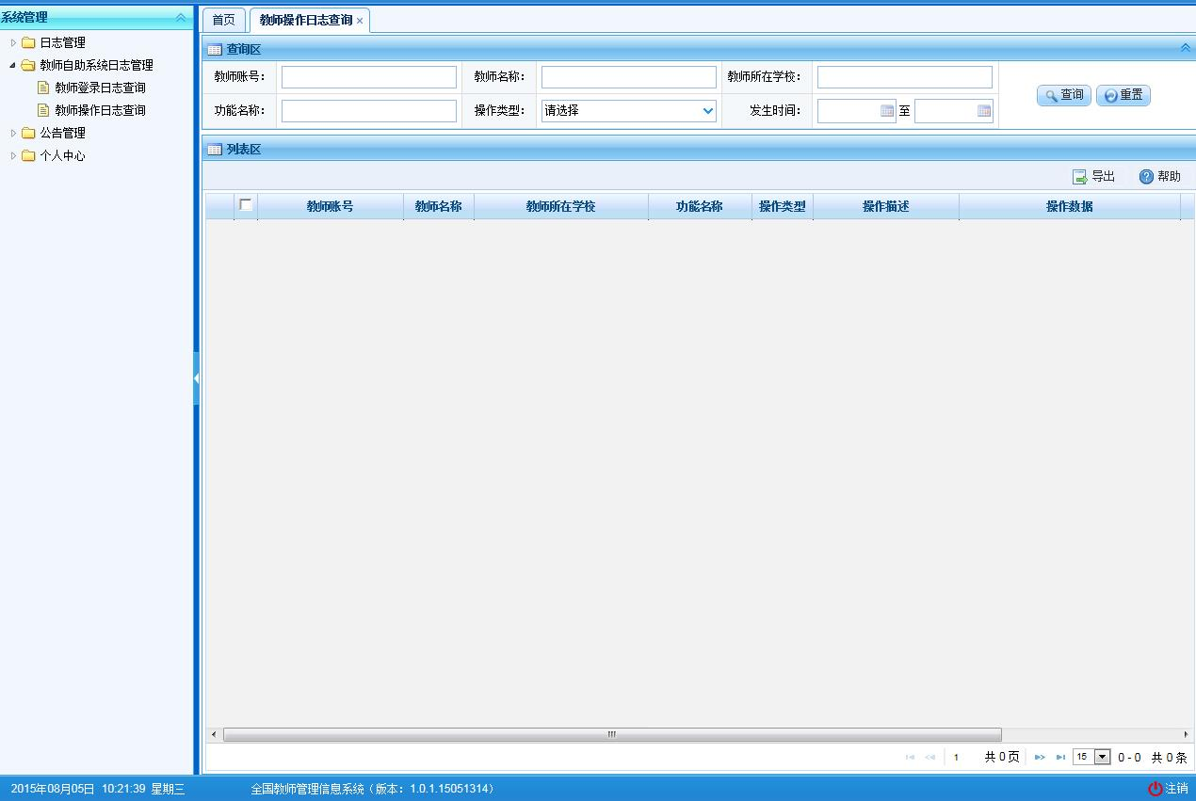
图43_5 教师操作日志查询
在查询区用户可以输入相应的查询条件，点击“查询”按钮，系统可以帮助你查询符合条件的记录。

导出
用户可以根据自己的需要进行数据的全部导出和选择性导出，点击“导出”按钮，如果列表区中没有勾选相应的数据的话，那么系统默认为导出全部数据，如果勾选了数据，则可以直接导出勾选数据。系统进入导出页面，如下图所示：
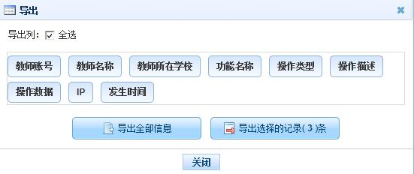
图43_6 导出
系统默认导出全部列，用户也可以根据需求选择要导出的列，点击“导出全部信息”按钮或“导出选择的记录”按钮，系统将导出Excel文件。

数据管理
该功能是对各业务模块已逻辑删除的申请数据进行管理，用户登录系统，操作菜单：选择【系统管理->数据管理】进入数据管理页面，在页面查询区中选择申请类别，点击“查询”按钮，系统查询出相应的数据，如下图所示：
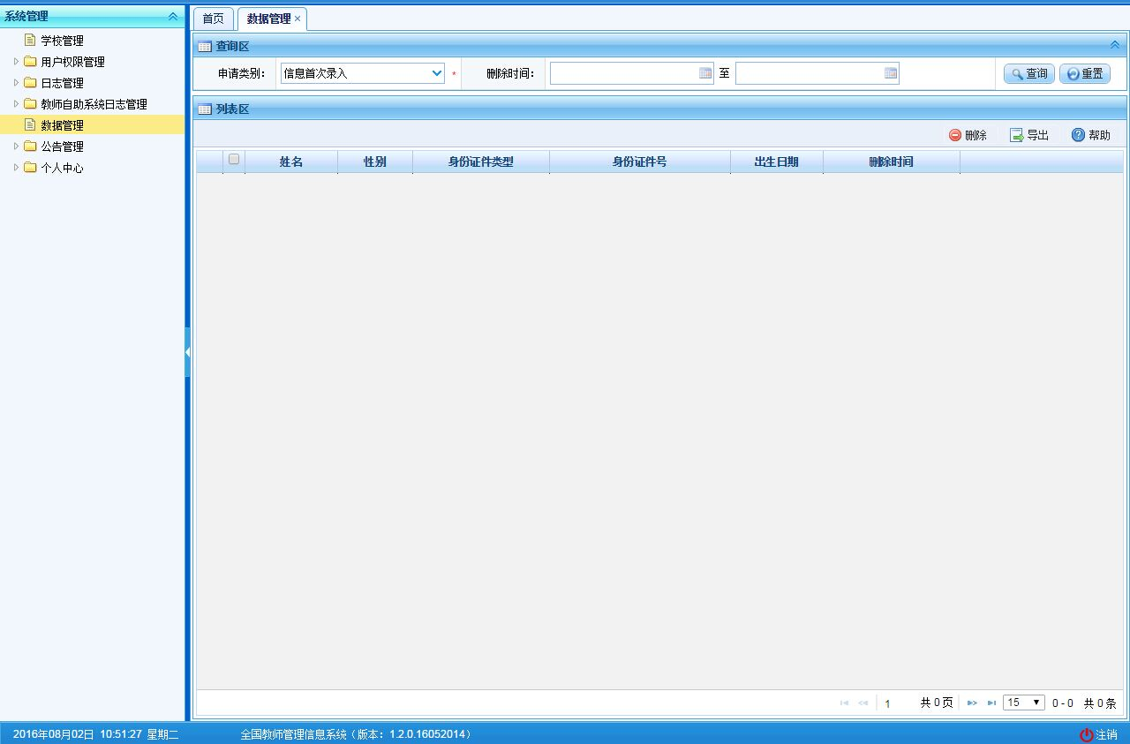
图44_1 数据管理
在查询区可以输入相应的查询条件，点击“查询”按钮，系统可以帮助你查询符合条件的记录。

删除
选择需要删除的记录（具体删除的时间范围可由系统配置，默认为180天以前的数据），点击“删除”按钮，系统提示：“确认要删除记录吗？”，点击“确定”按钮，即可对数据做物理删除。

导出
用户可以根据自己的需要进行数据的全部导出和选择性导出，点击“导出”按钮，如果列表区中没有勾选相应的数据的话，那么系统默认为导出全部数据，如果勾选了数据，则可以直接导出勾选数据。系统进入导出页面，如下图所示：
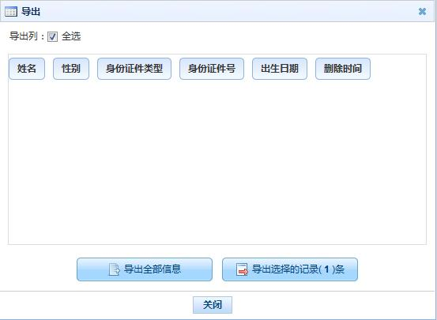
图44_2 导出
系统默认导出全部列，用户也可以根据需求选择要导出的列，点击“导出全部信息”按钮或“导出选择的记录”按钮，系统将导出Excel文件。

公告管理

公告管理
用户登录系统，操作菜单：选择【系统管理->公告管理->公告管理】进入公告管理页面，如下图所示：
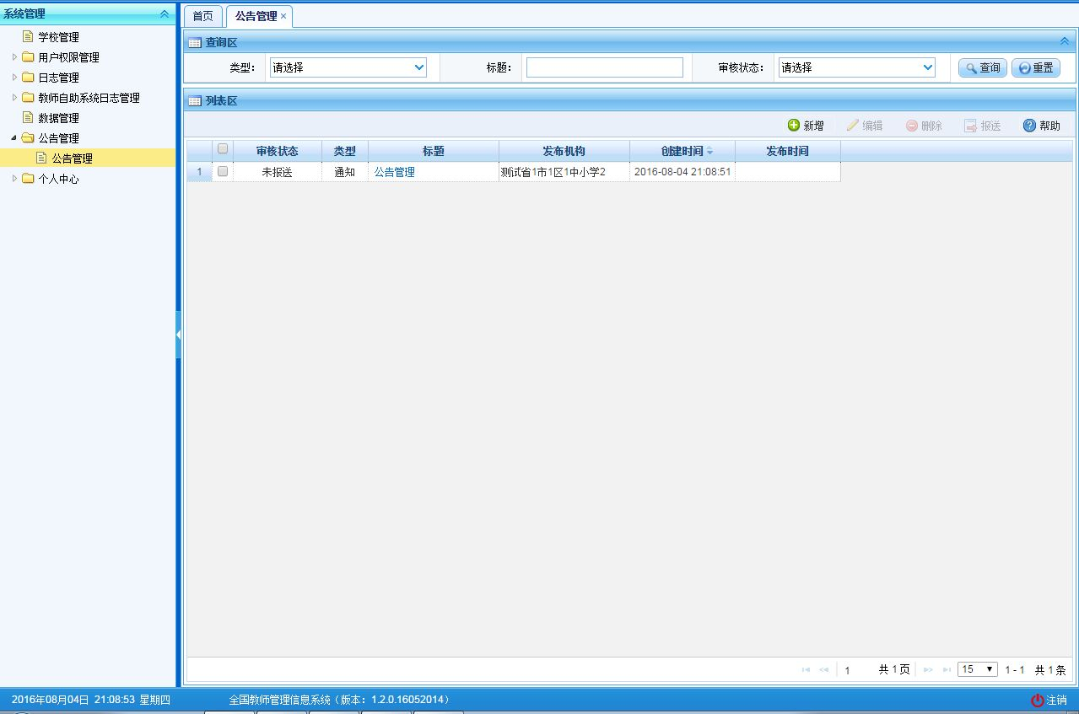
图45_1 公告管理
在查询区可以输入相应的查询条件，点击“查询”按钮，系统可以帮助你查询符合条件的记录。

新增
如想在公告管理模块新增一条通知公告信息，可以点击“新增”按钮进入到新增页面，如下图所示：
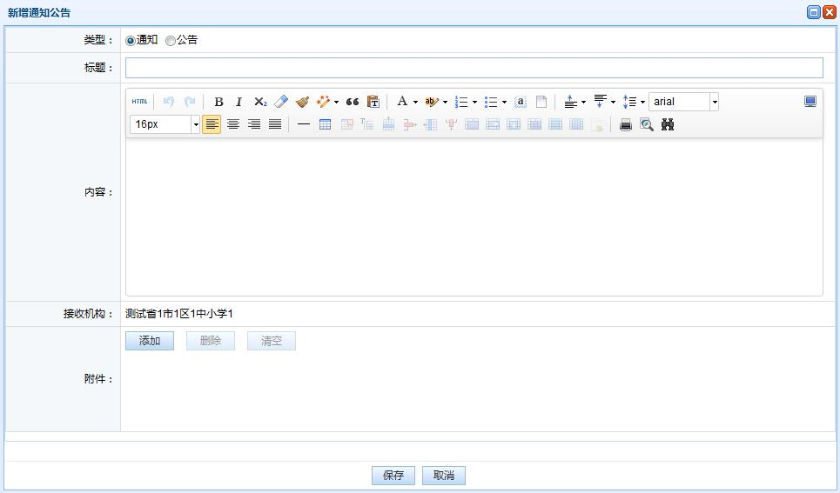
图45_2 新增公告
在新增页面上，选择新增内容的类型，内容、标题和接收机构（可多选）为必填项，根据页面提示填写好相关内容，点击“保存”按钮，即可新增一条通知或公告，此时的记录还未真实发布，要经过用户审核才能真正下发到用户。

编辑
编辑操作只能对未报送和审核未通过的数据进行修改，先勾选需要修改的通知或公告信息，再点击“编辑”按钮，进入到编辑页面，如下图所示：
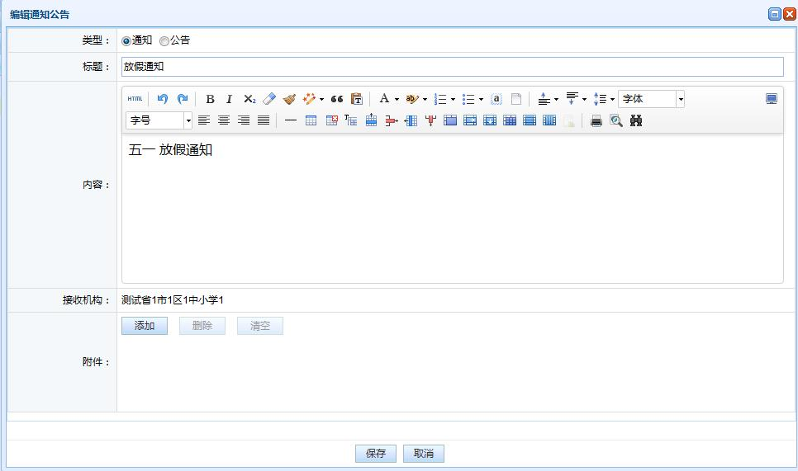
图45_3 修改公告
待编辑完成后，点击“保存”按钮即可将修改后的信息保存。

删除
用户想要将通知或公告的数据删除时（可删除一条也可同时删除多条数据），先勾选出需要删除的数据，然后点击“删除”按钮，系统提示：“确认删除记录吗？”，点击“确定”按钮，即可将数据删除。
注意：只能删除未报送和审核未通过的数据。

报送
用户想要将通知或公告的数据报送审核时（可报送一条也可同时报送多条数据），先勾选出需要报送的数据，然后点击“报送”按钮，系统提示：“确认报送记录吗？”，点击“确定”按钮，即可将数据报送。
注意：流程只需要本级审核即可。

公告审核
用户登录系统，操作菜单：选择【系统管理->公告管理->公告审核】进入公告审核页面，如下图所示：
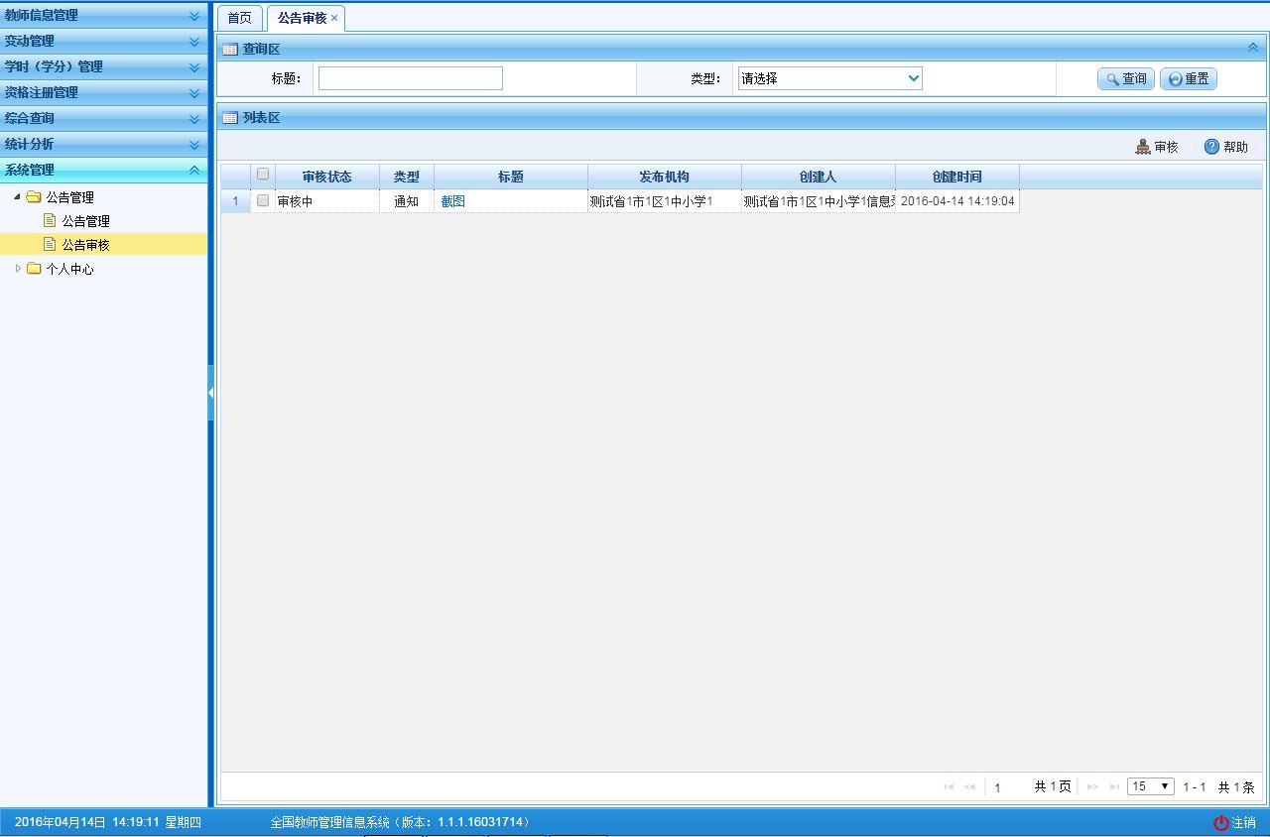
图45_4 公告审核
在查询区可以输入相应的查询条件，点击“查询”按钮，系统可以帮助你查询符合条件的记录。

报送
勾选要审核的数据（可报送一条也可同时报送多条数据），点击“审核”按钮，如下图所示：
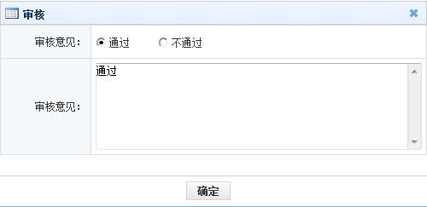
图45_5 公告审核
选择和填写审核意见后，点击“确定”按钮，即可将数据审核。

个人中心

修改登录口令
操作菜单：选择【系统管理->个人中心->修改登录口令】即可进入到修改登录口令页面，如下图所示：
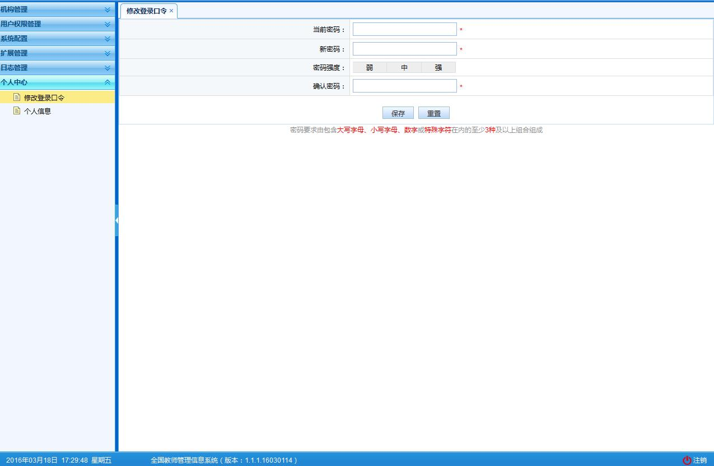
图46_1 修改登录口令
用户需输入原密码、修改的新密码，并且再次输入新密码进行确认，点击“保存”按钮，即可成功修改。

个人信息
操作菜单：选择【系统管理->个人中心->个人信息】即可进入个人信息页面，此页面可以查看当前登录用户的个人信息，如下图所示：
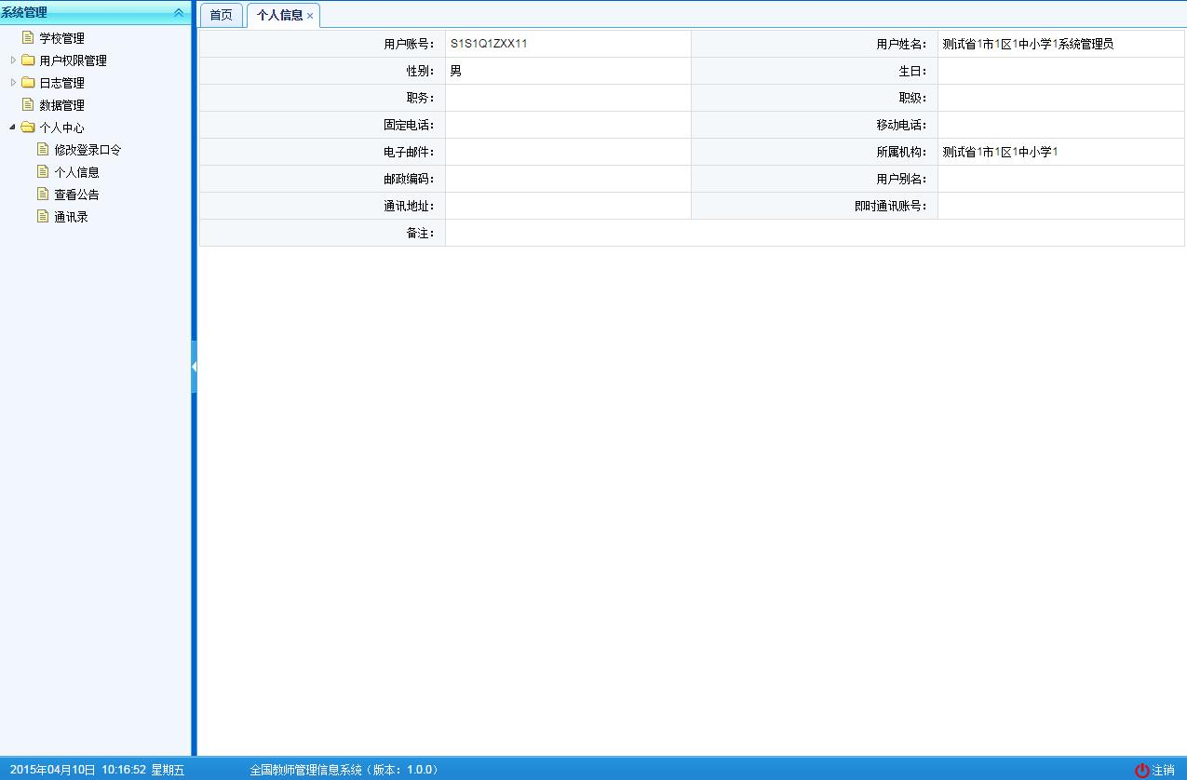
图46_2 个人信息

查看公告
操作菜单：选择【系统管理->个人中心->查看公告】即可进入到查看公告页面，如下图所示：
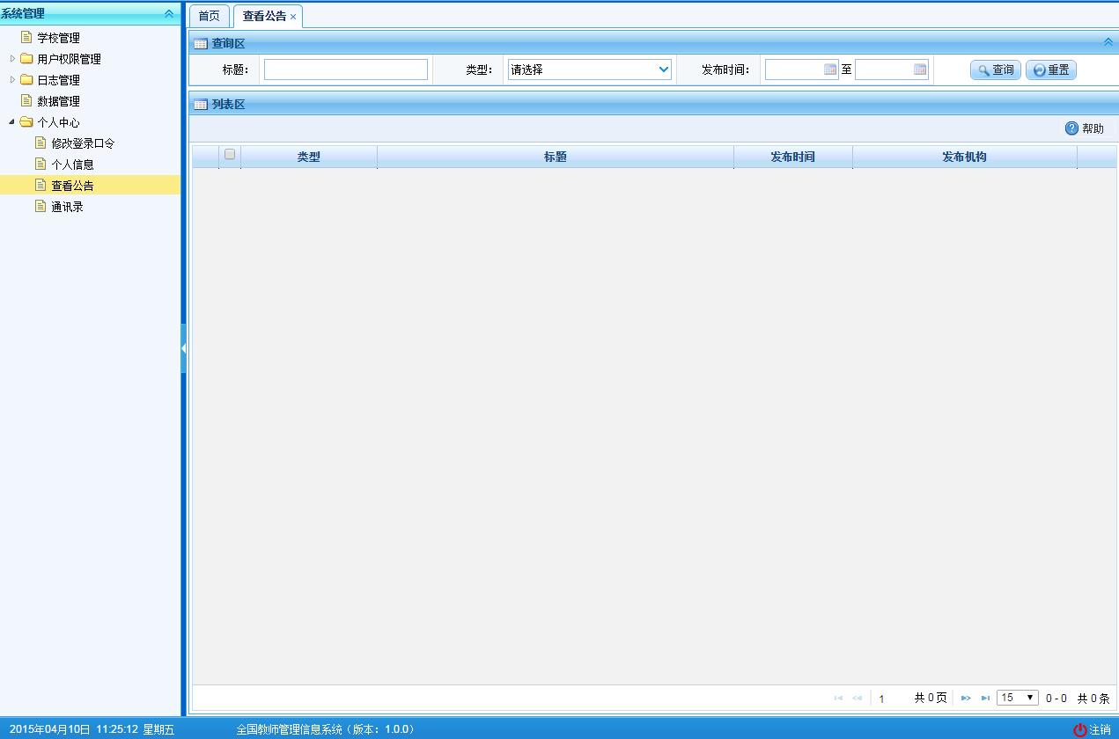
图46_3 查看公告页面
在查询区可以输入相应的查询条件，点击“查询”按钮，系统可以帮助你查询符合条件的记录。

通讯录
操作菜单：选择【系统管理->个人中心->通讯录】即可进入到通讯录页面，如下图所示：
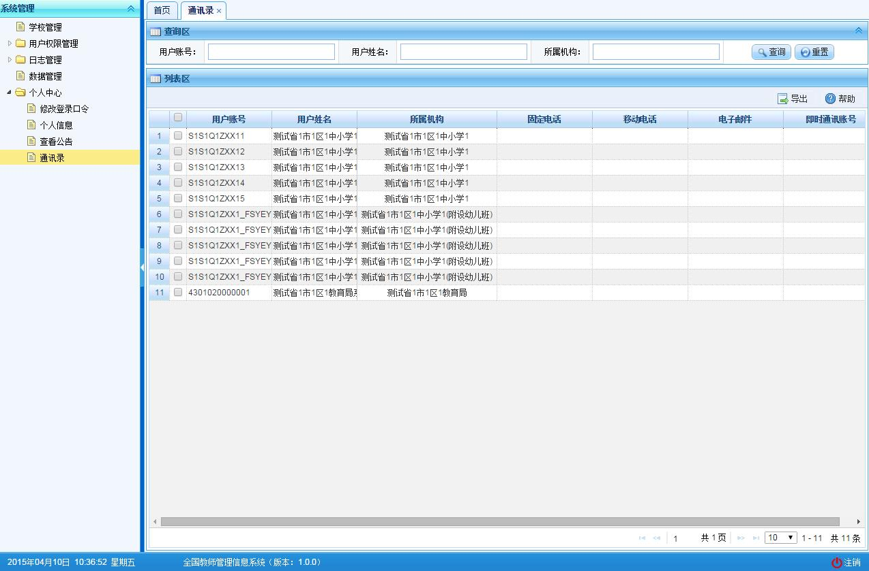
图46_4 通讯录

查询
用户可以根据自己想要查看的信息，在查询区输入自己的查询条件，点击“查询”按钮即可进行模糊查询。

导出
用户可以根据自己的需要进行数据的全部导出和选择性导出，点击“导出”按钮，如果列表区中没有勾选相应的数据的话，那么系统默认为导出全部数据，如果勾选了数据，则可以直接导出勾选数据。系统进入导出页面，如下图所示：
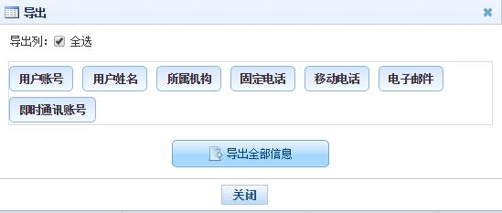
图46_5 导出
系统默认导出全部列，用户也可以根据需求选择要导出的列，点击“导出全部信息”按钮或“导出选择的记录”按钮，系统将导出Excel文件。

